淮南经开化工园区总体发展规划（2023年修编）
（2021-2030）

合肥上华工程设计有限公司

淮南经济技术开发区
二〇二三年十月

目录
前言 4
1 总论 6
1.1 规划目的 6
1.2 规划编制依据 8
1.3 规划的必要性及意义 12
1.4 规划范围 15
2 规划目标及原则 17
2.1 规划目标 17
2.2 规划原则及思路 18
3 产业规划 20
3.1 总体发展思路 20
3.2 产业链规划 26
3.3 产业布局 43
3.4 企业准入和退出机制 44
4 建设条件分析 46
4.1 自然条件 46
4.2 辅助工程方案 48
5总体布局规划 51
5.1 规划依据 51
5.2 土地利用规划 51
5.3 土地功能分类定位 52
5.4 总体规划布局 53
5.5 土地集约利用 54
5.6 竖向布置规划 55
5.7 绿化规划 56
6环境保护规划 58
6.1环境质量控制依据和相关规划 58
6.2环境保护目标 59
6.3环境保护原则 65
6.4环境保护规划 66
6.5生态建设规划 68
6.6环境保护管理措施 77
7安全规划 77
7.1危险源分析 78
7.2安全规划的目的 109
7.3安全规划的依据 109
7.4安全规划的原则 117
7.5安全规划的目标 118
7.6安全规划 118
7.7应急救援体系规划 132
7.8安全管理规划 139
7.9安全防护规划 149
7.10职业卫生防护规划 152
8 消防救援规划 153
8.1主要危险有害因素分析 153
8.2消防救援规划的目的 154
8.3消防救援规划的依据 154
8.4消防救援规划主要建设内容 155
9、综合防灾减灾规划 166
9.1现状分析 166
9.2园区“两重点一重大”辨识 2
9.3重大危险源选址 4
9.4园区内企业定量风险评价 4
9.5化工园区消防安全布局 12
9.6重大事故应急救援体系建设 19
9.7监督管理 20
10、基础设施规划 22
10.1 基础设施规划思路 22
10.2 交通基础设施规划 22
10.3 供热基础设施规划 23
10.4 供排水基础设施规划 24
10.5 供电基础设施规划 26
10.6 电信邮政基础设施规划 27
10.7 供气基础设施规划 28
10.8 工业管廊 28
10.9 综合防灾减灾工程规划 29
11保障措施 34
11.1 加强领导，统一认识，加大支持力度 34
11.2做好规划实施过程的统筹工作 34
11.3加大人力资源开发和引进的力度 34
11.4关注行业发展，坚持科技创新，以新技术的推广带动化工产业的发展 34
11.5加强招商引资，发展循环经济 34

前言
2022年7月，我公司接受淮南经济技术开发区管委会的委托，负责进行《淮南经开化工园区总体发展规划（2021-2030）（2023年修编）》（以下简称“本规划”）的修编工作。
依据安徽省应急管理厅发布的《关于安徽省化工园区（第一批）名单的公示)》（2021年2月4日）、《安徽省人民政府关于同意认定第一批安徽省化工园区的批复》（皖政秘〔2021〕93号），淮南经开化工园区（原名称：淮南经济技术开发区（化工集中区】））属于符合《安徽省化工园区认定办法》条件的安徽省化工园区（第一批）中的名单，依据《安徽省自然资源厅关于核定淮南经开化工园区四至范围和面积的通知》（皖自然资用函〔2023〕21号），经省自然资源与规划厅核定淮南经开化工园区省政府批准面积158.9公顷，园区上报范围总面积153.14公顷，包含两个区块，其中区块一面积33.04公顷，四至范围为：东至永兴路，南至田东路，西至皖淮化工厂留守处，北至规划电厂路；区块二面积120.10公顷，四至范围为：东至东兴路，南至朝阳东路，西至屯头排涝站排涝干渠，北至长富路。
本规划修编主要依据淮南市政府关于《淮南市国民经济和社会发展第十四个五年规划和2035年远景目标纲要》的指导精神以及与化工园区建设有关的各级规划、批复文件，并遵照《化工园区建设标准和认定管理办法（试行）》（工信部联原〔2021〕220号文）、《应急管理部危化监管一司关于征求化工园区安全整治提升工作方案（征求意见稿）意见的函》，《淮南市关于进一步加强危险化学品安全监督管理工作的意见》（淮安﹝2016﹞8号）对化工园区产业发展方向要求，结合淮南现代医药化工产业园概念规划、淮南经开化工园区现有发展情况和重点企业发展对原《淮南经济技术开发区化工集中区总体发展规划）》规划进行编制。
本规划修编的主要内容：进一步明确提出化工园区安全发展要以集中布局、集群发展和降低安全风险等级（“两集一低”）为目标，紧盯“一园一案”整治提升方案完善落实，以依据《化工园区安全风险排查治理导则（试行）》为基准，重点补充园区消防救援规划、综合防灾减灾规划、安全管理体系、“四至”范围、安全控制线、公用工程、封闭化管理、危化品车辆专用停车场、信息化平台、实训基地、消防设施、“禁限控”目录、禁止有居民居住或设立劳动密集型企业等内容，持续深化化工园区安全规划。
本规划修编过程中得到了淮南市，大通区、淮南经济技术开发区政府相关部门专家和领导的大力支持和具体指导。在此，对有关单位的专家和领导表示衷心的感谢！

总论

规划目的
1.1.1背景介绍
淮南经济技术开发区始建于1988年5月，1993年4月经省政府批准为省级开发区，2013年3月经国务院批准为国家级经济技术开发区，成为皖北地区首家国家级经济技术开发区（以下简称开发区）。开发区原规划面积4.29平方公里，2011年经省政府批准扩大至20平方公里。重点企业主要有：美国卡特彼勒比塞洛斯、江森自控安徽新南港汽车内饰件、久益环球采矿设备、中国建材集团淮南北新建材等世界500强企业，中国医药集团国瑞药业、凯盛重工、中盐集团德邦化工、中化三建等知名央企，以及陕汽重卡、国瑞药业、绿十字生物制品、安徽山河药业辅料等行业龙头企业，已形成新能源汽车及零配件、机械装备制造、现代医药、轻工纺织、商贸物流等产业门类。拥有省级新型工业化煤机装备制造产业和医药化工产业示范基地、全省重点支持文化产业（淮南文化设备用品和创意产业）示范园区等三个特色园区。
（一）综合实力实现重大跨越
淮南经开区以优势产业为纽带，加快产业转型升级步伐，综合实力实现快速增长，目前拥有省级生物医药工业园、省级新型工业化煤机装备制造产业示范基地、省级新型工业化医药化工产业示范基地、全省重点支持文化产业示范园区等特色园区称号以及省级科技孵化器等载体。在国家级经开区综合发展水平考核评价排名稳步提升，从185位提升至122名，前进63位，实现了跨越式发展。
（二）结构调整取得明显成效
以高质量发展为统领，淮南经开区积极优化增量、调整存量、提升质量，主导产业集聚效应凸显，以陕汽淮南专用汽车有限公司为代表的专用汽车及零部件产业工业已成为区内首位产业；以中国医药集团国瑞药业、安徽山河药辅、绿十字（中国）生物制品、恒诚制药、华辰药业、振德医疗、东芝堂药业等为代表的医药产业业务范围涉及原料药、药用辅料、化学药剂、生物制药、中药制造、医用耗材等药品制造领域；以凯盛重工、平安开诚、中志轨道、钱潮轴承等为代表的装备制造业正在形成集聚效应。
（三）创新高地建设稳步推进
淮南经开区以创新赋能发展，不断提升科技研发、企业孵化和落地转化能力，加快打造皖北科技创新高地。“十三五”期间，淮南经开区高新技术企业、战略性新兴企业在数量上、发展规模上均呈现大幅增长。截至2020年，共有安徽省科技厅认定的10家工程技术研究中心、安徽省经信厅认定的11家省级企业技术中心和安徽省发改委认定的2家工程研究中心，省院士工作站5个，省博士后工作站3个，国家级博士后工作站1个。
（四）开放合作发展纵深推进
淮南经开区以“建链”“补链”“强链”为抓手，以合作开创新局，积极抓住长三角一体化发展、合肥都市圈、蚌埠城市群等重大区域战略机遇，聚焦长三角、珠三角等重点地区，突出振兴装备智造园、医药化工产业园、科技创新产业园等专业基地和特色园区，充分利用成熟用地，挖掘现有企业潜能，大力开展招商工作。通过优质项目招引和落地，主导产业优势更加明显，产业集聚效应正在形成。
（五）营商环境全面优化升级
淮南经开区加大公共服务投入力度，设立了（一站式）政务服务大厅，优化了服务流程，通过交办会固化项目入区落地流程，通过“四送一服”、“三包三抓”、创优“四最”营商环境等专项活动，提升入园企业满意度。
区内基础设施配套完善，功能齐全。拥有热电站、变电站、污水处理厂、电信分局等配套设施。现已实现道路、供水、排水、供电、供热、燃气、通讯、有线电视和土地平整，可为投资提供“八通一平”的建设用地。
淮南经开化工园区作为淮南经济技术开发区组成部分之一，依据《安徽省自然资源厅关于核定淮南经开化工园区四至范围和面积的通知》（皖自然资用函〔2023〕21号），经省自然资源与规划厅核定淮南经开化工园区省政府批准面积158.9公顷，园区上报范围总面积153.14公顷，包含两个区块，其中区块一面积33.04公顷，四至范围为：东至永兴路，南至田东路，西至皖淮化工厂留守处，北至规划电厂路；区块二面积120.10公顷，四至范围为：东至东兴路，南至朝阳东路，西至屯头排涝站排涝干渠，北至长富路。依据《淮南市人民政府关于调整淮南经济技术开发区化工集中区四至范围的批复》（淮政秘【2018】201号），本化工园区定位：加快推进重点企业向行业龙头发展，重点发展洁净医药化工，将本化工园区逐步打造成省内医药化工研发中心和生产基地。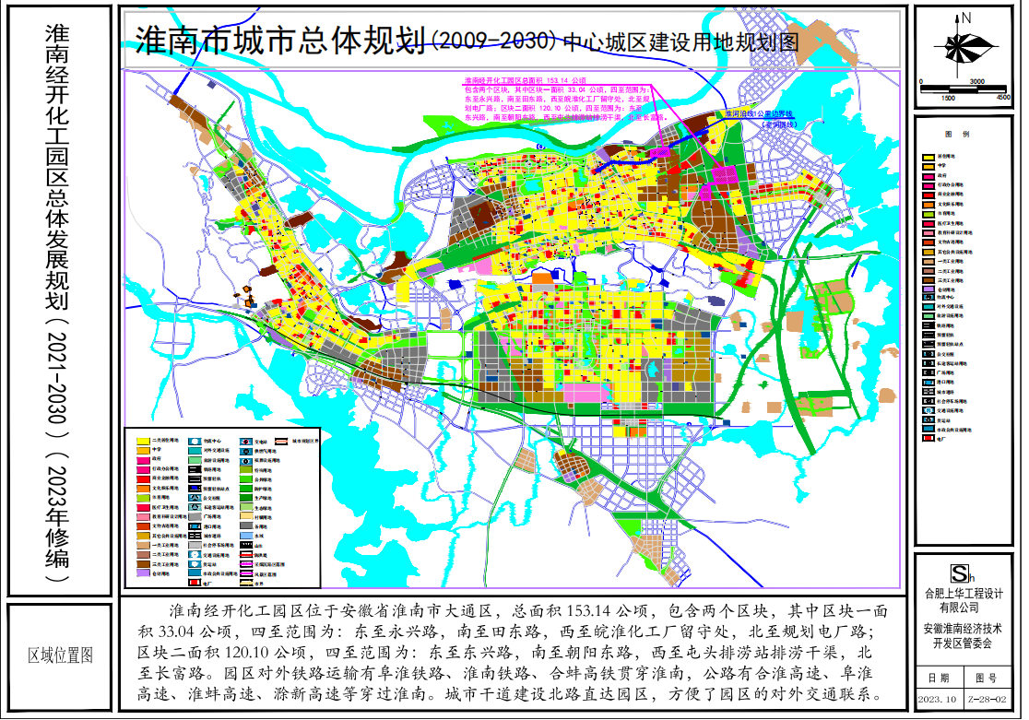
1.1.2规划目的
贯彻国务院、安徽省人民政府化工总体发展规划的文件精神，谋求本地区经济、社会和化工安全的协调发展，保障人民群众的生命财产安全，促进淮南经开化工园区社会生产力持续发展。同时，为了提升经开区工业的层次，实现经开区工业健康式发展，合理安排经开区的各类建设用地，为淮南经开化工园区建设项目进行控制和指导提供技术性法规依据。

规划编制依据

法规和规范
（1）《中华人民共和国城乡规划法》（2008年）
（2）《城市用地分类与规划建设用地标准》（GB50137-2011）
（3）《城市规划编制办法》（2006年）
（4）《中华人民共和国环境保护法》（2015年）
（5）《中华人民共和国土地管理法》（2004年）
（6）《国务院关于促进节约集约用地的通知》（国发[2008]3号）
（7）《中国制造2025》（国发〔2015〕28号）
（8）《石化和化学工业发展规划(2016-2020年) 》（工信部规[2016]318号）
（9）《促进化工产业园区规范发展指导意见》（工信部原〔2015〕433号）
（10）《关于加强化工产业园区环境保护工作的意见》（环发[2012]54号）
（11）《2015年循环经济推进计划》（发改环资[2015]769号）
（12）《产业结构调整指导目录》（2011年本2013年修正）中华人民共和国国家发展和改革委员会令第21号2013年2月
（13）《安徽省城乡规划条例》（2010年）
（14）《安徽省新型化工基地发展纲要( 2013-2020 年)》（皖政〔2013〕13 号）
（15）《安徽省人民政府关于进一步推进节约集约用地的若干意见》（皖政办〔2011〕64号）
（16）《关于深入推进高成长性产业加快发展的意见》（皖政[2014]58号）
（17）《关于促进我省化工产业健康发展的意见》（皖政办〔2012〕57号文）
（18）《安徽省人民政府关于进一步强化土地节约集约利用工作的意见》（皖政〔2013〕58号）
（19）《淮南市东部工业区总体规划》（2008-2020）
（20）淮南经济技术开发区总体规划(2015-2020年)
（21）《淮南市城市总体规划（2005-2020年）》
（22）《淮南市关于进一步加强危险化学品安全监督管理工作的意见》（淮安﹝2016﹞8号）
（23）《大通区土地利用总体规划（2006-2020年）》
（24）《石油化工企业卫生防护距离(附条文说明)》（SH 3093-1999）
（25）《淮南市化工产业发展规划（2021-2025年）》
（26）《淮南市“十四五”工业发展规划》
（27）《淮南经济技术开发区总体规划（2015-2020）》
（28）《安徽省国民经济和社会发展第十四个五年规划和2035年远景目标纲要》
（29）《淮南市国民经济和社会发展第十四个五年规划和2035年远景目标纲要》
（30）《化工园区建设标准和认定管理办法（试行）》（工信部联原〔2021〕220号文）
（31）《安徽发展改革委等部门关于印发安徽省化工园区认定办法（试行）的通知》（皖发改产业〔2022〕355号）
（32）《应急管理部危化监管一司关于征求化工园区安全整治提升工作方案（征求意见稿）意见的函》
（33）《关于进一步规范化工项目建设管理的通知》（皖经信原材料〔2022〕73号）
（34）《安徽省自然资源厅关于核定淮南经开化工园区四至范围和面积的通知》（皖自然资用函〔2023〕21号）
（35）《淮南经开区整体性风险评估报告》
（36）国家及省、市相关法律、法规、规范和标准
（37）淮南市及大通区各部门提供的相关资料

规划区性质
本规划与《淮南市国民经济和社会发展第十四个五年规划和2035年远景目标纲要》和《淮南经济技术开发区总体规划(2015-2020年)》在产业发展与空间布局规划具有相容性。
《淮南市国民经济和社会发展第十四个五年规划和2035年远景目标纲要》中第三章第一节 深度融入长三角一体化发展：坚持高质量推进能源保障一体化，以长三角地区清洁能源供应基地及化工原材料生产基地为依托，保障长三角能源供应安全可靠。全面落实国家促进皖北承接产业转移集聚区建设若干政策措施，用足用好用地保障、人才培育引进、电力和天然气价格市场化改革等重大政策，加快承接中心区工程机械、轻工食品、纺织服装、化工新材料等产业。
第六章第一节中培育发展化工新材料：围绕煤化工基础材料进行延链，培育和引入发展高性能合成橡胶及弹性体、工程塑料及特种工程塑料、功能性高分子材料等精细化工材料，积极引育化学试剂和助剂、专项化学用品、医学生产用信息化学品、电子专用材料等电子专用化学品，大力发展高固体分子涂料、丙烯酸防水涂料等环保型功能涂料。
- 培育壮大生物和大健康产业做强生物医药产业。发挥国药集团的资源优势、省级药物冻干工程研究中心的科研优势和新药制剂冻干的产品优势，加大新产品研发力度，重点发展抗感染药、心脑血管药、肿瘤治疗药、呼吸系统药品、冻干产品、特色化的小容量注射剂产品等，形成安徽最大的化学制剂药品生产基地。加快发展生物制药及血液制品，开发、引进与生产治疗心脏病、血液病、肝炎等疾病的专用药物和提高免疫力的生物药物。发挥市场优势和企业自身核心技术优势，逐步做精做大做强，形成安徽乃至全国一流的生物制药生产基地。发挥淮南原料药生产基础优势，通过合资合作、技改扩建新建，提升原料药实际生产能力。加快高端精细原料药、新品种原料药研发和产业化。依托省级药用辅料产业技术创新战略联盟、院士工作站等创新平台，积极开发高端制剂、可提供特定功能的辅料和功能性材料，形成全国最大的药用辅料生产基地。超前谋划生物医药前沿产业。积极对接长三角，瞄准DNA数据存储、纳米生物技术、脑机接口等前沿方向，在生物医药和医疗器械领域进行前沿技术商业应用的超前布局谋划，重点关注疫苗技术，引进一批具有自主知识产权核心技术和核心产品的国内外知名企业。
《淮南经济技术开发区总体规划(2015-2020年)》其中对制造业布局结构三个制造业板块分别为：现代医药与大健康产业板块、装备制造产业板块、轻纺服装产业。淮南经开化工园区属于现代医药与大健康产业板块。
依据《安徽省自然资源厅关于核定淮南经开化工园区四至范围和面积的通知》（皖自然资用函〔2023〕21号），经省自然资源与规划厅核定淮南经开化工园区省政府批准面积158.9公顷，园区上报范围总面积153.14公顷，包含两个区块，其中区块一面积33.04公顷，四至范围为：东至永兴路，南至田东路，西至皖淮化工厂留守处，北至规划电厂路；区块二面积120.10公顷，四至范围为：东至东兴路，南至朝阳东路，西至屯头排涝站排涝干渠，北至长富路。规划产业定位：以医药化工产业为主，力争打造成为省内医药化工研发中心和生产基地。
此外，化工园区还规划了为项目建设相配套的水、电、汽、道路、通讯、绿化、市政、公用工程及辅助设施。

产业定位
依据《淮南市人民政府关于调整淮南经济技术开发区化工集中区四至范围的批复》（淮政秘【2018】201号），本化工园区定位：重点发展医药化工。

规划的必要性及意义

1.3.1规划的必要性
（1）明确化工园区产业发展方向，加速产业结构调整
根据《安徽省国民经济和社会发展第十四个五年规划和二〇三五年远景目标纲要》《淮南市国民经济和社会发展第十四个五年规划和二〇三五年远景目标纲要》《淮南经济技术开发区总体规划（2015-2020）》等，结合安徽省“十四五”期间产业发展政策和淮南经开化工园区产业情况，对淮南经开化工园区现状企业产业状况进行有效梳理，确定符合本区域发展实际情况的产业发展方向，鼓励和支持企业加速产品提档升级和结构调整，对现有产业及产能进行有机融合，按照产业链上下游一体化关系合理布置各生产装置，实现资源上下游聚集链状发展模式，减少物流运输成本，并扩大产能，提高市场占有率。
（2）加快工艺技术和装备水平的提升
抓住“十四五”建设发展契机，针对医药化工产业技术与装备、生产工艺流程的现状，进行重点环节的技术改造。积极承接国内外先进产业技术，与国内外知名工程设计公司进行合作与交流，引进、消化和吸收先进的制造技术和管理技术，提升产品层次，推进产品结构升级。
（3）降低安全和环保风险
依据安徽省应急管理厅发布的《关于安徽省化工园区（第一批）名单的公示)》（2021年2月4日），淮南经开化工园区属于符合《安徽省化工园区认定办法》条件的安徽省化工园区（第一批）中的名单，依据《安徽省自然资源厅关于核定淮南经开化工园区四至范围和面积的通知》（皖自然资用函〔2023〕21号），经省自然资源与规划厅核定淮南经开化工园区省政府批准面积158.9公顷，园区上报范围总面积153.14公顷，包含两个区块。目前区块一总规划面积33.04公顷，已开发面积30.71公顷，道路绿化0.66公顷，未开发面积1.67公顷。区块二总规划面积120.10公顷，已开发面积49.12公顷，道路绿化及公共设施用的面积19.88公顷，未开发面积51.1公顷。化工生产涉及一定量易燃易爆的危险化学品，规划进入化工园区的项目按照国家及行业标准规范进行合理布局建设，合理安全规划，提出安全管控措施，有效降低化工生产的安全和环保风险。
（4）规划是安全、环保、消防一体化的需要
根据安徽省人民政府《关于进一步加强企业安全生产工作的实施意见》（皖政〔2010〕89号）的要求，化工行业需制定化工行业发展规划，明确产业定位，确定化工园区或者化工集中区等专门区域。新建、改建、扩建的剧毒化学品生产、储存项目必须进入依法规划的化工园区等专门区域。涉及易燃、易爆和“危险化工工艺”的剧毒化学品生产、储存企业，应处于所在地消防部门10分钟里程防护圈内，大型企业须依法自建专职消防队。
建设项目与企业的外部安全防护距离须符合国家标准规范的规定，在安全防护距离内不得建有任何建（构）筑物，从而实现化工企业、环保及消防的一体化；同时，根据《关于加强化工园区环境保护工作的意见（环发[2012]54号文）》要求：化工园区入园项目必须符合国家产业结构调整的要求，采用清洁生产技术及先进的技术装备，同时，对特征化学污染物采取有效的治理措施，确保稳定达标排放，有必要对化工园区进行统一规划。

1.3.2淮南经开化工园区产业发展的意义
依据《安徽省国民经济和社会发展第十四个五年规划和2035年远景目标纲要》，“十四五”期间是安徽省新材料和智能制造推陈出新，调整结构，实现全面升级，由传统产业迈向现代化产业的关键时期，淮南经开化工园区发展医药化工产业符合国家、安徽省、淮南市产业政策和战略部署。
（1）符合国家长江三角洲区域一体化发展战略要求
深入实施《淮南市融入长江三角洲区域一体化发展行动方案》，充分发挥毗邻长三角副中心城市合肥的区位优势，以“一廊五地”建设为抓手，以合淮同城化为主攻方向，打造长三角产业转移集聚区。《淮南市国民经济和社会发展第十四个五年规划和2035年远景目标纲要》中第三章第一节深度融入长三角一体化发展中提出：“一、积极融入长三角中心区一体化发展坚持高质量推进开放合作一体化，积极与沪苏浙相关市（区）结对共建友好城市（市区），推动市、县区（园区）与长三角发达地区共建开发园区，共同打造跨行政区域产城融合发展新型功能区。坚持高质量推进能源保障一体化，以长三角地区清洁能源供应基地及化工原材料生产基地为依托，保障长三角能源供应安全可靠。全面落实国家促进皖北承接产业转移集聚区建设若干政策措施，用足用好用地保障、人才培育引进、电力和天然气价格市场化改革等重大政策，加快承接中心区工程机械、轻工食品、纺织服装、化工新材料等产业。
（2）淮南经开化工园区自身产业发展及承接产业转移的需要
医药化工产业是淮南经济技术开发区主导产业之一，也是淮南市特色产业。长期以来，淮南市政府一直重视医药化工产业发展，并将其作为开发区首位产业加以扶持。1999年6月经省政府批准设立安徽淮南生物医药工业园，是我省第一家生物医药工业园。2005年以来，先后被省政府命名为安徽省生物医药化工产业基地、高新技术产业示范基地，也是安徽省“861”行动计划重点项目。2013年被省政府批准为安徽省新型工业化示范基地。经过近20年的发展完善，该工业园已经形成基础设施完备和产业链条完整的医药化工产业，产业的经济效益显著好于其他产业，且各项重要指标都走在了全省同业化工园区的前列。
开发区发展医药化工产业具有良好的基础，大力发展医药化工产业也正当其时。开发区目前有国瑞药业、山河药辅、绿十字生物制品、东盛制药、东芝堂药业、盖天力药业、江中高邦、华辰制药、泰复制药等10余家企业入驻，具备了一定的人才、技术、资金优势。由于前期项目用地目前已基本建成，为了淮南医药化工的长远发展，需要对化工园区（东区）进行总体发展规划。
（3）产业转型升级的需要
《淮南市国民经济和社会发展第十四个五年规划和2035年远景目标纲要》中第四章第二节 第二节 打造创新合作示范区：“立足淮南转型发展急迫需要和长远需求，做好科研选题。扩容升级科技创新“攻坚”计划，聚焦智能装备、生物医药、现代煤化工、互联网大数据、光通信、先进结构材料等重点领域，瞄准工业“四基”瓶颈制约，加快实施科技专项。发挥好现有科研实验室等高端创新平台的辐射带头作用，整合创新资源，集聚创新人才，积极开展科技合作。鼓励高端通用和专业重大科学仪器设备的仪器开发、应用开发、工程化开发和产业化开发。加快信息技术、工程技术及其它新兴科技与产业的深度融合，抢占前沿技术发展的制高点。加大对首台套设备、首批次新材料、首版次软件应用的支持力度。”
医药化工产业作为淮南市重点打造的非煤产业，是淮南市经济发展的名片和亮点。近年来，开发区管委会把医药化工产业确定为引领开发区经济转型升级、做大做强的战略型新兴产业，规划建设专业化工园区，制定出台扶持政策，大力实施招商引资，着力培育龙头企业，医药化工产业发展势头强劲。
因而，医药化工产业是淮南市产业转型的突破口，为当地经济的快速发展提供更好发展机遇。淮南现代医药科技产业园为整个开发区的医药化工产业扩大提供平台，有利于促进整个开发区现有医药化工产业的知名度。
（4）医药化工产业对淮南经开区其他产业发展的产生推动作用
医药化工产业的带动力极强，一般来说，医药化工产业与相关产业的带动比例为1：3，医药化工产业对淮南经开区乃至淮南周边地区的化工新材料、医疗器械等产业有带动作用。因此，医药化工产业是带动淮南经开区未来经济增长的主要产业。淮南经开区发展医药化工产业是发挥地域和资源优势，拉长产业链，调整产业结构，转变经济增长方式的战略选择。医药化工产业产业链条长，增值空间大，关联程度高，发展前景广，加快医药化工产业发展对于发挥淮南经开区调整产业结构、培育新的经济增长点，具有重要意义。

规划范围
规划范围：本规划包含两个区块，其中区块一面积33.04公顷，四至范围为：东至永兴路，南至田东路，西至皖淮化工厂留守处，北至规划电厂路；区块二面积120.10公顷，四至范围为：东至东兴路，南至朝阳东路，西至屯头排涝站排涝干渠，北至长富路。
规划时限
按照“统一规划，分步实施”原则，规划时间跨度为10年，建设进度分二期进行。
一期： 2021年~2025年；
二期： 2026年~2030年。
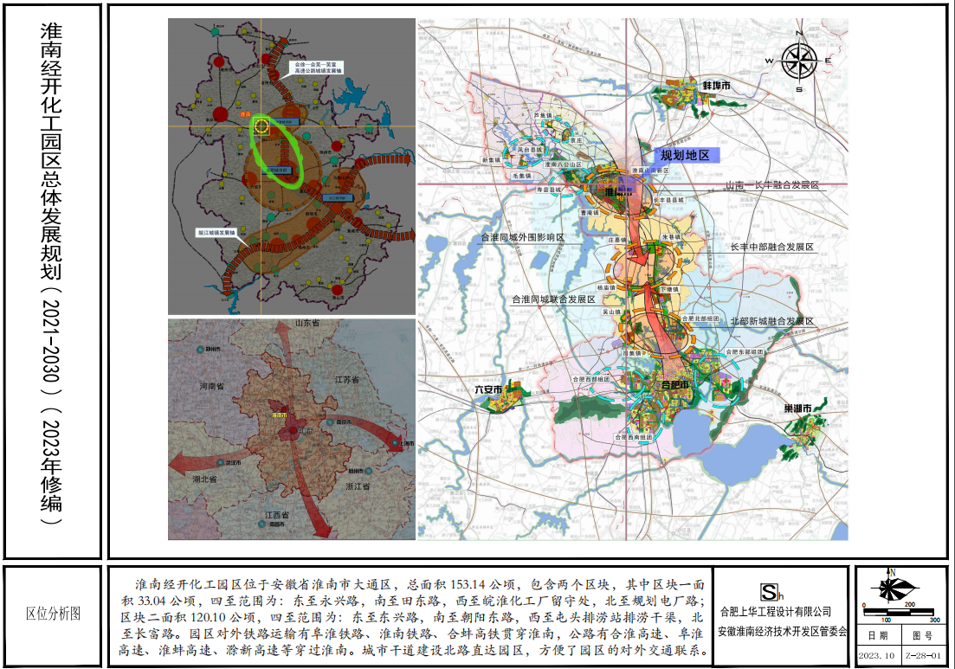

规划目标及原则

规划目标
1、总体经济目标
规划至2030年，淮南经开化工园区医药化工产业体系链基本成熟，产业布局和调整效果显著，产品质量大幅度提升，创新能力显著增强。规划到2030年，进入淮南经开化工园区项目将累计新增投入约100亿元建设资金，医药化工总产值将超过250亿元，年利税总额超过20亿元，逐步实施转型升级，使医药化工产业成为淮南经济技术开发区重要的产业，并成为省内重要的医药化工产业聚集区。
2、节能减排目标
严格按照《安徽省区域能评暂行办法》文件要求，结合区域用能现状、产业发展规划、相关重点行业用能指标预测进行了编制，对列入单独节能审查项目清单内的项目实行审查制度，对未列入单独节能审查项目清单内的项目实行承诺备案制度。淮南经开化工园区节能减排目标如下：
1、综合考虑淮南市“十三五”双控指标、考核方式以及淮南经开区发展现状，对淮南经开区“十四五”指标进行预测。本规划“双控”指标可根据后期省、市“十三五”期间“双控”目标完成情况及“十四五”节能减排综合工作方案进行调整。
2、要求新建项目必须先进行能评报告，有利于简化行政审批手续、优化企业投资环境、推动区域产业结构升级和落实节能降耗目标任务的目的。
3、淮南经开区区域节能报告根据区域产业发展规划、区域产业和用能现状的调查和分析，明确与本区域产业规划相适应的用能强度、能效标准及各项节能措施，制定区域固定资产投资项目单独节能审查项目框架，为淮南经开化工园区工业发展及项目准入提供能耗依据。
3、安全环境保护目标
1、空间准入清单
生态空间：规划范围不涉及生态保护红线，规划满足生态保护红线空间管控要求。
产业空间：淮南经开化工园区现状空间布局基本与规划一致，重点发展医药化工项目。
2、环境质量管控清单
根据《淮南经济技术开发区化工集中区总体规划环境影响报告书》，重点监测地表水、声、土壤均满足环境功能规划要求，大气PM10、PM2.5，根据报告书提出的质量管控要求，根据新建项目所在园区可保持环境质量底线。
3、污染物排放总量管控限值清单
依据《淮南经济技术开发区化工集中区总体规划环境影响报告书》及其审查意见，经统计核算，淮南经开化工园区区域污染物排放建议不突破评估报告制定的污染物排放总量管控限值。
4、安全环保准入清单
淮南经开化工园区根据《淮南经济技术开发区化工集中区总体规划环境影响报告书》评估对照原规划、规划环评、跟踪评价及审查意见的入区行业建议内容，提出了淮南经开化工园区安全环保准入清单，用于指导评估淮南经开化工园区区内后续项目入驻，重点发展医药化工项目。
5、产业发展
淮南经开化工园区目前区块一总规划面积33.04公顷，已开发面积30.71公顷，道路绿化0.66公顷，未开发面积1.67公顷。区块二总规划面积120.10公顷，已开发面积49.12公顷，道路绿化及公共设施用的面积19.88公顷，未开发面积51.1公顷。园区在开发过程中，遵循主导产业发展目标，严格控制与主导产业不相符企业入驻，限制与规划主导产业不相符企业的发展规模。
4、创业创新目标
鼓励企业自主研发、深化合作、加强与高校联合,通过政府引导，重点对符合国家及安徽省战略性新兴产业发展要求的企业进行扶持，逐步培育3~5家集中区创新示范企业。

规划原则及思路

规划原则
  - 坚持市场导向的原则
规划的医药化工产业必须以市场需求为导向，以经济社会效益为前提，以资源及现有医药化工企业基础为依托，统筹布局，合理配置资源，延伸产品链；同时在产业规划过程中，贯彻三个基本理念：绿色理念、循环经济理念和可持续发展理念；
  - 坚持优化结构、产业转型升级原则
以关键工程、重大项目为抓手，以本地龙头企业为骨干，实现产业集聚。坚持上下游一体化、集约化、园区化发展模式。发展高附加值产品，提高差异化、高附加值产品比重，淘汰落后产能；
  - 坚持技术进步原则
强化高端人才培养和引进，整合现有的科技创新资源，深化对外合作，以企业为主体，以产业为依托，加强关键技术和大型化工成套装备研发引进，提高科技创新对产业发展的支撑和引领作用；
  - 坚持循环经济原则
以循环经济为理念，按照上下游一体化发展思路，优化资源配置，实现以物流料合理循环和能量梯级优化为特点的“资源—产品—副产物再利用”的一体化生产，从而提高能量利用效率，实现“三废”的减量化和资源化，努力实现经济、社会与环境的协调发展；
  - 坚持集约发展原则
一是节约用地，就是各项建设都要尽量节省用地，千方百计地不占或少占耕地；二是集约用地，每宗建设用地必须提高投入产出的强度，提高土地利用的集约化程度。

发展思路
全面贯彻落实科学发展观，实施“创新、协调、绿色、开放、共享”理念，按照医药化工产业区差别化、互补式发展和特色化、错位式竞争的基本原则，充分发挥和利用淮南市的区域位置优势，加快推进重点企业向行业龙头发展，重点发展洁净医药化工产业，将本化工园区逐步打造成省内医药化工研发中心和生产基地，并逐步向洁净医药化工行业产业延伸。

产业规划

总体发展思路
3.1.1加强支柱产业企业引进
围绕壮大主导产业阵容抓引建，瞄准全国乃至世界相关产业龙头，紧盯不放，跟踪招商，争取引进与国瑞药业逐渐形成有影响力、有牵动力、有支撑力的产业集群。围绕延伸产业链条抓引建，立足打造完整产业链条，开发高附加值产品，提高企业加工转化能力和盈利水平。
3.1.2产业发展导向目录
淮南经济技术开发区经贸局出台《淮南经开化工园区产业发展规划》，原则上引进化工医药行业鼓励类项目（详见表3.1），投资规模不得少1亿元，工艺水平应处于化工医药行业领先水平，工艺设备应采用自动化水平高设备，不得采用淘汰设备。
为更好贯彻落实科学发展观，加快园区经济增长，提高综合竞争实力，促进园区经济社会全面协调发展，根据《产业结构调整指导目录（2019年本）》、商务部、国家税务总局公告（2006年第13号）《中国鼓励引进技术目录》、省、市产业政策，结合淮南经开化工园区产业发展方向，特提出园区“鼓励发展”、“限制发展”、“禁止发展”的产业发展导向，其中外商投资，按国务院《指导外商投资方向规定》（国务院令第346号）、《外商投资产业指导目录（2017年修订）》精神，并参照本《目录》执行。
表3.1产业发展导向目录
产业 | 类别 | 发展重点
鼓励类 | 医药 | - 拥有自主知识产权的新药开发和生产，天然药物开发和生产，满足我国重大、多发性疾病防治需求的通用名药物首次开发和生产，药物新剂型、新辅料、儿童药、短缺药的开发和生产，药物生产过程中的膜分离、超临界萃取、新型结晶、手性合成、酶促合成、连续反应、系统控制等技术开发与应用，基本药物质量和生产技术水平提升及降低成本，原料药生产节能降耗减排技术、新型药物制剂技术开发与应用。  2、重大疾病防治疫苗、抗体药物、基因治疗药物、细胞治疗药物、重组蛋白质药物、核酸药物，大规模细胞培养和纯化技术、大规模药用多肽和核酸合成、抗体偶联、无血清无蛋白培养基培养、发酵、纯化技术开发和应用，纤维素酶、碱性蛋白酶、诊断用酶等酶制剂，采用现代生物技术改造传统生产工艺。  3、新型药用包装材料与技术的开发和生产（中性硼硅药用玻璃，化学稳定性好、可降解、具有高阻隔性的功能性材料，气雾剂、粉雾剂、自我给药、预灌封、自动混药等新型包装给药系统及给药装置）。  4、濒危稀缺药用动植物人工繁育技术开发，实验动物标准化养殖及动物实验服务，先进农业技术在中药材规范化种植、养殖中的应用，中药质量控制新技术开发和应用，中药现代剂型的工艺技术，中药饮片炮制技术传承与创新，中药经典名方的开发与生产，中药创新药物的研发与生产，中成药二次开发和生产，民族药物开发和生产。  5、新型医用诊断设备和试剂、数字化医学影像设备，人工智能辅助医疗设备，高端放射治疗设备，电子内窥镜、手术机器人等高端外科设备，新型支架、假体等高端植入介入设备与材料及增材制造技术开发与应用，危重病用生命支持设备，移动与远程诊疗设备，新型基因、蛋白和细胞诊断设备。  6、高端制药设备开发与生产，透皮吸收、粉雾剂等新型制剂生产设备，大规模生物反应器及附属系统，蛋白质高效分 离和纯化设备，中药高效提取设备，药品连续化生产技术及装备。
 | 石化化工 | 1、高标准油品生产技术开发与应用，煤经甲醇制对二甲苯。  2、硫、钾、硼、锂、溴等短缺化工矿产资源勘探开发及综合利用，磷矿选矿尾矿综合利用技术开发与应用，中低品位磷矿、萤石矿采选与利用，磷矿、萤石矿伴生资源综合利用。  3、零极距、氧阴极等离子膜烧碱电解槽节能技术、废盐酸制氯气等综合利用技术、铬盐清洁生产新工艺的开发和应用，全封闭高压水淬渣及无二次污染磷泥处理黄磷生产工艺，气动流化塔生产高锰酸钾，全热能回收热法磷酸生产，大型脱氟磷酸钙生产装置。  4、优质钾肥及各种专用肥、水溶肥、液体肥、中微量元素肥、硝基肥、缓控释肥的生产，磷石膏综合利用技术开发与应用。  5、高效、安全、环境友好的农药新品种、新剂型、专用中间体、助剂的开发与生产，定向合成法手性和立体结构农药生产，生物农药新产品、新技术的开发与生产。  6、水性木器、工业、船舶用涂料，高固体分、无溶剂、辐射固化涂料，低VOCs含量的环境友好、资源节约型涂料，用于大飞机、高铁等重点领域的高性能防腐涂料生产；单线产能3万吨/年及以上氯化法钛白粉生产。  7、染料、有机颜料及其中间体清洁生产、本质安全的新技术（包括发烟硫酸连续磺化、连续硝化、连续酰化、连续萃取、连续加氢还原、连续重氮偶合等连续化工艺，催化、三氧化硫磺化、绝热硝化、定向氯化、组合增效、溶剂反应、双氧水氧化、循环利用等技术，以及取代光气等剧毒原料的适用技术，膜过滤和原浆干燥技术）的开发和应用。  8、乙烯-乙烯醇共聚树脂、聚偏氯乙烯等高性能阻隔树脂，聚异丁烯、乙烯-辛烯共聚物、茂金属聚乙烯等特种聚烯烃，高碳α烯烃等关键原料的开发与生产，液晶聚合物、聚苯硫醚、聚苯醚、芳族酮聚合物、聚芳醚醚腈等工程塑料生产以及共混改性、合金化技术开发和应用，高吸水性树脂、导电性树脂和可降解聚合物的开发与生产，长碳链尼龙、耐高温尼龙等新型聚酰胺开发与生产。  9、改性型、水基型胶粘剂和新型热熔胶，环保型吸水剂、水处理剂，分子筛固汞、无汞等新型高效、环保催化剂和助剂，纳米材料，功能性膜材料，超净高纯试剂、光刻胶、电子气、高性能液晶材料等新型精细化学品的开发与生产。  10、高性能子午线轮胎（包括无内胎载重子午胎、巨型工程子午胎（49 吋以上），低断面和扁平化（低于55系列））及智能制造技术与装备，航空轮胎、农用子午胎及配套专用材料和设备生产，新型天然橡胶开发与应用。  11、生物高分子材料、填料、试剂、芯片、干扰素、传感器、纤维素生化产品开发与生产。
限制类 |  | 1、按国家和省、市有关规定限制发展的产业。  2、技术落后、资源消耗高、污染比较严重的产业。  3、供过于求、技术档次低的产业。  4、国家和省、市政府明令限制发展的其他产业。
禁止类 |  | 1、严重污染环境的产业。  2、生产规模大于限制发展类条目规定，但环保指标不达标的项目。  3、国家和省明令禁止生产和淘汰的产品。  4、国家法律、行政法规禁止的其他项目。
3.1.3加强特色产业项目布局
拓展相关医药化工产业、延伸产业链条，实现产业集聚。采取“集中、优势、集聚、实现规模效益”的模式，合理定位，突出特色，形成产业布局相对集中、集聚效应比较突出的整体格局，提高园区支柱产业的竞争力。
3.1.4加强配套产业建设
围绕园区主要产业发展，积极引入包装业、物流业、在做大做强主业的同时， 着力推动配套产业和现代服务业发展，为工业经济持续健康发展打造服务平台， 提高第三产业的支撑作用。
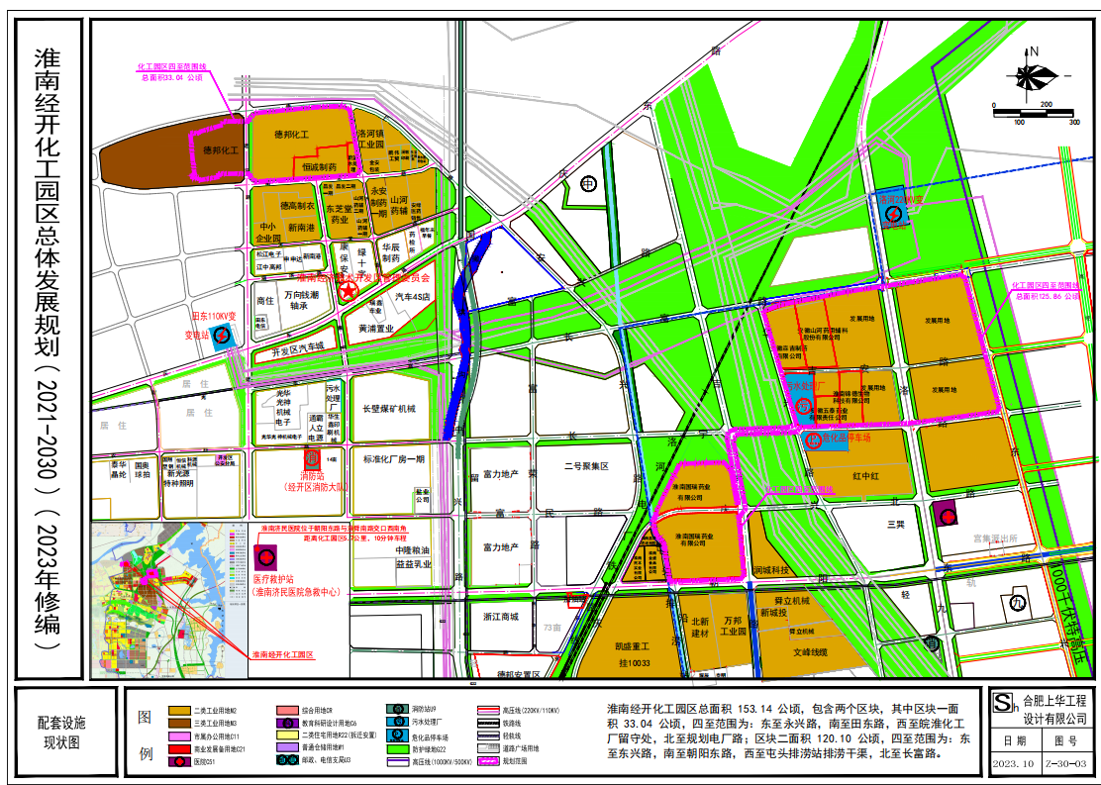

产业链规划
依据《淮南市人民政府关于调整淮南经济技术开发区化工集中区四至范围的批复》（淮政秘【2018】201号），本化工园区定位：重点发展医药化工。
淮南经开化工园区产业发展规划是依托现有医药化工企业做大做强的同时，招商引资培育国家战略性新兴医药化工产业，使医药化工产业向横向拓展的同时，向纵深发展；使产品的关联度不断提高，产品的附加值不断提高，形成一个具有很强生命力和抗风险能力的产业。
依据国土资源部和国家发展和改革委员会关于发布实施《限制用地项目目录（2012年本）》和《禁止用地项目目录（2012年本）》的通知的要求本化工园区禁止建设以下7类项目：
1.新建、扩建古龙酸和维生素C原粉（包括药用、食品用和饲料用、化妆品用）生产装置，新建药品、食品、饲料、化妆品等用途的维生素B1、维生素B2、维生素B12 （综合利用除外）、维生素E原料生产装置；
2.新建青霉素工业盐、6—氨基青霉烷酸（6—APA）、化学法生产7—氨基头孢烷酸（7—ACA）、7—氨基—3—去乙酰氧基头孢烷酸（7—ADCA）、青霉素V、氨苄青霉素、羟氨苄青霉素、头孢菌素C发酵、土霉素、四环素、氯霉素、安乃近、扑热息痛、林可霉素、庆大霉素、双氢链霉素、丁胺卡那霉素、麦迪霉素、柱晶白霉素、环丙氟哌酸、氟哌酸、氟嗪酸、利福平、咖啡因、柯柯豆碱生产装置；
3.新建紫杉醇（配套红豆杉种植除外）、植物提取法黄连素（配套黄连种植除外）生产装置；
4.新建、改扩建药用丁基橡胶塞、二步法生产输液用塑料瓶生产装置；
5.新开办无新药证书的药品生产企业；
6.新建及改扩建原料含有尚未规模化种植或养殖的濒危动植物药材的产品生产装置；
7.新建、改扩建充汞式玻璃体温计、血压计生产装置、银汞齐齿科材料、新建2亿支/年以下一次性注射器、输血器、输液器生产装置；
洁净医随着我国经济发展和医疗社会保障制度的不断完善，我国医药产业也在大幅度的发展，引入具有良好市场前景的医药中间体和成品药成为化工集中区发展的新动力。
（1）医药中间体产品
根据目前市场前景，医药中间体规划项目如下：二甲基四氢呋喃、半胱胺盐酸盐、氨基苯酚、丙烯基乙醚等产品。
二甲基四氢呋喃：由2-甲基呋喃催化加氢而得。用作树脂、天然橡胶、乙基纤维素和氯乙酸-醋酸乙烯共聚物的溶剂；也是制药工业的原料，可用于抗痔药磷酸伯氨喹等的合成。
半胱胺盐酸盐：由乙醇胺与溴化氢反应得β-溴化乙胺，在硫酸存在下与二硫化碳环合、水解而得。半胱胺盐酸盐是一种重要的化工原料和医药中间体。它不仅可用于化妆品、动物饲料添加剂的生产和制造，还可用于抗溃疡药物如雷尼替丁、西咪替丁的制造，亦可用于生化试剂、重金属离子的络合剂制造。
氨基苯酚：（一）对氨基苯酚亦称“对羟基苯胺”，由苯酚经亚硝化、还原、酸析而得，是目前在我国应用较广泛的一种精细有机化工中间体，在染料工业上用于合成弱酸性黄6G、弱酸性嫩黄5G、硫化深蓝3R、硫化蓝CV、硫化艳绿GB、硫化红棕B3R、硫化还原黑CLG等，在医药工业上对氨基苯酚用于合成扑热息痛、安妥明等，也用于制备显影剂、抗氧剂和石油添加剂等产品。（二）间氨基苯酚，又称“间羟基苯胺”，以间氨基苯磺酸为原料，经碱熔、酸化而得，目前主要用于制造偶氮染料，也可用于毛皮染料，如毛皮棕EG、毛皮黄EG等；在医药上，可用于制造治疗结核病的良药--对氨基水杨酸；也用于生产抗氧剂、稳定剂、显影剂和彩色胶片，还可以用作有机化学反应的催化剂，如环氧丙烷的聚合及丙烯腈二聚反应。
丙烯基乙醚：采用丙醛缩二乙醇为原料实现丙烯基乙醚的制备，用于有机中间体、农用化学品、饲料添加剂合成。
（2）成品药产品
A．心血管类成品药
心血管疾病是危害人类健康的严重疾病，是造成人类死亡的主要原因之一。本病种类繁多，病因复杂。因此，心血管药物的研究受到很大的重视，发展也很快，临床应用药物众多。心血管系统药物主要作用于心脏或血管系统，改进心脏的功能，调节心脏血液的心输出量，改变循环系统各部分的血液分配。心血管系统用药主要包括心脏病治疗用药、血管保护剂、抗高血压药和降血脂药等。
心血管原料药主要包括以下类别：1、降脂类即主要指他汀类原料药，他汀类是目前销售额最大的药物类别，在世界畅销药物排行榜前10位中占了三个名额。由于近年辛伐他汀、普伐他汀及阿托伐他汀的专利先后到期，其处方量大幅上升，对原料药的需求量增长较快。2、普利类为血管紧张素转换酶抑制剂，为全球最常用的降压药之一。3、沙坦类为选择性血管紧张素Ⅱ受体阻滞剂，为目前发展最快的降压药物。由于沙坦类多有专利保护，国内企业生产较少。但在今后几年，沙坦类专利陆续到期，届时估计沙坦类原料药会迎来一个井喷。4、地平等即通常所说的钙拮抗剂，为降压药物中一重要分支。其中的苯磺酸氨氯地平曾经多年排最畅销药物排行榜中的第一位。但在国内，地平类原料药产量并不大。
随着相关疾病发病率和死亡率的不断上升，此类药物的用量也随之增长。据中康CMH监测数据显示，2018年心血管系统用药总体规模约3300亿元，较2017年增长8.0%；2020年预计规模将达到3800亿元，增速预计为8%，仍然是份额占比最高的品类。
B．肿瘤系列类成品药
癌症一直以来是严重威胁人类健康的一类常见疾病。近年来，全球抗肿瘤药物市场一直都在持续增长中。临床上常用的抗肿瘤药物：1、直接破坏DNA并阻止其复制的药物如烷化剂、部分抗生素、铂类等。此类药物的作用位点是DNA，主要影响DNA的解旋和复制，同时可使DNA单链或双链断裂，使其细胞分裂无法进行，以控制肿瘤的发生与发展。2、影响核酸(DNA、RNA) 生物合成的药物如抗代谢类药物：甲氨喋呤、氟脲嘧啶、阿糖胞苷等。主要影响肿瘤细胞的酶系，使DNA或RNA的前体物合成受阻，最后达到DNA或RNA形成障碍，影响核酸生物合成，致肿瘤细胞生长繁殖受到抑制，促使细胞凋亡。3、作用于核酸转录的药物如抗生素类药物：放线菌素-D、阿克拉霉素等。选择性作用于DNA模板，抑制DNA依赖性RNA多聚酶，影响RNA合成。4、影响微管蛋白合成的药物如植物类药：紫杉类、长春碱类、鬼臼碱类。主要影响有丝分裂，阻止其增殖期的进程。5、其他类药物如生物反应调节剂，可增强宿主抗肿瘤反应，增强宿主对细胞毒性物质的耐受能力，改变细胞膜结构，增强免疫原性，预防其细胞转化。靶向治疗药物是以肿瘤细胞的特性改变为作用靶点，在发挥抗肿瘤活性的同时，减少对正常细胞的毒性反应。
2015年全球范围内新增癌症病例1810万，960万人死于癌症，预计未来20年新发病例数将增加70%。这使得抗肿瘤药市场成为全球第一大药物市场。
2008年-2018年，全球抗肿瘤药物市场的年均复合增长率为7.6%，高于全球药品销售规模的增长速度。2018年全球抗肿瘤药物销售规模高达1500亿美元，占全球药品销售规模9.0%；2020年将增长至1800亿美元。
C．中枢神经类成品药
随着社会发展和生活水平的提高，人类寿命逐渐延长，人口老龄化进程加快，中枢神经系统（CNS）疾病的发病率也逐渐升高，帕金森病、痴呆症等老年病严重危害人类健康和生存质量。另外，生活节奏的加快、各种竞争的加剧，使得精神压力增大，导致焦虑症和抑郁症等精神疾病的发病率迅速上升。根据卫生部统计数据，目前中国各类精神类疾病患者达到1亿人以上，其中重度患者超过1600万人，70%的患者未得到有效治疗。人口老龄化和抑郁症发病率的快速上升，是推动全球中枢神经类药物销量迅速增加的主要原因。
目前，临床上中枢神经类药物主要包括神经系统类药物和精神障碍药物，其中，神经系统类药物按临床作用分为抗癫痫药、中枢兴奋药、镇静催眠药和抗帕金森病药等，如苯妥英钠、吡拉西坦、苯巴比妥等，产量超过100吨，均为临床应用多年的经典药物；精神障碍药物主要包括抗抑郁药、抗精神病药、抗焦虑药和抗狂燥药等，如氟西汀、帕罗西汀、盐酸舍曲林、氟伏沙明、西酞普兰等。由于精神及神经系统疾病多发，我国精神疾病患者对中枢神经类药物的需求高速增长。据全球最大的医药市场咨询调研公司美国艾美仕市场咨询公司预计，到2020年中国中枢神经类疾病市场规模将超过1000亿人民币，预计中国中枢神经将持续保持高速增长的趋势，增长速度远高于国际市场。
D．呼吸系统类成品药
呼吸系统是人体重要的生理屏障，近年来由于全球自然环境及大气环境的不断变化，各种病原微生物、蛋白变应原、尘粒及有害气体等对于人类呼吸系统的影响，全球呼吸系统疾病发病及用药数量持续上升，呼吸系统疾病是全球引起死亡的第二大病因，在中国城市的死亡率占第三位。卫生部门调查数据表明，目前中国呼吸系统疾病的发病率约为6.9%，这表明中国每年有近亿名呼吸系统疾病患者。盐酸氨溴索、福莫特洛、富马酸酮替酚等都是畅销原料药。在全球范围内，呼吸系统用药市场的复合年增长率约为0.6%，到2018年市场份额超过340亿美元，在中国，其整体市场容量也在逐年增加，且上升速度超过医药行业的增速。而这一现象也使得呼吸系统用药市场呈现容量大、增速快的特征。在国外专利药期满和新释药技术运用的推动下，仿制药的发展进程加快，使呼吸系统用药产品结构日趋完善，市场规模有望进一步扩大。
E．消化系统类成品药
消化系统疾病是临床中的常见病、多发病，总发病率占人口总数10%-20%，主要疾病包括急性胃炎、慢性胃炎、消化道溃疡、功能性消化不良等， 其中以消化性溃疡的发病率最高。根据消化系统疾病类型的差异，用于治疗消化系统疾病的消化类药物可分为抗酸药物及抗溃疡病药物、助消化药物、胃肠解痉药物、胃动力药物、止吐药物等，如 枸橼酸铋钾、美沙拉嗪、奥美拉唑、谷丙胺等。随着现代人生活节奏加快、生活饮食不规律、工作压力增大等问题出现，肠胃病、肝脏疾病等消化系统疾病发病率越来越引起人们的关注。此外，消化道溃疡的复发性很高，研究显示停药后一年的复发率为65%-80%，两年的复发率几乎达到100%，大部分患者在一段时间内需要连续用药。上述原因均给消化系统药物带来了持续稳定的市场需求，目前我国消化系统用药的销售额位居各种药品类别的前五位。
F．抗病毒系列类成品药
病毒是最小的病原微生物，其核心是核糖核酸或脱氧核糖核酸（DNA），病毒的传播最广，是目前世界上发病率最高的传染性疾病之一。在临床上较多的疾病与病毒感染有关。据国外统计资料报道，近3/4的传染病是由病毒引起的。抗病毒类药物是近年来发展起来的一大类药物，现已成为国内外医药市场上令人瞩目的活跃药品之一。近年来，由于病毒的肆意蔓延，抗病毒类药物发展较快，已成为抗感染药物中举足轻重的品种，可以说，抗病毒药物有了一定的发展，新的抗病毒药物也仍在研发与临床试验中，这将是一个永不衰落的大类。
随着人类社会快节奏的发展和国际间频繁交流，新生病毒不断滋生传播，威胁着人们的健康，在我国带状疱疹、病毒性水痘和病毒性乙肝有较多发生，HIV病已处于初起阶段，受到了国家高度重视。抗病毒药物的研究与开发，自然成了医药界投资的热点。乙肝免疫球蛋白、齐多夫定、拉米夫定、单克隆抗体、干扰素α－2b等一系列抗病毒药品已成新宠，迄今，全世界已发现的病毒超过3000种，而且新的病毒还在不断被发现，对抗病毒药物的研发已成为趋势。

医药化工产业链及重点项目
开发区目前有国瑞药业、绿十字生物制品、东盛制药、东芝堂药业、盖天力药业、江中高邦、华辰制药、泰复制药等10余家企业，重点发展冻干粉针剂、粉针剂、水针、片（粒）口服固体制剂和中药饮片等。
表3.1-1 淮南生物医药工业园产业分工情况
企业经  营类型 | 个数 | 企业名称
成品药生产企业 | 8 | 国药集团国瑞药业有限公司、绿十字(中国)生物制品有限公司、安徽东盛制药有限公司、东芝堂药业（安徽）有限公司、淮南盖天力药业有限公司、淮南泰复制药有限公司、安徽江中高邦制药有限责任公司、安徽华辰制药有限公司
原料药及辅料生产企业 | 8 | 安徽山河药用辅料股份有限公司、国药集团国瑞药业有限公司、安徽东盛制药有限公司、淮南盖天力药业有限公司、东芝堂药业（安徽）有限公司、安徽亚华医药化工有限公司、安徽永安制药有限公司、淮南泰复制药有限公司
医药器械企业 | 4 | 安徽徽斯顿电子科技有限公司、安徽华辰制药有限公司、安徽安睿泰机电科技有限公司、安徽汇通医用绷带有限公司
医药包装企业 | 4 | 淮南市康保安医药包装有限责任公司、淮南市田东药用包装公司、淮南市金安包装有限公司、淮南市澜敏印刷厂
医药物流企业 | 8 | 淮南新欣医药有限公司、淮南市恒康医药有限公司、国药控股淮南有限公司、安徽永和药业有限公司、安徽康宝药业有限公司、安徽格林克医药销售有限公司、淮南三世纪医药有限公司公司、淮南诚源药业有限公司
在医药产业链各主要环节，工业园都已发展起有较强市场竞争力的龙头企业。
1.原材料生产环节的龙头企业——安徽山河药用辅料股份有限公司（以下简称山河药辅）
山河药辅是国内专业药用辅料生产企业，也是新型药用辅料研究开发基地，为园区内多家药品生产企业和医药保健品生产企业提供医药固体制剂用辅料。2014年，该公司以近3亿元的中等资产规模，实现销售收入3亿元，税收2500万，利润4077万元。
近年来，该公司在国内辅料行业中发展速度最快，不仅规模得到了快速提升，而且综合效益位居行业首位，在国内专业化、规模化、综合型的固体制剂药用辅料企业中形成了自身的竞争优势，在我国药用辅料行业中占有重要地位,有一定的影响力。公司通过大量技改投入，使其生产设备和技术水平都处于国内同行业领先水平，并拥有28项核心技术或工艺。主导产品“羧甲淀粉钠”、“硬脂酸镁”、“微晶纤维素”、“羟丙甲纤维素”、“羟丙纤维素”、“薄膜包衣粉”、“交联羧甲基纤维素钠”、“交联聚维酮”获得安徽省高新技术产品认定证书。交联聚维酮和交联羧甲基纤维素钠均获得安徽科学技术研究成果证书；交联羧甲基纤维素钠和羟丙纤维素分别获得省级安徽省新产品证书和安徽省重点新产品证书。同时，企业在国内口服固体制剂辅料领域地位不断提升，已由先前的地方微型企业发展为行业排名领先的知名专业辅料生产商。部分产品已打入国际市场，出口英国、美国、德国、巴西、澳大利亚、墨西哥和印度等国家。企业还参与了国家制定的《药用辅料生产质量管理规范》的起草和定稿工作。
2015年5月15日，该公司在创业板成功上市。公司将进一步实施内生式增长、外延式扩张、整合式发展并举的发展战略。通过加强管理，加大新产品产业化的步伐以及对现有重点产品进行改扩建，优化资源配置，促进产品结构调整和产业优化升级，实现企业快速发展，力争到2020年实现年销售收入7亿元以上、税收7000万元以上、利润8000万元以上。
表3 山河药辅2015年至2020年主要经济目标单位：万元（含税）
指标  年份 | 销售收入（增长） | 税收(增长) | 利润（增长） | 其中：出口
2015年 | 32500（16%） | 3000（20%） | 4500（10.3%） | 3500
2016年 | 38000 （17%） | 3600（20%） | 5000（11.1%） | 5000
2017年 | 45000 （18%） | 4300（19.4%） | 5600（12%） | 6500
2018年 | 52000 （16%） | 5200（20.9%） | 6300（12.5%） | 8000
2019年 | 60000 （15%） | 6100（17.3%） | 7100（12.7%） | 10000
2020年 | 70000（17%） | 7300（19.6%） | 8100（14%） | 12000

重点项目：安徽山河药用辅料股份有限公司新型药用辅料系列项目
一、项目名称：新型药用辅料系列项目
二、建设单位：安徽山河药用辅料股份有限公司
二、建设地点：吉安路以北、长富路以南、华兴路以东、洛九路以西
三、项目建设内容
新型药用辅料系列项目，分两期建设，总需求用地300亩（Ⅰ期用地200亩，Ⅱ期用地100亩），其中项目包括：Ⅰ期建设项目包括：
1.5000吨/年微晶纤维素、200吨/年硬脂富马酸钠、500吨/年交联羧甲纤维素钠、2800吨/年羟丙甲纤维素和500吨/年交联聚维酮生产装置。
Ⅱ期建设项目品种待定
- 羟丙甲纤维素项目；
- 交联聚维酮项目；
- 聚维酮K30项目；
- 硬脂富马酸钠项目；
建设主要内容包括：办公、生产线，生产车间、污水处理、仓库等辅助建筑，水、电、汽、罐区、消防、厂区道路、绿化等配套设施。
项目实施过程中，严格执行国家有关消防、环保与劳动保护法规。遵循国家现行建筑防火、安全、消防、卫生、劳动保护和“三废”排放等有关规程和规定建设。
设计选用国内外先进的生产设备，检测仪器，关键设备实现自动化，智能化减轻工人的劳动强度。提高生产管理水平。
项目采用国内外先进的技术、工艺，选用国内外先进、成熟的生产工艺设备，按照GMP标准对工艺装备和厂房进行设计。工艺布局按《食品药品生产管理规范》规范要求，生产硬件达到国内外同类先进企业水平。
产品符合《中国药典》、《美国药典》及食品相关标准要求。项目生产所需的原材料国内均有供应，原料来源有保证。
四、项目投资及效益
总投资6亿元，其中固定资产投资5亿元（Ⅰ期1.65亿、Ⅱ期3.35亿），铺底流动资金1亿元（Ⅰ期3500万元、Ⅱ期6500万元）。项目达产后，新增销售收入6亿元（Ⅰ期2亿、Ⅱ期4亿），新增税收4500万元（Ⅰ期1500、Ⅱ期各 3000万元），新增净利润9000万元（Ⅰ期3000、Ⅱ期6000万元）。

2.制药生产环节龙头企业——国药集团国瑞药业有限公司（以下简称国瑞药业）
国药集团国瑞药业有限公司原名淮南市第六制药厂，始建于1986年，1998年以整体划拨的方式加入中国医药(集团)公司,更名为国药集团国瑞药业有限公司。是中国医药集团总公司重要的工业战略发展基地之一。
2014年根据淮南市政府“退城进园”要求，整体搬迁至淮南市经济技术开发区，占地251.85亩建筑面积5.6万m²，目前累计投资4.97亿元。截至2018年7月，公司资产总额147118.7万元，净资产100681.45万元，资产负债率31.56% 。现拥有专利48项，其中国外专利2项，国内发明专利20项，实用新型专利24项，外观设计专利2项，是安徽省重点支持的国家高新技术企业，连续两届获得安徽省医药质量管理奖荣誉称号，是安徽省质量管理示范企业。
国瑞药业目前已形成非致敏性抗感染药、心脑血管药、肿瘤疾病治疗药（非细胞毒性）、呼吸系统用药四类产品线；现有剂型：冻干粉针剂、粉针剂（含头孢菌素类）、小容量注射剂、口服固体制剂（片剂、硬胶囊剂）、原料药。现有107个品种，162个规格的产品批准文号。
为适应公司快速发展的脚步，国瑞药业与2018年3月份正式启动“退城进园二期项目”，该项目计划总投资1.2亿元，其中固定资产投资1.02亿元，流动资金为1800万元，资金来源均为企业自筹资金。项目建设内容：利用公司原有土地预留区域建设综合制剂车间（二），在其内部新建一条年产能9000万支小容量注射剂生产线，以及配套的公用工程、仓库，另建设一个配套的污水收集池（1000立方米）。
展望未来，国瑞药业依托国药集团的优势平台，坚持“质量固本、科技兴企、持续创新”的工作思路，围绕非致敏性抗感染药心脑血管药、肿瘤疾病治疗药（非细胞毒性）、呼吸系统药、麻精类产品线布局新产品研发方向，打造以冻干产品研究与生产为核心的质量品牌；以特色化产品为亮点的小容量注射剂品牌；以缓控释技术为手段深度开发口服固体制剂；以高精尖为技术标准建设精细化工原料药基地的精品国瑞。
企业发展战略：
1、向麻精药（及含麻复方制剂）生产基地转型。已取得14个精神药品的国家局立项批件。具备承接麻精药定点生产的硬件基础。母公司国药股份是国家麻精药品的一级经销商。
2、开拓特医食品生产领域。以股份公司为依托，建立特医食品生产基地。
3、重视差异化发展。拟拓展鼻喷、吸入溶液等新剂型，承接特医食品生产等合作，拓展新领域，寻求差异化发展
4、建立高端创新型药品生产基地。通过国药集团品牌资金优势，适时与国内国际技术资源对接，孵化国内外先进技术。
公司将秉承“关爱生命、呵护健康”的工作理念，致力于人类健康为己任，凭借高度的社会责任感，通过持续的技术创新，创中国一流制药企业。
3.生产服务环节龙头企业——淮南新欣医药物流有限公司（以下简称新欣物流）
新欣物流是一家新型专业医药流通企业，拥有安徽省内单体面积最大、设备最先进的物流中心。公司下设专门的配送中心，主要从事中药材、中成药、中药饮片、化学药制剂、抗生素、生化药品、生物制品、诊断药品、医疗器械、医用保健品等仓储和配送。2014年，公司资产规模近4.2亿元，销售收入8亿多元，上缴税金2000多万。
在现代物流理念和标准体系建设基础上，新欣物流构建起集物流、信息流、资金流为一体的商务平台，切实做到交易电子化、信息网络化和配送服务一体化。借助于物流信息系统、WMS系统等平台建设，企业管理水平大幅提升。首先，在仓储管理上，企业将原来零散不分的粗放管理模式改为零散分开管理；并将原来按剂型、地堆的存储模式改为按货品存储属性、货位分类存储，优化了仓库重复利用率。其次，通过拣货流水线和电子标签等现代化辅助设备的应用，企业的拣货、复核准确度明显提高，仓库拣货效率大幅提升。未来，公司还将审时度势，及时调整经营方向，力争在稳定主业的基础上转型发展，实现多元化发展战略目标。
洁净医药化工产业链如下图：
抗菌管材
医疗器械生产
医用敷料

电子售药机

医药
产业链
现状

现状
拓展
延伸
基础
医药包装
夹具
向上游
向下游
原材料供应
添加剂
辅料
核心
成品药生产
中成药
饮片
中药
针剂
软膏
片剂
生物制药
西药
医药仓储
夹具
医药配送
夹具

生产性服务业

重点项目：国药集团国瑞药业有限公司国新建项目
一、项目名称：国药集团国瑞药业有限公司国新建项目
二、建设单位：国药集团国瑞药业有限公司
二、建设地点：安徽省淮南经济技术开发区国药集团国瑞药业有限公司内
三、项目建设内容
1、本项目是利用原小容量注射剂生产线生产奥硝唑注射液产品。在原生产线的基础上对配液罐、灌封机实施防爆改造，调整优化产品结构，保持原生产线产能5000万支/年。
2、国药集团国瑞药业有限公司厂区前期已建设项目《国药集团医药产业基
地项目》中原小容量注射剂生产线已建设生产产能（7500万支/年）无水乙醇注射液。本项目在原小容量注射剂生产线的基础上对生产设备、房间设施、仓储条件等实施防爆优化，即将水针车间乙醇预处理、乙醇蒸馏间、灌封电气设备进行防爆优化，在包装间与蒸馏间之间的连接走廊处（北面的防爆走廊）增加玻璃隔离门。本项目保持生产产能7500万支/年

3.2.2医药中间体产业规划重点项目
随着我国经济发展和医疗社会保障制度的不断完善，我国医药产业也在大幅度的发展，引入具有良好市场前景的医药中间体和成品药成为化工园区发展的新动力。
- 医药中间体产品
（2）成品药产品
A．心血管类成品药
B．肿瘤系列类成品药
C．中枢神经类成品药
D．呼吸系统类成品药
E．消化系统类成品药
F．抗病毒系列类成品药
重点项目1：安徽森吉制药有限公司高端医药原料药生产基地项目
安徽森吉制药有限公司成立于2020年06月24日，位于安徽省淮南市经济技术开发区永兴路9号，属有限责任公司，法定代表人葛德培，注册资本5000万元。经营范围：医药中间体和原料药以及制剂、化工产品的研发、生产、销售；生物技术、新型化合物、药物活性成份、化学原料药及药用化合物技术的开发、咨询、服务和转让；自营和代理各类化工产品、医药中间体和原料药的进出口业务（国家限定公司经营或禁止进出口的商品和技术除外）（上述内容均不含危险化学品及监控类产品）。
森吉制药位于淮南经开化工园区，系安徽联创生物医药股份有限公司（以下简称为“联创医药”）布局淮南、打造高端医药原料药基地而注资设立的全资子公司。联创医药位于安徽合肥国家级经济技术开发区繁华大道西段，成立于2009年，注册经营范围包括药物技术研究、技术开发，药物化学技术咨询及成果转让；有机中间体、化工原料（除危险品）、保健用品、实验仪器及耗材销售；自营或代理各类商品和技术的进出口业务。联创医药致力于有机合成技术研究，擅长的领域包括医药产品的生产放大和合同定制，目前拥有自主创新发明专利二十余项，已先后为全球近百家中外企业提供产品和技术支持，形成了以新靶点糖尿病药物为核心、合同定制为补充的产品系列。联创医药现已成为专业从事高附加值医药产品、各类化学品研、产、销为一体的国家级高新技术企业，系面向全球医药和化学品制造商提供产品和技术服务的技术驱动型科技公司，也为安徽股权交易中心挂牌上市企业（简称：联创医药；代码：800055）。
项目一期主要建设内容和规模为综合楼、总控制室、动力中心、生产车间一（甲类）、生产车间二（甲类）、危险品库一（甲类1256）、危险品库二（甲类1256）、危险品库三（甲类34）、罐区（埋地，甲类）、综合仓库（丙类）、循环水池、消防水池、初期雨水池、事故应急池、污水处理区、RTO装置、门卫一、门卫二等。厂区预留生产车间三、生产车间四、综合车间二期建设。购置反应釜、离心机、冷凝器等生产设备。一期项目建成后可形成75t/a依帕列净、75t/a达格列净、60t/a卡格列净、20t/a利伐沙班、4t/a瑞格列奈、20t/a巴瑞替尼的生产能力。
森吉制药的基本情况见下表。
表3.2-1、建设单位基本情况一览表
注册号/  统一社会信用代码 | 91340400MA2UY1AF20 | 名称 | 安徽森吉制药有限公司
类型 | 有限责任公司 | 法定代表人 | 葛德培
注册资本 | 5000万(元) | 成立日期 | 2020年06月24日
住所 | 安徽省淮南市经济技术开发区永兴路9号
营业期限自 | 2020年06月24日 | 营业期限至 | 无固定期限
经营范围 | 医药中间体和原料药以及制剂、化工产品的研发、生产、销售；生物技术、新型化合物、药物活性成份、化学原料药及药用化合物技术的开发、咨询、服务和转让；自营和代理各类化工产品、医药中间体和原料药的进出口业务（国家限定公司经营或禁止进出口的商品和技术除外）。
登记机关 | 淮南市市场监督管理局经济技术开发区分局 | 核准日期 | 2020年06月24日

生产规模：
本项目生产规模为75t/a依帕列净、75t/a达格列净、60t/a卡格列净、20t/a利伐沙班、4t/a瑞格列奈、20t/a巴瑞替尼，主要建设内容为综合楼、总控制室、动力中心、生产车间一（甲类）、生产车间二（甲类）、危险品库一（甲类1256）、危险品库二（甲类1256）、危险品库三（甲类34）、罐区（埋地，甲类）、综合仓库（丙类）、循环水池、消防水池、初期雨水池、事故应急池、污水处理区、RTO装置、门卫一、门卫二等。
表2-2-1 本项目生产规模一览表
序号 | 产品名称 | 生产规模 | 是否属于安全许可品种 | 危化目录序号 | 备注
1 | 依帕列净 | 75t/a | 否 | / | 产品
2 | 达格列净 | 75t/a | 否 | / | 产品
3 | 卡格列净 | 60t/a | 否 | / | 产品
4 | 利伐沙班 | 20t/a | 否 | / | 产品
5 | 瑞格列奈 | 4t/a | 否 | / | 产品
6 | 巴瑞替尼 | 20t/a | 否 | / | 产品

项目总投资
项目一期总投资17000万元人民币。

重点项目2：安徽联创生物医药股份有限公司年产130吨医药原料项目
项目名称：年产130吨医药原料项目；
建设单位：安徽联创生物医药股份有限公司；
主要建设内容及规模：引进标准化成套生产线设备，新建原料药生产车间及仓储、质控、环保、消防、道路及绿化等配套设施。项目规划总占地80-110亩，其中一期约50亩。项目全部建成达产后，年产新型糖尿病及抗肿瘤原料药130吨。
建设期：项目建设期为5年，2021-2026年，其中一期计划2021年初破土动工，2022年6月底前完工，2022年底实现投产运营；二期规划于2023年启动。
项目投资计划：项目初步估算总投资2亿元（含土地，下同），其中一期投资8000万元，用于设备投入4000万元。
预期效益：2022年投产当年完成产值8000万元，上交税收500万元；2023年完成产值1.28亿元，上交税收800万元；2024年完成产值1.6亿元，上交税收1000万元。项目全部建成达产后，预计年可实现产值8亿元，上交税收不低于4000万元。

重点项目3：苏州锦源精细化工有限责任公司年产2400吨三苯基膦系列产品生产线项目
一、项目名称
年产2400吨三苯基膦系列产品（抗生素原料药）生产线
二、项目建设单位
苏州锦源精细化工有限责任公司
三、项目选址
位于淮南经济技术开发区化工集中区内。项目将严格按照国家规范要求进行选址设计，安全防护距离及卫生防护距离符合现行规范要求。
四、项目用地规模
项目总用地面积40000平方米（折合约60亩）。
五、项目建设必要性
三苯基膦产品是一种重要的化学中间体，广泛应用于石油化工医药、橡胶、油漆、树脂等领域。目前国内规模生产的企业不多，全国年生产量远不能满足国内每年需求且国际需求量逐年上升的趋势。我公司新建三苯基膦产品镁法生产工艺路线在产品质量和环境保护等方面均己达国际先进水平，因此项目的建设将有利地促进淮南经济技术开发区的建设和发展，加强东部与中心城区工业一体化的沟通与联系，特别在增加就业岗位培训精细化工人才、增加地方财税收入、出口创汇等主面，具有很重要的现实意义。
六、项目总投资及资金构成
项目预计总投资2亿元，其中一期投资1.3亿元，二期投资7000万元。
一期投资情况（1.3亿）：（1）固定资产投资7000万元，其中：设备投资3500万，房屋、土建投资2300万元，土地费用投资1200万元；（2）流动资金6000万元。
二期投资情况（7000万）：（1）固定资产投资3700万元，其中：设备投资2600万，房屋、土建投资1100万元，（2）流动资金3300万元。
利税2000万元。
七、资金筹措
企业自筹。
八、项目预期经济效益规划目标
（一）一期投产后
第一年实现营业收入约6000万元，纳税总额约400万。
第二年实现营业收入约8000万元，纳税总额约 550万元。
第三年实现营业收入约1亿，纳税总额约750万元。
（二）二期投产后
实现营业收入约2亿元，纳税总额约1000万。
九、进度规划
项目建设分两期建设，建设内容为：年产2400吨三苯基膦系列产品（抗生素原料药）生产线。
一期建设期限为：从取得土地指标、规划、土地证后开始，建设期2年。
一期建设期限为：一期投产1年后开始建设，建设期1年。
十、项目评价
1、本项目的生产设备自动化程度较高，关键工艺设备处于国内先进水平，有效节约了人力资源，降低了生产成本。
2、本项目各项污染治理得当，经有效处置后污染源排放符合国家相关环保规范要求，不会造成环境污染；项目安全风险较小，设置了仪表自控系统、安全仪表系统及相应的安全防控措施。项目建成投运后能够实现安全、环保生产。
3、苏州锦源精细化工有限责任公司为适应国内外市场需求，拟建“年产2400吨三苯基膦系列产品（抗生素原料药）生产线项目”，本期工程项目的建设能够有力促进淮南经济技术开发区化工集中区经济发展，为社会提供部分就业职位，具有较好的社会效益和经济效益，达产年纳税总额1800万元，可以促进淮南经济技术开发区化工集中区经济的繁荣发展和社会稳定，为地方财政收入做出积极的贡献。
4、本项目符合国家产业发展政策和规划要求，符合淮南经济技术开发区化工集中区行业布局和结构调整政策；项目的建设对促进淮南经济技术开发区化工集中区产业结构、技术结构、组织结构、产品结构的调整优化有着积极的推动意义。

重点项目4：安徽联创制药有限公司高端原料药生产基地项目
一、项目名称
高端原料药生产基地
二、项目建设单位
安徽联创制药有限公司
三、项目选址
位于淮南经济技术开发区化工集中区内。项目将严格按照国家规范要求进行选址设计，安全防护距离及卫生防护距离符合现行规范要求。
四、项目用地规模
项目总用地面积50亩，投资约1.5亿元，主要新建新型糖尿病及抗肿瘤原料药生产线及配套设施。
五、建设期、项目预期经济效益规划目标
建设期：2年。实现销售额3亿元，年均纳税200万元。

按循环经济理念实施的综合利用产业链
该产业链主要是利用工艺生产装置产生的各类废弃物，送到其它装置进行综合利用，实现环保效益和经济效益的统一。根据化工行业“三废”排放特点，按照循环经济及资源再利用的要求，达到“低污染、低消耗、高产出、高效益”的循环经济目标，推进废弃物的资源化综合利用，建设绿色环保的化工园区。

产业布局
园区拥有医药核心企业及产业关联企业36家，主要依托中国医药集团国瑞药业、安徽山河药辅、韩国绿十字等龙头企业。国瑞药业冻干工艺技术处于全国领先水平，产能位于国内前5位；安徽山河药辅是全国最大的固体制剂辅料生产企业，有两个产品产销规模亚洲第一。

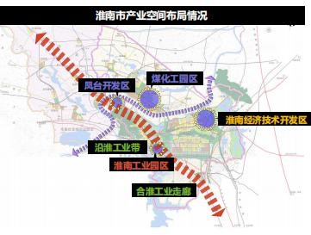
图 3.3-1淮南市产业空间布局情况

图 3.3-2淮南市产业空间布局情况
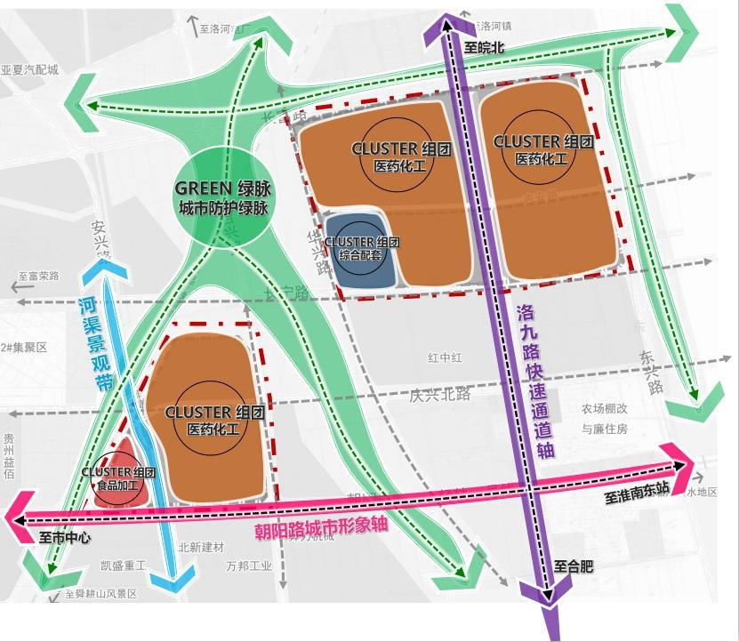

企业准入和退出机制
化工园区的项目准入符合《化工园区产业发展指引》和“禁限控”目录要求，有利于形成相对完整的“上中下游”产业链和主导产业，实现化工园区内资源的有效配置和充分利用。
淮南经济技术开发区经贸局制定化工园区企业准入和退出机制，主要包括：新建化工项目必须进入化工园区或设区市人民政府确认的化工园区，原则上不再核准新上设备投资额低于5000万元的小型化工企业。建立小型化工企业退出机制，对危险程度高、能耗高、效益差、生产工艺和装备技术落后、涉及“两重点一重大”(重点监管危险化工工艺和重点监管危险化学品、重大危险源)，以及生产安全没有保障的小型化工企业，要列出名单，制定相应的政策措施，促使其有序退出，逐步调整化工产业结构，减少化工企业数量，提高企业素质和安全管理水平，实现本质安全。
园区重点发展医药化工产业，制定不符合园区主导产业的企业退园机制，对于不符合环保、安全、能耗等要求的企业依法依规关停退出，不断完善园区产业结构。2025年前暂不能退出园区的企业限制产能、实施技术改造及升级转型；
通过相关手续对区内低税收企业及停工破产企业进行土地收储或收回，以促进现有企业产业升级改造，实现“腾笼换鸟”。
化工项目采用的生产工艺技术应当来源合法、成熟可靠。从国外或省外引入的医药化工项目与原企业生产工艺技术发生重大变化的，以及国内首次使用的化工工艺，应当通过我省组织的安全可靠性论证。国内首次使用的化工工艺论证不通过的项目，禁止建设。
对涉及重点监管危险化工工艺和金属有机物合成反应的间歇、半间歇反应的精细化工建设项目，应在项目立项前完成反应安全风险评估；其中涉及氯化、氟化、重氮化、过氧化反应的，应完成生产工艺全流程反应安全风险评估。禁止建设经安全风险评估确定为工艺危险度4级以上的项目。
化工项目生产装置和储存设施必须装备自动化控制系统，设置符合要求的安全仪表系统、可燃有毒气体检测报警系统、视频监控系统。涉及硝化、氯化、氟化、重氮化、过氧化工艺装置的上下游配套装置，必须具备全流程自动化控制。
具体见《淮南经开化工园区产业发展指引》和《淮南经开化工园区禁止、限制和控制危险化学品目录（试行）。
》

建设条件分析

自然条件
1. 地理位置
淮南市境位于淮河中游，安徽省中部偏北，东与滁州市属凤阳、定远县毗邻，南与合肥市属长丰县接壤，西南与六安市属寿县、霍邱县相连，西及西北与阜阳市属颍上县，亳州市属利辛、蒙城县交界，东北与蚌埠市属怀远县相交，东与滁州市属凤阳、定远县搭界。
开发区位于市区东部，西接主城区，东濒高塘湖，南临舜耕山，北靠淮河岸，座落于青山绿水之间。开发区居于市区东部交通枢纽，合肥至徐州、淮南至蚌埠、淮南至滁州三条高速公路在此交汇，并与合肥至阜阳高速公路沟通。北京至福州、商丘至杭州高速铁路在淮南接轨，高铁淮南东站建于开发区规划区域东南，可直达北京、上海、天津等直辖市和南京、合肥、杭州、福州、郑州、西安、成都等省会城市。千里淮河被誉为中国的白银水道，千吨巨轮通江达海。开发区位于淮南市东部新城区中心，滨湖新区开发、城乡一体化综合改革试验、皖北交通枢纽建设有机融合，形成开发区独特的区域位置优势。开发区依托淮南市的煤、电、化产业优势、人才优势和交通优势，结合开发区的投资导向，经过多年开发建设，目前已形成医药、纺织服装、机械制造、电子电器、轻工食品、化工等六大产业聚集区。现有的生物医药工业园位于开发区的北区。
2、气象条件
(a) 气温
极端最高温度 41.2℃
极端最低温度 -14.6℃
最高月平均气温7月 34.9 ℃
最低月平均气温1月 2.3℃
年平均温度 14.34℃
(b)气压
年平均气压 101.3kPa
冬季平均气压 102.27kPa
夏季气压 100.11kPa
(c)湿度
冬季平均相对湿度 71.3%
夏季平均相对湿度 76.3%
年平均相对湿度 74%
14时年平均相对湿度 56%
(d)风
年主导风向 SE
夏季主导风向 SE
冬季主导风向 SE
年平均风速 2.6~3m/S
基本风压值（10m 处） 400N/m2
(e)雪
最大积雪深度 300mm
雪荷载 400N/m2
最大冻土厚度 0.5m
(f)降雨量
年最大降雨量 1428.3mm
一日最大降雨量 130.4mm
最大月降雨量 521.2mm
年平均降雨量 910.5mm
年最小降雨量 646.0mm
年平均降雨天数 130.4天
(g)雷暴雨日数
年平均雷暴日数 30天

3 交通条件
淮南市是合肥西北的门户城市，一直是全国重要铁路枢纽之一，交通便捷，四通八达。北京至福州、商丘至杭州高速铁路在淮南接轨，高铁淮南东站建于开发区规划区域东南，可直达北京、上海、天津等直辖市和南京、合肥、杭州、福州、郑州、西安、成都等省会城市。开发区居于市区东部交通枢纽，合淮工业走廊北端，距合肥市区60公里，合肥至徐州、淮南至蚌埠、淮南至滁州三条高速公路在此交汇，并与合肥至阜阳高速公路沟通，新洛九路穿过区内。千里淮河被誉为中国的白银水道，千吨巨轮通江达海。滨湖新区开发、城乡一体化综合改革试验、皖北交通枢纽建设有机融合，形成开发区独特的区域位置优势。

辅助工程方案
项目用地及周边无文物古迹和矿产资源报道，地势相对开阔，项目建设土地利用合理，符合有效使用土地的要求。建设项目用地为开发区预留工业用地，征用、拆迁、补偿、安置等工作已由开发区完成，建设单位办理相关手续后便可使用。因此，项目建设不需要处理占用耕地、征地拆迁、移民安置等问题。

供电
淮南经济技术开发区有三座变电站，分别是110KV洛河变电站、110KV洛开变电站及110KV田东变电站，双电源及双回路供电可满足化工园区各企业用电需求，日供电能力为4.3万千伏安。
区块一：德邦化工采用双电源、双回路供电方式来满足用电设备的一级和二级负荷供电，电源分别来自110KV洛河变电站（洛河变德邦化工110kV专线）和110KV田东变电站（田东变10kV双回架空线），水卫士环保科技、恒诚制药采用单电源、双回路供电方式或柴油发电机组供电方式满足二级用电负荷。目前德邦化工常开容量为43000KW(保安常开容量10000KW)，恒诚制药常开容量1285.6kW，水卫士环保科技常开容量450kW；德邦化工变压器负荷为12500KVA，恒诚制药变压器负荷为1500KVA，水卫士环保科技变压器负荷为 500KVA。
区块二：国瑞药业采用双电源、双回路供电方式来满足用电设备的二级负荷供电，电源分别来自110KV洛开变电站（洛开变10kV双回架空线）和110KV洛河变电站（洛河变10kV双回架空线），国瑞药业设置10KV的变电站，并设置四台1600KVA干式变压器、两台1250KVA干式变压器、两台800KVA干式变压器，总用电需求8800KVA，总供电能力为9600KVA。

供水
(1)水源
淮南经开化工园区供水主要由接市政一、三水厂环网供水主网提供，总供水能力为400000m³/d。
(2) 供水现状
区块一：用水来源为接市政一、三水厂环网供水主网，德邦化工用水量为300m³/h。恒诚制药和水卫士环保科水源来自淮南经济技术开发区供水管网，由田东路接DN200给水管道进厂区，恒诚制药用水量约为56m3/h水卫士环保科技处理用水量为12.5m3/h。
区块二：供水主要由接市政一、三水厂环网供水主网提供，DN300供水管道。

供热
目前淮南经济技术开发区内的蒸汽由田家庵电厂热力厂提供，蒸汽最大总供应能力300t/h，压力1.0MPa(G)，温度250℃。
(1)供热现状
区块一：引自田家庵电厂2*320MW热电联产机组DN600供热管道，德邦化工的蒸汽需求来源于自建的75t/h锅炉和田家庵电厂热力提供蒸汽，总需求量130t/h。恒诚制药、水卫士环保科技蒸汽由田家庵电厂热力厂、中润热电厂提供蒸汽，恒诚制药蒸汽用量为0.6t/h，水卫士环保科技蒸汽用量为0.5t/h。
区块二：国瑞药业的蒸汽需求来源于田家庵电厂热力厂DN500供热管道提供蒸汽，总需求20.5t/h，同时国瑞药业考虑到部分工艺生产不能停止蒸汽供应，作为备用热源，为保证关键岗位的用热负荷，在动力中心设置10t/h的燃气锅炉。

供气
(1)供气现状
区块一：德邦化工、恒诚制药、水卫士环保科技均不涉及使用天然气。各企业涉及使用的氮气、压缩空气以及其它工业气体以各企业自配制氮机、空压机、工业气瓶供气为主。
区块二：国瑞药业涉及使用天然气(燃气锅炉)，由朝阳北路引DN160中压燃气管道，压力0.4MPa，至厂区内DN100低压燃气管道，压力2000Pa。

通信
化工园区通讯光缆规划自庆兴北路与洛九路西南角电信管理所引入，接入点为化工园区各企业办公楼。

污水处理
化工园区采用雨污分流的排水体制。
(1)排水现状
淮南经济开发区目前已建一座1.0万m³/d工业污水处理厂。
区块一：德邦化工污水排放量2400m³/d，恒诚制药污水排放量43.8m³/d，水卫士环保科技污水排放量2.5m³/d，以上三家企业经污水管网收集至各自污水处理设施处理达到《污水综合排放标准》(GB8978-1996)，排入开发区工业污水处理厂。
区块二：在建污水处理站污水处理能力3.0万m³/d。国瑞药业污水排放量1032m³/d，经污水管网收集后入污水处理站处理。
区块一的德邦化工、恒诚制药、水卫士环保科技以及区块二的国瑞药业的生活污水经厂内生活污水处理设施处理达到《污水综合排放标准》(GB8978- 1996) 三级标准后，排入污水排水管道，通过管道输送到市政污水处理厂处理达标排放。
区块一的德邦化工、恒诚制药、水卫士环保科技以及区块二的国瑞药业的污染区域的初期雨水由厂内的雨水管 道汇总收集后，排入厂内的初期雨水收集池/事故池，经过处理达到《污水综 合排放标准》(GB8978-1996)三级标准后，排入污水排水管道，通过管道输送到开发区工业污水处理厂。后期雨水和装置排出的未被污染的水(清洁下水)，就近排入雨水排水管道，汇总后排入园区的雨水排水管道，最终排入淮河。

5总体布局规划

5.1 规划依据
（1）《中华人民共和国城乡规划法》
（2）《城市规划编制办法》
（3）《城市规划编制办法实施细则》
（4）《城市用地分类与规划建设用地标准》（GB 50137-2011）
（5）《化工企业安全卫生设计规定》（HG20571-2014）
（6）《淮南市城市总体规划（2011-2030）》
（7）《淮南市东部工业区控制性详细规划》
（8）淮南经济技术开发区政府提供的有关基础资料。

5.2 土地利用规划

5.2.1 规划目标
（1）协调淮南经开化工园区总体发展用地的布局，体现可持续发展；
（2）协调淮南经开化工园区总体发展规划与淮南市以及化工园区重要支撑企业的公共服务设施与公辅工程设施的衔接，资源共享；
（3）统筹规划路网，与市政规划道路合理衔接，确保土地利用最优化；
（4）合理确定道路、场地以及工程管线的竖向控制；
（5）精心设计生态景观，体现化工园区总体发展规划的现代化。

5.2.2 用地现状
化工园区目前区块一总规划面积33.04公顷，已开发面积30.71公顷，道路绿化0.66公顷，未开发面积1.67公顷。区块二总规划面积120.10公顷，已开发面积49.12公顷，道路绿化及公共设施用地19.88公顷，未开发面积51.1公顷。规划用地现状主要为道路、企业已建成区及其已征和待征建设用地。

5.2.3 土地使用评价
化工园区地形比较平坦，周边有高压线走廊，没有文物古迹，化工园区可结合地形及高压线走廊绿化用地进行建设，适宜建设绿色生态型的化工园区。
需解决的问题：
一、新增化工园区位于淮南经济技术开发区东侧，与开发区道路紧密相连，建议长宁路作为化工园区物流主干道，社会车辆禁止进入。
二、化工园区部分与周边规划布点学校距离较近，政府部门应进行局部规划调整满足相关安全和卫生防护距离要求。
三、当前加快启动推进片区一周边搬迁计划，出台明确搬迁方案文件备查。
四、园区片区二有国道（拟定）穿越，建议申请停止洛九路升级为206国道的方案。
五、化工园区安全生产管理机构依据化工园区整体性安全风险评估结果和相关法规标准的要求，划定化工园区周边土地规划安全控制线。园区管委会发布了《关于淮南经开化工工业园土地规划安全控制线通知》及《淮南经开化工工业园土地规划安全控制线》文本，并报送市自然资源局、市应急局等部门。

5.2.4 规划用地范围
依据《安徽省自然资源厅关于核定淮南经开化工园区四至范围和面积的通知》（皖自然资用函〔2023〕21号），经省自然资源与规划厅核定淮南经开化工园区省政府批准面积158.9公顷，园区上报范围总面积153.14公顷，包含两个区块，其中区块一面积33.04公顷，四至范围为：东至永兴路，南至田东路，西至皖淮化工厂留守处，北至规划电厂路；区块二面积120.10公顷，四至范围为：东至东兴路，南至朝阳东路，西至屯头排涝站排涝干渠，北至长富路。

5.3 土地功能分类定位

5.3.1 定位原则
化工园区规划的开发建设，按照总体发展规划、分步实施、重点发展的原则进行。首先，绝大部分公辅工程和市政公用设施，以及化工园区的“七通一平”应实施到位。

5.3.2 功能定位
考虑到用地及产业现状，规划区域区块二内已建成区国药集团国瑞药业有限公司，位于规划范围中的南侧，作为化工园区重要支撑企业，其供热和取水净水工程设施等公用工程已经建成，满足自用。新增公用工程设施依托开发区现有的配套公用工程可以满足生活、生产要求。
淮南市全年主导风向为东南风，化工园区位于淮南经济开发区。根据安全防护控制规划，其土地规划安全控制线区块一为25-100m，区块二为100-198m，该区域内应严格控制新建居住、生活设施。作为已建装置区，其危险装置区距离居民区、公共福利设施和村庄应按照相关规范论证，不宜向西向南发展，立足已建和已批用地进行产品链优化升级改造。
化工园区各类用地应比例适宜，以满足化工园区生产、仓储运输、环境保护以及卫生防护需要。化工园区用地属于工业用地，为二类和三类工业用地；其它各类用地根据实际需要配套设置。

5.4 总体规划布局

5.4.1 总体规划布局原则
（1）化工园区规划应满足国家相关法律、法规和规范要求。
（2）化工园区规划应符合淮南市城市体系规划和国家的化学工业产业发展政策。
（3）化工园区规划应与周围环境现状相协调，保护好区域环境特色，做到化工园区规划布局既不影响人类赖以生存与发展的大气、淡水、土地等自然环境和自然资源，又能达到发展与自然的和谐统一。
（4）化工园区规划应满足化工生产安全卫生防护距离需要，充分考虑地域、交通特点和周边环境，采取必要的措施减少对周围耕地、村庄的环境污染。
（5）化工园区规划应合理进行功能分区和交通运输组织，做到功能分区明确，使物流路线便捷、顺畅，减少不必要的人流和物流交叉。
（6）化工园区规划应结合化工园区内的上下游产品关系，形成相关的产品链，减少化工园区内部的物料二次运输。

5.4.2 用地分类
本规划土地使用性质分类和代号采用《城县用地分类与规划建设用地标准》（GB50137-2011）。
化工园区内土地使用性质分类主要分下列4类：
（1）工业用地（M）
化工园区内的化工生产企业用地均属此类。
（2）道路用地（S）
化工园区内道路、广场和公共停车场等设施的建设用地。
（3）市政公用设施用地（U）
公用（公用工程）管廊、热电站、总变电站、消防站、气防站、监控中心、供水厂、污水处理厂等包括在内。
（4）绿地（G）
包括沿道路绿地和防护集中绿地在内。
本次规划土地为二类、三类工业用地代号M2、M3，污水处理厂用地U21，其他公用工程依托开发区现有或已经规划实施的配套公用工程。

5.5 土地集约利用
根据淮南经开化工园区2021年度产业园用地补充调查成果，淮南经开化工园区实际管理范围为159.0994公顷，规划建设用地面积为159.0994公顷，淮南经开化工园区实际管理范围内无不可建设用地。
截止2020年12月31日，淮南经开化工园区累计已批准征收土地面积为59.8647公顷，已批准转用土地面积为67.6085公顷，已到达供地条件的土地面积为103.2342公顷，已供应国有建设用地面积为66.1523公顷，已建成城镇建设用地面积为66.1523公顷，其中工矿仓储用地面积为52.556公顷，不可建设土地面积为0公顷，批而未供土地面积为37.0819公顷，闲置土地面积为0公顷。
截止2020年12月31日，淮南经开化工园区累计工业（物流）企业固定资产投资额为317543万元，2020年全年开发区工业（物流）企业总收入为212442.48万元，2020年全年开发区工业（物流）企业税收总额为13171.56万元。
截止2020年12月31日，淮南经开化工园区已建成城镇建设用地地上总建筑面积为46.8425万平方米，建筑基底总面积为25.5325万平方米，已建成工矿仓储用地总建筑面积为43.0959万平方米，工矿仓储用地建筑物构筑物基底面积、露天堆场和露天操作场地面积为29.0858万平方米。
截止2020年12月31日，淮南经开化工园区土地开发率为64.89%，土地供应率为64.08%，土地建成率为100%，工业用地率为79.45%，综合容积率为0.71，建筑密度为38.60%，工业用地综合容积率为0.82，工业用地建筑系数为55.34%，工业用地固定资产投入强度为6041.99万元/公顷，工业用地地均税收为250.62万元/公顷，土地闲置率为0%。
表5.5-1、淮南经开化工园区土地集约利用评价指标汇总表
目标 | 子目标 | 主区评价指标 | 2021年度评价数据
土地利用状况 | 土地利用程度 | 土地供应率 | 64.89
 |  | 土地供应率 | 64.08
 |  | 土地建成率 | 100
 | 用地结构状况 | 工业用地率 | 79.45
 | 土地利用强度 | 综合容积率 | 0.71
 |  | 建筑密度 | 38.60
 |  | 工业用地综合容积率 | 0.82
 |  | 工业用地建筑系数 | 55.34
用地效益 | 产业用地投入产出效益 | 工业用地固定资产投入强度 | 6041.99
 |  | 工业用地地均税收 | 250.62
管理绩效 | 土地利用监管绩效 | 土地闲置率 | 0

5.6 竖向布置规划
本化工园区地形比较单一，原始地形标高24～26米，较为平坦，化工园区竖向布置以平坡式布置为主，纵向总坡度小于2%。
道路坡度应根据地形变化，采用自然坡度。场地平整应就近挖填方，以减少土石方工程量。
竖向标高控制统一采用黄海高程系。规划区地块内工厂设计可根据地势采用不同标高，当需采用±0.00标高系统时，必须注明其与黄海高程的换算关系。
规划区内各地块的竖向规划设计应做到表土不得裸露，除尽可能多绿化外，应予硬化地面铺砌。

5.7 绿化规划

5.7.1 规划目标
保护周围区域生态环境，减少环境污染，使化工园区成为环境优美、绿色环保的化工园区。绿化可以净化空气，降低噪音，保护和美化环境，是化工园区规划的重要组成部分。

5.7.2 规划原则
绿化可以净化空气，降低噪音，保护和美化环境，是化工园区规划的重要组成部分。规划足够绿化面积，以保证化工园区绿化率达到要求。满足国家有关安全卫生防护规范规定。合理均匀分布绿化用地，尽量保持原有林地，使化工园区所到之处均有绿地分布。

5.7.3 绿化指标
化工园区的道路两旁，除铺设管架和地下管道外全部进行绿化，化工园区生产防护绿地约占化工园区总面积的1.65%。化工园区工业企业进行总图布置时，新建绿化用地系数不得超过15%，在节约用地的同时，又可使化工园区环境优美。

5.7.4 绿地系统规划布局
化工园区内绿化规划主要为绿化防护隔离带，利用高压走廊、铁路线沿线两侧设置集中绿地，作为本化工园区的景观绿地。道路绿化带包括化工园区内主干道两侧绿化带，以及行道树绿带和路侧绿带等绿化带。

5.7.5 绿化树种及配置方式
（1）根据工厂生产特性、可能排放污染物的性质和污染程度，选择降噪和滞尘能力强及净化大气效果好的植物。
（2）根据工厂防火、防爆及卫生要求，选择有利于安全生产的含水份多、蜡质少、无花絮的常绿植物。
（3）根据美化环境的具体要求，选择长绿植物和观赏性植物；选择经济、实用、美观和来源可靠的苗木及生产地较近的乡土植物；选择易成活，病虫害少，耐修剪及养护管理方便的植物。行道树的树干应选择挺直、整齐、萌发力强的大（小）乔木为好。

6环境保护规划

6.1环境质量控制依据和相关规划
(1)、《环境空气质量标准（GB3095-2012）》
(2)、《地表水环境质量标准（GB3838-2002）》
(2)、《声环境质量标准（GB3096-2008）》
(3)、《大气污染物综合排放标准（GB16297-1996）》
(4)、《锅炉大气污染物排放标准（GB13271-2001）》
(5)、《工业炉窑大气污染物排放标准（GB9078-1996）》
(6)、《污水综合排放标准（GB8978-1996）》
(7)、《工业企业厂界环境噪声排放标准（GB12348-2008）》
(8)、《重点流域水污染防治规划（2016-2020年）》
(8)、《大气污染防治行动计划》
(9)、《水污染防治行动计划》
(10)、《土壤污染防治行动计划》
(11)、《长三角地区2020-2021年秋冬季大气污染综合治理攻坚行动方案》
(12)、《打赢蓝天保卫战三年行动计划》
(13)、《安徽省生态保护红线划定方案》
(14)、淮南市环境环保局《关于淮南经济技术开发区化工园区环境影响评价标准确认函》；

（15）、与本规划相关的规划主要包括城市发展规划、行业发展规划、产业政策及环境保护规划。具体见表6.1-1：

表6.1-1 规划分析主要涉及的规划和条例
序号 | 相关规划
1 | 安徽省国民经济和社会发展第十三个五年规划纲要(2016—2020年)
2 | 淮南市国民经济和社会发展第十三个五年规划纲要
3 | 安徽省“十三五”生态保护与建设规划
4 | 安徽省“十三五”环境保护规划
5 | 重点流域水污染防治规划
6 | 安徽省水污染防治工作方案
7 | 《淮南市城市总体规划》(2010－2020年)
8 | 《淮南经济技术开发区总体规划》(2015－2020年)
9 | 淮南市土地利用总体规划
10 | 淮南经济技术开发区土地利用总体规划
11 | 安徽省淮河流域水污染防治条例

6.2环境保护目标
6.2.1环境规划范围
(1)空气环境
环境空气质量规划主要根据区域常年主导风向及规划区周围环境空气敏感点来确定，本次环境空气评价范围为以淮南经开化工园区边界向外扩2.5km的矩形范围。
(2)水环境
本次水环境规划范围为淮南经济技术开发区污水处理厂入淮河排污口上游500米，污水处理厂入淮河排污口下游500米，污水处理厂入淮河排污口下游4500米。
(3)地下水环境
对照《环境影响评价技术导则-地下水环境》（HJ610-2016）。由于区域内的地下水流向基本上是从西南向东北走向，地下水规划范围以化工园区所在区域6 -20km²范围。
(4)声环境
根据开发区规划主导产业的噪声污染源状况以及《环境影响评价技术导则－声环境》（HJ 2.4-2009）的规定，确定声环境规划范围为规划区及周边200 m范围内。
(5)生态环境
根据《环境影响评价技术导则－生态影响》(HJ19-2011)和区域环境现状，确定生态环境评价等级为影响分析。
规划范围：规划区用地范围内及周边受影响的区域，化工园区范围外扩1km。
(6)环境风险
环境风险评价的范围为规划区用地范围：淮南经开化工园区周边5km。
各环境要素的规划范围详见表6.2-1。
表6.2-1 环境影响规划范围一览表
规划要素 | 规划范围
空气环境 | 化工园区边界向外扩2.5km的矩形范围
地表水环境 | 淮南经济技术开发区污水处理入淮河排污口上游500米、污水处理厂入淮河排污口下游500米，污水处理厂入淮河排污口下游2000米。
地下水环境 | 以化工园区所在区域6-20km²范围
声环境 | 规划区及周边200m范围内
环境风险 | 化工园区周边5 km
生态环境 | 化工园区范围内及周边约1km的区域

6.2.2环境保护目标
本次规划识别出的环境规划保护目标见表6.2-2。
表6.2-2 淮南经开化工园区环境规划保护目标表
环境要素 | 环境保护  对象名称 | 方位 | 距离规划区边界距离（m） | 规模（户） | 环境功能
大气环境 | 淮南农场一队 | S | 600 | 约600户，约1800人 | GB3095-2012中二级标准
 | 淮南农场五队 | E | 358 | 约50户，约有人口150人
 | 淮南农场二队 | SE | 2250 | 约40户，约有人口120人
 | 柴庄 | N | 200 | 约500户，约有人口1500人
 | 朝阳路2号安置区 | N\W | 221 | 约800户，约有人口2400人
 | 东方城市花园 | SW | 1460 | 约1000户，约有人口3000人
 | 刘郢村 | NW | 580 | 约100户，约有人口300人
 | 淮南农场九队 | SE | 1879 | 约50户，约有人口150人
 | 红光村 | E | 2343 | 约30户，约有人口90人
 | 曹家湖 | E | 2623 | 约50户，约有人口150人
 | 新柳郢 | NE | 1773 | 约100户，约有人口300人
 | 东场 | NE | 1449 | 约150户，约有人口450人
 | 西场 | NE | 1609 | 约100户，约有人口300人
 | 七里庙 | N\W | 721 | 约150户，约有人口450人
 | 桃园 | E | 1758 | 约30户，约有人口90人
 | 规划小学 | N | 380 | 学校
 | 郑郢孜 | W | 1130 | 约24户，约有人口72人
 | 淮南农场六队 | SE | 1160 | 约12户，约有人口36人
 | 八岔沟 | E | 2298 | 约9户，约有人口27人
 | 朱家湖 | SE | 1636 | 约72户，约有人口216人
水环境 | 淮河 | N | 3532 | 大型 | GB3838-2002中Ⅲ类水质标准
声环境 | 项目所在区 | - | - | - | GB3096-2008中3类
地下水 | 6-20km² |  |  |  | 《地下水质量标准》（GB/T14848-2017）Ⅲ类标准
环境风险 | 淮南农场一队 | S | 600 | 约600户，约1800人 | /
 | 淮南农场五队 | E | 358 | 约50户，约有人口150人
 | 淮南农场二队 | SE | 2250 | 约40户，约有人口120人
 | 柴庄 | N | 200 | 约500户，约有人口1500人
 | 朝阳路2号安置区 | N\W | 221 | 约800户，约有人口2400人
 | 东方城市花园 | SW | 1460 | 约1000户，约有人口3000人
 | 刘郢村 | NW | 580 | 约100户，约有人口300人
 | 淮南农场九队 | SE | 1879 | 约50户，约有人口150人
 | 红光村 | E | 2343 | 约30户，约有人口90人
 | 曹家湖 | E | 2623 | 约50户，约有人口150人
 | 新柳郢 | NE | 1773 | 约100户，约有人口300人
 | 东场 | NE | 1449 | 约150户，约有人口450人
 | 西场 | NE | 1609 | 约100户，约有人口300人
 | 七里庙 | N\W | 721 | 约150户，约有人口450人
 | 桃园 | E | 1758 | 约30户，约有人口90人
 | 规划小学 | N | 380 | 学校
 | 郑郢孜 | W | 1130 | 约24户，约有人口72人
 | 淮南农场六队 | SE | 1160 | 约12户，约有人口36人
 | 八岔沟 | E | 2298 | 约9户，约有人口27人
 | 朱家湖 | SE | 1636 | 约72户，约有人口216人

6.2.3规划使用标准
- 地表水：淮河执行（GB3838－2002）中Ⅲ类标准；
（2）地下水：执行《地下水质量标准》（GB/T14848-2017）Ⅲ类标准。
（3）环境空气：环境空气质量执行《环境空气质量标准》（GB3095-2012）中的二级标准；该标准中未列入的污染物指标执行《环境影响评价技术导则大气环境》（HJ2.2-2018）附录D中空气质量浓度参考限值；
（4）声环境：区域声环境执行《声环境质量标准》（GB3096-2008）中标准。其中：居住、商业混杂区域执行2类，工业生产、仓储物流区执行3类，规划建设城市快速路、城市主干路、城市次干路两侧一定距离之内（参考GB/T15190第8.3条规定）区域执行4a类标准；
（5）土壤：执行GB36600-2018《建设用地土壤污染风险管控标准》中的筛选值中第二类用地(一般工业)执行的限值。

6.2.4污染物排放标准
（1）废水
化工园区废水排放执行淮南经济技术开发区污水处理厂接管标准，未明确的因子执行执行《污水综合排放标准》（GB8978-1996）三级标准；
（2）废气
废气排放执行《大气污染物综合排放标准》（GB16297-1996）表2中二级标准；
锅炉大气污染物排放执行《锅炉大气污染物排放标准》（GB13271-2014）标准中特别排放限值；
污水处理站氨和硫化氢废气排放执行《恶臭污染物排放标准》（GB14554-93）中的二级标准；
（3）噪声
施工期噪声执行《建筑施工场界环境噪声排放标准》（GB12523-2011）中标准限值；化工园区各企业厂界噪声排放执行《工业企业厂界环境噪声排放标准》（GB12348-2008）中3类区标准。
（4）固废：一般工业固体废物参照《中华人民共和国固体废物污染环境防治法》中的相关规定；固废危险性鉴别执行《国家危险废物名录》和《危险废物鉴别标准-通则》（GB5085.7-2019）》；危险废物贮存及处置执行《危险废物贮存污染控制标准》（GB18597-2001）及其修改单中的有关规定；一般工业固体废物贮存和填埋执行 《一般工业固体废物贮存和填埋污染控制标准》（GB18599-2020）。
（5）入区企业“三废”排放有行业标准的执行相应的行业标准。
本规划具体污染控制指标如下表：
类别 |  | 评价指标 | 基准值 | 规划值 | 备注
污染  控制  指标 | 废气 | 单位工业增加值SO₂排放量(kg/万元) | ≤1 | 0.1
 |  | 单位工业增加值NO_{x}排放量(kg/万元) | ≤1 | 0.1
 | 废水 | 单位工业增加值废水排放量(m³/万元) | ≤8 | 7
 |  | 单位工业增加值COD排放量(kg/万元) | ≤1 | 0.5
 |  | 工业废水集中处理率与达标率(%) | 100 | 100
 |  | 生活污水集中处理率(%) | ≥85 | 90
 | 固体  废物 | 单位工业增加值固废产生量(t/万元) | ≤0.1 | 0.05
 |  | 工业固体废物综合利用率(%) | ≥85 | 95
 |  | 危险废物处理处置率(%) | 100 | 100
 |  | 生活垃圾无害化处理率(%) | 100 | 100
 | 噪声 | 区域 | 各类区域满足相应噪声标准 | 达标
环境  质量  指标 | 环境空气 | 区域 | 二级 | 二级
 | 水环境 | 地表水环境质量 | 淮河水体水质为Ⅲ类 | 满足
 |  | 地下水环境质量 | III类 | III类
 | 声环境 | 区域 | 各类区域满足区划噪声标准 | 满足
资源  能源  指标 | 节约资源和能源 | 单位工业增加值新鲜水耗(m³/万元) | ≤9 | 8.5
 |  | 工业用水重复利用率(%) | ≥75 | 75
 |  | 单位工业用地工业增加值(亿元/Km²) | ≥9 | 30

6.3环境保护原则
1、坚持循序渐进、可持续发展原则。注重环境保护的针对性，规划措施的可实施性。
2、坚持经济与环境协调发展原则。建立相应的协调机构，促进经济与环境走上良性循环轨道。
3、全面规划，突出重点原则。抓住主要环境问题，突出重点环节，实行全过程控制。
4、强化管理，严格控制原则。运用法律、行政、经济手段，使环保措施成为促进区域生态环境保护的基础和指导。

6.4环境保护规划

6.4.1大气环境保护
（1）按照《环境空气质量标准》（GB3095-2012），化工园区应保持国家二级标准。
（2）提高二次能源在能源结构中的比例。

6.4.2水环境保护
（1）生活居住区的地表水水质评价应按各水体划定的环境功能，执行相应的《地表水环境质量标准》（GB3838-2002），水环境功能III类区，地表水环境质量执行（GB3838-2002）Ⅲ类标准；
（2）污染源预测：生活污水量和工业污水量，应按规划供水量的按照《城市排水工程规划规范》（GB50318-2000）的规定：园内生产污水量采用0.70排污率（包括清洁下水和需要处理的生产污水），生活污水量采用0.80排污率。按照目前化工行业中技术改造发展趋势和清洁生产工艺水平要求，生产污水量中，45～50%应为清洁下水，50～55%为需要处理的生产污水。
（3）化工园区内严禁污水未经处理直接排入自然水体。
（4）应保护现有植被、减少水土流失及地面径流。
（5）应将合理利用水资源与控制水污染相结合，提高水资源的重复利用率。近、中期工业用水的重复利用率应达到85%以上。

6.4.3声环境保护
（1）声环境分区
根据《声环境质量标准》（GB3096-2008），声环境功能3类区，声环境质量执行（GB3096-2008）中3类标准。按照《中华人民共和国环境噪声污染防治法》的要求，昼间、夜间的时段划分为昼间6：00—22：00，夜间22：00—6：00。
（2）产业噪声控制
噪声源集中的工厂应远离居住区布置，并在居住区周围及厂区内部的不同功能之间，设置绿化隔离带。执行区域环境噪声的三类标准（昼间65分贝，夜间55分贝）。
化工园区内的各企业不得在室外安装高音喇叭，使用音响设备对外辐射声音的声级（室外一米处），必须达到该区域执行的《工业企业厂界环境噪声排放标准》（GB12348－2008）的要求。
（3）施工噪声控制
在不同的施工阶段作业的噪声限值必须达到《建筑施工场界环境噪声排放标准》（GB12523-2011）的要求。
（4）交通噪声控制
沿街建筑必须适当后退道路红线距离，在敏感距离内不应兴建对噪音敏感的建筑。
应组织好交通干道上的车辆疏导，严禁使用高音喇叭，并应逐步淘汰噪声大又难于改造的车辆。
应在路面铺设吸声材料以减少轮胎摩擦声。
应避免在交通干线两侧兴建较多的高层建筑而形成“声廊”。
化工园区内主要干道的背景噪声，应执行区域环境噪声四类标准（昼间70分贝，夜间55分贝）。

6.4.4固体废物环境保护
（1）建筑垃圾
规划期内，对产业园中新建、改建及维修建筑物和构筑物施工现场挖土过程中产生的工程渣土，规划原则上将其用于化工园区建设中的回填工程。产生工程渣土的单位，应在施工开始前向产业园环卫管理部门申报处置计划，或委托环卫管理部门的专业清运队伍送到指定的建筑渣土堆放场，不得任意处置，环卫管理部门应加强对建筑渣土市场的监管，对专业清运队伍严格管理。
（2）生活垃圾
规划建议环卫部门组建专门的生活垃圾清运队，负责辖区的生活垃圾清运作业。机关、企事单位的生活垃圾，应列入单位文明卫生创建工作中，完善清运队的设施配备，实现生活垃圾清运的机械化、操作的简单化，工作时做到对环境无污染，并尽可能地降低环卫工人的劳动强度。
（3）工业垃圾及危险废弃物
固体废物的处理目标是充分的资源化，逐步建立废物的交换转让制度，建立废物交换市场和交换信息平台，建立废物利用企业认证制度，鼓励资源综合利用。按照“资源化、减量化、无害化”原则，对危险废物和一般固废进行 “分类收集、分质处理” 原则分别进行处置。危险废物送到有资质的危险废物处置中心进行安全处置；一般工业固体废物综合利用或贮存、处置。在采取相应环保措施后，各类固体废物均能做到妥善处理处置，不会对环境产生不利影响。

6.5生态建设规划
国内外产业园区传统上采取末端治理的被动污染防治模式，虽然在一定程度上减轻了环境压力，但并未根治环境污染问题，也没有彻底扭转资源耗竭趋势，特别是以达标排放为目标的单个企业的末端治理模式，对改善区域生态环境质量贡献甚微。生态工业确立了新型的环保理念，遵循“人与自然和谐共生”、“可持续发展”原则，发展“循环经济”、“低碳经济”、“清洁生产”，将传统的以末端治理为主的环保模式转变为在生产源头和全过程中控制污染，把污染消灭在生产过程中，在区域和社会层面上综合考虑，整体把关，提高资源利用效率，提高区域生态环境质量水平。

6.5.1 产品链
在园区医药化工产业以及开发区其他产业内部和产业之间，以产品流为主线，形成产品代谢链，上一个生产过程中形成初级产品，作为下一个生产过程的原辅材料，直至形成价值增值的最终产品进入市场。
在产品链中，要提高链条质量，变链条为网络，遵循“源头控制”原则，采用生命周期评价和生态设计方法，优化产品机构，使产品生命周期中资源消耗最少、废物产生最小，提高资源效率，降低环境排放。

6.5.2 三废代谢链
医药化工区中，企业生产过程中排放的废水，根据实际情况，进行车间内的原位再生、厂内梯级利用；送给附近的其他企业循环利用；经过预处理，送入园区污水处理厂处理后，部分可作为再生水企业回用。
建立工业固体废物分类、回收和循环利用体系，进行回收利用或处理。
各化工装置废气可以作其它装置原料的，送到其它装置；不能作原料的，送锅炉作燃料；不能做燃料的，废气治理后达标排放。

6.5.3 能源减量化
产业园中，能源减量化管理的主要策略是能源梯级利用和清洁能源替代。回收生产过程中的热能，满足不同工艺装置、职工取暖和对热水的需求，从而在生产用热与生活用热之间形成能源的梯级利用。
6.5.4 景观环境建设
医药化工区建设不仅重视经济发展与生态环境协调，更要注重对人类生产活动质量的提高。企业生产过程中，会产生各种有害气体和噪声，因此合理的绿化，可以起到吸收有害气体和滞尘、阻隔和吸收噪声、杀菌及释放负离子等改善环境的作用。
6.5.4.1 生态修复
医药化工区建设期间，必然会对原始生态景观造成影响，因此考虑对医药化工区进行生态修复。在医药化工区厂房、道路等建筑空间充分利用边角空地建设各种类型的专业绿地；树种的选择根据医药化工区不同功能分布特点，又要考虑其美化、净化环境的功能。通过因地制宜的物种搭配，不但能有针对性地吸收污染物质，还能够维持生态系统的异质性。
6.5.4.2 生态隔离带及园区周边生态建设
根据化工企业特点，优先进行敏感区防护隔离带的设计，预留生态化经缓冲地带和降污净化空间，避免本地区大企业环境产生叠加污染。绿化隔离带的建设应以“生态性、防护性、功能性和观赏性”为指导思想。
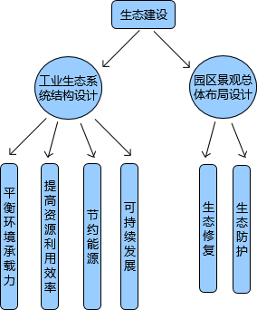

图6.5-1 生态建设结构图
6.5.4.3循环经济与清洁生产
1、规划区循环经济水平分析
循环经济主要表现包括：资源、能源投入的最小化，物质循环过程中废物排出量最小化，资源能源的使用效率最大化，环境的影响尽可能最小化，有些方面可以恢复。依照循环经济的理念，淮南经开化工园区将入区的各个企业联合起来形成共享资源和互换副产品的产业共生组合，即此家企业的废气、废热、废水、废物等成为彼家企业的原料和能源。包括三种不同层面的循环经济模式，构建区域循环经济发展模式。
1）、企业内部的循环
区内各企业以“减量”、“再用”、“循环”等3R原则，减少企业进入生产过程的物质和能量，延长产品和服务的时间强度，同时能够把废弃物再次变为资源，以减少最终污染物产生和处理量。
2）、企业之间的循环区内企业的引进应充分考虑循环经济发展的要求，通过企业的生产，灵活地把区内的企业、经济组织（包括物流业、服务业等）联结起来，形成共享资源和互换副产品的产业共生组织，使一个企业和经济组织的废物（能）能够作为另一个企业和经济组织的原料、辅料或能源。
3）、区域整体循环大力发展绿色消费市场和资源回收产业，在更大的范围内，完成“自然资源—产品和用品—再生资源”的闭合循环回路，循环模式需要环境无害化技术作为操作平台，这种技术包括：污染治理技术、废物利用技术和清洁生产技术。这要求淮南经开化工园区不仅在本化工园区范围内循环，还应该在更大层面上进行循环。
2、规划应遵循的基本理念和原则
(1)基本理念
针对化工园区自身特点，充分挖掘其主、副产品的附加值，研究不同产业的循环经济发展模式；基于其中去规划产业链，通过产品链以及副产品和废弃物交易利用体系的构建，研发产业链的“网化技术”及示范；研发产业共生网络的链接技术、稳定性技术及示范；根据基础设施集成性特点，研发促进工业能源梯级利用，减少资源消耗的基础设施共享技术及示范；以节水为目标，综合考虑区内其它企业的用水特点及水质要求，利用多种工艺开发符合不同用途的水资源优化利用集成系统及示范工程。
(2)规划原则
①物质循环再生、能量梯级利用原则。按照循环经济理念和产业生态学，在企业相对集中的区域，建立生态工业区，使上游企业的“废料”成为下游企业的原料，尽可能的减少污染的排放。通过成员间副产物和废物交换、能量和水的梯级利用、基础设施和其他设施的共享来实现整体在经济和环境的融合。使资源在经济系统内部达到最佳配置和利用，减少生产系统对资源投入量，最大程度的降低经济活动对环境影响的强度。
②系统性原则。化工园区的建设是一项复杂的系统工程，其规划设计应遵循系统工程的分析方法来进行。
③以经济可持续发展为主题原则、以产品结构调整和产业耦合为主线。开发区的规划应以经济可持续发展为主题，融合产业生态学的理念。具体途径就是通过规划产业发展，使区域内的企业之间建立一种协调的关系，进行产业结构和布局的优化，使产业发展融入到区域整体生态化建设的过程中去，企业在区域经济过程中发挥不同的经济和生态功能，形成一种全新的社会化分工，避免低水平的重复建设和资源的过度耗竭，培育经济新的增长点，促进区域经济可持续发展。
④管理绿色化，运行市场化。化工园区以管理绿色化为主要管理理念，管理要体现生态管理的原则。建立能够使综合考虑生产过程与生态环境保护的绿色管理机制。从化工园区整体环境管理到企业的全生命周期控制等不同层次、不同环节上的管理都要实施绿色化。在建设和运行阶段要实施基于ISO14000国际环境管理体系和生物产业基地要求的绿色管理和支持服务系统，颁布和实施绿色管理政策和管理制度来鼓励和诱导企业实行清洁生产、废物交换、资源综合利用，树立企业绿色形象，创建环境友好型企业。化工园区各企业之间的联系仍然遵循市场化的方式。在地方政府制定发展规划、各项政策、确定产业发展导向的基础上，以市场机制为导向的运行机制要贯穿到整体建设过程中，以市场利益来驱动企业间的物质流。建设项目的融资方式和渠道多样化。可以是股权投资、风险投资、合作开发；也可以是资金或者技术入股，落实开发区的相关建设项目，保证物质、能量、信息网(链)不断发展的扩大，增加生产过程的稳定性。
⑤产业链稳定性原则。规划的化工园区中产品链能体现柔性的原则，具有市场竞争和非正常运行的抵抗性，具有能够持续发展，高度稳定性的产业链。
3、生态产业链结构分析
生态产业链是工业园的内核，它是指某一区域范围内的企业模仿自然生态系统中的生产者、消费者和分解者，以资源(原料、副产品、信息、资金、人才)为纽带形成的具有产业衔接关系的企业联盟，实现资源在区域范围内的循环流动。面对当前工业发展和资源环境保护的双重需求和压力，在企业相对集中的地区建设生态产业基地，确定基地内企业间上下游共生关系，并根据物质供需方的要求，运用过程集成技术，调整物质流动的方向、数量和质量，通过企业间主副产物和废弃物的交换、能量和水的逐级利用、基础设施和其它设施的共享完成生态产业链网的构建，实现物质高度集成，这也是走新型工业化发展道路的必然选择。
4、化工园区各产业循环经济分析
淮南经开化工园区规划产业定位以以医药化工生产为主导产业。从规划产业原料消耗和废物产生的特点分析，尽管相同产业间产生的废物难以作为其它产业的原料加以利用。
(1)主导产业与区域循环经济分析
淮南经开化工园区交通条件便利，有条件建设一个较为综合的化工园区，依托资源丰富、产业基础较好等优势，大力发展医药产业。淮南经开化工园区主导产业的布局考虑了与它相邻的蚌埠、淮北、亳州、阜阳的协调、错位发展，可以与淮北、蚌埠、亳州、阜阳形成产业互动，对区域协调和产业协作将起到一定推动作用；利用开发区明显交通优势发展工业集中区现代商贸物流产业，通过现代的商贸物流业帮助淮南经开化工园区企业与整个区域实现有效的对接，降低综合成本，提高配送效率。
(2)企业内部的循环
淮南经开化工园区内各企业以“减量”、“再用”、“循环”等3R原则，减少企业进入生产过程的物质和能量，延长产品和服务的时间强度，同时能够把废弃物再次变为资源，以减少最终污染物产生和处理量。
(3)企业之间的循环
淮南经开化工园区内企业的引进应充分考虑循环经济发展的要求，通过企业的生产，灵活地把区内的企业、经济组织联结起来，形成共享资源和互换副产品的产业共生组织，使一个企业和经济组织的废物(能)能够作为另一个企业和经济组织的原料、辅料或能源。
（4）化工园区产业布局原则分析
①节约资源和加强环境保护，积极推动经济增长方式的转变。充分考虑资源与生态环境的承载能力，构建合理的经济结构，发展循环经济，推进科技进步，形成节地、节水、节能和减少污染的生产模式。
②充分考虑区域的空间结构和化工园区的发展理念，重新审视化工园区的功能定位及规划布局，同时考虑到远期的对外交通设施的布局与周围蚌埠、淮北、亳州、阜阳的协调发展。
③规划功能统筹协调，优化整个开发区的空间布局和产业布局结构。
④符合淮南经开化工园区经济发展的方向，重视工业区功能要求、资源特点和生态环境的保护，发挥工业区优势，大力发展知识和技术密集型产业，培育低消耗、低投入、高产业关联度和高附加值的行业。
⑤积极推进工业区产业分工和协同发展。采取差异化战略，加强工业区内各个区的合作与分工，尤其要重视各区与周边关联区形成各具特色、功能互补、布局合理的区域产业循环经济协作体系。
⑥淮南经开化工园区区内交通顺畅便捷，道路网紧凑简洁。
⑦充分利用现状建设基础，尊重现状周边建成环境。
⑧淮南经开化工园区的开发建设，按照总体发展规划、重点发展的原则进行实施。结合工业区内现状和自然条件，合理确定规划用地，尽量利用现有空地。
5、提高化工园区循环经济水平的建议
在淮南经开化工园区内通过物流或能流传递等方式把不同工厂或企业连接起来，形成共享资源和互换副产品的产业共生组合，使一家企业的废物或副产品成为另一家企业的原料或能源，寻求物质闭循环、能量多级利用和废物产生最小化。
淮南经开化工园区以医药为主导产业，各企业之间上下游梯级利用关系及“闭环”链相对薄弱，故淮南经开化工园区管理部门应建立先进、完备的信息交换系统，促进各企业之间的物质循环、能量集成，形成企业间的工业代谢和共生关系，实现资源共享、梯级利用、废物再利用的产业组合，使单个企业的废物、废水、废渣、余热在自身循环利用的同时，成为另一个企业的资源和能源，提高资源利用效率、规模效益和环境效益。主要从以下几个方面建议。
(1)物质循环利用
对淮南经开化工园区进行物质集成主要是根据规划目标，确定企业间的上下游关系，同时还需要根据物质供需方的要求，对物质流动的方向、数量和质量进行调整，以完成循环经济链的构建。
①在企业内部，要始终地贯彻清洁生产。通过对生产全过程的清洁生产审查，发现从原料投放、产品工艺、技术路线、现场管理等环节上的问题，并采取相应措施，从而起到降低原辅材料消耗，合理利用能源，减少废料和污染物排放量的作用，以获得明显的经济效益。
②企业之间，通过彼此的副产物质和能量需求，建立起工业共生链。这是淮南经开化工园区能否建设为生态工业区或者具备生态工业区的基本特征的关键。淮南经开化工园区现状工业生态系统过于简单、脆弱、不稳定，没有相应的生态工业链。因此，除了对现有的工业进行系统链接外，还要就引进补网作用的企业，而且为使该工业共生网络尽快的演化成成熟的、复杂的、稳定的工业生态网络，可赋予一定的优惠政策，使其优先入基地。
(2)水资源循环利用
①规划中水回用系统。建议化工园区需建设中水回用系统，将污水处理厂的出水再进行深度处理后回用于设备冷却和开发区景观、绿化、喷洒道路、消防、冲厕以及工业区企业的间接冷却水和冲洗水等，这个系统的利用，可以达到节约水资源、降低供水成本、减少废水排放量的目的，中水系统的建立能够使淮南经开化工园区的水集成水平得到极大的提高。
②各企业内部提高水的循环利用率。要求淮南经开化工园区内各企业节水设施应与主体工程同时设计、同时施工、同时投产，企业内各车间采用先进的生产工艺，节水生产工艺和设备，提高水的循环利用率，将能够回收利用的废水全部回收利用，无法回收利用的废水在汇集后排入污水处理厂处理，达到节约用水，减少废水排放的目的。
(3)建立高效能源利用机制
能源既是重要的必不可少的经济发展和社会生活的物质前提，又是现实的重要污染来源。规划提倡规划区采用节能环保技术，减少能源损耗，主要的节能技术包括：
①采取集中供热模式。通过集中供热，可以减少污染源数量，同时提高热效率。
②企业内部建立能量回收利用系统
企业内部建立能量回收利用系统，将各企业生产过程中产生的能量回收利用，这样可有效降低能耗，提高能源的有效利用率。
③建立能源层次机制。采取集中供热方式，提高了能源使用效率。对于企业之间，因为不同的企业对能量的等级要求不一样，可以根据各用能企业的能级需求的高低构成能量的梯级利用关系，高能级热源经上一级企业使用后多余能量供给需求低的企业使用。这样能够有效地满足各单位的用能需要，而不增加能源消耗，极大地提高能源利用率。
(4)推行清洁生产，创建绿色企业
大力推行清洁生产、先进适用技术和“绿色技术”，用高新技术改造传统产业，从源头上减少生产过程中的废物排放，节约和合理利用资源。加强《清洁生产促进法》的宣传与严格执法，积极推进企业实施清洁生产，开展清洁生产审计，实现工作重点由末端治理向全过程控制转变，削减污染排放总量，提高资源能源的综合利用率。开发区环保分局建立清洁生产中心，组织编制开发区清洁生产规划和实施方案，积极开展ISO14000环境管理体系认证，逐步建立比较完善的清洁生产管理体制和实施机制。
(5)完善工业管理系统
①建立淮南经开化工园区企业合作体系和废物有偿交换体制。在不同企业间建立废料交换和资源再生机制是化工园区循环经济的核心内容。淮南经开化工园区的建立需要采取在不同企业间实现基于市场机制的废料有偿交换，比如能源、蒸汽、中水等在园内供替他企业使用不会是无偿的，这就需要建立其企业间的合作体系和废物有偿交换机制。
②建立入园企业的选择机构。淮南经开化工园区在选择入园的企业时，不仅要考虑其所带来的经济效益，还要考虑对整个化工园区工业系统网络的贡献程度以及所带来的环境和社会效益。首先是要企业自身符合清洁生产的要求，其次是进化工园区的企业生产的产品或副产品应当是区内其它企业的原材料或中间体等，或者上游企业的“废物”是下游企业的原材料。
③建立符合循环经济的信息管理系统。淮南经开化工园区循环经济的建立是一个长期而复杂的过程，在这一过程中需要大量的信息支持，如化工园区内各企业的生产信息、经营状况、市场信息、污染排放、环境影响等等，对这些信息有必要建立分布式数据库，为企业提供外部信息的标准和渠道。信息管理系统把企业内各个职能部门的信息集成在一起，使企业的内部信息高度共享，通过这个管理系统可以实现开发区内部之间和企业之间的信息组织与集成，为化工园区的健康、可持续发展提供必要的保证。
④建立环境管理系统。建立化工园区环境管理系统，对企业排水情况、废气的治理情况、各企业“三废”的治理情况进行跟踪和管理。在选择入化工园区的企业时，除了考虑能否形成循环经济链外，还要禁止能耗大、废水、废气、固废排放量大的项目入化工园区。
⑤按循环经济要求合理优化企业布局。对于暂未安排企业的用地，按照循环经济的要求进一步优化化工园区内企业项目布局。尽可能把相关企业、项目规划在同一区域，实行能源的统一供应和废弃物的集中处理，使各企业、厂家相互“零距离”配套，形成“一条龙”产出模式。
(6)建立循环经济发展保障机制
建立循环经济发展保障机制，开发区管理部门应制订鼓励循环经济发展的优惠政策，比如在用地、供电、运力保障、信贷担保等方面给予重点扶持，吸引更多社会资本投入发展循环经济。同时，要通过加强环保监督，促进企业通过实施资源综合利用等措施，使其废弃物排放达到国家要求。
6、化工园区发展循环经济的保障措施
(1)加强规划指导
化工园区要把发展循环经济、推进经济增长方式转变做为制定化工园区发展规划的重要指导原则。用循环经济理念，指导规划区的规划和发展。项目筛选应注重节能、节水、资源综合利用等，对入区项目进行分析评价，明确开发区发展循环经济的任务和重点，制定操作性强的政策措施，切实加强对发展循环经济的指导。
(2)加快循环经济技术开发、示范和推广应用
重点组织开发有重大推广意义的资源节约和替代技术、能量梯级利用技术、循环经济发展中延长产业链和相关产业链接技术、“零”排放技术、有毒有害原材料替代技术、可回收利用材料和回收处理技术，特别是降低利用成本的技术等，突破循环经济发展的技术瓶颈。
(3)广泛开展循环经济的宣传教育
进一步加大循环经济的宣传教育力度，转变观念，树立可持续的消费观和节约资源、保护环境的责任意识，大力提倡绿色消费，引导消费者自觉选择有利于节约资源、保护环境的生活方式和消费方式。

6.6环境保护管理措施
1、提高入区项目准入门槛，严把项目审批关；
2、适度控制医药化工区开发强度；
3、注重医药化工区各功能区的协调统一关系；
4、加强基础设施建设，合理规划医药化工区配套公用设施；
5、严格执行国家节能减排政策，控制污染物尤其是水污染物排放总量，并制定污染物消减方案；
6、加强入医药化工区建设项目环境管理和污染物监测工作；
7、切实做好医药化工区绿化，要求绿化面积不低于医药化工区面积的10%；
8、入园门槛及环保负面清单等要求；

7安全规划
淮南经开区以优势产业为纽带，加快产业转型升级步伐，综合实力实现快速增长，目前拥有省级生物医药工业园、省级新型工业化煤机装备制造产业示范基地、省级新型工业化医药化工产业示范基地、全省重点支持文化产业示范园区等特色园区称号以及省级科技孵化器等载体。
依据安徽省应急管理厅发布的《关于安徽省化工园区（第一批）名单的公示)》（2021年2月4日）、《安徽省人民政府关于同意认定第一批安徽省化工园区的批复》（皖政秘〔2021〕93号），淮南经开化工园区（原名称：淮南经济技术开发区化工园区）属于符合《安徽省化工园区认定办法》条件的安徽省化工园区（第一批）中的名单，依据《安徽省自然资源厅关于核定淮南经开化工园区四至范围和面积的通知》（皖自然资用函〔2023〕21号），经省自然资源与规划厅核定淮南经开化工园区省政府批准面积158.9公顷，园区上报范围总面积153.14公顷，包含两个区块，其中区块一面积33.04公顷，四至范围为：东至永兴路，南至田东路，西至皖淮化工厂留守处，北至规划电厂路；区块二面积120.10公顷，四至范围为：东至东兴路，南至朝阳东路，西至屯头排涝站排涝干渠，北至长富路。

7.1危险源分析

7.1.1主要危险有害因素分析

（1）危险化学品的分布
化工园区四至范围内已入驻生产的德邦化工、恒诚制药、水卫士环保科技、国瑞药业四家化工企业，根据德邦化工安全验收报告、德邦化工安全现状报告、恒诚制药设计诊断、水卫士环保科技设计诊断、国瑞药业一期安全验收报告、二期安全条件评价报告以及现场调查，并对照《危险化学品目录》(2015版)和《关于印发危险化学品目录(2015版)实施指南(试行)的通知》，化工园区涉及的危险化学品有甲醇、氨、盐酸、氢氧化 钠、氢气、水煤气、硫磺、甲苯、乙醇、四氢呋喃、丙酮、正丙醇、乙酸 酐、三氯甲烷、黄色氧化汞、异丁醇、溴乙酸乙酯、三氯化磷、原甲酸三乙酯、氯化汞、乙酸汞、叠氮化钠、乙醚、苯肼、三氧化二砷、发烟硫酸、N,N-二甲基甲酰胺、氨水、N,N-二异丙基乙胺、邻苯二甲酰亚胺、二氯甲烷、正庚烷、异丙醇、乙酸乙酯、液氮、天然气、亚硫酸氢钠、硼氢化 钠、丁酮、4-甲基吡啶、乙炔、苯酚，因恒诚制药部分已停产，涉及的危险化学品2-氯-4-硝基苯胺、氯化亚砜、乙醇胺、无水哌嗪、甲苯、甲醇、盐酸、氢氧化钠已全部清料，不再进行辨识和分析。
目前化工园区区块二正在建设的三家化工为企业淮南锦德生物科技有限公司、安徽森吉制药有限公司和安徽山河药用辅料股份有限公司。
化工园区危险化学品分布情况见表7.1-1。
表7.1-1、化工园区主要危险化学品分布表
序号 | 物质名称 | 危化品  序列号 | 危险性类别 | 最大储量(t) | 火灾类别
德邦化工
1 | 甲醇 | 1022 | 易燃液体，类别2  急性毒性-经口，类别3*  急性毒性-经皮，类别3*  急性毒性-吸入，类别3*  特异性靶器官毒性-一次接触，类别1 | 666 | 甲类
2 | 氨 | 2 | 易燃气体，类别2加压气体  急性毒性-吸入，类别3*  皮肤腐蚀/刺激，类别1B  严重眼损伤/眼刺激，类别1  危害水生环境-急性危害，类别1 | 59.2(整改期)  14.2(整改后) | 乙类
3 | 氢氧化钠 | 1669 | 皮肤腐蚀/刺激,类别1A  严重眼损伤/眼刺激,类别 1 | 34.5 | 戊类
4 | 盐酸 | 2507 | 皮肤腐蚀/刺激，类别 1B  严重眼损伤/眼刺激，类别 1  特异性靶器官毒性-一次接触，类别3  (呼吸道刺激)  危害水生环境-急性危害，类别 2 | 31.3 | 戊类
5 | 氢气 | 1648 | 易燃气体，类别1  加压气体 | 0.006 | 甲类
6 | 水煤气 | 2564 | 易燃气体，类别 1  加压气体  急性毒性-吸入，类别 3*  生殖毒性，类别1A  特异性靶器官毒性-反复接触，类别1 | 6 | 甲类
7 | 硫磺 | 1290 | 易燃固体,类别2 | 200 | 乙类
恒诚制药
8 | 乙醇 | 2568 | 易燃液体,类别2 | 1.7 | 甲类
水卫士环保科技
9 | 氢氧化钠 | 1669 | 皮肤腐蚀/刺激，类别1A  严重眼损伤/眼刺激，类别1 | 0.5 | 戊类
国瑞药业
10 | 四氢呋喃 | 2071 | 易燃液体,类别2  严重眼损伤/眼刺激，类别2  致癌性，类别2  特异性靶器官毒性-一次接触，类别3(呼吸道刺激) | 0.66 | 甲类
11 | 氢氧化钠 | 1669 | 皮肤腐蚀/刺激，类别1A  严重眼损伤/眼刺激，类别1 | 0.03 | 戊类
12 | 丙酮 | 137 | 易燃液体，类别2  严重眼损伤/眼刺激，类别2  特异性靶器官毒性-一次接触，类别3  (麻醉效应) | 1.1 | 甲类
13 | 正丙醇 | 110 | 易燃液体，类别2  严重眼损伤/眼刺激，类别1  特异性靶器官毒性-一次接触，类别3  (麻醉效应) | 4 | 甲类
14 | 乙酸酐 | 2634 | 易燃液体，类别 3  皮肤腐蚀/刺激，类别 1B  严重眼损伤/眼刺激，类别 1  特异性靶器官毒性-一次接触，类别 3  (呼吸道刺激) | 0.13 | 甲类
15 | 盐酸 | 2507 | 皮肤腐蚀/刺激，类别1B  严重眼损伤/眼刺激，类别1  特异性靶器官毒性-一次接触，类别3  (呼吸道刺激)  危害水生环境-急性危害，类别2 | 0.6 | 戊类
16 | 三氯甲烷 | 1852 | 急性毒性-吸入，类别3  皮肤腐蚀/刺激，类别2  严重眼损伤/眼刺激，类别2  致癌性，类别2  生殖毒性，类别2  特异性靶器官毒性-反复接触，类别1 | 0.0045 | 戊类
17 | 乙醇 | 2568 | 易燃液体，类别2 | 11 | 甲类
18 | 黄色氧化 汞 | 2533 | 急性毒性-经口，类别2  急性毒性-经皮，类别2  皮肤腐蚀/刺激,类别2  严重眼损伤/眼刺激，类别2皮肤致敏物，类别1  生殖毒性,类别1B  特异性靶器官毒性-一次接触,类别1  特异性靶器官毒性-一次接触,类别3(呼吸道刺激)  特异性靶器官毒性-反复接触,类别2  危害水生环境-急性危害,类别1危害水生环境-长期危害,类别1 | 0.000233 | 戊类
19 | 异丁醇 | 1033 | 易燃液体，类别3  皮肤腐蚀/刺激,类别 2  严重眼损伤/眼刺激,类别 1  特异性靶器官毒性-一次接触,类别 3 (呼吸道刺激、麻醉效应) | 0.0015 | 甲类
20 | 溴乙酸乙 酯 | 2432 | 急性毒性-经口,类别 2*  急性毒性-经皮,类别 1  急性毒性-吸入,类别 2* | 0.013 | 乙类
21 | 三氯化磷 | 1841 | 急性毒性-经口,类别2*  急性毒性-吸入,类别2*皮肤腐蚀/刺激,类别1A  严重眼损伤/眼刺激,类别1  特异性靶器官毒性-反复接触,类别2* | 0.00157 | 戊类
22 | 原甲酸三乙酯 | 2747 | 易燃液体，类别 3 | 0.1219 | 乙类
23 | 氯化汞 | 1464 | 急性毒性-经口,类别 2*  皮肤腐蚀/刺激,类别 1B  严重眼损伤/眼刺激,类别 1  生殖细胞致突变性,类别 2  生殖毒性,类别 2  特异性靶器官毒性-反复接触,类别 1  危害水生环境-急性危害,类别 1危害水生环境-长期危害,类别 1 | 0.00375 | 戊类
24 | 乙酸汞 | 2635 | 急性毒性-经口,类别 2  急性毒性-经皮,类别 3  皮肤腐蚀/刺激,类别 1  严重眼损伤/眼刺激,类别 1  皮肤致敏物,类别 1  生殖细胞致突变性,类别 2  生殖毒性,类别 2  特异性靶器官毒性一次接触,类别2  特异性靶器官毒性-反复接触,类别1  危害水生环境-急性危害,类别 1危害水生环境-长期危害,类别 1 | 0.0006 | 戊类
25 | 叠氮化钠 | 217 | 急性毒性-经口,类别 2*  危害水生环境-急性危害,类别 1  危害水生环境-长期危害,类别 1 | 0.047537 | 戊类
26 | 乙醚 | 2625 | 易燃液体,类别 1  特异性靶器官毒性-一次接触,类别 3 (麻醉效应) | 0.0165 | 甲类
27 | 苯肼 | 84 | 急性毒性-经口,类别 3*  急性毒性-经皮,类别 3*  急性毒性-吸入,类别 3*  皮肤腐蚀/刺激,类别 2  严重眼损伤/眼刺激,类别 2皮肤致敏物,类别 1  生殖细胞致突变性,类别 2  特异性靶器官毒性-反复接触,类别1  危害水生环境-急性危害,类别 1 | 0.3 | 丙类
28 | 三氧化二 砷 | 1912 | 急性毒性-经口,类别 2*  皮肤腐蚀/刺激,类别 1B  严重眼损伤/眼刺激,类别 1  致癌性,类别 1A  危害水生环境-急性危害,类别 1 | 0.00012 | 戊类
29 | 硫酸 | 724 | 皮肤腐蚀/刺激,类别 1A  严重眼损伤/眼刺激,类别 1  特异性靶器官毒性-一次接触,类别 3 (呼吸道刺激) | 0.03 | 乙类
30 | N,N-二甲 基甲酰胺 | 460 | 易燃液体,类别 3  严重眼损伤/眼刺激,类别 2  生殖毒性,类别 1B | 1 | 乙类
31 | 氨水 | 35 | 皮肤腐蚀/刺激,类别 1B  严重眼损伤/眼刺激,类别 1  特异性靶器官毒性-一次接触,类别 3 (呼吸道刺激)  危害水生环境-急性危害,类别 1 | 0.049 | 丙类
32 | 甲醇 | 1022 | 易燃液体,类别 2  急性毒性-经口,类别 3*  急性毒性-经皮,类别 3*  急性毒性-吸入,类别 3*  特异性靶器官毒性-一次接触,类别1 | 0.025 | 甲类
33 | N,N-二异 丙基乙胺 | 710 | 易燃液体,类别 2  皮肤腐蚀/刺激,类别 1  严重眼损伤/眼刺激,类别 1 | 0.01 | 甲类
34 | 邻苯二甲酰亚胺 | 1254 | 皮肤腐蚀/刺激,类别 2  严重眼损伤/眼刺激,类别 2  特异性靶器官毒性-一次接触,类别 3  (呼吸道刺激) | 0.009 | 丙类
35 | 二氯甲烷 | 541 | 皮肤腐蚀/刺激,类别 2  严重眼损伤/眼刺激,类别 2A  致癌性,类别 2  特异性靶器官毒性-一次接触,类别1  特异性靶器官毒性-一次接触,类别 3  (麻醉效应)  特异性靶器官毒性-反复接触,类别1 | 1.72 | 乙类
36 | 氯化亚砜 | 1493 | 皮肤腐蚀/刺激,类别 1A严重眼损伤/眼刺激,类别 1  特异性靶器官毒性-一次接触,类别 3 (呼吸道刺激) | 0.00095 | 戊类
37 | 正庚烷 | 2782 | 易燃液体,类别 2  皮肤腐蚀/刺激,类别2  特异性靶器官毒性-一次接触,类别3  (麻醉效应)  吸入危害,类别 1  危害水生环境-急性危害,类别1  危害水生环境-长期危害,类别1 | 0.034 | 甲类
38 | 异丙醇 | 111 | 易燃液体,类别 2  严重眼损伤/眼刺激,类别 2  特异性靶器官毒性-一次接触,类别3 (麻醉效应) | 0.441 | 甲类
39 | 氢气 | 1648 | 易燃气体,类别 1  加压气体 | 0.0001 | 甲类
40 | 乙酸乙酯 | 2651 | 易燃液体,类别 2  严重眼损伤/眼刺激,类别 2  特异性靶器官毒性-一次接触,类别3  (麻醉效应) | 0.17 | 甲类
41 | 液氮 | 172 | 加压气体 | 0.3 | 戊类
42 | 天然气 | 2123 | 易燃气体,类别 1  加压气体 | 0.0001 | 甲类
43 | 亚硫酸氢钠 | 2455 | 皮肤腐蚀/刺激,类别 2  严重眼损伤/眼刺激,类别 2 | 0.01 | 戊类
44 | 甲苯 | 1014 | 易燃液体,类别 2  皮肤腐蚀/刺激,类别 2  生殖毒性,类别 2  特异性靶器官毒性-一次接触,类别 3 (麻醉效应)  特异性靶器官毒性-反复接触,类别2*  吸入危害,类别 1  危害水生环境-急性危害,类别 2  危害水生环境-长期危害,类别 3 | 0.47 | 甲类
45 | 硼氢化钠 | 1608 | 遇水放出易燃气体的物质和混合物,  类别1  急性毒性-经口,类别 3  皮肤腐蚀/刺激,类别 1C  严重眼损伤/眼刺激,类别 1 | 0.006 | 甲类
46 | 丁酮 | 236 | 易燃液体,类别2  严重眼损伤/眼刺激,类别 2  特异性靶器官毒性-一次接触,类别3  (麻醉效应) | 4.88 | 甲类
47 | 4-甲基吡 啶 | 1095 | 易燃液体,类别 3  急性毒性-经皮,类别 3*  皮肤腐蚀/刺激,类别2  严重眼损伤/眼刺激,类别2  特异性靶器官毒性-一次接触,类别 3  (呼吸道刺激) | 0.19 | 乙类
48 | 苯酚 | 60 | 急性毒性-经口,类别 3*  急性毒性-经皮,类别 3*  急性毒性-吸入,类别 3*  皮肤腐蚀/刺激,类别 1B  严重眼损伤/眼刺激,类别 1  生殖细胞致突变性,类别 2  特异性靶器官毒性-反复接触,类别 2*  危害水生环境-急性危害,类别 2  危害水生环境-长期危害,类别 2 | 0.24 | 丙类
49 | 乙炔 | 2629 | 易燃气体,类别1  化学不稳定性气体,类别A  加压气体 | 0.02 | 甲类
50 | 升华硫 | 1290 | 易燃固体,类别 2 | 0.15 | 乙类
淮南锦德生物科技有限公司
51 | 镁屑 | 1572 | 丸状、旋屑或带状：  易燃固体,类别2 | 160 | /
52 | 氯苯 | 1414 | 易燃液体,类别 3；危害水生环境-  急性危害,类别 2；危害水生环境-  长期危害,类别 2 | 630 | 乙类
53 | 三氯化磷 | 1841 | 急性毒性-经口,类别 2*；急性毒性-  吸入,类别 2* ；皮肤腐蚀/刺激,类别1A；严重眼损伤/眼刺激,类别1；  特异性靶器官毒性-反复接触,类别2* | 200 | 丙
54 | 甲苯 | 1014 | 易燃液体,类别2；皮肤腐蚀/刺激,类别2；生殖毒性,类别2；特异性靶器官毒性-一次接触,类别3（麻醉效应）；特异性靶器官毒性-反复接触,类别2*；吸入危害,类别1；危害水生环境-急性危害,类别2；危害  水生环境-长期危害,类别3 | 50 | 甲
55 | 四氢呋喃 | 2071 | 易燃液体,类别2；  严重眼损伤/眼刺激,类别2；  致癌性,类别2  特异性靶器官毒性-一次接触,类别3（呼吸道刺激） | 50 | 甲
安徽森吉制药有限公司
56 | N,N-二甲基甲酰胺 | 2828 | 易燃液体，类别3 | 10 | 乙
57 | 三乙基硅烷 | 2828 | 闪点＜23℃和初沸点＞35℃：  易燃液体，类别2 | 24.3 | 甲
58 | 四氢呋喃 | 2071 | 易燃液体，类别2  严重眼损伤/眼刺激，类别2  致癌性，类别2  特异性靶器官毒性-一次接触，类别3（呼吸道刺激） | 44.4 | 甲
59 | 正庚烷 | 2782 | 易燃液体，类别2  皮肤腐蚀/刺激，类别2  特异性靶器官毒性-一次接触，类别3（麻醉效应）  吸入危害，类别1  危害水生环境-急性危害，类别1  危害水生环境-长期危害，类别1 | 33 | 甲
60 | 乙酸乙酯 | 2651 | 易燃液体，类别2  严重眼损伤/眼刺激，类别2  特异性靶器官毒性-一次接触，类别3（麻醉效应） | 45 | 甲
61 | 乙腈 | 2622 | 易燃液体，类别2  严重眼损伤/眼刺激，类别2 | 39.29 | 甲
62 | 正己烷 | 2789 | 易燃液体，类别2  皮肤腐蚀/刺激，类别2  生殖毒性，类别2  特异性靶器官毒性-一次接触，类别3（麻醉效应）  特异性靶器官毒性-反复接触，类别2*  吸入危害，类别1  危害水生环境-急性危害，类别2  危害水生环境-长期危害，类别2 | 33 | 甲
63 | 二氯甲烷 | 541 | 皮肤腐蚀/刺激，类别2  严重眼损伤/眼刺激，类别2A  致癌性，类别2  特异性靶器官毒性-一次接触，类别1  特异性靶器官毒性-一次接触，类别3（麻醉效应）  特异性靶器官毒性-反复接触，类别1 | 66.3 | 丙
64 | 三甲基氯硅烷 | 1809 | 易燃液体，类别2  急性毒性-经口，类别3  急性毒性-吸入，类别3  皮肤腐蚀/刺激，类别1  严重眼损伤/眼刺激，类别1  特异性靶器官毒性-一次接触，类别2 | 34 | 甲
65 | 三氟化硼乙醚溶液 | 1774 | 易燃液体，类别3  皮肤腐蚀/刺激，类别1  严重眼损伤/眼刺激，类别1  特异性靶器官毒性-反复接触，类别1 | 11.04 | 乙
66 | 甲磺酸 | 1125 | 皮肤腐蚀/刺激，类别1B  严重眼损伤/眼刺激，类别1 | 4.741 | 丁
67 | 三氟乙酸 | 1789 | 皮肤腐蚀/刺激，类别1A  严重眼损伤/眼刺激，类别1  危害水生环境-长期危害，类别3 | 2.46 | 戊
68 | 特戊酰氯（三甲基乙酰氯） | 1815 | 易燃液体，类别2  急性毒性-吸入，类别2  皮肤腐蚀/刺激，类别1B  严重眼损伤/眼刺激，类别1  特异性靶器官毒性-一次接触，类别1； | 0.78 | 甲
69 | 5-氯噻吩-2-甲酰氯 | 2828 | 23℃≤闪点≤60℃：  易燃液体，类别3  皮肤腐蚀/刺激，类别1B | 5.07 | 乙
70 | N-甲基吗啉 | 1135 | 易燃液体，类别2 | 5.89 | 甲
71 | 三乙胺 | 1915 | 易燃液体，类别2  皮肤腐蚀/刺激，类别1A  严重眼损伤/眼刺激，类别1  特异性靶器官毒性-一次接触，类别3（呼吸道刺激） | 0.58 | 甲
72 | 甲胺水溶液(40%) | 2550 | 易燃液体，类别1  皮肤腐蚀/刺激，类别1B  严重眼损伤/眼刺激，类别1  特异性靶器官毒性-一次接触，类别3（呼吸道刺激） | 1.42 | 甲
73 | N,N-二异丙基乙胺(DIPEA) | 710 | 易燃液体，类别2  皮肤腐蚀/刺激，类别1  严重眼损伤/眼刺激，类别1 | 2.7 | 甲
74 | 氟苯 | 737 | 易燃液体，类别2  严重眼损伤/眼刺激，类别2A  危害水生环境-急性危害，类别2  危害水生环境-长期危害，类别2 | 5.07 | 甲
75 | S-环氧氯丙烷 | 2828 | 23℃≤闪点≤60℃：  易燃液体，类别3 | 0.95 | 乙
76 | 异丁基溴 | 2368 | 易燃液体，类别2 | 1 | 甲
77 | 哌啶 | 1601 | 易燃液体，类别2  急性毒性-经皮，类别3*  急性毒性-吸入，类别3*  皮肤腐蚀/刺激，类别1B  严重眼损伤/眼刺激，类别1 | 0.69 | 甲
78 | 丙酮 | 137 | 易燃液体，类别2  严重眼损伤/眼刺激，类别2  特异性靶器官毒性-一次接触，类别3（麻醉效应） | 1.26 | 甲
79 | 正丁基锂 | 2828 | 闪点＜23℃和初沸点＞35℃：  易燃液体，类别2  自燃液体，类别 1  遇水放出易燃气体的物质和混合物，类别 1  皮肤腐蚀/刺激，类别 1B  严重眼睛损伤/眼睛刺激性，类别 1 | 0.5 | 甲
80 | 甲醇钠 | 1024 | 自热物质和混合物，类别1  皮肤腐蚀/刺激，类别1B  严重眼损伤/眼刺激，类别1 | 0.45 | 甲
81 | 镁屑 | 1572 | 丸状、旋屑或带状：  易燃固体，类别2 | 0.225 | 乙
82 | 硼氢化钠 | 1608 | 遇水放出易燃气体的物质和混合物，类别1  急性毒性-经口，类别3  皮肤腐蚀/刺激，类别1C  严重眼损伤/眼刺激，类别1 | 0.9 | 甲
83 | 氢气 | 1648 | 易燃气体，类别1  加压气体 | 0.1 | 甲
安徽山河药用辅料股份有限公司
84 | 氯甲烷 | 1519 | 易燃气体，类别1；  加压气体；  特异性靶器官毒性-反复接触，类别2* | 110.4 | 甲
85 | 环氧丙烷 | 979 | 易燃液体，类别1；  皮肤腐蚀/刺激，类别2；  严重眼损伤/眼刺激，类别2；  生殖细胞致突变性，类别1B；  致癌性，类别2；  特异性靶器官毒性-一次接触，类别3(呼吸道刺激) | 41.5 | 甲
86 | 甲苯 | 1014 | 易燃液体,类别2  皮肤腐蚀/刺激,类别2  生殖毒性,类别2  特异性靶器官毒性-一次接触,类别3(麻醉效应)  特异性靶器官毒性-反复接触,类别2*  吸入危害,类别1  危害水生环境-急性危害,类别2  危害水生环境-长期危害,类别3 | 26.1 | 甲
87 | 乙醇 | 2568 | 易燃液体,类别2 | 79 | 甲
88 | 异丙醇 | 111 | 易燃液体,类别2  严重眼损伤/眼刺激,类别2  特异性靶器官毒性-一次接触,类别3(麻醉效应) | 23.7 | 甲
89 | 马来酸酐 | 1565 | 皮肤腐蚀/刺激,类别1B  严重眼损伤/眼刺激,类别1  呼吸道致敏物,类别1  皮肤致敏物,类别1 | 3 | 丙
90 | 盐酸 | 2507 | 皮肤腐蚀/刺激,类别1B  严重眼损伤/眼刺激,类别1  特异性靶器官毒性-一次接触,类别3(呼吸道刺激)  危害水生环境-急性危害,类别2 | 103.5 | 戊
91 | 硫酸 | 1302 | 皮肤腐蚀/刺激,类别1A  严重眼损伤/眼刺激,类别1 | 33.1 | 戊
92 | 氢氧化钠 | 1669 | 皮肤腐蚀/刺激,类别1A  严重眼损伤/眼刺激,类别1 | 80 | 戊
93 | 过氧化氢溶液 | 903 | 氧化性液体,类别2  皮肤腐蚀/刺激,类别1A  严重眼损伤/眼刺激,类别1  特异性靶器官毒性-一次接触,类别3(呼吸道刺激) | 4 | 乙
94 | 硫脲 | 1291 | 生殖毒性,类别2  危害水生环境-急性危害,类别2  危害水生环境-长期危害,类别2 | 0.25 | 丙
95 | 次氯酸钠溶液 | 166 | 皮肤腐蚀/刺激,类别1B  严重眼损伤/眼刺激,类别1  危害水生环境-急性危害,类别1  危害水生环境-长期危害,类别1 | 1 | 戊
（2）重点监管的危险化学品辨识
对照《国家安全监管总局首批重点监管的危险化学品安全措施和应急处置原则的通知》(安监总厅管三〔2011〕142号)《国家安全监管总局关于公布第二批重点监管危险化学品目录的通知》(安监总管三〔2013〕12号)，化工园区四至范围内已入驻的德邦化工、恒诚制药、水卫士环保科技、国瑞药业四家化工企业、块二正在建设的三家化工为企业淮南锦德生物科技有限公司、安徽森吉制药有限公司和安徽山河药用辅料股份有限公司。
涉及的重点监管的危险化学品如表7.1-2。
表7.1-2化工园区重点监管的危险化学品辨识表
序号 | 物质名称 | 最大储量(t) | 主要危险特性 | 主要储存 (存在) 场所
德邦化工
1 | 甲醇 | 666 | 易燃、易爆、有毒 | 2台300m3 固定顶甲醇储罐
2 | 氢气 | 0.006 | 易燃、易爆 | 膜提氢装置
3 | 氨 | 59.2 | 易燃、易爆、有毒 | 整改后 | 4台16m3全压式液氨储罐
国瑞药业
4 | 三氯甲烷 | 0.0045 | 有毒 | 500mL瓶装，易制毒库
5 | 三氯化磷 | 0.00157 | 剧毒 | 500mL瓶装，剧毒库
6 | 乙醚 | 0.0165 | 易燃、易爆、有毒 | 500mL瓶装，易制毒库
7 | 甲醇 | 0.025 | 易燃、易爆、有毒 | 25kg桶装，危险品库
8 | 氢气 | 0.0001 | 易燃、易爆 | 氢氧发生器
9 | 乙酸乙酯 | 0.17 | 易燃、易爆、有毒 | 200L桶装，危险品库
10 | 天然气 | 0.0001 | 易燃、易爆 | 燃气锅炉
11 | 甲苯 | 0.47 | 易燃、易爆、有毒 | 25kg桶装，易制毒库
12 | 乙炔 | 0.02 | 易燃、易爆 | 40L气瓶，气瓶库
13 | 苯酚 | 0.24 | 易燃、易爆、有毒 | 25kg桶装，危险品库
安徽山河药用辅料股份有限公司
14 | 氯甲烷 | 110.4 | 易燃气体 | 罐区
15 | 环氧丙烷 | 41.5 | 易燃液体 | 罐区
16 | 甲苯 | 26.1 | 易燃液体 | 罐区
淮南锦德生物科技有限公司
17 | 氯苯 | 630 | 易燃液体 | 甲类储罐区
18 | 三氯化磷 | 200 | 毒性、腐蚀 | 甲类储罐区
19 | 甲醇 | 50 | 易燃、毒性 | 甲类储罐区
20 | 甲苯 | 50 | 易燃、腐蚀 | 甲类储罐区
安徽森吉制药有限公司
21 | 乙酸乙酯 | 45 | 易燃液体 | 罐区
22 | 甲醇 | 39.6 | 易燃液体 | 罐区
23 | 甲苯 | 43.6 | 易燃液体 | 罐区
24 | 氢气 | 0.12 | 易燃气体 | 钢瓶、危险品库三
（3）易制爆化学品辨识
对照《易制爆危险化学品名录(2017年版)》(公安部公告)，化工园区四至范围内已入驻的德邦化工、恒诚制药、水卫士环保科技、国瑞药业四家化工企业，块二正在建设的三家化工为企业淮南锦德生物科技有限公司、安徽森吉制药有限公司和安徽山河药用辅料股份有限公司，涉及的易制爆的危险化学品如表7.1-3。
表7.1-3、化工园区易制爆危险化学品辨识表
序号 | 物质名称 |  | 最大储量(t) |  | 主要危险特性 |  |  | 主要储存(存在)场所
德邦化工
1 | 硫磺 |  | 200 |  | 易燃、易爆、有毒 |  |  | 袋装，硫磺库
国瑞药业
2 | 硼氢化钠 |  | 0.006 |  | 易燃、易爆 |  |  | 500g瓶装，危险品库
3 | 硫磺 |  | 0.15 |  | 易燃、易爆、有毒 |  |  | 500g瓶装，危险品库
安徽山河药用辅料股份有限公司
4 | 过氧化氢溶液 |  | 4 |  | 氧化性液、体皮肤腐蚀 |  |  | 25kg/桶，原料仓库
淮南锦德生物科技有限公司
5 |  | 镁屑 |  | 160 |  | 易燃 | 甲类仓库一
安徽森吉制药有限公司
6 |  | 镁屑 |  | 1.25 |  | 易燃固体 | 桶装、危险品库三
7 |  | 硼氢化钠 |  | 1.41 |  | 氧化剂 | 桶装、危险品库三
（4） 易制毒化学品辨识
对照《易制毒化学品管理条例(2018)》(国务院令第445号，国务院令第666号修改，国务院令第703号修改)，化工园区四至范围内已入驻的德邦化工、恒诚制药、水卫士环保科技、国瑞药业四家化工企业，块二正在建设的三家化工为企业淮南锦德生物科技有限公司、安徽森吉制药有限公司和安徽山河药用辅料股份有限公司，涉及的易制毒危险化学品如表7.1-4。
表7.1-4、化工园区易制毒危险化学品辨识表
序号 |  |  | 物质名称 |  |  | 最大储量(t) |  | 化学品类别 |  | 主要储存 (存在) 场所
德邦化工
1 |  |  | 盐酸 |  |  | 31.3 |  | 第三类易制毒化学品 |  | 1台23m3盐酸储罐  1台6.5m3盐酸储罐
国瑞药业
2 |  |  | 丙酮 |  |  | 1.1 |  | 第三类易制毒化学品 |  | 25L桶装，易制毒库
3 |  |  | 盐酸 |  |  | 0.6 |  | 第三类易制毒化学品 |  | 500mL瓶装，易制毒库
4 |  |  | 甲苯 |  |  | 0.47 |  | 第三类易制毒化学品 |  | 500mL瓶装，易制毒库
5 |  |  | 乙酸酐 |  |  | 0.13 |  | 第二类易制毒化学品 |  | 500mL瓶装，易制毒库
6 |  |  | 三氯甲烷 |  |  | 0.0045 |  | 第二类易制毒化学品 |  | 500mL瓶装，易制毒库
7 |  |  | 乙醚 |  |  | 0.0165 |  | 第二类易制毒化学品 |  | 500mL瓶装，易制毒库
8 |  |  | 硫酸 |  |  | 0.03 |  | 第三类易制毒化学品 |  | 500mL瓶装，易制毒库
安徽山河药用辅料股份有限公司
9 | 甲苯 |  |  | 23.49 |  |  |  | 第三类易制毒化学品 |  | 罐区
10 | 盐酸 |  |  | 103.5 |  |  |  | 第三类易制毒化学品 |  | 罐区
11 | 硫酸 |  |  | 33.12 |  |  |  | 第三类易制毒化学品 |  | 罐区
淮南锦德生物科技有限公司
12 |  | 甲苯 |  |  | 50 |  | 第三类易制毒化学品 |  | 罐区
13 |  | 硫酸 |  |  | 115 |  | 第三类易制毒化学品 |  | 罐区
安徽森吉制药有限公司
14 |  | 醋酐 |  |  | 54.35 |  |  | 第三类易制毒化学品 |  | 罐区
15 |  | 哌啶 |  |  | 0.69 |  |  | 第三类易制毒化学品 |  | 危险品库一
16 |  | 丙酮 |  |  | 1.26 |  |  | 第三类易制毒化学品 |  | 危险品库一
17 |  | 甲苯 |  |  | 43.6 |  |  | 第三类易制毒化学品 |  | 罐区
18 |  | 盐酸 |  |  | 4.76 |  |  | 第三类易制毒化学品 |  | 危险品库一
19 |  | 硫酸 |  |  | 1.5 |  |  | 第三类易制毒化学品 |  | 危险品库一
（5）剧毒化学品辨识
对照《关于印发危险化学品目录(2015版)实施指南(试行)的通知》(安监总厅管三〔2015〕80号)，化工园区四至范围内已入驻的德邦化工、恒诚制药、水卫士环保科技、国瑞药业四家化工企业，块二正在建设的三家化工为企业淮南锦德生物科技有限公司、安徽森吉制药有限公司和安徽山河药用辅料股份有限公司，涉及的剧毒危险化学品如表 7.1-5。
表7.1-5、化工园区剧毒危险化学品辨识表
序号 | 物质名称 | 最大储量(t) | 主要危险特性 | 主要储存 (存在) 场所
国瑞药业
1 | 三氯化磷 | 0.00157 | 剧毒 | 500mL瓶装，剧毒库
2 | 氯化汞 | 0.00375 | 剧毒 | 250g瓶装，剧毒库
3 | 乙酸汞 | 0.0006 | 剧毒 | 250g瓶装，剧毒库
4 | 叠氮化钠 | 0.047537 | 剧毒 | 25kg桶装和100g瓶装，剧毒库
5 | 三氧化二砷 | 0.00012 | 剧毒 | 100g瓶装，剧毒库
（6）监控化学品辨识
对照《各类监控化学品名录》(工信部令第 52 号)，化工园区四至范围内已入驻的德邦化工、恒诚制药、水卫士环保科技、国瑞药业四家化工企业，块二正在建设的三家化工为企业淮南锦德生物科技有限公司、安徽森吉制药有限公司和安徽山河药用辅料股份有限公司，涉及的监控危险化学品如表7.1-6。
表7.1-6、化工园区监控危险化学品辨识表
序号 | 物质名称 | 最大储量(t) | 主要危险特性 | 主要储存(存在)场所
国瑞药业
1 | 三氯化磷 | 0.00157 | 剧毒 | 500mL瓶装，剧毒库
（7）高毒化学品辨识
对照 《高毒物品目录》(卫法监发〔2003〕142号)，化工园区四至范围内已入驻的德邦化工、恒诚制药、水卫士环保科技、国瑞药业四家化工企业，块二正在建设的三家化工为企业淮南锦德生物科技有限公司、安徽森吉制药有限公司和安徽山河药用辅料股份有限公司，涉及的监控危险化学品如表7.1-7。
表7.1-7 化工园区高毒危险化学品辨识表
序号 | 物质名称 | 最大储量(t) | 主要危险特性 | 主要储存场所
国瑞药业
1 | 氯化汞 | 0.00375 | 剧毒、高毒 | 250g瓶装，剧毒库
2 | 三氧化二砷 | 0.00012 | 剧毒、高毒 | 100g瓶装，剧毒库
德邦化工
3 | 液氨 | 14.2 | 高毒 | 4台16m3全压式液氨储罐
（8）特别管控化学品辨识
对照《特别管控危险化学品目录(第一版)(应急管理部、工业和信息化部、公安部、交通运输部公告，2020年第1号)，化工园区四至范围内已入驻的德邦化工、恒诚制药、水卫士环保科技、国瑞药业四家化工企业，块二正在建设的三家化工为企业淮南锦德生物科技有限公司、安徽森吉制药有限公司和安徽山河药用辅料股份有限公司，涉及的特别管控危险化学品如表7.1-8。
表7.1-8 化工园区特别管控危险化学品辨识表
序号 | 物质名称 | 最大储量(t) | 主要危险特性 | 主要储存 (存在) 场所
德邦化工
1 | 甲醇 | 666 | 易燃、易爆、有毒 | 2台300m³固定顶甲醇储罐
2 | 氨 | 14.2 | 易燃、易爆、有毒 | 4台16m³全压式液氨储罐
国瑞药业
3 | 乙醇 | 11 | 易燃、易爆、有毒 | 25kg桶装和5mL注射瓶装，危险品库
4 | 甲醇 | 0.025 | 易燃、易爆、有毒 | 25kg桶装，危险品库
安徽山河药用辅料股份有限公司
5 | 乙醇 | 71.1 | 易燃、易爆、有毒 | 罐区
安徽森吉制药有限公司
6 | 乙醇 | 39.5 | 易燃、易爆、有毒 | 罐区
7 | 甲醇 | 39.6 | 易燃、易爆、有毒 | 罐区

7.1.2 重点监管的危险化工工艺辨识
因恒诚制药部分已停产，涉及的危险工艺氯化工艺已停产，不再进行辨识和分析。对照《国家安全监管总局关于公布首批重点监管的危险化工工艺目录的通知》(安监总管三〔2009〕116号)、《国家安全监管总局关于公布第二批重点监管危险化工工艺目录和调整首批重点监管危险化工工艺中部分典型工艺的通知》(安监总管三〔2013〕3号)，化工园区四至范围内已入驻的德邦化工、恒诚制药、水卫士环保科技、国瑞药业四家化工企业，块二正在建设的三家化工为企业淮南锦德生物科技有限公司、安徽森吉制药有限公司和安徽山河药用辅料股份有限公司，涉及的危险化工工艺，辨识情况见表7.1-9。
表7.1-9、化工园区重点监管的危险化工工艺辨识表
序号 | 危险工艺 | 所在装置/工序 | 所在公司 | 配备的自控系统
1 | 新型煤化工工艺 | 煤转化煤气发生炉 | 德邦化工 | 设置DCS自动化控制系统，未设置SIS安全仪表系统
2 | 合成氨工艺 | 氨合成塔 | 德邦化工 | 设置DCS自动化控制系统，未设置SIS安全仪表系统
3 | 重氮化工艺 | 中试车间 | 国瑞制药 | 根据安监总厅管三函〔2013〕136号，无需设置自动系统
4 | 硝化工艺 | 中试车间 | 国瑞制药 | 根据安监总厅管三函〔2013〕136号，无需设置自动系统
5 | 烷基化工艺 | 中试车间 | 国瑞制药 | 根据安监总厅管三函〔2013〕136号，无需设置自动系统
6 | 合成氨工艺 | 中试车间 | 国瑞制药 | 根据安监总厅管三函〔2013〕136号，无需设置自动系统
7 | 氧化工艺 | 中试车间 | 国瑞制药 | 根据安监总厅管三函〔2013〕136号，无需设置自动系统
8 | 磺化工艺 | 中试车间 | 国瑞制药 | 根据安监总厅管三函 〔2013〕136号，无需设置自动系统
9 | 加氢工艺 | 中试车间 | 国瑞制药 | 根据安监总厅管三函 〔2013〕136号，无需设置自动系统
10 | 聚合工艺 | 生产车间 | 山河药辅 | 设置DCS自动化控制系统，SIS安全仪表系统
11 | 烷基化工艺 | 生产车间 | 山河药辅 | 设置DCS自动化控制系统，SIS安全仪表系统
12 | 氯化工艺 | 生产车间 | 森吉制药 | 设置DCS自动化控制系统，SIS安全仪表系统
13 | 加氢化工艺 | 生产车间 | 森吉制药 | 设置DCS自动化控制系统，SIS安全仪表系统
14 | 烷基化工艺 | 生产车间 | 森吉制药 | 设置DCS自动化控制系统，SIS安全仪表系统

7.1.3 重大危险源辨识
根据《安徽德邦化工有限公司安全生产许可证换证评价》《安徽德邦化工有限公司60万吨/年联碱技改工程安全验收评价报告》《国药集团国瑞药业有限公司国药集团医药产业基地项目安全验收评价报告》《国药集团国瑞药业有限公司”退城进园”项目(二期)安全条件评价》《安徽水卫士环保科技有限公司WL-水处理系列药剂项目安全设计诊断报告》《安徽东盛制药有限公司400吨/年氯硝柳胺系列产品及固体制片项目安全设计诊断报告》以及现场调查，块二正在建设的三家化工为企业淮南锦德生物科技有限公司、安徽森吉制药有限公司和安徽山河药用辅料股份有限公司，根据《危险化学品重大危险源辨识》(GB18218-2018)初步辨识，化工园区危险化学品重大危险源辨识结果见表7.1-10。
表7.1-10、化工园区危险化学品重大危险源辨识结果汇总表

序号 | 企业 | 重大危险源单元 | 重大危险源级别 | 配备的自控系统
1 | 德邦化工 | 液氨罐区  1座V=50m3内全压式液氨储罐  1座V=48m3内全压式液氨储罐 | 三级 | 设置DCS自动化控  制系统，未设置SIS  安全仪表系统
2 | 山河药辅 | 氯甲烷罐区 | 三级 | 设置DSC自动化控  制系统SIS安全仪表系统
 |  | 环氧丙烷罐区 | 三级 | 设置DSC自动化控  制系统SIS安全仪表系统
 |  | 羟丙甲纤维素主反应车间 | 四级 | 设置DSC自动化控  制系统SIS安全仪表系统

7.1.4 化工园区罐区辨识
危险化学品罐区为危险化学品集中储存的地点，危化品储存量较大，甚至构成重大危险源，若发生事故，将造成严重后果。如罐区内储存的危化品具有易燃、易爆性，在储存、装卸的过程中发生泄漏，遇到明火将会导致火灾、爆炸事故，产生重大后果，存储有毒气体的罐区发生泄漏，将对下风向的人员造成群体中毒伤亡，存储强氧化性物质的罐区发生泄漏遇到可燃物，则可能发生火灾或爆炸事故。为了掌握化工园区主要风险点位置，明确重点防控区域和重点防控目标，评价组对化工园区内存在的罐区进行了调查和统计，具体见下表。因恒诚制药部分已停产，涉及的甲苯、甲醇罐区已全部清料，不再进行辨识和分析。
表7.1-11、化工园区罐区调查一览表
序号 | 罐区名称 | 主要装置 | 规格 | 数量(座) | 可能发生的事故
1 | 德邦化工 | 甲醇储罐 | 300m3 | 4 | 火灾、爆炸
 |  | 液氨储罐 | 16m3 | 4 | 火灾、爆炸、中毒
2 | 山河药辅 | 异丙醇储罐 | 30m³ | 1 | 火灾、爆炸、中毒
 |  | 甲苯储罐 | 30m³ | 1
 |  | 乙醇储罐 | 50m³ | 2
 |  | 盐酸储罐 | 50m³ | 2
 |  | 硫酸储罐 | 20m³ | 1
 |  | 液碱储罐 | 100m³ | 2
 |  | 环氧丙烷储罐 | 50m³ | 2
 |  | 氯甲烷储罐 | 60m³ | 3
3 | 安徽森吉制药有限公司 | 正己烷 | 50m³ | 1 | 火灾、爆炸、中毒
 |  | 乙腈 | 50m³ | 1
 |  | 四氢呋喃 | 50m³ | 1
 |  | 乙酸乙酯 | 50m³ | 1
 |  | 甲醇 | 50m³ | 1
 |  | 乙醇 | 50m³ | 1
 |  | 甲苯 | 50m³ | 1
 |  | 醋酐 | 50m³ | 1
 |  | 二氯甲烷 | 50m³ | 1
 |  | N-甲基吗啉 | 50m³ | 1

7.2安全规划的目的
安全规划是为促进化工园区工业生产过程安全和经济社会协调发展，而对化工园区自身发展活动所做的时间和空间上的合理安排。安全规划在于调控人类自身的活动，减少危险，防止事故发生，尽可能降低事故发生后化工园区企业的相互影响，减少或免除事故发生对周边环境和社会的影响，从而实现化工园区经济和社会持续稳定发展。

7.3安全规划的依据

7.3.1法律
- 《中华人民共和国安全生产法》(2021年6月10日修正版)（中华人民共和国主席令第88号）
- 《中华人民共和国劳动法》(2018年12月29日修正版)（中华人民共和国主席令第24号）
- 《中华人民共和国消防法（2021年4月29日修正版）》（中华人民共和国主席令第29号，2019修订）
- 《中华人民共和国职业病防治法（2018年修正本）》（中华人民共和国主席令第24号，2018）
- 《中华人民共和国特种设备安全法》（2013）（中华人民共和国主席令第4号）
- 《中华人民共和国突发事件应对法》（中华人民共和国主席令第69号）

7.3.2法规
- 《危险化学品安全管理条例》（中华人民共和国国务院令第591号，2013年修正）
- 《易制毒化学品管理条例》(2018修正) （国务院令第445号）
- 《使用有毒物品作业场所劳动保护条例》（国务院令第352号）
- 《国务院关于修改〈特种设备安全监察条例〉的决定》（国务院令第549号）
- 《安全生产许可证条例》（国务院令第397号）
- 《国务院关于进一步加强企业安全生产工作的通知》（国发[2010]23号）
- 国家安监总局、工业和信息化部关于危险化学品企业贯彻落实《国务院关于进一步加强企业安全生产工作的通知》的实施意见（原安监总管三〔2010〕186号）
- 《国务院关于修改《工伤保险条例》的决定》（国务院令第586号）
- 《国务院关于进一步加强安全生产工作的决定》（国发[2004]2号）
- 《突发公共卫生事件应急条例》（国务院第376号令）
- 《公路安全保护条例》（中华人民共和国国务院令第593号）
- 《监控化学品管理条例》（国务院令第190号）
- 《安徽省安全生产条例》（2017年9月29日安徽省第十二届人民代表大会常务委员会第四十次会议修订，自2017年12月1日起施行）
- 《安徽省消防条例》（2010年8月21日安徽省第十一届人民代表大会常务委员会第二十次会议通过，自2010年11月9日起施行）

7.3.3部门规章、规范性文件
一．国务院及所属部委发布的规章、文件
- 《危险化学品建设项目安全设施设计专篇编制导则》（原安监总厅管三〔2013〕39号）
- 《应急管理部关于印发危险化学品生产储存企业安全风险评估诊断分级指南（试行）的通知》（应急〔2018〕19号）
- 《应急管理部关于全面实施危险化学品企业安全风险研判与承诺公告制度的通知》（应急〔2018〕74号）
- 《国务院办公厅关于印发危险化学品安全综合治理方案的通知》（国办发〔2016〕88号）
- 《关于印发<安全生产责任保险实施办法>的通知》（原安监总办〔2017〕140号）
- 《生产经营单位安全培训规定》（原国家安全监管总局令第3号，2015年修订）
- 《安全生产事故隐患排查治理暂行规定》（原国家安全生产监督管理总局令第16号）
- 《特种作业人员安全技术培训考核管理规定》（原国家安全生产监督管理总局令第30号，2015年修订）
- 《建设项目安全设施“三同时”监督管理办法》（原国家安全监管总局令36号，2015年修订）
- 《国家安全监管总局关于修改<<生产安全事故报告和调查处理条例>罚款处罚暂行规定>部分条款的决定》（原国家安全监管总局令第42号）
- 《安全生产培训管理办法》（原国家安全监管总局令第44号，2015年修订）
- 《危险化学品建设项目安全监督管理办法》（原国家安全监管总局令第45号，2015年修订）
- 《工作场所职业卫生监督管理规定》（原国家安全监管总局令第47号）
- 《国家安全监管总局关于修改〈生产经营单位安全培训规定〉等11件规章的决定》（原国家安全监管总局令第63号）
- 《国家安全监管总局关于修改生产安全事故报告和调查处理条例罚款处罚暂行规定等四部规章的决定》（原国家安全监管总局令第77号）
- 《生产安全事故应急预案管理办法》（原国家安全生产监督管理总局令第88号发布，应急管理部令第2号修改，2019年9月1日起施行）
- 《危险化学品目录》（2015版，原国家安全监管总局会同工业和信息化部、公安部、环境保护部、交通运输部、农业部、国家卫生计生委、质检总局、铁路局、民航局公告〔2015〕第5号）
- 《危险化学品生产、储存装置个人可接受风险标准和社会可接受风险标准（试行）》（原国家安全监管总局公告﹝2014﹞第13号）
- 《推广先进和淘汰落后安全技术装备目录（第二批）》（原国家安全监管总局、中华人民共和国科技部、中华人民共和国工业和信息化部〔2017〕19号公告）
- 《淘汰落后安全技术工艺、设备目录（2016年）》（原安监总科技〔2016〕137号）
- 《国家安全监管总局关于印发淘汰落后安全技术装备目录（2015年第一批）的通知》（原安监总科技〔2015〕75号）
- 《国家安全监管总局关于开展“机械化换人、自动化减人”科技强安专项行动的通知》（原安监总科技〔2015〕63号）
- 《国家安全监管总局办公厅关于印发用人单位劳动防护用品管理规范的通知》（原安监总厅安健〔2015〕124号）
- 《国家安全监管总局办公厅关于修改用人单位劳动防护用品管理规范的通知》(原安监总厅安健〔2018〕3号)
- 《国家安全监管总局办公厅关于印发危险化学品目录（2015版）实施指南（试行）的通知》（原安监总厅管三〔2015〕80号）
- 《国家安全监管总局关于公布首批重点监管的危险化学品名录的通知》（原安监总管三〔2011〕95号）
- 《国家安全监管总局关于公布第二批重点监管危险化学品名录的通知》（原安监总管三〔2013〕12号）
- 《关于公布首批重点监管的危险化工工艺目录的通知》（原安监总管三〔2009〕116号）
- 《国家安全监管总局关于公布第二批重点监管危险化工工艺目录和调整首批重点监管危险化工工艺中部分典型工艺的通知》（原安监总管三〔2013〕3号）
- 《化工和危险化学品生产经营单位重大生产安全事故隐患判定标准（试行）》（原安监总管三〔2017〕121号）
- 《国家安全监管总局关于印发遏制危险化学品和烟花爆竹重特大事故工作意见的通知》（原安监总管三〔2016〕62号）
- 《国家安全监管总局关于进一步严格危险化学品和化工企业安全生产监督管理的通知》（原安监总管三〔2014〕46号）
- 《国家安全监管总局关于加强化工企业泄漏管理的指导意见》（原安监总管三〔2014〕94号）
- 《国家安全监管总局关于加强化工安全仪表系统管理的指导意见》（原安监总管三〔2014〕116号）
- 《国家安全监管总局住房城乡建设部关于进一步加强危险化学品建设项目安全设计管理的通知》（原安监总管三〔2013〕76号）
- 《国家安全监管总局关于加强化工过程安全管理的指导意见》（原安监总管三〔2013〕88号）
- 《关于危险化学品企业贯彻落实<国务院关于进一步加强企业安全生产工作的通知>的实施意见》（原安监总管三〔2010〕186号）
- 《国务院安委会办公室关于实施遏制重特大事故工作指南全面加强安全生产源头管控和安全准入工作的指导意见》（原安委办〔2017〕7号）
- 《国务院安委会办公室关于印发标本兼治遏制重特大事故工作指南的通知》（安委办〔2016〕3号）
- 《涉及危险化学品安全风险的行业品种目录》（安委〔2016〕7号）
- 《易制爆危险化学品名录（2017年版）》（中华人民共和国公安部公告）
- 《各类监控化学品名录》（2020年版，工业和信息化部第52号令）
- 《中华人民共和国监控化学品管理条例实施细则》（中华人民共和国工业和信息化部令第48号）
- 《建设工程消防监督管理规定》（中华人民共和国公安部令第106号）
- 《公安部关于修改<建设工程消防监督管理规定>的决定》（中华人民共和国公安部令第119号）
- 《产业结构调整指导目录》（2019年本）
- 《市场监管总局关于特种设备行政许可有关事项的公告》（2019年第3号）
- 《高毒物品目录》（卫法监发〔2003〕142号）
- 《特别管控危险化学品目录（第一版）》（应急管理部、工业和信息化部、公安部、交通运输部 2020年第1号）
- 《工贸企业有限空间作业安全管理与监督暂行规定》（原国家安监总局令第80号修正）
- 《国家安全监管总局办公厅关于印发危险化学品安全生产许可文书的通知》（原安监总厅管三〔2012〕43号）
- 《危险化学品安全使用许可证实施办法》（原安监总局令[2012]第57号，2015年修订）
- 《危险化学品生产企业安全生产许可证实施办法》（原安监总局令[2012]第41号，2015年修订）
- 《关于印发企业安全生产责任体系五落实五到位规定的通知》（原安监总办〔2015〕27号）
- 《危险化学品使用量的数量标准》（2013年版）
- 《质检总局关于修订〈特种设备目录〉的公告》（国家质检总局2014年第114号）
- 《特种设备作业人员监督管理办法》（国家质检总局第140号令）
- 《药品类易制毒化学品管理办法》（中华人民共和国卫生部令第72号）
- 《国家安全监管总局办公厅关于回收利用危险化学品的企业实施安全生产行政许可事项的复函》（原安监总厅危化函〔2007〕275号）
- 《国家安全监管总局关进一步加强化学品罐区安全管理的通知》（原安监总管三〔2014〕68号)
- 《全国安全生产专项整治三年行动计划》（国务院安全生产委员会〔2020〕3号文件）
- 《危险化学品企业安全风险隐患排查治理导则》（应急【2019】78号）
- 《易制爆危险化学品治安管理办法》（中华人民共和国公安部令第154号）
- 《危险化学品企业生产安全事故应急准备指南》（应急厅【2019】62号）
- 淮南经开化工园区（淮南经开化工园区）安全风险排查治理复核报告（一园一策）
- 国务院安全生产委员会关于印发《全国危险化学品安全风险集中治理方案》的通知安委〔2021〕12号
- 化工园区安全风险智能化管控平台建设指南（试行）
- 化工园区安全风险排查治理导则（试行）
二．地方政府及所属机构发布的文件
- 关于贯彻实施《危险化学品安全管理条例》的意见（原皖安监三〔2011〕183号）
- 《关于贯彻实施危险化学品建设项目安全监督管理办法的意见》（皖安监三〔2012〕34号）
- 《关于具有爆炸危险性危险化学品建设项目界定标准的函》（皖安监三函〔2014〕16号）
- 《关于开展提升危险化学品领域本质安全水平专项行动的实施意见》（安徽省安全监管局皖安监三〔2012〕88号）
- 《关于贯彻实施<危险化学品生产企业安全生产许可证实施办法>的意见》（皖安监三[2012]53号）
- 《安徽省防雷减灾管理办法》(安徽省人民政府令第182号)
- 《安徽省应急管理厅关于印发安徽省危险化学品生产安全事故应急预案的通知》(皖应急〔2021〕80号)
- 《关于聚焦“一防三提升”开展危险化学品安全生产集中治理整顿工作的通知》(皖应急〔2021〕74号)

7.3.4国家、行业及地方相关标准、规范
- 《建筑设计防火规范》 GB50016-2014（2018年版）
- 《石油化工企业设计防火标准》 GB50160-2008（2018年版）
- 《精细化工企业工程设计防火标准》 GB51283-2020
- 《工业企业总平面设计规范》 GB50187-2012
- 《工作场所有害因素职业接触限值：第1部分：化学有害因素》 GBZ 2.1-2019
- 《工作场所有害因素职业接触限值：第2部分：物理因素》 GBZ 2.2-2007
- 《压力管道安全技术监察规程-工业管道》TSG D0001-2009
- 《危险化学品重大危险源辨识》 GB18218-2018
- 《化学品分类和危险性公示通则》 GB13690-2009
- 《常用化学危险品贮存通则》 GB15603-1995
- 《生产过程安全卫生要求总则》 GB/T12801-2008
- 《生产设备安全卫生设计总则》 GB5083-1999
- 《建筑物防雷设计规范》 GB50057-2010
- 《建筑抗震设计规范》 GB50011-2010
- 《建筑灭火器配置设计规范》 GB50140-2005
- 《建筑照明设计标准》 GB50034-2013
- 《建筑给水排水设计标准》 GB50015-2019
- 《工业建筑防腐蚀设计标准》 GB/T 50046-2018
- 《工业企业噪声控制设计规范》 GB/T50087-2013
- 《爆炸危险环境电力装置设计规范》 GB50058-2014
- 《供配电系统设计规范》 GB50052-2009
- 《低压配电设计规范》 GB50054-2011
- 《20kV及以下变电所设计规范》 GB50053-2013
- 《防止静电事故通用导则》 GB12158-2006
- 《个体防护装备选用规范》 GB/T11651-2008
- 《工业管道的基本识别色、识别符号和安全标识》 GB7231-2003
- 《安全标志及其使用导则》 GB2894-2008
- 《安全色》 GB2893-2008
- 《安全标志使用原则与要求》GB/T 2893.5-2020
- 《消防安全标志设置要求》 GB15630-1995
- 《有毒作业分级》 GB12331-1990
- 《起重机械安全规程》 GB6067-2010
- 《工业企业内铁路、道路运输安全规程》 GB4387-2008
- 《化工建设项目安全设计管理导则》AQ/T 3033-2010
- 《消防给水及消火栓系统技术规范》GB50974-2014
- 《职业安全卫生术语》 GB/T15236-2008
- 《建筑采光设计标准》 GB 50033-2013
- 《生产经营单位生产安全事故应急预案编制导则》GBT29639-2020
- 《工业企业设计卫生标准》 GBZ1-2010
- 《职业性接触毒物危害程度分级》 GBZ230-2010
- 《化工企业安全卫生设计规范》 HG20571-2014
- 《化工企业总图运输设计规范》 GB50489-2009
- 《化学品生产单位特殊作业安全规范》GB30871-2014
- 《压力容器》GB150.1~150.4-2011
- 《工作场所职业病危害警示标识》 GBZ158-2003
- 《建筑采光设计标准》 GB50033-2013
- 《建筑照明设计标准》 GB50034-2013
- 《化工采暖通风与空气调节设计规范》 HG/T20698-2009
- 《个体防护装备配备基本要求》 GB/T 29510-2013
- 《职业性接触毒物危害程度分级》 GBZ230-2010
- 《石油化工可燃气体和有毒气体检测报警设计标准》 GB/T50493-2019
- 《职业安全卫生术语》 GB/T 15236-2008
- 《石油化工静电接地设计规范》（SH/T 3097-2017）；
- 《粉尘防爆安全规程》GB15577-2018
- 《粉尘爆炸危险场所用收尘器防爆导则》GB/T17919-2008
- 《粉尘爆炸泄压指南》GB/T15605-2008
- 《危险废物收集、贮存、运输技术规范》 HJ2025-2012
- 《石油化工储运系统罐区设计规范》SHT3007-2014
- 《储罐区防火堤设计规范》 GB50351-2014
- 《危险化学品经营企业安全技术基本要求》（GB18265-2019）
- 《特别监控危险化学品目录（第一版）》（应急管理部、工业和信息化部、公安部、交通运输部《公告》2020年第3号）
- 《中国严格限制的有毒化学品名录》（中华人民共和国生态环境部、中华人民共和国商务部、中华人民共和国海关总署，公告2019年第60号）
- 《危险化学品生产装置和储存设施外部安全防护距离确定方法》（GB/T37243-2019）

7.4安全规划的原则
（1）坚持全面规划、合理布局、突出重点、兼顾一般的原则，保障安全与经济协调发展。
（2）坚持系统原则。化工园区安全作为一个系统，它的风险具有系统的属性，因此用系统论方法进行化工园区安全规划有更强的实用性。
（3）坚持以提高经济效益、社会效益、安全效益为核心的原则，遵循经济规律，使有限的资金发挥更大的效益。
（4）坚持科技进步的原则。坚持科技兴安，充分发挥科技支撑和引领作用，引进安全科技研发成果，加强安全监管监察能力建设。
（5）坚持事故及灾害预防与基本建设、化工园区建设紧密结合的原则，实行危险综合整治的方针。
（6）坚持实事求是，因地制宜的原则。从实际出发，与当地的经济发展相协调，提出可操作性的规划措施。
（7）坚持强化安全管理的原则。安全管理对保持化工园区良好的安全状况起者举足轻重的作用，强化化工园区的安全管理，运用法律和行政手段保证和促进化工园区安全事业的发展，充分发挥化工园区属地监管、集中管理的优势。
（8）坚持资源整合的原则。整个化工园区作为一个安全系统，充分整合化工园区公共资源、各企业资源，实现安全效益最大化。

7.5安全规划的目标
化工园区建成后，主要为医药化工项目，医药化工项目多为密闭化生产技术，空气中有害物质的浓度可达到我国的卫生标准，其余工业卫生指标，如操作环境中的温度、湿度、噪声、振动等也能达到国家的卫生标准。生产安全和人身安全是有可靠的保证。一旦出现中毒、火灾等重大事故，通过各种防范设施，能及时控制事故蔓延。

7.6安全规划

7.6.1安全隔离
化工园区周围人口分布直接关系到风险值大小。化工园区周围人口较少，主要集中在化工园区的企业办公区内，这些区域都应列为安全风险点重点防范。另外根据化工园区规划，化工园区内不设置集中居民居住点，区内仅设置工业企业及其相关配套基础设施。
对于环境风险较大的企业选址应避开靠近区外居民点的一侧，并且在化工园区边界种植浓密的乔木类植物作为绿化隔离带（宽度不少于10m）。

7.6.2封闭管理
依据《化工园区安全风险排查治理导则（试行）》第6.4条要求“化工园区应严格管控运输安全风险，运用物联网等先进技术对危险化学品运输车辆进出进行实时监控，实行专用道路、专用车道和限时限速行驶等措施，由化工园区实施统一管理、科学调度，防止安全风险积聚”。
依据《化工园区安全风险排查治理导则（试行）》第6.5条要求“化工园区应按照‘分类控制、分级管理、分步实施’要求，结合产业结构、产业链特点、安全风险类型等实际情况，分区实行封闭化管理，建立完善门禁系统和视频监控系统，对易燃易爆有毒有害化学品和危险废物等物料、人员、车辆进出实施全过程监管”。
分区封闭
化工园区应通过采用物理隔离或电子围栏等方式进行隔离，针对不同化工园区（包括在开发区或高新区内设置的化工园区）具体的实际情况，结合园区周边山川、河流分布等自然条件，深入调研掌握园区内危险源、园区周边交通运输条件、周边环境及敏感目标分布情况，辨识危险源影响范围，对安全风险进行评估分级，划分化工园区封闭化管理的核心控制区、关键控制区和一般控制区，按照“因地制宜、分类控制、分级管理、分步实施”的原则，制定封闭化实施方案，开展化工园区封闭化管理建设，并将封闭化管理有效集成到化工园区统一的信息平台中。
化工园区应全面掌握园区内危险源、园区周边交通运输条件、园区周边环境及敏感目标分布情况，辨识危险源影响范围，对化工园区进行整体性安全风险评估，按照“因地制宜、分类控制、分级管理、分步实施”的原则，结合园区周边山川、河流分布等自然条件，制定封闭化实施方案，划分核心控制区、关键控制区、一般控制区，可采用自然隔离、物理隔离、电子围栏等多种方式进行隔离。
核心控制区：企业应完善自身的安防等级，通过接入企业边界围栏、厂区围墙和生产区域二道门系统数据和视频监控设备信息，对进入企业高风险生产区的作业人员实施实名制在岗在位管理、车辆实施权限动态管理，实现企业危险源的第二层保护隔离。
一般控制区和关键控制区：园区周界可使用围墙、绿化带、防恐路桩、实体围栏、山系、水系等物理隔离措施，受周边环境限制的区域，宜先采用电子围栏、入侵和紧急报警、视频监控等智能化隔离措施实现封闭化管理，并逐步过渡到物理隔离实现整体封闭。入侵和紧急报警、视频监控系统符合《安全防范工程技术标准》（GB50348）要求。
人车物管控
化工园区要规范和优化出入园区的人流、物流和车流行驶路径，管控外来输入风险。利用信息化平台、视频监控、在线监测预警等技术手段，实现人员出入园区的监管；采用车辆入园审批、设立车辆专用车道、限时限速行驶等管控措施，并利用信息化平台、视频监控、在线监测预警、GPS定位卡、周界报警设备、车辆违法违规行为自动识别告知等技术手段，对出入园区的危险物品和危险废物及其运输车辆进行全过程监管，降低化工园区运输风险，减少安全隐患。
淮南经开化工园区规划在2023年6月前，实行封闭式管理，以园区整体为管理单位，用隔离体将产业园与外界分开，在管理范围内对进出产业园的人员、车辆等流动性因素进行控制管理，确保生产秩序安全。
园区设置围栏，化工园区封闭化管理并建立门禁系统和视频监控系统，对易燃易爆、有毒有害化学品和危险废物等物料、人员、车辆进出实施全过程监管。
淮南经开化工园区具体封闭化管理规划方案：
建设完善的园区门禁卡口、周界防入侵、人员车辆定位、流量管控、危险化学品车辆专用停车场等硬件设施，部署化工园区区域风险隔离管控系统，升级化工园区智能化管控平台，全过程动态监测定位出入化工园区的人员、车辆、货物，时限化工园区人流、车流和物流出去管控及运动路径的规范和优化，确保区域安全风险有效隔离，切实防范外来输入风险。
- 门禁/卡口管理
按照客货分离、优化管理、规避风险、综合考虑停车场容量与园区安全容量原则，根据园区实际情况分类设置综合、专用、普通、应急门禁/卡口，部署门禁/卡口管理系统，实现对人、车、物进出园管控，支持门禁/卡口视频监控、人脸和车牌智能识别、定位设备登记/发放/返还、自动放行、车道控制等。
- 出入园管理
支持人员和车辆出入园申请、审核、长期/临时授权，支持危险化学品运输车辆预约、审核、授权，支持分区授权、异常行为报警和黑名单管理，支持人流、车流统计等。
- 危险化学品运输路径规划、定位和追踪
基于园区企业布局、道路及卡口分布、人流轨迹、运输物料、专用停车场等信息，在线规划危险化学品车辆园区内行驶路径、专用车道、通行时段等，并结合危险化学品车辆行驶分布信息，不断优化相关行驶路径规划。
基于危险化学品运输车辆实时定位数据和园区重点区域电子围栏，掌握园区内危险化学品运输车辆的位置，行驶路线等实时动态，借助视频智能分析，测速和车辆定位数据，智能识别危险化学品运输车辆超速、违停、不按车道不按时段通行等不安全行为。支持轨迹回放、不安全驾驶行为报警、车辆运行数据统计等功能。对接电子运单等相关系统，掌握出入园危险化学品的品种、数量以及MSDS等有关情况。
- 人员分布管理
接入企业生产区域人员定位分布信息，结合卡口/门禁系统数据，准确显示园区人员分布动态，支持查询展示特定人员实时位置和历史轨迹；支持园区内人员分布异常情况的报警提示、统计分析、视频联动及可视化展示。
- 危险化学品运输车辆停车场管理
参照《化工园区危险品运输车辆停车场建设标准》，在建设完善危险化学品停车场硬件设施的基础上，部署停车场管理系统，对接园区相关系统，实现运输车辆停放的规范化管理。支持准入清单设置、预约申请、分区管控、调度引导、统计分析等功能，支持联动视频、气体等感知设备。
7.6.3信息化平台
依据《化工园区安全风险排查治理导则（试行）》第7.4条要求“化工园区应建设安全监管和应急救援信息平台，构建基础信息库和风险隐患数据库，至少应接入企业重大危险源（储罐区和库区）实时在线监测监控相关数据、关键岗位视频监控、安全仪表等异常报警数据，实现对化工园区内重点场所、重点设施在线实时监测、动态评估和及时自动预警；化工园区应将接入数据上传至省、市级应急管理部门”。
化工园区应按照《化工园区安全风险智能化管控平台建设指南（试行）》要求，建设包含以下功能的信息化平台：
1.安全基础管理，包括园区基础信息管理、装置开停车及大检修管理、第三方单位管理、执法管理、无危险废物管理模块等功能。
2.重大危险源管理，包括重大危险源包保责任落实监督、在线监测预警、重大风险管控、评估评价报告和隐患管理、重大危险源企业分类监管等功能。
3.双重预防机制，包括企业双重预防机制信息平台对接、隐患整改情况督办提醒、企业双重预防机制建设及运行效果抽查检查等功能。
4.特殊作业管理，包括企业特殊作业报备、特殊作业票证统计分析、特殊作业在线抽查检查等功能。
5.封闭化管理，包括门禁/卡口管理、出入园管理、危险化学品运输路径规划定位和追踪、人员分布管理、危险化学品车辆专用停车场管理等功能。
6.应急管理，包括应急预案管理、应急资源管理、应急演练管理、应急指挥调度、应急辅助决策等功能。
规划建设淮南经开化工园区安全环保智能化中控系统，设置在开发区管委会区，建设范围覆盖淮南经开化工园区集日常监控、应急指挥、视频会议为一体的应急指挥中心。
淮南经开化工园区作为全区安全环保管理重点领域，为进一步提高安全环保管理水平，开发区管委会于2021年2月启动了淮南经济开发区安全生产一体化监管系统工作。2020年10日项目挂网招标，由安徽兴博远实信息科技有限公司以人民币335万元的价格中标。淮南经开区管委会为本系统提供监控中心、办公室、值班室、交流中心等物理空间，提供电源接入和防雷接地位置。本项目负责监控中心、办公室等房间装修、设备布置及安装调试、电（光）缆敷设接入、防雷接地、监控中心实体环境、软件部署调试、系统集成、空调安装等工作。
建设内容
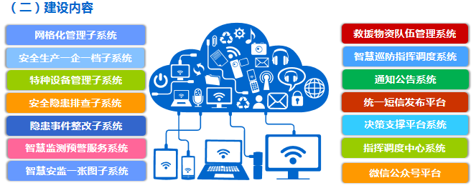
平台架构
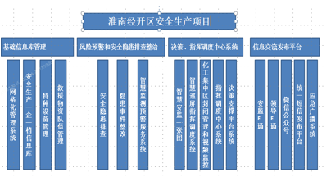
淮南经开区智慧安监平台建设围绕“两网两屏两中心”进行打造（两网即管理内网、服务外网；两屏指手机屏、指挥中心大屏；两中心指应急指挥调度中心、数据共享交换中心）。淮南经济开发区积极推动智慧园区建设工作，基于园区当前迫切的安全生产管理需求，以加强安全生产监管为目标，按照“研判预警、防范处置、责任落实三位一体”的建设思路，建设智慧安监一体化综合管控平台，为安全防控、防范预警等工作提供智能化的管控手段，全面提高园区安全管理水平和应急处置效率。
签署信息平台建设和运维协议。根据《化工园区安全风险智能化管控平台建设指南（试行）》（以讲座课程为准）要求建设园区信息化平台。建立园区平台管理规定，加快进行系统数据收集与接口对接，设置专职值守人员，督促平台加强相关人员培训。跟踪新建危化品项目落实危化监控监测物联网系统建设。
(1)、网格化管理子系统
根据属地管理、地理布局、现状管理等原则，建立了“全貌划片、企况显示、分类管理、以片定责”的安全生产网格化监管模式与体系，将管辖地域划分成若干网格单元，并对每一网格实施动态、全方位管理，实现网格内“企业基本信息、风险源信息、排查信息、隐患事件处理情况、特种设备管理情况等全要素信息的常态化管理。
(2)、安全生产一企一档子系统
建立园区各类生产经营企业信息档案库，实现对辖区内的生产经营单位做到情况明、底数清，对每一家单位建立全面的安全生产监管档案，安全生产现状、隐患等级，实行红、橙、黄、蓝“四色”安全风险等级定位管理，实现“一企一档”，每一个经营单位生成唯一的“二维码”。
(3)、特种设备管理子系统
对企业在生产过程中涉及的特种设备，进行电子化档案的管理，针对每个设备信息，对应生成相应的二维码，扫描二维码就可以掌握到特种设备的相关情况。
（4）、安全隐患排查子系统
根据安全生产风险预防六项机制要求，对红、橙、黄、蓝不同风险等级的生产经营单位，生产排查标准，设置不同的巡查频次。强化企业自查自纠，建立企业自查机制，企业可通过平台将自查的信息上传到系统平台，系统自动派发排查工作任务，同时依托二维码或关注微信公众平台畅通居民举报、投诉的渠道，群众可通过扫描对生产经营单位存在的隐患进行反馈。
（5）、隐患事件整改系统
系统将排查结果自动感知发送到企业相关安全负责人的手机上、安监局等部门，领导能及时掌握辖区内所有隐患排查情况，及时进行监督整改情况，对于隐患事件，可设定限时整改时间，并建立闭环式处理流程，系统对于未及时整改的隐患及时进行预警，监督。针对于发现的非法企业进行举报，平台中可通核实后，派遣到相关的问题进行处理。
（6）、智慧监测预警服务系统
系统平台可根据日常对各类生产经营单位自查及排查的要求，对未及时进行自查及排查的情况进行预警，对未及时整改的隐患进行预警。针对于预警的信息，系统以红灯进行预警提示，同时以短信的形成发送给分管领导、网格员等相关的人员能及时了解预警的信息，及时进行工作的监督及监管，督促事故隐患早发现、早排除、早治理，违法违规行为早打击、早惩处，全方位实施安全生产事故隐患排查治理标准化建设。对于隐患事件，可设定限时整改时间，并建立闭环式处理流程。
（7）、智慧安监一张图子系统
依托于网格化的管理模式，基于全真三维地图实现对淮南开发区所有的生产经营单位进行展示。通过一张图的建立可以看到辖区所有企业的位置分布情况，根据不同的风险等级用不同的颜色图标进行标识，能直观的展示各个网格内的生产经营单位情况，通过点击每个经营单位了解此经营单位基本情况，自查的情况，主管部门排查的情况，网格员排查的情况，通过点击每一次排查的记录，能详细的了解每一次排查的具体情况。
（8）、应急救援管理系统
实时掌握淮南开发区（及周边主要应急资源）全部救援物资位置信息、存量信息、物资信息，并对辖区专业救援队伍淮南市经济开发区政府专职消防队化工处置专业队等建档管理，做到能够情况明、底数清。若发生应急事件，可及时了解事件发生地周边救援人员、救援物资分布情况及位置，居民人群分布情况、数量等，给领导制定救援方案、指挥调度提供数据支撑。
（9）、智慧巡防指挥调度系统
依托于高空摄像头，针对重点监管区域架设高空探头，实现辖区监管全覆盖，以构建服务于安全生产、治安防控等视频服务应用为一体的可视化监控体系，做到事件在线抓拍、精准定位和一键指挥调度，实现对园区治理的全方位、全时段的可视化监控管理，从而可对事件作出准确判断并及时响应，对监控范围内的突发性事件录像取证，起到综合治理的效果。
（10）、通知公告系统
（1）系统公告：通过系统平台可发布安全生产监管的要求、各级政府的政策文件等信息。
（2）风险防范：针对于不同类型的风险采取的不同的防范的措施，可通过系统平台发布防范风险的资料。
（11）、统一短信息发布平台
建立统一短信发布平台，安全生产工作中任何问题，平台除了会发送系统通知消息，还可以设置发送条件，自动感知推送手机短信提醒。
同时系统可设置定期对当前一段时间内网格员和企业的安全工作排查的情况、发现问题的情况、问题整改的情况以短信的形成发送到相关领导的手机上，通过短信平台及时了解相关的工作情况，及时进行监管。
（12）、决策支撑平台系统
领导决策分析主要是对安全生产监管过程中各类数据信息进行智能化挖掘和分析，实现对辖区各类不同等级的生产经营单位、隐患排查情况、隐患整改的情况、各类隐患的发生率、居民反馈的情况等进行分析，形成直观的图形报表，用柱状图和饼状图来展示，实现情况一目了然、突出重点、全盘分析，辅助领导决策。
（13）、指挥调度中心系统
指挥调度中心集事件办理指挥中心、公共应急指挥中心、可视化调度中心等多中心为一个中心，对所有的事件进行统一的受理、统一派遣、统一监督、统一结案、统一反馈、统一考核，实现问题全覆盖，过程全跟踪、结果全反馈、部门全考核、责任全落实的解决方案。
（14）、化工园区封闭管理监控
对化工园区设立封闭管理岗亭、门禁，安装视频监控协调。开发后台门禁管理系统，实现机动车登记管理通行，监控信息实时传送到监控平台。
（15）、安监E通子系统
依托于android手机端建立工作人员手机端，通过手机端网格员可进行生产经营单位的信息采集及完善，工作人员可通过手机端进行隐患排查上报，了解以往隐患排查情况，满足随时随地工作的需求。面向管委会领导，提供安全员日常工作清单、隐患排查检查工作落实情况等方面的信息查询功能通过领导E通，领导可随时随地了解安全生产工作开展情况，对相关工作事项进行及时督办。当发生应急事件时，可在手机端调取事件附近的视频监控画面，即时通讯能力了解现场情况，进行有效指挥，防止事态的进一步扩大。
（16）无危险废物管理模块
化工园区按照《固体废物污染环境防治法》、《危险废物转移联单管理办法》等法规、标准的要求，对于园区内产生危险废物的企业加强监管。化工园区应按照有关法律法规和国家标准规范对产生的固体废物特别是危险废物全部进行安全处置，必要时建设配套的固体废物特别是危险废物集中处置设施，并实行专业化运营管理，充分利用信息化等手段对危险废物种类、产生量、流向、贮存、处置、转移等全链条的风险实施监督和管理。工业和信息化部、应急管理部等6部委《关于印发〈化工园区建设标准和认定管理办法（试行）〉的通知》(工信部联原〔2021〕220号)中第十一条明确了化工园区危险废物收集处置能力及相关要求。
将危险废物管理模块纳入拟建设的化工园区智能化安全风险管控平台。修编《淮南经开化工园区危险废物安全处置制度》内容，建立有效的危险废物全过程的管控制度（如《危险废物安全管理制度》）；完善化工园区层面危险废物统计、编制管理计划和相关台账清单。
7.6.4危化品停车场
依据《化工园区安全风险排查治理导则（试行）》第6.4条要求“有危险化学品车辆聚集较大安全风险的化工园区应建设危险化学品车辆专用停车场并严格管理”。
化工园区应按照有关规定开展危险品运输风险评价，有较大危险化学品车辆聚集安全风险的化工园区应参照《化工园区危险品运输车辆停车场建设标准》（T-CPCIF0050-2020），建设危险化学品车辆专用停车场，明确管理职责，制定管理制度，严格管理。危险化学品车辆专用停车场的安全、消防、环保、监测预警、救援等安全设施必须严格落实建设项目“三同时”要求。
化工园区产业集聚、园区内运输的危险化学品类型多样，具有较高的运输安全风险。为有效管控园区危险化学品运输风险，园区应采取高清监控视频、GPS定位卡、智能化监控、周界报警设备、车辆违法违规行为自动识别告知等手段对车辆及人员状态进行轨迹追踪预警，对车辆装卸进行动态监控，并采用车辆入园审批、设立车辆专用道路、限时限速行驶等管控措施，降低园区运输风险，减少安全隐患。根据风险评估情况，存在危险化学品车辆聚集等较大安全风险的化工园区应建设危险化学品车辆专用停车场，可参照《化工园区危险品运输车辆停车场建设标准》（T-CPCIF 0050-2020）建设并严格管理。
通过分析化工园区液体危化品罐车的企业及储存物料分布表分析园区液体危险化学品品种较少，储存数量不多。考虑园区同时进行装卸作业（规划中远期按照一个企业每次1辆危化品车设计），设计了危化品停车场，考虑中远期的预留，设计有31个应急停车位。
依据工业和信息化部、应急管理部等6部委《关于印发〈化工园区建设标准和认定管理办法（试行）〉的通知》(工信部联原〔2021〕220号)中第十条要求化工园区应严格管控运输安全风险，实行专用道路、专用车道、限时限速行驶，并根据需要配套建设危险化学品车辆专用停车场，防止安全风险积聚。
第十五条要求化工园区管理机构应按照有关规定开展园区对外危险货物运输风险论证等工作。
第十九条要求交通运输主管部门负责依职责指导化工园区对外危险货物运输风险论证工作。
化工园区运输车辆进出进行实时监控，专用道路、专用车道和限时限速行驶等机制，危险化学品车辆专用停车场规划在建设在长宁路与华兴路交口东南角，占地面积约51.69亩，具体总图和技术经济指标见下表和总图。
停车场总平面布置图
7.6.5化工安全技能实训基地
工业和信息化部、应急管理部等6部委《关于印发〈化工园区建设标准和认定管理办法（试行）〉的通知》(工信部联原〔2021〕220号)中第十三条要求化工园区应采取自建、共建、委托服务的方式，配套建设化工安全技能实训基地。化工园区应通过自建、共建或依托重点化工企业、第三方专业机构，建立化工安全技能实训基地，实训基地应满足《化工安全技能实训基地建设指南（试行）》的要求。
中共中央办公厅、国务院办公厅《关于全面加强危险化学品安全生产工作的意见》中明确提出要加强化工专业人才培养，化工重点地区要加大政策引导力度，依托化工重点企业、化工园区、职业院校、培训机构等第三方专业机构建设一批集实践教学、安全培训、专业实训、鉴定考核、资格认证等功能为一体的高水平化工安全技能实训基地。基地建设要贴近危险化学品生产实际，适应装置大型化、工艺复杂化、生产自动化的要求。
化工园区应按照《化工安全技能实训基地建设指南（试行）》要求，通过自建、共建或依托重点化工企业、第三方专业机构，建立安全技能实训基地。淮南经开化工园区委托安徽蚌埠技师学院进行园区企业化工安全技能培训。
实训基地应建设典型化工设备操作与检维修实训设施、化工特殊作业安全技能实训设施、化工工艺安全实训设施、个体防护和应急处置实训设施、事故警示教育和伤害体验设施、配套培训研讨教室，满足新招录从业人员、特种作业人员、班组长等人员进行100%实训考核上岗需求，并逐步完成企业在岗从业人员的实训考核。
7.6.6应急物资储备
园区规划项目涉及火灾、爆炸、有毒有害物质，需要一定数量的应急物资储备，规划在仓储区设立独立的应急物资储备库，主要储备消防设备器材、抢险工具、医疗救护器材、常用药品和砂土、活性炭等事故救援物资。
化工园区建立了化工园区内企业及公共应急物资储备保障制度，统筹规划配备充足的应急物资装备。园区应急物资依托消防站管理，建设综合应急物资储备库，采购应急物资。
7.6.7安全工程措施
1、重大危险源安全管理
应当根据构成重大危险源的危险化学品种类、数量、生产、使用工艺（方式）或者相关设备、设施等实际情况，按照下列要求建立健全安全监测监控体系，完善控制措施：
a、重大危险源配备温度、压力、液位、流量、组份等信息的不间断采集和监测系统以及可燃气体和有毒有害气体泄漏检测报警装置，并具备信息远传、连续记录、事故预警、信息存储等功能；一级或者二级重大危险源，具备紧急停车功能。记录的电子数据的保存时间不少于30天；
b、对重大危险源中的毒性气体、剧毒液体和易燃气体等重点设施，设置紧急切断装置；毒性气体的设施，设置泄漏物紧急处置装置。涉及毒性气体、液化气体、剧毒液体的一级重大危险源，配备独立的安全仪表系统（SIS系统）；
c、重大危险源中储存剧毒物质的场所或者设施，设置视频监控系统。
2、火灾、爆炸、有毒有害物质防范措施
a、采用先进、成熟、可靠的工艺技术和设备，严防“跑、冒、滴、漏”，实现全过程密闭化生产,减少火灾和爆炸的可能性；
b、总平面布置中，充分考虑总体布置的安全性，装置区内外道路保持畅通，以利消防及安全疏散。总平面布置在符合安全、消防要求的前提下，力求优化；
c、对可能产生泄漏的设备、管道在满足工艺条件的情况下，尽量敞开布置。为防止布置在厂房内的生产装置产生的易燃、易爆、有毒、有害物质的积聚，厂房内设计可靠的通风系统；
d、有火灾爆炸危险的建构筑物的结构形式以及选用材料符合防火防爆要求；
e、压力容器和压缩机械等设置安全阀、防爆膜等泄压保护装置；
f、安装于爆炸危险区域内的仪表符合防爆要求。各主要装置的仪表电源由保安电源（不间断供电电源）供电。生产现场设置事故照明、安全疏散指示标志；
g、装置设置可燃及有毒气体检测报警器，可燃气体检测报警器选用和设置应符合《石油化工可燃气体和有毒气体检测报警设计规范》（GB50493-2009）有关规定，以做到及时发现及时处理。
3、化学腐蚀防范措施
园区内新建化工装置，应满足《石油化工设备和管道涂料防腐蚀技术规范》（SH/T 3022-2011）以及现行有关国家标准规范的相关规定。对与工艺物料直接接触的设备、管道、阀门选用合适的耐腐蚀材料制作，电机及仪表选型也考虑到防腐蚀。为保证受腐蚀性介质作用的工业建筑物、构筑物在设计使用年限内的正常使用，园区内新建工业建筑物、构筑物均应满足《工业建筑防腐蚀设计规范》（GB50046-2008）以及现行有关国家标准规范的相关规定，建构筑物设计采用耐腐蚀的建筑材料和涂料。
4、噪声防治措施
为防止工业噪声的危害，保障职工的身体健康，保证安全生产和安全工作，保护环境，园区内化工装置均应采取综合控制防噪措施，防噪措施应满足《工业企业设计卫生标准》（GBZ 1-2010）、《工业企业噪声控制设计规范》（GB/T 50087-2013）以及现行有关国家标准和规范的相关规定。对于生产过程和设备产生的噪声，应首先从声源上进行控制，以低噪声的工艺设备代替高噪声的工艺设备；如仍达不到要求，则应采用隔声、消声、吸声隔振以及综合控制等噪声控制措施。同时加强厂区绿化，降低噪声的传播，对在进行防噪治理后噪声仍较大的工段，设置隔音间，并给工人配备耳塞、耳罩等防护用品。
5、静电、雷电防范措施
严格按规范划分防爆区域，在防爆区内选用防爆型电气设备和仪表。对建筑物、设备、管道等采取可靠的防雷及防静电措施。为了防止和减少雷击引起的设备损坏和人身伤亡，规范石油化工装置及其辅助设施的防雷设计，规划区内石油化工装置防雷设施应满足国家最新行业规范《石油化工装置防雷设计规范》（GB 50650-2011）、《建筑物防雷设计规范》（GB 50057-2010）以及现行有关国家标准和规范的相关规定；为了防止和减少静电危害，保障石油化工企业安全生产，产业园化工装置防静电措施应满足《石油化工静电接地设计规范》（SH 3097-2000）以及现行有关国家标准和规范的相关规定。
6、机械及坠落意外伤害防范措施
对高速旋转或往复运动的机械零部件设计可靠的防护器、防护罩、挡板或安全围栏。传动运输设备，皮带运输线设计带有栏杆的安全走道，爬梯平台设有扶手和护栏等。
装置区内有发生坠落危险的操作岗位按规定设置便于操作、巡检和维修作业的扶梯、平台和围栏等附属设施。
凡容易发生事故或危及生命安全的场所和设备，以及需要提醒操作人员注意的地点，均按标准设置各种安全标志。凡需要迅速发现并引起注意以防发生事故的场所、部位均按标准涂安全色。
7、职业安全卫生防范措施
在操作人员可能接触有毒有害物质的地点，就近设置事故淋浴和洗眼器，以便及时冲洗。
对高温设备和管线进行保温，并合理配置蒸汽和冷凝液的管道接头，以防物料喷出而造成烫伤或冻伤。
各装置根据工作环境特点配备补充各种必需的防护用具和用品。包括眼面防护用具、防护手套、防毒面具、耳塞、耳罩等。
8、职业安全卫生教育、管理机构
在园区设置安全卫生管理机构，配备专门人员和必要的仪器设备。
9、化学救护中心
为了积极应对突发安全生产事故，对受伤人员进行幻夜救护，园区应依托淮南济民医院急救中心（淮南经开化工园区应急救援医疗救护协议单位）建立园区化学医疗救护中心。
10、工程建设控制措施
园区管理宜从项目建设开始、提高项目的本质化安全。项目建设按国家规定的建设程序进行安全评价、环境评价、职业卫生评价，并委托有相关资质的设计院、工程公司等单位进行安全设计、安全施工、安全监理，确保工程项目建设符合国家相关规范。园区管委会应对入园项目设计单位、施工单位、监理单位采取备案审查制度。
7.6.8危化品生产和储存企业搬迁
本规划区内涉及共确定二家企业4处危险化学品重大危险源：三级重大危险源3处，四级重大危险源1处，本规划区内涉及重大危险源的现状企业见表7.1-10、化工园区危险化学品重大危险源辨识结果汇总表。

7.7应急救援体系规划
以习近平新时代中国特色社会主义思想为指导，坚决防控全局性系统性风险，有效有序应对各类突发事件，保障公众健康和生命财产安全，维护公共安全和社会秩序，依据《中华人民共和国突发事件应对法》（国家主席令第69号）、《突发事件应急预案管理办法》（国办发〔2013〕101号）、《安徽省突发事件应对条例》(安徽省人大常委会公告第50号)、《安徽省突发事件总体应急预案》（皖政秘〔2020〕147号）和《淮南市突发事件总体应急预案》（淮府秘〔2020〕114号）等有关法律、法规、规章和规范性文件，进行应急救援体系规划。
本规划以能够及时、快速、高效地开展应急救援为出发点，结合化工园区应急救援工作的现实和发展需要，坚持资源共享、联防联动的原则，规划能充分发挥整体效能的应急救援体系。由以下几部分构成：

7.7.1建立化工园区应急救援指挥中心
化工园区应急救援指挥中心作为常设机构应设在淮南市经济开发区管委会，在管委会的领导下，指导化工园区应急救援预案的编制和修订、应急队伍（淮南市经济开发区政府专职消防队化工处置专业队和经开区危化应急救援队）的演练、应急物资储备、组织管理等工作；发生事故时，对化工园区应急救援工作发布命令，传递信息，调动资源，实施统一指挥，必要时向区、市人民政府及相关部门请求增援。
各企业设立应急救援指挥部，在化工园区应急救援指挥中心的领导下，负责区内企业应急救援预案的编制和修订、应急队伍的演练、应急物资储备、组织管理等工作；本企业发生事故时，第一时间出动负责现场应急指挥工作，其他企业发生事故时，服从化工园区应急救援指挥中心的统一调度，参与救援。

7.7.2编制应急救援预案
化工园区应急救援指挥中心应充分结合化工园区的功能区划、危险源的分布、应急救援资源的分布等实际情况，负责组织和协调公安消防部队、各生产经营单位参与化工园区应急救援预案的编制，确保应急救援预案与各部门预案的协调一致和切实可行，并定期组织联合演练，达到应急救援队伍、装备、应急物资的有效结合。化工园区制定安全风险分级管控制度；对化工园区内企业进行安全风险分级情况。化工园区总体应急预案及专项预案，并至少每2年组织1次安全事故应急救援演练记录。
外部应急救援队伍主要依托现有位于威海路与浦东路交叉路口西侧经开区消防救援大队。淮南市经济开发区政府专职消防队化工处置专业队和经开区危化应急救援队依据《危险化学品单位应急救 援物资配备要求》(GB30077-2013)配备了救援车、防毒面具、防化服、个体防护器材、消防器材、堵漏设备、应急照明、通讯设备等应急救援物资。德邦化工与山河药辅分别设有微型消防站，各有消防车一辆，作为辅助消防救援。
化工园区内的德邦化工、恒诚制药、水卫士环保科技、国瑞药业均编 制应急救援预案，配备了应急救援器材，并已到应急管理局备案，三级应急响应由企业组织救援，一级和二级响应依托经开区消防救援大队救援和德邦化工、山河药辅的微型消防站。
具体内容详见《淮南经济技术开发区（淮南经开化工园区）突发事件总体应急预案》。

7.7.3完善应急救援队伍
化工园区应急救援队伍除包括各企业的应急救援小组、专职（或义务）消防队外，还应包括公安消防站、医疗救护队等，应以公安消防部队为骨干，组建一支快速反应、战斗力强的综合应急救援保障队伍。
淮南市经济开发区政府专职消防队化工处置专业队规划建设情况：
淮南市经济开发区共有化工企业15家，其中经开区医药化工集中区距大队约2.5公里，行车时间约10分钟。现已入驻德邦化工（含合成氨、硫磺、甲醇等生产装置、氯化铵生产装置、氯化铵仓库，涉及的主要危险化学品有甲醇、氨、盐酸、氢氧化钠、氢气、水煤气、硫磺，涉及危险工艺有新型煤化工工艺、合成氨工艺，具有发生火灾、爆炸、中毒窒息、触电、机械伤害等危险）；水卫士环保科技（主要危险化学品有氢氧化钠，主要生产装置有水处理剂生产装置，具有发生火灾、中毒窒息、灼烫、触电、机械伤害、高处坠落、物体打击、车辆伤害、坍塌等危险）；国瑞药业（主要生产装置有冻干粉针剂生产装置、粉针剂生产装置、口服固体制剂生产装置、注射剂生产装置、中试生产装置，主要危险化学品储存设施有危险品库、易制毒库、剧毒库）等多家化工企业。
二、淮南经济技术开发区政府专职消防队基本情况
（一）人员配备情况
经开区消防站2019年9月建成投入使用，占地面积9920m²，现有人员30人，其中干部8人（大队6人，队站2人）、现役消防员2人、专职消防员15人、消防文员3人、会计2人。
（二）车辆配备情况
淮南市经济开发区政府专职消防队共配备消防车7辆，其中泡沫消防车4辆，25吨重型水罐消防车1辆，举高喷射消防车2辆。
（三）装备配备情况
淮南市经济开发区政府专职消防队共有个人防护装备：1603件（套），抢险救援装备：224件（套）；灭火器材：670件（套）；水域救援专业类：821件（套）。2022年新到泡沫消防车（6吨）1台，35米举高喷射消防车1台。2023年经开区消防救援站按照《城市消防站建设标准》装备配备达标率达100%:包括1台抢险救援消防车，以及部分个人防护、灭火和破拆类器材，合计落实经费362.4万元。2024年，通过更新换代，经开区救援装备完成系统型建设。
食宿保障
淮南市经济开发区政府专职消防队隶属于淮南市消防救援支队，由政府代建模式组织建设，占地面积9920m²，建筑面积5480m²，营房楼主体建筑5层。食宿由大队统一保障，食堂满足总队“3A”星级食堂标准，满足“四干一热”生活保障要求。
训练设施
经济技术开发区政府专职消防队2019年5月正式投入执勤战备，内设训练塔，室内训练馆，柏油跑道、体能训练器械等训练设施。
四、经济技术开发区医药化工处置专业队建设规划思路
（一）医药化工灭火救援专业队作战小组的构成
作战小组是依托队站人员、车辆、装备构成，是化工灭火救援专业队伍的组成部分。单个作战小组由不同功能的车辆、器材构成，以作战能力为衡量标准，可以承担独立的战斗行动。按照功能可分为6个作战小组：
- 灭火冷却小组
其主要承担事故处置中对储罐、化工装置和地面流淌火的灭火、冷却任务，实现流量80L/s～160L/s的供水能力，确保能够同时出2门车载炮或4支泡沫枪、2门以上双干线移动炮。
- 举高喷射小组
其主要承担灾害事故中对大型储罐、医药化工装置高位设备的灭火冷却任务，实现喷射流量大于80L/s。举高喷射消防车举升高度不小于35m，泵浦流量不小于100L/s；后方供水大功率泡沫消防车载水量不少于25t，载泡沫液量不少于6 t，泵浦流量不小于100 L/s。
- 抢险防化小组
其主要承担灾害事故处置中侦检、洗消和堵漏任务，能提供个人化学防护和呼吸防护，实现有毒有害物质现场快速检测，个人、公众洗消和装备器材的洗消能力。
- 战勤保障小组
其主要负责火灾中战勤保障工作，实现常用装备器材补充、油料（泡沫）保障、空气呼吸器气瓶更换等工作。
- 通信指挥小组
通信指挥小组主要承担灾害事故中通信、调度指挥等任务，具备单兵图传功能，可将现场影像实时回传至上级指挥中心，可实现无线通信、单兵图像、卫星图传、无人机航拍、现场文书等功能。
- 远程供水小组
主要承担灾害事故处置中远程供水任务，要实现流量不小于200 L/s，距离不少于3 km的远程供水能力。
（二）化工灭火救援专业队建设规划要求
淮南经济技术开发区化工专业救援队根据化工灭火救援实际需求，结合自身队伍需要，参照《专业救援队伍装备配备标准》和《城市消防站建设标准》，需配备专业救援车辆装备器材。
1、配足配齐专业救援人员
在结合医药化工灭火救援专业队作战小组和《城市消防站建设标准》，建议为淮南经济技术开发区消防救援站配备人员22人，在该情况下人员应为固定的国家队队员，政府专职队队员由于流动性大、水平低、工作时间短，不利于化工救援专业队伍建设工作。
2、配足配齐专业救援车辆
淮南经济技术开发区化工专业救援队作为开发区化工产业区化工事故处置的专业力量，应结合化工专业队属性、化工火灾事故处置和特殊生产工艺配备相应的车辆。经调研，需为淮南经济开发区化工专业救援队配备抢险救援车1辆、18吨重型水罐消防车1辆、消防机器人2台。
3、配足配齐专业救援装备
不同的灾害事故救援属性和不同专业队的建队方向，需要因人、因地、因时、因势配备不同属性专业器材装备。建议为化工救援专业队配备相应的侦检器材、堵漏器材、洗消器材，如各级别化学防护服、各类有毒有害气体检测仪、破拆器材，参考《城市消防站建设标准》，具体名单见附件。
4、配足配齐专业训练装备
依托化工园区、企业设置训练教学场地，围绕化工装置、工艺流程、致灾因素等开展实战化教学训练。结合各化工企业不同的危险物质，开展实地模拟灾害事故演练，通过观察不同危化品物质发生灾害的情况，让全体消防救援人员对其有直观认识。设置化工灾害模拟训练设施，如管道泄漏破损、罐体腐蚀破损等模拟设备，各类化工处置防护、洗消等化工专业训练。通过训练达到人装合一，并通过专业装备的配备实现专业救援队伍战斗力的提升。
五、下一步规划工作方向
（一）紧紧围绕“专业建设、专业救援、专业储备”目标，建立专业应急救援力量体系按照化工灭火救援专业队的“灭火冷却小组、举高喷射小组、抢险防化小组、战勤保障小组、通信指挥小组、远程供水小组”组成，配齐专业队伍人员。按照化工处置专业队的相关要求，开展体能技能训练和学习，做好专业队人才建设和储备，
（二）紧紧围绕“专业队伍、专业人才、专业能力”目标，开展科学高效化工处置训练
要充分开展专业队员专业救援技术实战运用和各战斗小组之间协同配合，达到“像训练一样作战、像作战一样训练”“训战合一”的目的。立足各类事故处置需求，规范化工事故灭火救援战斗小组编成，制定专业队训练科目及标准，组织开展防护警戒、侦察检测、控火抑爆、设施应用、工艺处置、堵漏洗消、泡沫输转释放等专项训练，对近年来典型化工火灾扑救战例复盘推演，固化经验、查找不足、改进战法，强化知识储备，提高实战能力。组织各危化品企业专家定期分析研判形势，开展专题授课并指导化工处置实战演练，培养一批化工灭火救援专业人才，以点带面，以师傅带徒弟，提升消防救援队伍化工灾害事故处置能力。
（三）紧紧围绕“专业标准、专业战法、专业救援”主线，配备专业救援队伍的专业装备
专业队伍根据救援实际需求，结合自身队伍需要，参照《专业救援队伍装备配备标准》和《城市消防站建设标准》科学合理配备专业车辆器材装备。在化工事故处置过程中,大功率的水罐消防车、泡沫消防车、举高喷射消防车均是常用的主战车辆。现场用水量大,火场供水困难,远程供水系统也是必备的供水器具。化学防护服等个人防护装备、有毒气体检测仪和可燃气体检测仪等侦检装备,洗消帐篷和洗消剂等都是化工事故现场常用到的装备器材。同时应结合辖区化工企业特点,进行专业的危险性评估、装备评估和战斗力评估，以增强个人防护能力、侦检能力、供水能力、灭火能力、工艺处置能力等实战能力为最终目的,配备高质量、高性能的装备器材。
经开区危化应急救援队规划建设情况
安徽省危化应急救援淮南淮化队隶属于安徽新淮化工工程有限责任公司。2022.9.22经开化工园区管委会与新淮化工签订协议，成立淮南经开化工园区危化应急救援队，并于9.30正式入驻。安徽省危化应急救援淮南淮化队是安徽省应急管理厅任命的5支省级队伍之一。现经开区危化应急救援队共有34人，战备执勤人员均取得红十字救护员证；并前往国家危化品应急救援实训演练濮阳基地培训取得技能等级证书消防员证。队伍救援经验丰富，综合应急素质较高，执勤分队实行24小时全天候战备执勤，实行准军事化管理，依照省级队伍建设指南标准进行技能、体能训练。
应急救援物资装备使用情况
经开区危化应急救援队灭火救援出动1辆消防泡沫车、1辆消防水罐车、1辆气防车，车上配备重型、轻型防化服、堵漏工具及移动炮等必要装备。
应急保障物资保障情况
经开区危化救援队现有涉及危化品处置装备：6套重型防化服、12套轻型防化服、破拆工具、气体检测仪、防爆输转泵、移动供气源、正压式空气呼吸器及各种装备配件等。
演练开展情况
打铁还需自身硬，我队始终把强化队伍建设，提高业务技能，实施精准救援作为管理目标，积极组织和参与各项演练。队伍曾先后2022、2023年参加淮南市危化应急综合演练及经开化工园区危化品生产安全事故应急演练。
日常培训训练开展
开展全员训练，树立仗怎么打，兵就怎么练的基本原则。着力打造一支省级危化专业应急队伍。为增强队员训练积极性,强化应急队员的作风纪律建设,增强体能和专业技能的技战水平,提高应急救援灭火和抢险救援能力。根据公司要求开展大培训、大练兵、大比武工作精神及化工企业灭火实战的特点，制定年度、月度、日训练计划。

7.7.4 建设一个应急平台
利用现代通讯技术、网络、安全管理等技术，建设一个应急平台。应用应急管理软件实现应急管理的“平战结合”和安监、环保、消防、公安等系统的应急联动。“平时”利用该系统实行预案的模拟演练，“战时”利用应急指挥系统进行事故接报、风险评估、人员疏散、应急处置等工作。
应急平台由化工园区动态监控网络、事故模拟平台、应急联动和应急处置系统组成，还包括化工园区安全监控与应急救援指挥中心设备等。
化工园区建设安全监管和应急救援信息平台，构建基础信息库和风险隐患数据库，至少接入企业重大危险源（储罐区和库区）实时在线监测监控相关数据、关键岗位视频监控、安全仪表等异常报警数据，实现对化工园区内重点场所、重点设施在线实时监测、动态评估和及时自动预警；园区三维倾斜摄影模型，在平台中实时更新园区建设边界、园区内企业边界及分布等基础信息；化工园区接入数据上传至省、市级应急管理部门。具体见7.6.3信息化平台章节。

7.7.5 应急救援体系管理体制和应急响应机制建设
在开发区管委会的领导下，化工园区应急救援指挥中心直接指挥、指导和协调化工园区各企业的应急救援指挥部，调动整个化工园区范围内的所有应急救援资源。化工园区应急救援指挥中心在自己的力量不能满足事故抢险救灾需要时，可以向上级应急救援相关部门请求支援。接到请求的上级应急救援相关部门应当立即组织调集相关资源前往化工园区支援。
化工园区应建立分级响应的应急救援机制。事故发生后，首先由装置应急指挥部实施第一救援并上报。可能造成一般或较大事故的，原则上由化工园区应急救援指挥中心组织指挥，可能造成重大以上事故的，一般由化工园区应急救援指挥中心向上级相关部门汇报，请求支援。
化工园区企业及公共应急物资储备保障制度，配备充足的应急物资装备。台风、雷电、洪水、泥石流、滑坡等自然灾害监测和预警能力。

7.8安全管理规划

7.8.1建立化工园区安全管理机构
依据《化工园区安全风险排查治理导则（试行）》第2.3条要求“化工园区的设立应经省级及以上人民政府认定，负责园区管理的当地人民政府应明确承担园区安全生产和应急管理职责的机构”。
第7.1条要求“化工园区应实施安全生产与应急一体化管理，建立健全行业监管、协同执法和应急救援的联动机制，协调解决化工园区内企业之间的安全生产重大问题， 统筹指挥化工园区的应急救援工作，指导企业落实安全生产主体责任，全面加强安全生产和应急管理工作”。
第7.2条要求“化工园区管委会应配备具有化工专业背景的负责人，并建立化工园区管委会领导带班制度；根据企业数量、产业特点、整体安全风险状况，配备满足安全监管需要的人员，其中具有相关化工专业学历或化工安全生产实践经历的人员或注册安全工程师的人员数量不低于安全监管人员的75%”。
规划要求：
负责园区管理的淮南经开区管委会明确承担化工园区安全生产职责的机构。成立化工园区管委会正式机构，设立应急管理、生态环境等园区管理部门，建立健全安全管理制度，配备的专职管理和监管人员。
安全管理机构设置要求：
化工园区建立安全生产与应急一体化管理权责清单，明确化工园区相关负责人、安全生产管理机构及相关部门的安全管理职责，建立园区各项安全管理制度并严格落实。
化工园区建立安全生产与应急一体化管理权责清单，明确化工园区相关负责人、安全生产管理机构及相关部门的安全管理职责。各类安全管理制度包括：通用类管理制度、人员类管理制度、园区内企业管理制度、公共区域类管理制度、建设项目类安全管理制度、第三方管理制度、应急管理制度、消防安全管理制度等专业管理制度。按化工园区专家指导服务工作组安排，为指导化工园区编制各项安全管理制度，化工园区安全生产与应急一体化管理权责清单及相关制度。
负责园区管理的淮南经开区管委会指定园区安全生产管理机构，实施园区安全生产一体化管理，协调解决园区内企业之间的安全生产重大问题，统筹指挥园区的应急救援工作，指导企业落实安全生产主体责任，全面加强安全生产工作，定期组织园区企业开展安全管理情况检查或互查。化工园区安全管理机构包括化工园区单独设立的安全管理机构，内设化工园区的开发区安全管理机构以及地方应急管理部门派驻园区的分局、安监站等。
监管人员设置要求：
化工园区管理机构配备具有化工专业背景的负责人，建立化工园区管理机构领导带班制度，并配备满足安全监管需要的专业监管人员。
化工园区应充分考虑化工园区规模、化工（危险化学品）企业数量、产业特点、整体安全风险状况等因素，采用行政编制、事业编制、聘用应急管理综合行政执法技术检查员等形式，配齐配强专业监管人员，明确监管人员职责，合理调配力量，确保专业高效监管。淮南经开化工园区（危险化学品）企业不超过20家，专业监管人员应不少于6人。当随着园区的企业进入，危险化学品企业超过20家时，专业监管人员应不少于10人；涉及有毒、剧毒气体和爆炸物，重点监管危险化工工艺，重大危险源的化工园区，应增加专业监管人员。专业监管人员应具有化工等相关专业本科以上学历，或者相关行业领域中级以上专业技术职称、二级（技师）以上职业资格，或者注册安全工程师等职业资格，或者在化工企业一线从事生产或安全管理10年及以上。化工园区管委会应配备具有化工专业背景的负责人，并建立化工园区管委会领导带班制度。
管理制度：
化工园区建立健全行业监管、协同执法和应急救援的联动机制，协调解决化工园区内企业之间的安全生产重大问题，统筹指挥化工园区的应急救援工作，指导企业落实安全生产主体责任，全面加强安全生产和应急管理工作。新修改的《安全生产法》第三条明确要求“安全生产工作实行管行业必须管安全、管业务必须管安全、管生产经营必须管安全”。各地化工园区管委会多数为地方政府负责园区综合管理的派出机构。由于化工行业安全生产风险高、监管责任大，决定了化工园区必须实施安全生产与应急一体化管理，建立健全行业监管、协同执法和应急救援的联动机制。
化工园区按照国家有关要求，制定安全风险分级管控制度，对化工园区内企业进行安全风险分级，加强对红色、橙色安全风险的分析、评估、预警。《两办意见》要求，对危险化学品企业、化工园区（化工集中区），组织实施精准化安全风险排查评估，分类建立完善安全风险数据库和信息管理系统，区分“红、橙、黄、蓝”四级安全风险。依据《关于印发危险化学品生产储存企业安全风险评估诊断分级指南（试行）的通知》（应急〔2018〕19号）对危险化学品企业进行安全风险评估诊断分级，根据评估诊断结果按照风险从高到低依次将危险化学品企业分为红色（60分以下）、橙色（60至75分以下）、黄色（75至90分以下）、蓝色（90分及以上）四个等级。
化工园区建设安全监管和应急救援信息平台，满足《化工园区安全风险智能化管控平台建设指南（试行）》的建设要求。化工园区应将接入数据上传至省、市级应急管理部门。《两办意见》明确提出“强化园区应急保障能力建设，构建一体化应急管理系统。构建园区一体化应急管理信息平台，并依托信息平台，对园区安全生产状况实施动态监控及预警预报，定期进行安全生产风险分析，建立与园区周边社区危险性告知和应急联动体系，及时发布预警信息，落实防范和应急处置措施。”
化工园区应建立安全生产与应急一体化管理权责清单，明确化工园区相关负责人、安全生产管理机构及相关部门的安全管理职责。各类安全管理制度包括：通用类管理制度、人员类管理制度、园区内企业管理制度、公共区域类管理制度、建设项目类安全管理制度、第三方管理制度、应急管理制度等专业管理制度。
淮南经开化工园区应当建立由园区管理负责人、园区安全生产管理机构负责人等组成的安全生产委员会，定期召开会议，通报园区安全生产工作，研究和协调园区有关安全生产的重大事项，督促落实消除事故隐患的措施。
淮南经开化工园区应根据安全生产工作实际，建立安全生产管理机构，配备安全生产管理人员。并随着园区建设的不断展开，逐步扩充专职、专业的安全生产管理人员队伍，并落实必要的办公设施和工作经费。
化工园区管委会配备具有化工专业背景的负责人，化工园区管委会领导带班制度；配备满足安全监管需要的人员，具有相关化工专业学历或化工安全生产实践经历的人员或注册安全工程师的人员数量不低于安全监管人员的75%。
日常安全管理
园区管委会按照《国务院安委会办公室关于进一步加强化工园区安全管理的指导意见》(安委办〔2012〕37号)、《关于加强化工园区安全管理工作的指导意见》(原皖安监三〔2012〕107号)等文件要求制定了相应的工作职责、规范、程序，建立了安全生产工作例会、安全宣传、安全检查、隐患整治、事故处置报告等制度，隐患排查治理、自动化控制改造、重大危险源等方面均建立了相关档案。
(1) 淮南经开区管委会每季度组织召开安全环保工作会议，每月召开一次应急职能部门联席会议；
(2) 配合上级监管部门对园区企业进行执法检查，按国家及省市相关要求组织开展专项安全检查，对涉及“两重点、一重大”的企业严格实施日常监管；
(3) 每年按时开展“安全生产月”活动；
(4) 组织开展主要负责人、安全管理人员、特种作业人员等各类安全培训班；
(5) 及时宣贯落实新法律、法规、文件精神，严格查处非法、违法行为；
(6) 认真为企业做好服务，帮助企业顺利开展安全许可和职业卫生许可相关工作，及时帮助企业解决安全方面的各项难题；
(7) 督促企业开展安全标准化达标创建工作；
(8) 委托第三方检查和企业自聘专家会诊的方式，一方面督促企业自聘专家“诊断式”开展检查；另一方面由政府出资委托第三方监管单位帮助企业查找隐患，并提出针对性整改措施，不断提升企业本质安全水平；
(9) 委托具有资质的安全评价机构开展园区整体性安全风险评价工作，科学评价园区安全风险，提出消除、降低或控制安全风险的对策措施，并将该方案报园区主管部门备案，原则上每五年开展一次，如遇其他情况可提前开展。化工园区安全生产管理机构应至少每五年开展一次化工园区整体性安全风险评估，评估安全风险，提出消除、降低、管控安全风险的对策措施。上一次园区安全风险评估工作为2022年9月委托安徽祥源科技股份有限公司开展。

7.8.2严格履行建设项目“三同时”监督管理工作制度
认真贯彻《安全生产法》、《环境保护法》、《职业病防治法》和“安全第一，预防为主,综合治理”的方针，确保化工园区各建设项目（工程）劳动、安全、环境保护、卫生防护设施达到国家标准要求，切实保障劳动者的安全与健康，对化工园区企业建设项目进行“三同时”监督管理工作制度，同时对化工园区变更设计需进行变更管理制度。

7.8.3化工园区安全生产双重预防体系建设规划
认真强化安全发展理念，创新安全管理模式，加强安全生产工作，有效遏制重特大事故发生，保障广大人民群众生命财产安全，化工园区建立完善风险管控和隐患排查治理双重预防机制。开展安全生产隐患大排查快整治严执法集中行动，深入研究重特大事故的规律特点，认真分析安全风险大的行业领域和关键环节，加快推行隐患排查治理、风险分级管控双重预防机制，建立完善安全生产风险分级管控体系、隐患排查治理体系和安全生产信息化系统，逐步实现标准化、信息化的风险管控和隐患排查治理双重预防，从根本上防范事故发生，构建安全生产长效机制，建立安全管控一体化体系。
2021年底前，淮南经开化工园区相关部门建立“两重点一重大”危险化学品建设项目安全风险联合防控机制，严禁不符合安全生产国家标准或行业标准、采用淘汰落后工艺技术、国内首次使用且未经安全可靠性论证及工艺技术不成熟的危险化学品建设项目入园。禁止引进涉及光气化、硝化、重氮化、偶氮化工艺以及硝酸铵、硝酸胍、硝基苯系物等高风险危险化学品项目。对涉及硝化、氯化、氟化、重氮化、过氧化工艺的新、改、扩建项目，在建设项目安全条件审查前所在市应向省应急管理部门书面报告。
加快企业自动化控制改造升级。截止2021年9月，尚未取得安全设施设计批复的建设项目，凡涉及危险化工工艺的生产装置，其上下游配套装置须进行全流程自动化控制设计；现有涉及危险工艺装置的企业，其上下游配套装置2022年年底前须实现全流程自动化控制。新、改、扩建项目在设计阶段要优化设计方案，最大限度减少现场生产作业人员数量，涉及爆炸危险性、甲类乙类火灾危险性、有毒气体和窒息危险性的生产、储存装置区原则上除巡检人员外，不应配备其他现场作业人员，必须配备的，涉及硝化、加氢、氟化、氯化等重点监管化工工艺及其他反应工艺危险度2级及以上的生产车间（区域），同一时间现场操作人员控制在３人以下；独栋厂房（装置）内现场作业人员总数不得超过9人；现有涉及爆炸危险性、甲类乙类火灾危险性、中毒危险性的生产、储存装置区达不到上述限人要求的，2022年年底前达到要求。2021年底前所有生产企业实现“二道门”防无关人员进入功能。
开展安全资质对标达标和学历提升行动。企业要按照《危险化学品企业重点人员安全资质达标导则（试行）》要求，开展专职安全管理和高风险岗位操作两类重点人员安全资质达标提升行动，并建立管理清单。对新入职人员严把达标关，对现有不达标人员逐岗对标，实施“一企一策”限期达标整改计划，通过学历提升、内部调整、人员招录等方式，2022年年底前全面达标。将以上两类重点人员安全资质条件达标情况纳入安全许可现场核查和执法检查内容。危险化学品企业应支持员工在职提升化工安全相关学历水平，建立完善激励机制，吸引和稳定安全技术技能人员队伍。企业现有主要负责人、分管安全生产负责人和主管生产、设备、技术、安全的负责人等人员安全资质条件过渡政策和达标管理的原则，参照《危险化学品企业重点人员安全资质达标导则（试行）》相关要求执行，2022年年底前达标。

7.8.4化工园区“两禁
7.8.4.1“禁限控”目录和项目安全准入条件
依据《化工园区安全风险排查治理导则（试行）》5.1条要求“化工园区应严格根据《化工园区总体规划》和《化工园区产业规划》，制定适应区域特点、地方实际的‘禁限控’目录”。化工园区应编制“禁限控”目录和入园项目安全准入条件，严格项目安全准入，严禁已淘汰的落后产能异地落户和进园入区，严格防控产业转移安全风险。
化工园区制定“禁限控”目录时，应遵循当地产业发展要求，结合地区地域情况、资源条件、生态环境、安全应急、项目准入、人才队伍等因素，优先引入符合产业集聚性和产业链关联性的化工项目，逐步形成符合园区自身发展特点的、相对完整的“上中下游”产业链和主导产业，实现化工园区内资源的有效配置和充分利用。
化工园区应按照《危险化学品生产建设项目安全风险防控指南（试行）》要求，制定项目安全准入条件，明确项目审批、项目工艺技术、自动化水平、人才配备、投资额度等方面的要求。
严禁建设与园区产业发展规划无关的化工项目；严禁新建、扩建列入国家发展改革委发布的《产业结构调整指导目录》淘汰类、限制类的化工项目；严禁新建、扩建涉及应急管理部发布的《淘汰落后危险化学品安全生产工艺技术设备目录》有关工艺技术或设备的化工项目。
淮南经开化工园区根据国家和省产业政策，结合所在市“禁限控”目录，制定了《淮南经开化工园区禁止、限制和控制危险化学品目录（试行）》。
7.8.4.2禁止有居民居住和劳动密集型企业
依据《化工园区安全风险排查治理导则（试行）》第2.1条要求“化工园区应整体规划、集中布置，化工园区内不应有居民居住”。
依据《化工园区安全风险排查治理导则（试行）》第4.1条要求“化工园区应综合考虑主导风向、地势高低落差、企业装置之间的相互影响、产品类别、生产工艺、物料互供、公用设施保障、应急救援等因素，合理布置功能 分区。劳动力密集型的非化工企业不得与化工企业混建在同一化工园区内”。
化工园区内有居民居住；劳动密集型企业与化工企业混建在同一园区内，容易受到化工园区内危险化学品潜在安全事故（火灾、爆炸、泄漏等）波及影响。园区内有居民居住、化工企业与劳动密集型企业安全防护距离不足的化工园区，要制定整治方案，明确搬迁改造、危险化学品减量等防控措施并限期实施。依据《国务院安全生产委员会关于开展劳动密集型企业消防安全专项治理工作的通知》（安委〔2014〕9号），劳动密集型企业是指同一时间生产加工车间、经营 储存场所和员工集体宿舍等场所容纳超过30人以上，从事制鞋、制衣、玩具、肉食蔬菜水果等食品加工、家具木材加工、物流仓储等企业。目前淮南经开化工园区无居民居住，无劳动密集型企业。

7.8.5其他安全管理规划
根据《关于开展提升危险化学品领域本质安全水平专项行动的通知》（安监总管三〔2012〕87号）及《关于开展提升危险化学品领域本质安全水平专项行动的实施意见》（皖安监三〔2012〕88号）文件要求，园区内涉及“两重点一重大”危险化学品的企业(具体企业名单见表6.6-1)必须进行自动化控制系统改造工作，同时全面开展园区内未经正规设计的在役化工装置安全设计诊断排查工作。加强操作人员的岗位技能培训，涉及剧毒化学品和“两重点一重大”装置的专业管理人员必须具有大专以上学历，操作人员必须具有高中以上文化程度，涉及重点监管的危险化工工艺的操作人员作为特种作业人员，必须取得相关特种作业资格证。危险化学品单位要设置安全生产管理机构或配备专职安全生产管理人员，安全生产管理机构要具备相对独立职能，专职安全生产管理人员不得兼职其它部门的工作。按照安徽省三年行动计划：自2020年5月起，对涉及“两重点一重大”生产装置和储存设施的企业，新入职的主要负责人和主管生产、设备、技术、安全的负责人及安全生产管理人员必须具备化学、化工、安全等相关专业大专及以上学历或化工类中级及以上职称，新入职的涉及重大危险源、重点监管化工工艺的生产装置、储存设施操作人员必须具备高中及以上学历或化工类中等及以上职业教育水平，新入职的涉及爆炸危险性化学品的生产装置和储存设施的操作人员必须具备化工类大专及以上学历；不符合上述要求的现有人员应在2022年年底前达到相应水平。危险化学品企业要按规定配备化工相关专业注册安全工程师。
根据《关于2016年工贸行业粉尘防爆专项整治工作情况的通报》（安监总厅管四函〔2017〕43号）、《关于深入开展工贸行业粉尘防爆专项整治工作的通知》（皖安监二〔2017〕36号）等文件要求，加强对园区企业粉尘防爆整治及监管力度，对照建构筑物、除尘系统、防火防爆、粉尘清理等四个方面10条问题和隐患开展重点整治。
对照《化工和危险化学品生产经营单位重大生产安全事故隐患判定标准（试行）》（安监总管三〔2017〕121号）文件要求，对园区企业以下20条情形应当判定为重大事故隐患：
“一、危险化学品生产、经营单位主要负责人和安全生产管理人员未依法经考核合格。
二、特种作业人员未持证上岗。
三、涉及“两重点一重大”的生产装置、储存设施外部安全防护距离不符合国家标准要求。
四、涉及重点监管危险化工工艺的装置未实现自动化控制，系统未实现紧急停车功能，装备的自动化控制系统、紧急停车系统未投入使用。
五、构成一级、二级重大危险源的危险化学品罐区未实现紧急切断功能；涉及毒性气体、液化气体、剧毒液体的一级、二级重大危险源的危险化学品罐区未配备独立的安全仪表系统。
六、全压力式液化烃储罐未按国家标准设置注水措施。
七、液化烃、液氨、液氯等易燃易爆、有毒有害液化气体的充装未使用万向管道充装系统。
八、光气、氯气等剧毒气体及硫化氢气体管道穿越除厂区（包括化工园区、工业园区）外的公共区域。
九、地区架空电力线路穿越生产区且不符合国家标准要求。
十、在役化工装置未经正规设计且未进行安全设计诊断。
十一、使用淘汰落后安全技术工艺、设备目录列出的工艺、设备。
十二、涉及可燃和有毒有害气体泄漏的场所未按国家标准设置检测报警装置，爆炸危险场所未按国家标准安装使用防爆电气设备。
十三、控制室或机柜间面向具有火灾、爆炸危险性装置一侧不满足国家标准关于防火防爆的要求。
十四、化工生产装置未按国家标准要求设置双重电源供电，自动化控制系统未设置不间断电源。
十五、安全阀、爆破片等安全附件未正常投用。
十六、未建立与岗位相匹配的全员安全生产责任制或者未制定实施生产安全事故隐患排查治理制度。
十七、未制定操作规程和工艺控制指标。
十八、未按照国家标准制定动火、进入受限空间等特殊作业管理制度，或者制度未有效执行。
十九、新开发的危险化学品生产工艺未经小试、中试、工业化试验直接进行工业化生产；国内首次使用的化工工艺未经过省级人民政府有关部门组织的安全可靠性论证；新建装置未制定试生产方案投料开车；精细化工企业未按规范性文件要求开展反应安全风险评估。
二十、未按国家标准分区分类储存危险化学品，超量、超品种储存危险化学品，相互禁配物质混放混存。”
依据安徽省已经管理厅皖应急〔2021〕74号文件《关于聚焦“一防三提升”开展危险化学品安全生产集中治理整顿工作的通知》要求通过集中治理整顿，实现防范重大安全风险、提升本质安全水平、提升技能素质水平、提升智能化信息化水平的“一防三提升”工作目标，形成一批各具特色、实用管用的 长效工作机制，解决一批基础性、源头性、瓶颈性的安全生产重点难点问题，建设一批示范化工园区、标杆企业和样板工程，加快推进我省危险化学品安全生产治理体系和治理能力现代化。
《原国家安全监管总局 住房城乡建设部关于进一步加强危险化学品建设项目安全设计管理的通知》（安监总管三〔2013〕76号）提出，严格建设项目设计单位资质要求，危险化学品建设项目的设计单位必须取得工程设计综合资质，化工石化医药、石油天然气（海洋石油）行业专业资质。
危险化学品建设项目应由具有相关工程设计资质的单位设计，是切实提升危险化学品企业本质安全水平，从设计源头遏制事故发生的必然要求。《两办意见》、《三年行动方案》均对危险化学品企业主要负责人、分管安全负责人、专职安全管理人员、重大危险源和重点监管化工工艺的生产装置、储存设施操作人员、新招一线岗位从业人员等在专业和学历上提出了具体要求。《导则》对专业管理人员、操作人员和企业特种作业人员的文化背景和资格提出相关要求，并建设身份识别系统。

7.9安全防护规划
依据《化工园区安全风险排查治理导则（试行）》第3.5条要求“化工园区安全生产管理机构应依据化工园区整体性安全风险评估结果和相关法规标准的要求，划定化工园区周边土地规划安全控制线，并报送化工园区所在地设区的市级和县级地方人民政府规划主管部门、应急管理部门”。
第3.6条要求“化工园区所在地设区的市级和县级地方人民政府规划主管部门应严格控制化工园区周边土地开发利用，土地规划安全控制线范围内的开发建设项目应经过安全风险评估，满足安全风险控制要求”。
划定目的
化工园区周边土地规划安全控制线是为进一步降低化工园区危险化学品潜在安全事故（火灾、爆炸、泄漏等）对化工园区外部防护目标的影响，保障化工园区安全发展，用于限制周边土地开发利用的控制线。安全控制线主要对控制线内的未来新建、改建或扩建项目进行安全管控，园区周边土地现有利用状况应满足相关法规标准要求。
划定原则
安全控制线应从化工园区规划用地边界线外侧划定，对开发区内的化工区块、“一园多片”、“多区多片”等情况，应从化工区块（片区）规划用地边界线外侧划定。
化工园区应对园区内现有、在建项目进行整体性安全风险评估，综合考虑以下原则后划定安全控制线：
（1）不小于相关标准规范规定的安全间距。
（2）不小于园区现有、在建项目3×10⁻⁷/年个人风险等值线的范围。
（3）综合考虑相关重大事故后果影响范围。
划定方式
化工园区安全监管机构初步划定安全控制线，并报送给负责园区管理的当地人民政府应急管理部门。应急管理部门组织征求相关单位意见后，确定安全控制线，由化工园区报送给当地规划部门，纳入国土空间规划。
动态控制
化工园区应在开展整体性安全风险评估后及时更新化工园区周边土地规划安全控制线， 提出安全风险控制要求。
化工园区内新建化工、医药等项目，属于具有爆炸危险性的建设项目，其防火间距至少满足《石油化工企业设计防火规范》（GB50160-2008）（2018年版）的要求。化工企业与相邻工厂或设施的防火间距至少应满足《石油化工企业设计防火规范》（GB50160-2008）（2018年版）第4.1.9条的相关规定要求。
化工园区安全防护距离是为预防和减缓园区危险化学品事故对人口密集区、重要设施等防护目标造成影响而设定的距离。化工园区在满足《石油化工企业设计防火标准（2018年版）》等国家和行业标准规定有关防火间距规定的同时，要依据《危险化学品生产装置和储存设施外部安全防护距离确定方法》（GB/T 37243-2019）《危险化学品生产装置和储存设施风险基准》（GB 36894-2018）和《危险化学品重大危险源监督管理暂行规定》附件“可容许风险标准”按照定量计算的方法确定的安全防护距离。外部安全防护距离由园区安全生产管理机构委托具有相应资质的安全评价单位经过定量风险评估或事故后果计算确定。安全防护距离范围内不应有人员密集场所或敏感场所，包括居民区、村镇、商业中心、公园、学校、医院、影剧院、体育场（馆）、养老院、车站等。园区整体性安全风险评价工作应每5年开展一次。
根据《公路安全保护条例》，化工园区内生产、储存易燃、易爆、剧毒、放射性等危险物品的场所、设施，与公路的距离应满足以下要求：公路用地外缘起向外100米；公路渡口和中型以上公路桥梁周围200米；公路隧道上方和洞口外100米。
根据安全防护控制规划，其土地规划安全控制线区块一为25-100m，区块二为100-198m。
详见附图8.区块一周边土地安全控制规划图（图号：Z-28-08）和附图21.区块二周边土地安全控制规划图（图号：Z-28-20）。

7.10职业卫生防护规划
产生有毒有害物质的建设项目，其卫生防护距离应满足国家相关标准规范的要求。目前国家标准《工业企业设计卫生标准》（GBZ 1-2010）中对部分企业制订了卫生防护距离标准，《工业企业设计卫生标准》（GBZ 1-2010）中列入的企业其卫生防护距离应严格遵照该标准执行，本标准未明确的企业其具体控制卫生防护距离由环评文件确定，该区域内不应建设集中居民区、生活服务区等设施。

8 消防救援规划
依据《化工园区安全风险排查治理导则（试行）》第7.6章节：化工园区应编制化工园区消防规划，消防站布点应根据化工园区面积、危险性、平面布局等因素综合考虑，参照不低于《城市消防站建设标准》中一级消防站的标准进行建设，消防车种类、数量、结构以及车载灭火药剂数量、装备器材、防护装具等应满足安全事故处置需要。化工园区应建设危险化学品专业应急救援队伍；根据自身安全风险类型和实际需求，配套建设医疗急救场所和气防站。
消防规划：化工园区应在开展整体性安全风险评估的基础上，编制化工园区消防救援规划，内容应包括园区的消防安全布局、消防站、消防供水、消防通信、消防车通道、 消防装备等内容。
消防救援力量：化工园区应根据产业分类、产能规模、仓储总量、工艺危险特性、消防设施、应急物资储备、企业布局等情况，建设园区消防救援力量。
医药化工等为主导产业的化工园区，应与消防部门充分沟通，根据园区产业分类、产能规模、仓储总量、工艺危险特性、消防设施、应急物资储备、单位毗邻等情况，提出园区内消防站的布点、消防装备、侦检设备、泡沫储备、堵漏抢险及消防人员能力和工艺处置的相关要求并实施。
企业消防站园区内企业消防站（专职队）装备及救援能力相对较强、且消防站等级和保护距离满足要求时，可以在布局上作为园区消防站考虑。对可以承担园区服务的企业消防站，应明确与园区及其周边各级消防站的职责、权限和响应级别， 提升园区整体事故状态下应急处置能力，保证救援力量及时到场。园区消防站要加强与企业消防力量联勤联训联战。

8.1主要危险有害因素分析
8.1.1危险化学品的分布
通过对园区各企业调研，并对生产、储存、使用的主要危险化学品种类和数量统计，该园区涉及《危险化学品目录》（2015版）规定的危险化学品，园区企业主要涉及的危险化学品情况见表7.1-1、化工园区主要危险化学品分布表。

8.1.2主要危险目标确定
消防救援重点目标主要考虑发生事故的严重程度及波及面的大小等因素，鉴于现有重大危险源分级标准已经考虑了社会风险值、个人风险情值，及事故频率统计结果等因素，因此以危险化学品重大危险源分级的标准作为确定消防救援主要危险目标的主要依椐，另外将其它企业较为危险的重点装置或设施也作为消防救援危险目标来考虑。园区重大危险源见表7.1-10、化工园区危险化学品重大危险源辨识结果汇总表。
根据对园区各企业的调查情况，对园区内存在的危险目标进行分析汇总，列出可能对周边环境、企业造成严重影响的危险目标（主要为危险化学品重大危险源企业及其它重点装置企业），在日常的监管中应引起重视。

8.2消防救援规划的目的
消防救援设施的设计贯彻“预防为主，防消结合”，执行有关防火设计规范和标准，根据项目的规模、火灾危险类别和现有企业消防力量，合理地设置消防设施。
依据《化工园区安全风险排查治理导则（试行）》第7.6章节：化工园区应编制化工园区消防规划，消防站布点应根据化工园区面积、危险性、平面布局等因素综合考虑，参照不低于《城市消防站建设标准》一级消防站的标准进行建设，消防车种类、数量、结构以及车载灭火药剂数量、装备器材、防护装具等应满足安全事故处置需要。化工园区应建设危险化学品专业应急救援队伍；根据自身安全风险类型和实际需求，配套建设医疗急救场所和气防站。

8.3消防救援规划的依据
（1）《中华人民共和国消防法》（主席令第29号，2019年修订）
（2）《安徽省消防条例》（安徽省人民代表大会常务委员会公告第23号）
（3）《建筑设计防火规范》（GB50016-2014）（2018年版）
（4）《石油化工企业设计防火标准》（GB50160-2008，2018年版）
（5）《建筑物防雷设计规范》（GB50057-2010）
（6）《建筑灭火器配置设计规范》（GB50140-2005）
（7）《建筑给水排水设计规范》GB50015-2003（2009年版）
（8）《化工企业总图运输设计规范》（GB50489-2009）
（9）《消防给水及消火栓系统技术规范》GB50974-2014
（10）《泡沫灭火系统技术标准》（GB50151-2021）
（11）《城市工程管线综合规划规范》（GB50289-2016）；
（12）《城乡建设用地竖向规划规范》（CJJ83-2016）；
（13）《无障碍设计规范》（GB50763-2012）
（14）《绿色建筑评价标准》(GB/T50378-2014)
（15）《城市消防站设计标准》建标（152-2017）;
（16）《办公建筑设计标准》（JGJ/T 67-2019）;
（17）《城市道路交通规划设计规范》（GBJ50220-95）;
（18）《民用建筑设计统一标准》（GB 50352-2019）;
（19）《安徽省公共建筑节能设计标准》（DB34/5076-2017）;
（20）《智能建筑设计标准》（GB/t50314-2000）;
（21）《建筑防烟排烟系统技术标准》（GB 51251-2017）
（22）建设单位提供的规划设计条件和规划地块地形图；
（23）工程建设标准强制性条文（房屋建筑部分）
（24）国家和地方颁布的其它现行的有关建筑设计的规范标准。

8.4消防救援规划主要建设内容
8.4.1.消防站点的布局与分工
- 、消防责任分区的划定。
化工园区消防规划在编制时还应重点强化消防站点的布局工作，通过划定合理的责任分区，保证消防系统的性能和绩效，以提升自身的防火灭火能力。园区消防站责任区面积的确定，通常是按照《石油化工企业设计防火标准》（GB50160-2008，2018年版）中的规定，采用如下计算公式：
A=2P²=2(S/λ)²=2x{(4V)/λ}²
式中:A为消防站辖区面积(平方公里）；
P为消防站至辖区最远点的直线距离，即消防站保护半径（公里）；
S为消防站至辖区边缘最远点的实际距离，按照消防车接警出动后4分钟的最远行驶路程（公里）计；
V为消防车辆行驶的平均速度；
λ为道路曲度系数，即两点间实际交通距离与直线距离之比。
在淮南经开化工园区消防责任分区面积的计算中，考虑到园区的封闭管理方式、内部规划道路相对平直等特点，消防车辆的行驶速度V取30〜40公里/小时，道路曲度系数λ取1.3〜1.5。因此，理论状况下消防站的保护半径P为1.6〜1.9公里，消防责任区面积A为5.1〜7.2km²。在划定淮南经开化工园区责任区的具体范围时，充分考虑淮南经开化工园区火灾风险等级的分布特征，控制以甲类火灾风险区为主片区的面积，并尽量保证其构成相对独立的责任分区；危险性较低的乙类火灾风险区一般会与面积较小的甲类火灾风险区划为同一责任片区。最终，结合淮南经开化工园区的内部道路、绿带，规划园区将形成消防责任分区。
至于各片区消防站点的选址，本消防规划要求需遵循以下几项主要原则：
- 站点应选址于常年主导风向的上风或侧风向，且距离附近的危险单位在200米以上，以保障自身的安全；
- 站点应尽量位于责任区的中心位置，保证消防车辆能够准时到达责任区最远点；
- 站点应布置在主、次干道的临街地段，便于车辆的迅速出动。
- 、消防站点类型的分工。
消防站的建设在满足基本消防作业的基础之上，还应结合自身所在责任区的消防等级与火灾特征，施行差异化的发展方式，从而在园区内部形成良好的分工协作关系。具体而言，如规划的消防指挥中心，当灾情出现时需发挥调度指挥的作用，并作为其它站点消防物资补给的基地，配套建设消防物资仓库、消防车辆维修养护中心和集中泡沫站等设施；在甲类火灾项目集中的重点消防分区，应规划消防站，建议配备泡沫消防车等以应对中小型火灾的灭火任务；依据企业的用地规模与产品的危险性，企业自建了消防站。
- 消防保障补给系统的整备
- 消防通道。消防通道是保证园区消防功能正常运转的重要支撑体系，主要负责灾害出现时救援力量的快速进驻和受灾人员的顺利撤离。利用城市现有的交通基础设施及园区内部的新建道路，建构“区域——区间——区内”的三级消防通道体系。
区域消防通道为具有一定封闭性，且不易被城市交通流阻断的高速公路和快速路，在园区遭遇极端火灾时承担外部救灾物资及人员的大规模调动任务。区间消防通道是各消防责任区之间的联系通道，考虑到化工类项目对用地完整性与规模化的需求，规划采用规整的“方格”路网结构，不仅提升了该层级消防通道在园区内的路网密度，还保证了系统整体运转的畅通。
区内消防通道则构成了体系的最基本部分，主要由园区的次干道、支路及企业内部道路组成。此外，消防规划参照相关规范，就园区内部道路的宽度、路距、转弯半径、回车场面积、路面净空高度等内容提出了详细要求，实现了救灾车辆顺利进驻火场。
- 消防供水。水是最主要的灭火剂，所以消防规划包括消防水源、消防给水和消防废水在内的相关供水设施的建设。其中，为满足救灾时消防用水量的要求，淮南经开化工园区消防水源将以市政供水为主，以防市政管网出现供水不足问题。而且考虑到部分化学品性质特殊，还在消防指挥中心规划有泡沫站1座，用以扩大泡沫液的储量，满足特殊扑救的需求。给水管网的布置在依托环状市政管网的基础之上，需主要满足以下条件：1)环状管道的进水管，不应少于2条；2)环状管道应用阀门分成若干独立管段，且每段消火栓的数量不宜超过5个；3)生产、生活、消防三者共用的给水管道，应能满足100%的消防用水和70%的生产、生活用水的总量要求；4)即使个别环段管道发生事故，独立消防给水管道的其余环段仍需满足100%的消防用水量。此外，在扑救化工火灾时，泄露的化学物质会与消防用水混合产生消防废水，若不及时采取措施处理，易造成大面积的污染问题。园区企业及污水处理厂都建设事故水池，将废水全部收集并进行无害化处理，达标后方可排放。园区也建设了应急消防池。
- 消防通信。消防通信指挥系统是现代城市消防不可缺少的重要技术装备，其核心在于建立一套集信息收集传输与反馈、区域安全监控、事故灾害预警与处置于一体的综合管理体系。规划淮南经开化工园区消防通信指挥系统将利用光纤网络、GPS定位、GIS系统等先进设备与手段，搭建信息化防灾救援指挥平台，统筹负责火灾报警、火警受理、消防通信、火场指挥、训练模拟和消防信息综合管理等基本功能。
8.4.2.消防站建设内容
依据《化工园区安全风险排查治理导则（试行）》第7.6条要求“化工园区应编制化工园区消防规划，消防站布点应根据化工园区面积、危险性、平面布局等因素综合考虑，参照不低于《城市消防站建设标准》中一级消防站的标准进行建设，消防车种类、数量、结构以及车载灭火药剂数量、装备器材、防护装具等应满足安全事故处置需要。化工园区应建设危险化学品专业应急救援队伍；根据自身安全风险类型和实际需求，配套建设医疗急救场所和气防站”。园区应依托淮南济民医院急救中心（淮南经开化工园区应急救援医疗救护协议单位）建立园区化学医疗救护中心。
原淮南经济技术开发区设置有一级消防站，以及在长宁路与安兴路交叉口西北角规划建设一座微型消防站。规划后期扩区规划时规划特勤消防站。
经开区消防站主要负责淮南经开区辖区44平方公里范围内的灭火救援工作。经开消防站位于振兴南路与农科路口以西，占地近15亩,总建筑面积达5480平米，办公楼1栋，训练塔1栋，室内训练1栋及其他附属设施；经开站营房设施总投资1600余万元于2018年2月份开工建设，2019年9月底投入使用。
按照一级城市消防站建设标准配置结合辖区实际购置了总计1727万元消防车辆和装备；目前有消防车辆5辆、生活物资保障车1辆、无人机1台、水域救援皮划艇一艘；后期配备3辆消防车和一级站专业灭火救援装备。
针对辖区具体情况有针对性配齐车辆装备及专业队建设。高效推动，提升战勤保障水平。经开区贯彻落实《城市消防站建设标准》文件精神，立足实际。（1）在车辆配置上有针对性的配备了适合高层建筑和大跨度厂房的35米举高喷射消防车、应对大型化工企业突发情况的压缩空气泡沫车和18吨泡沫水罐车、针对辖区水网分布不均配备了25吨重型水罐车和乡村城乡结合部道路狭窄不方便大型车辆进入而配置的3.5吨小型水罐车。（2）立足辖区实际，开展装备评估，优化装备配备结构，大力倡导和实施器材装备革新。2020年、2021、2022连续三年大队采购了无人机、重型支撑套装、电动破拆工具组等3200余件套各型车辆装备。
市政消火栓44个，主要分布在第一期建设区划内；消防水鹤四座位于德邦化工园区。
具体建设标准见附件7：消防站建设标准。
8.4.3、事故应急池
工业和信息化部、应急管理部等6部委《关于印发〈化工园区建设标准和认定管理办法（试行）〉的通知》(工信部联原〔2021〕220号)中第十二条明确了化工园区废水处置原则、设施相关要求。化工园区应按照有关规定建设园区事故废水防控系统，做好事故废水的收集、暂存和处理，确保在事故发生时能满足事故废水处置要求。
吉化“11·13”和大连“7·16”等特别重大事故表明，园区内危险化学品企业一旦发生事故，泄漏物质、消防水、污染雨水等可能流入水体环境造成重大污染事件。园区建设项目应按照《建设项目环境风险评价技术导则》（HJ69-2018）等标准要求，设置事故废水收集（尽可能以非动力自流方式）和应急储存设施，明确并图示防止事故废水进入外环境的控制、封堵系统。应急储存设施应根据发生事故的设备容量、事故时消防用水量及可能进入应急储存设施的雨水量等因素综合确定。化工园区应当根据园区现有企业和规划的项目，进行事故废水量的分析与估算，规划建设公共的事故废水应急池及收集、处置系统。
（1）、化工园区企业事故废水分析
依据淮南经济技术开发区生态环境分局2022年4月编制的《淮南经开化工园区安全事故废水分析报告》。
根据中国石化《水体污染防控紧急措施设计导则》， 应设置能够储存事故排水的储存设施，储存设施包括事故池、事故罐、防火堤内或围堰内区域 等。
根据计算公式，V_{总}=(V1+V2-V3)_{max}+V4+V5
其中：V_{总}—事故储存设施总有效容积；
(V1+V2-V3)_{max}—是指对收集系统范围内不同罐组或装置分别计算V1+V2-V3，取其中最大值；
V1—收集系统范围内发生事故的一个罐组或一套装置的物料量(注：储存相同物料的罐组按一个最大储罐计，装置物料量按存留最大物料量的一台反应器或中间储罐计)；
V2—发生事故的储罐或装置的消防水量，m³；
V3—发生事故时可以转输到其他储存或处理设施的物料量，m³；
V4—发生事故时仍必须进入该收集系统的生产废水量，m³；
V5—发生事故时可能进入该收集系统的降雨量，m³。
园区各企业已根据上述公式计算出安全事故废水量，即事故池理论最小容积，根据资料统计，园区目前各企业安全事故废水量及事故池实际容积见表8.4-2。其中安徽德邦化工有限公司事故废水量计算过程如下：
(1)泄漏物料(V1)
根据调查，德邦化工厂内最大一个储罐为甲醇储罐，储罐容积为300m³，储存系数0.8，因此V1取值为240m³。甲醇储罐即对应围堰容积见表8.4-1。
表8.4-1、安徽德邦化工有限公司厂区最大储罐及围堰情况一览表

单元名称 | 罐型 |  |  | 围堰设置 |  | 备注
 | 储罐名称 | 类型 | 容积(m3) | 尺寸(m) | 容积(m3)
溶糖车间西 侧 | 甲醇储罐 | 立式浮顶罐 | 1×300  储存系数0.8 | 42×16×0.9 | 604.8 | /
(2)消防废水(V2)
安徽德邦化工有限公司占地面积总计约为13hm²。根据《石油化工企业设计防火规范》(GB50160-2008)中的相关要求，本项目消防废水产生量估算原则如下：
厂内同一时间内的火灾次数按1次考虑，考虑厂区消防用水量最大处。根据设计方案，安徽德邦化工有限公司厂区消防用水最大量考虑甲醇罐区。根据设计方案，事故状况下，发生火灾消防冷却水量为30L/s，火灾延续时间按3h考虑，厂内合计一次最大消防用水量为324m³。
(3)其他设施储存量(V3)
安徽德邦化工有限公司甲醇储罐单体，发生一般事故时，围堰内容积能够作为消防事故污水的暂时应急缓冲池，甲醇储罐设置围堰为42m×16m×0.9m，因此，V3取604.8m3。
(4)生产废水(V4)
安徽德邦化工有限公司事故状况下一般会立即停止生产，此时产生的生产污水量为0。
(5)事故雨水(V5)
初期雨水产生强度按照当地的暴雨强度进行估算，对区域初期雨水产生强度进行估算，其计算公式如下：根据《室外排水设计规范》
(GB50014—2006，2014修订版)可知，厂区初期雨水收集量应按下列公式计算：
V5=qΨFt
式中： Q－雨水设计流量(L)；
q－设计暴雨强度[L/(s·hm2)]；
Ψ－径流系数，淮南地区径流系数Ψ=0.6；
F－汇水面积(hm²)，项目初期雨水收集系统汇水面积约13hm²；
t—降雨历时(s)，取15min=900s；
根据《关于发布淮南市暴雨强度修订公式的通知》设计暴雨强度q计算公式：
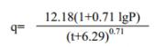
式中：q－设计暴雨强度[L/ (s·hm2 ) ]；
t－降雨历时(min)，取15min；
P－设计重现期(a)，本项目取3a；
根据区域气象资料统计，大通区多年平均降雨量900mm，年平均降雨量107d，暴雨强度为95.46L/s ·ha。
安徽德邦化工有限公司本次取汇水面积13hm²计算，得出V5取值为2175m3。
综上： 安徽德邦化工有限公司V1=240m³，V2=324m³，V3=604.8m³，V4=0m³，V5=2175m³，根据V总=(V1+V2-V3)max+V4+V5，考虑安徽德邦化工有限公司厂内最大储罐(甲醇储罐)破裂并泄露、发生火灾以及暴雨量等因素，需进入事故池的安全事故废水量总计约为V_{总}=240+324-604.8+0+2175=3343.8m³。
表8.4-2园区各在产企业事故废水量及事故池实际容积一览表(m³)

序号 | 企业名称 | 运营  状态 | 需进入事故池的事故废水量 | 事故池容积(环评设计) | 事故池容积(实际建设) | 是否满 足
1 | 安徽德邦化工有限公司 | 在产 | 3373.4 | 3500 | 4700(2000、  400、1500、800各一个) | 满足
2 | 国药集团国瑞药业有限公司 | 在产 | 1217.9 | 1600 | 1600(1200、400各一个) | 满足
3 | 恒诚制药集团淮南 有限公司 | 在产 | 137 | 150 | 150 | 满足
4 | 安徽水卫士环保科技有限公司 | 停产 | 17 | 80 | 80 | 满足
5 | 淮南经济技术开发区工业污水处理厂 | 在产 | 1250 | 5000 | 5000 | 满足
6 | 淮南锦德生物科技有限公司 | 在建 | 346 | 820 | 820 | 满足
7 | 安徽森吉制药有限公司 | 在建 | 1056 | 1200 | 1200 | 满足
8 | 安徽山河药用辅料股份有限公司。 | 在建 | 1308 | 1380 | 1380 | 满足
综上，园区目前各企业事故池容积均可满足要求，安徽德邦化工有限公司厂区设置的事故池总有效容积(合计4700m³)可以满足事故状况下泄漏物料、消防废水、生产废水以及事故降雨(30年一遇)的收集和储存要求，可以做到事故废水不外排，避免了对区域地表水环境造成的事故影响。
（2）、化工园区公共事故池需求分析
根据最新版《化工园区事故应急设施(池)建设标准》(T/CPCIF 0049-2020)，对化工园区安全事故废水进行分析和估算。
根据要求，化工园区事故应急设施(池)规模应模拟化工园区巨灾情景，根据各企业事故源的设备容量、事故时消防水量及可能进入事故应急储存设施的降水量等综合因素确定。化工园区内各企业同时发生突发环境事件按一次考虑的原则，其容积不宜小于最大的一个事故源企业超出其防控能力可能排放到园区的事故水量。本次计算化工园区公共事故池容积时，考率淮南经开化工园区最大的一个事故源(安徽德邦化工有限公司)巨灾情景，本次考虑发生事故时，暴雨汇水面积按照安徽德邦化工有限公司占地面积进行计算。
安徽德邦化工有限公司单处事故废水量计算按照下述公式计算：
V＝k[(V1＋V2－V3－V4)_{max}＋V5+V6]
V2=∑Q消t消
V6=1
0qf q=qn/n
式中：
V—化工园区事故应急储存设施总有效容积的数值，m³；
k—安全系数(应根据突发环境事件造成的环境危害程度确定，宜用k=1.2~1.5)，本次选取1.2；
V1—事故时拟定的事故源物料量的数值，m³，本次取单个甲醇储罐最大泄漏量240m³。
V2—发生事故的储罐、装置的消防废水量的数值，m³，参考前文计算，取值324m³。
V3—发生事故时可以传输到其他储存或处理设施的物料量的数值，m³，取甲醇罐区围堰(单堤单罐)容积604.8m³。
V4—企业事故水池和防火堤等可收集储存的事故水量的数值，m³，本次取安徽德邦化工有限公司事故池总容积4700m³。
V5— 发生事故时进入化工园区事故应急设施(池)的生产废水量的数m³，发生事故时仍必须进入该收集系统的生产废水量约为0m³。
V6—发生事故时进入储存设施的受污染的降雨量的数值，m³，经计算，本次取值为 10qf=10×7.84×27=2117m³。
(Q消—发生火灾时同时使用的消防设施给水流量的数值，m³/h；
t消—消防设施对应的设计消防历时的数值，h；
q—降雨强度的数值，mm(按平均日降雨量)，经计算取8.4mm；
f—事故源企业周边园区受污染雨水汇水面积的数值，hm²,本次考虑安徽德邦化工有限公司占地面积，汇水面积取13hm²；
qn—年平均降雨量的数值，mm，本次取大通区 多年平均降水量903.2mm；n—年平均降雨日的数值，d，本次取大通区年平均降雨日107d。
因此，根据公式：
V＝k[(V1＋V2－V3－V4)_{max}＋V5+V6]＝1.2×[(240＋324－604.8－4700)＋0+2117]
＝-3090.96(m³)
根据上文分析可知，园区最大的事故源企业(安徽德邦化工有限公司)发生事故时，安徽德邦化工有限公司自建的事故池总容积为4700m³，可容纳3343.8m³的事故废水，可以满足安徽德邦化工有限公司防控能力。
根据调查，淮南经开化工园区目前建有3万t/d污水处理厂，该污水处理厂事故池有效容积为5000m³。可满足极端事故状态下安徽德邦化工有限公司应急需求。
同时要求在事故状态下，对园区雨水和污水总排口截留封堵，防止事故废水外溢，可进一步确保极端最不利条件下事故废水不排入外环境。
一般情况下，事故废水在安徽德邦化工有限公司事故池内暂存后可经调节均匀注入厂区自建污水处理站进行预处理达到接管标准后进入淮南经济技术开发区工业污水处理厂深度处理，处理达到淮南经济技术开发区工业污水处理厂出水标准后，排放淮河。
园区各企业污水处理站若发生故障，各企业将及时对污水总排口进行封堵，避免超标废水流入园区污水处理厂。若封堵不及时，企业已安装的在线监测设备可及时监测出超标废水，并将废水及时转移至自建的事故池，事故池容积可接纳一定时间内企业事故状态排出的超标废水，不会影响园区污水站正常运行。
（3）、结论
根据中华人民共和国应急管理部文件《化工园区安全风险排查治理导则(试行)》以及《化工园区事故应急设施(池)建设标准》(T/CPCIF 0049-2020)要求，对园区企业安全事故废水量和事故池实际容积，以及各企业污水处理 设施进行调查分析。园区目前各企业均已设置满足容积需求的事故池，安全事故废水经企业内部事故池收集后，可通过厂内调节池等进入厂内自建污水处理站处理，尾水达标接管至淮南经济技术开发区工业污水处理厂，或达回用标准后于厂内回用。
经分析，园区最大的事故源企业(安徽德邦化工有限公司)发生事故时，应急事故池的容积基本能满足应急需求，可将事故废水控制在防控能力之内。若考虑极端不利的巨灾情况，安徽德邦化工有限公司设置事故池仍可满足极端事故状态下应急需求。同时，在事故状态下，园区应对雨水和污水总排口截留封堵，防止事故废水外溢至外环境。
综上，根据目前实际情况，园区各企业事故池容积以及园区污水处理厂事故废水储存设施，可以满足园区安全事故状态下应急需求。但是，随着园区企业陆续入驻，风险难以完全控制等因素，为进一步确保园区企业安全事故废水不排入外环境，引发环境问题，园区仍持续关注事故池容积建设的合理性，必要时应进一步扩建。

9、综合防灾减灾规划

9.1现状分析
9.1.1园区企业概况
2013年11月14日《关于要求批准设立淮南经济技术开发区化工园区的请示》(淮开管〔2013〕101号)向淮南市人民政府提交设立化工园区的请示。
2016年5月11日《淮南市人民政府关于三个化工园区主导产业功能定位和四至范围的批复》(淮府秘〔2016〕75号)明确了区块一的四至范围。
2018年12月29日《淮南市人民政府关于调整淮南经济技术开发区化工园区四至范围的批复》(淮府秘〔2018〕201号)对化工园区进行扩区，增加了区块二，新增总面积1.23平方公里，并明确了四至范围和产业定位为医药化工。
2019年8月编制《淮南经济技术开发区化工园区总体规划环境影响报告书》(安徽显闰环境工程有限公司)对新增的化工园区区块二的规划环境影响进行评价，并于2019年9月2通过淮南市生态环境局审批公示。
淮南经开化工园区位于淮南市的东北部，大通区的西侧，淮南经济技术开发区的西北侧和中部。
淮南市位于东经116°21′5″~117°12′30″，北纬31°54′8″~33°00′26″之间，地处安徽省中北部，东与滁州市毗邻，东南与合肥市接壤，西南与六安市相连，西与阜阳市相接，北与亳州市、蚌埠市交界。
大通区位于淮南市东部，淮河南岸，舜耕山北麓，东与定远、凤阳、怀远交界，南与长丰毗邻，西与田家庵区接壤，北与潘集区隔淮河相望。
淮南经济技术开发区位于淮南市东部新区，园区交通便捷，区位优越，206国道穿境而过，把东西城区连为一体；合徐高速、合淮阜高速、合蚌高 速盘汇于此， 把淮南与国内各大城市紧密相连；京福高铁淮南东站坐落在经开区，淮南、淮阜铁路横贯全市，与京沪、京广、陇海、京九四大动脉接轨；淮河水道四季通航，通江达海；距合肥新桥机场50分钟车程，距南京机场2.5小时车程，可直飞国内外各大城市。
- 区块一
已建投产企业：德邦化工、恒诚制药、水卫士环保科技
在建企业：无
搬迁企业：无
停产企业：恒诚制药的100吨/年氯硝柳胺、250吨/年氯硝柳胺乙醇胺盐的生产装置、储存装置停产
- 区块二
已建化工投产企业：国瑞药业
在建化工企业：淮南锦德生物科技有限公司、安徽森吉制药有限公司、安徽山河药用辅料股份有限公司、污水处理站
非化工企业：淮南市欧洁环保科技有限公司
搬迁企业：无
化工园区目前涉及的化工企业有德邦化工、恒诚制药、水卫士环保科技、国瑞药业，淮南锦德生物科技有限公司、安徽森吉制药有限公司、安徽山河药用辅料股份有限公司企业基本情况见表9.1-1。

表9.1-1 园区企业基本情况一览表
序号 | 企业名称 | 生产规模及产品 | 涉及安全许可的危险化学品及其产能 | 从业人数 | 占地面积  (亩) | 建设情况 | 重大危险源 | 重点监管危 险工艺 | 重点监管危化品 | 高毒、剧毒、监控、易制毒、易制爆 | 危险化学品种类 | 区域位置
1. | 安徽德邦化工有限公司 | 10万吨/年液氨 | 10万吨/年液氨  1万吨/年粗甲醇  300吨/年硫磺 | 600 | 409 | 正常生产 | 液氨罐区构成三级 | 新型煤化工工艺 | 甲醇  氨  氢气 | 易制爆硫磺  易制毒盐酸 | 甲醇  氨  盐酸  氢氧化钠  氢气  水煤气  硫磺 | 区块一
 |  | 1万吨/年粗甲醇
 |  | 300吨/年硫磺
 |  |  |  |  |  |  | 不涉及 | 合成氨工艺
 |  | 66万吨/年氯化铵
 |  | 60万吨/年碳酸钠
 |  | 3万吨/年碳酸氢钠
2. | 恒诚制药集团淮南有限公司 | 100吨/年氯硝柳胺(停产) | 350吨/年甲苯 (溶剂回收，停产)  350吨/年甲醇 (溶剂回收，停产) | 168 | 72.6 | 部分停产、部分生产 | 不涉及 | 氯化工艺(停产) | 甲苯(已清料)  甲醇(已清料) | 易制毒甲苯(已清料)易制毒盐酸(已清料) | 2-氯-4-硝基苯胺(停产)氯化亚砜(已清料)  甲苯(已清料)醇已清料)  乙醇胺(已清料)盐酸 (已清料)  氢氧化钠(已清料)乙醇  无水哌嗪(已清料) | 区块一
250 吨/年氯硝
柳胺乙醇胺盐
(停产)
 |  | 600吨/年50%杀螺胺乙醇胺盐可湿性粉剂
 |  | 300吨/年70%杀螺胺可湿性粉剂
100吨/年4%杀
螺胺乙醇胺盐粉剂
3. | 安徽水卫士环保科技有限公司 | 2360吨/年阻垢缓蚀剂 | 不涉及 | 15 | 16.6 | 投产 | 不涉及 | 不涉及 | 不涉及 | 不涉及 | 氢氧化钠 | 区块一
 |  | 980吨/年阻垢 分散剂
4. | 国药集团国瑞药业有限公司 | 2亿支/年冻干粉针剂 | 5000万支/年无水乙醇注射剂 | 760 | 242 | 投产 | 不涉及 | 重氮化工艺  硝化工艺  烷基化工艺 | 三氯甲烷  三氯化磷  乙醚  甲醇  氢气  乙酸乙酯  天然气  甲苯 | 易制毒丙酮  易制毒盐酸  易制毒甲苯  易制毒乙酸酐  易制毒三氯甲烷易制毒乙醚  易制毒硫酸易制爆硼氢化钠  易制爆硫磺  剧毒三氯化磷  剧毒氯化汞  剧毒乙酸汞  剧毒叠氮化钠  剧毒三氧化二砷  高毒氯化汞  高毒三氧化二砷  监控三氯化磷 | 四氢呋喃、氢氧化钠  丙酮、正丙醇、乙酸酐、盐酸、三氯甲烷乙醇  黄色氧化汞、异丁醇、溴乙酸乙酯、三氯化磷  原甲酸三乙酯、氯化汞、乙酸汞、叠氮化钠、乙醚  苯肼、三氧化二砷  N,N-二甲基甲酰胺  氨水、甲醇、二氯甲烷、氯化亚砜、正庚烷、异丙醇、氢气、乙酸乙酯  亚硫酸氢钠、甲苯  硼氢化钠、丁酮  4-甲基吡啶、乙炔  苯酚、升华硫 | 区块二
 |  | 10亿支/年粉针 剂
 |  | 10亿片(粒)/年口服固体制剂
 |  | 1亿支/年(2ml/支)小容量注射剂
 |  | 600g/年唑来膦 酸
 |  | 66kg/年吡嘧司特钾
 |  | 500kg/年依达拉奉
 |  | 无水乙醇注射液项目
 |  | 国瑞药业奥硝唑注射液项目
5 | 淮南锦德生物科技有限公司 | 年产4800吨三苯基膦系列产品（抗生素原料药）生产线项目 | 三苯基膦系列产品：4800t/a；甲苯回收套用：16368t/a；四氢呋喃回收套用：10032t/a；甲醇：28416t/a；混合基料：1176t/a | 60 | 59.04 | 建设中 | 不涉及 | 不涉及 | 氯苯  三氯化磷  甲苯  甲醇  天然气 | 易制毒品第三类的有甲苯、硫酸  及易制爆化学品的有镁屑；甲醇属于特别管控危险化学品（仅限于强化运输管理） | 镁屑、氯苯、三氯化磷、甲苯、四氢呋喃、甲醇、液碱、硫酸、混合基料、三苯基膦、天然气、氮气 | 区块二
6 | 安徽森吉制药有限公司 | 高端医药原料药生产基地项目 | 甲苯1899.68t/a、正庚烷540t/a、二氯甲烷3598.38t/a、乙醇1996.38t/a、乙酸乙酯5324.1t/a等 | 110 | 86.03 | 建设中 | 不涉及 | 氯化工艺、烷基化工艺、氢化工艺 | 甲苯、甲醇、乙酸乙酯、氢气 | 醋酐、哌啶、丙酮、甲苯、盐酸，污水处理中使用的硫酸属于易制毒化学品。  镁屑、硼氢化钠、污水处理中使用的双氧水属于易制爆危险化学品。  三氯氧磷属于第三类监控化学品。  乙醇、甲醇属于特别管控危险化学品。 | N，N-二甲基甲酰胺、乙醇、三乙基硅烷、四氢呋喃、正庚烷、甲醇、乙酸乙酯、乙腈、正己烷、四甲基二硅氧烷（含氢双封头）、异丙醇、二氯甲烷、三甲基氯硅烷、三氟化硼乙醚溶液、氯化亚砜、三氯氧磷、甲磺酸、三氟乙酸、特戊酰氯、5-氯噻吩-2-甲酰氯、三氯化铝、N-甲基吗啉、三乙胺、N，N-二异丙基乙胺（DIPEA）、甲苯、醋酐、丙酮、甲醇钠、镁屑、硼氢化钠、氢气等 | 区块二
7 | 安徽山河药用辅料股份有限公司 | 新型药用辅料系列生产基地一期项目 | 甲苯异丙醇混合液9000t/a、乙醇溶液18000t/a、甲苯1600t/a | 120 | 98.33 | 建设中 | 氯甲烷罐区及环氧丙烷罐区三级重大危险源  羟丙甲纤维素主反应车间四级重大危险源。 | 聚合工艺、烷基化工艺 | 氯甲烷、环氧丙烷、甲苯 | 环氧丙烷、乙醇属于特别管控危险化学品。  盐酸，硫酸和甲苯属于易制毒化学品。  过氧化氢溶液属于易制爆危险化学品。 | 氯甲烷、环氧丙烷、甲苯、乙醇、异丙醇、马来酸酐、盐酸、硫酸、氢氧化钠、过氧化氢溶液、硫脲 | 区块二
非化工企业
8 | 淮南市欧洁环保科技有限公司 | 车用尾气处理液及车用玻璃水加工项目 | 不涉及 | / | / | 建设中 | 不涉及 | 不涉及 | 不涉及 | 不涉及 | 氨气 | 区块二
配套设施
9 | 污水处理厂 |  | 不涉及 | / | / | 运行中 | 不涉及 | 不涉及 | 不涉及 | 不涉及 | 硫酸、双氧水 | 区块二
10 | 危化品停车场 |  | 不涉及 | / | / | 建设中 | 不涉及 | 不涉及 | 不涉及 | 不涉及 |  | 区块二

9.1.2主导产业现状分析
1、主导产业现状分析
淮南经开化工园区以医药化工为主导产业。此外，还有部分非化工企业、园区配套基础设施等企业。
2、产业政策符合性
入园项目环保和安全准入，严格控制非主导产业定位方向的项目入区建设，严格控制高耗水、高耗能、污水排放量大的项目入区，入区企业（含现有和在建企业）及其所含项目均未包含《产业结构调整指导目录（2019年本）》、《外商投资产业指导目录》（2017年修订）等相关产业政策中明令禁止、淘汰类项目。
3、产业布局符合性
淮南经开化工园区主导行业占园区入驻企业的80%以上，非主导产业不属于规划环评环境准入禁止类、限制类。非化工企业逐步搬迁出园区。
4、存在的问题
目前园区安全发展现状仍存在不少问题，如产业布局存在空间不够优化，现状企业危险工艺操作人员文化水平不高，园区安全防控措施距最新政策要求还不够完善等问题。
淮南经开化工园区区块一的西侧、南侧、北侧距离城市建成区、人口密集区、重要设施防护目标缓冲带小于200m；区块二南侧距离人口密缓冲带在200m-500m之内；
9.1.3园区基础资料概况
9.1.3.1气象资料。
具体见第4.1章节。
9.1.3.2水文资料
（1）、自然地理
大通区位于舜耕山北麓， 淮河南岸，形成南高北低的倾斜地貌。地形 由丘陵、河流、低山、湖泊、河湾构成。分为丘陵和平原两大地貌。上窑 群山最高峰是朱家大山，海拔212米，海拔200米以上的还有光山、东历山、独山、大北山、洞山、魏家大山、鹰咀山、老鸽山等9座山丘。境内 多山，绵延40余里，有山头39座。地面标高在 23.5-28.9m之间。
（2）、水文地质
（3）地质水文
大通区南高北低、南部和东部是丘陵地带、两山与淮河之间是平原。上窑山石和矿产资源主要有：陶土、紫砂、老泥、粘泥、拌子、迭层石、大理石、花岗岩、石灰岩、白云石、方解石、冰川石、赤土、轻质陶粒、太湖石、石乳、铁矿石、煤炭等，储藏量极为可观。舜耕山地质年龄约为1.5亿万年，有页岩、灰岩、砂岩组成，东首为残积、坡积土壤，多为石灰土。舜耕山下石炭、三叠纪地层有丰富的煤炭赋存，由于板块活动所致， 舜耕山系形成逆掩断层，区境地层局部倒转，煤炭均为“立槽”。靠近淮河南岸的河谷湾地，属于第四纪更新世地层，其基质是近代黄泛冲积物构成，经过祖先多代耕作为潮土类土壤，耕地面积3万亩。河谷平原与丘陵 之间是凸凹不平的岗地，同属第四纪更新世地层，基层下蜀系土，为黄棕壤土。
大通区区境有河流、湖泊、天然降水和地下水四大部分。淮河是生活 和工农业生产用水的重要来源，境内长12.2公里，河道宽65－115米， 深2.5－9.5米，也是重要的水路航道。水位最高的是1954年7月27日达到24.03米，水位最低的是1953年只有12.36米。据鲁台孜水文资料，50年代，淮河年均流量888立方米/秒。60年代为707立方米/秒。70年代为525.6立方米/秒。60年代比50年代减少20.4%，70年代又比60年代减少 25.7%，比50年代减少40.8%。年平均流量最小为111立方米/秒，多年最小月均流量104立方米/秒，多年平均枯水期流量仅为58.7立方米/秒，最大月与最小月平均流量相差22倍之多。高塘湖积水7万多亩，平均水深入2.5米，总容水量450万立方米。山泉、山涧和水库集中在上窑山内，共有31处山泉、5条山涧，2条提水坝。主要山泉有：凉泉、龙山泉、果老泉、乌龟泉、大山泉、大沙泉、老泉，汇集一条大山涧 流入窑河。此外，另有响山泉、砚天泉、雷草洼泉、乌龟泉、牛鼻泉、黄泥泉、爬海泉、石眼泉、高埂泉、蒋坝泉、官泉、黑石大泉、赵桥泉、余 家沟泉，共汇成3条山涧，流经大石棚、贡家庵、霍家桥流入窑河。还有老坝泉、烂泥泉、拦路泉、狼洞泉、罗泉、狗泉、马泉、老泉、小桥口泉、小水潭泉，汇集成外窑大涧，流入窑河。泉源水库大坝长350米，宽18米，高10米，蓄水60万立方米。花果山下拦水坝长60米，宽12米，高4米，蓄水量6万立方米。外窑大桥北拦涧拦水坝，坝长80米，宽14米，高5米，蓄水量8万立方米。
（4）地震
根据《建筑抗震设计规范(2016版)》(GB50011-2010)和《中国地震动参数区划图》(GB18306-2015)，淮南大通区地震基本烈度为7度，设计基 本地震加速度值为0.10g。
9.1.3.3园区基础设施状况
具体见第10章。
9.1.3.4土地利用现状
具体见第5.2章节。

9.2园区“两重点一重大”辨识
（1）重点监管的危险化学品辨识
对照《国家安全监管总局首批重点监管的危险化学品安全措施和应急处置原则的通知》(安监总厅管三〔2011〕142号)《国家安全监管总局关于公布第二批重点监管危险化学品目录的通知》(安监总管三〔2013〕12号)，化工园区四至范围内已入驻的德邦化工、恒诚制药、水卫士环保科技、国瑞药业四家化工企业涉及的重点监管的危险化学品如表9.2-1。
表9.2-1、化工园区重点监管的危险化学品辨识表
序号 | 物质名称 | 最大储量(t) | 主要危险特性 | 主要储存 (存在) 场所
德邦化工
1 | 甲醇 | 666 | 易燃、易爆、有毒 | 2台300m3 固定顶甲醇储罐
2 | 氢气 | 0.006 | 易燃、易爆 | 膜提氢装置
3 | 氨 | 59.2 | 易燃、易爆、有毒 | 4台16m3全压式液氨储罐
国瑞药业
4 | 三氯甲烷 | 0.0045 | 有毒 | 500mL瓶装，易制毒库
5 | 三氯化磷 | 0.00157 | 剧毒 | 500mL瓶装，剧毒库
6 | 乙醚 | 0.0165 | 易燃、易爆、有毒 | 500mL瓶装，易制毒库
7 | 甲醇 | 0.025 | 易燃、易爆、有毒 | 25kg桶装，危险品库
8 | 氢气 | 0.0001 | 易燃、易爆 | 氢氧发生器
9 | 乙酸乙酯 | 0.17 | 易燃、易爆、有毒 | 200L 桶装，危险品库
10 | 天然气 | 0.0001 | 易燃、易爆 | 燃气锅炉
11 | 甲苯 | 0.47 | 易燃、易爆、有毒 | 25kg 桶装，易制毒库
12 | 乙炔 | 0.02 | 易燃、易爆 | 40L 气瓶，气瓶库
13 | 苯酚 | 0.24 | 易燃、易爆、有毒 | 25kg 桶装，危险品库
安徽山河药用辅料股份有限公司
14 | 氯甲烷 | 110.4 | 易燃气体 | 罐区
15 | 环氧丙烷 | 41.5 | 易燃液体 | 罐区
16 | 甲苯 | 26.1 | 易燃液体 | 罐区
淮南锦德生物科技有限公司
17 | 氯苯 | 630 | 易燃液体 | 甲类储罐区
18 | 三氯化磷 | 200 | 毒性、腐蚀 | 甲类储罐区
19 | 甲醇 | 50 | 易燃、毒性 | 甲类储罐区
20 | 甲苯 | 50 | 易燃、腐蚀 | 甲类储罐区
安徽森吉制药有限公司
21 | 乙酸乙酯 | 45 | 易燃液体 | 罐区
22 | 甲醇 | 39.6 | 易燃液体 | 罐区
23 | 甲苯 | 43.6 | 易燃液体 | 罐区
24 | 氢气 | 0.12 | 易燃气体 | 钢瓶、危险品库三
（2）重点监管的危险化工工艺辨识
因恒诚制药部分已停产，涉及的危险工艺氯化工艺已停产，不再进行辨识和分析。对照《国家安全监管总局关于公布首批重点监管的危险化工 工艺目录的通知》(安监总管三〔2009〕116号)、《国家安全监管总局关于公布第二批重点监管危险化工工艺目录和调整首批重点监管危险化工工艺中部分典型工艺的通知》(安监总管三〔2013〕3号)，化工园区四至范围内已入驻的德邦化工、恒诚制药、水卫士环保科技、国瑞药业四家化工企业涉及的危险化工工艺，辨识情况见表9.2-2。
表9.2-2化工园区重点监管的危险化工工艺辨识表
序号 | 危险工艺 | 所在装置/工序 | 所在公司 | 配备的自控系统
1 | 新型煤化工工艺 | 煤转化煤气发生炉 | 德邦化工 | 设置DCS自动化控制系统，未设置SIS安全仪表系统
2 | 合成氨工艺 | 氨合成塔 | 德邦化工 | 设置DCS自动化控制系统，未设置SIS安全仪表系统
3 | 重氮化工艺 | 中试车间 | 国瑞制药 | 根据安监总厅管三函〔2013〕136号，无需设置自动系统
4 | 硝化工艺 | 中试车间 | 国瑞制药 | 根据安监总厅管三函〔2013〕136号，无需设置自动系统
5 | 烷基化工艺 | 中试车间 | 国瑞制药 | 根据安监总厅管三函〔2013〕136号，无需设置自动系统
6 | 合成氨工艺 | 中试车间 | 国瑞制药 | 根据安监总厅管三函〔2013〕136号，无需设置自动系统
7 | 氧化工艺 | 中试车间 | 国瑞制药 | 根据安监总厅管三函〔2013〕136号，无需设置自动系统
8 | 磺化工艺 | 中试车间 | 国瑞制药 | 根据安监总厅管三函 〔2013〕136 号，无需设置自动系统
9 | 加氢工艺 | 中试车间 | 国瑞制药 | 根据安监总厅管三函 〔2013〕136 号，无需设置自动系统
10 | 聚合工艺 | 生产车间 | 山河药辅 | 设置DCS自动化控制系统，SIS安全仪表系统
11 | 烷基化工艺 | 生产车间 | 山河药辅 | 设置DCS自动化控制系统，SIS安全仪表系统
12 | 氯化工艺 | 生产车间 | 森吉制药 | 设置DCS自动化控制系统，SIS安全仪表系统
13 | 加氢化工艺 | 生产车间 | 森吉制药 | 设置DCS自动化控制系统，SIS安全仪表系统
14 | 烷基化工艺 | 生产车间 | 森吉制药 | 设置DCS自动化控制系统，SIS安全仪表系统
（3）重大危险源辨识
根据《安徽德邦化工有限公司安全生产许可证换证评价》《安徽德邦化工有限公司60万吨/年联碱技改工程安全验收评价报告》《国药集团国瑞药业有限公司国药集团医药产业基地项目安全验收评价报告》《国药集团国瑞药业有限公司”退城进园”项目(二期)安全条件评价》《安徽水卫士环保科 技有限公司WL-水处理系列药剂项目安全设计诊断报告》《安徽东盛制药有限公司400吨/年氯硝柳胺系列产品及固体制片项目安全设计诊断报告》以及现场调查，根据《危险化学品重大危险源辨识》(GB18218-2018)初步辨识，化工园区危险化学品重大危险源辨识结果见表7.1-10、化工园区危险化学品重大危险源辨识结果汇总表。

9.3重大危险源选址
重大危险源企业的选址应满足以下原则：
①充分考虑地震、软地基、湿陷性黄土、膨胀土等地质因素以及风、雷、沙暴等气象危害；
②厂址应不受洪水、潮水和内涝的威胁；
③考虑当地风向因素,一般应位于城市全年最小频率风向的上风方向。
④生产区宜选在空气污染物本底浓度低和扩散条件好的地段；
⑤液化烃或可燃气体的罐区邻近江河布置时，应采取防止泄漏的液体物料流入水域的措施；
⑥新建厂选址还应满足有关国家标准对卫生防护距离的要求；

9.4园区内企业定量风险评价
9.4.1定量风险分析目标的选择
定量风险评估是针对淮南经开化工园区这一特定区域范围开展的，评估的主要目的是确定淮南经开化工园区整体风险和区域的累积风险是否在可接受范围内。淮南经开化工园区四至范围内已入驻德邦化工、恒诚制药、水卫士环保科技、国瑞药业四家化工企业，其中德邦化工、恒诚制药、国瑞药业属于危险化学品生产企业和危险化学品使用企业，因恒诚制药原料药生产车间已停产，涉及的危险化学品2-氯-4-硝基苯胺、氯化亚砜、乙醇胺、无水哌嗪、甲苯、甲醇、盐酸、氢氧化钠已全部清料，涉及的危险工艺氯化工艺已停产，仅粉剂生产装置，相对危险性较小。区块二仅国瑞药业一家化工企业，因此区块一德邦化工、区块二国瑞药业危险源风险相对较高、事故影响相对较大且具有代表性的评估目标分别代表区块一和区块二的风险计算，以确定整个化工园区的整体性安全风险。
9.4.2 化工园区整体个人风险评估
根据《危险化学品生产、储存装置个人可接受风险标准和社会可接受风险标准(试行)》(原国家安监总局公告2014年第13号)，个人风险是指因危险化学品重大危险源各种潜在的火灾、爆炸、有毒气体泄漏事故造成区域内某一固定位置人员的个体死亡概率，即单位时间内(通常为年)的个体死亡率。通常用个人风险等值线表示。
根据《危险化学品生产装置和储存设施风险基准》(GB 36894-2018)，个人风险是指假设人员长期处于某一场所且无保护，由于发生因危险化学品事故而导致的死亡概率，新建、在役装置的个人风险标准值如表9.4-1~9.4-2。
表9.4-1、在役装置个人风险标准详细配置(单位：次/年)
风险等级 | 风险值 | 风险颜色
一级风险  (一般防护目标中的三类防护目标) | 3.0E-5
二级风险  (一般防护目标中的二类防护目标) | 1.0E-5
三级风险  (高敏感防护目标)  (重要防护目标)  (一般防护目标中的一类防护目标) | 3.0E-6
表 9.4-2 新改扩装置个人风险标准详细配置(单位：次/年)
风险等级 | 风险值 | 风险颜色
一级风险  (一般防护目标中的三类防护目标) | 1.0E-5
二级风险  (一般防护目标中的二类防护目标) | 3.0E-6
三级风险  (高敏感防护目标)  (重要防护目标)  (一般防护目标中的一类防护目标) | 3.0E-7
根据《淮南经开区化工园区安全风险评估模拟计算》(北京中矿基业安全防范技术有限公司)区块一和区块二整体个人风险结果如下：
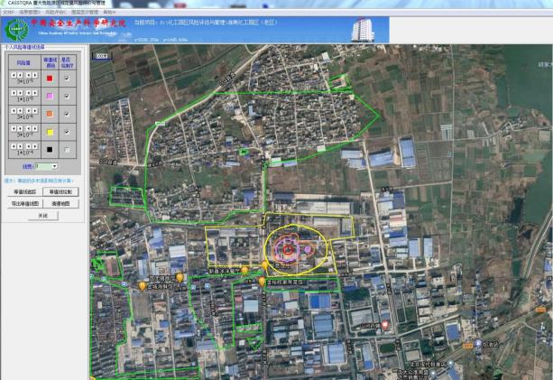
图9.4- 1区块一整体个人风险分布图
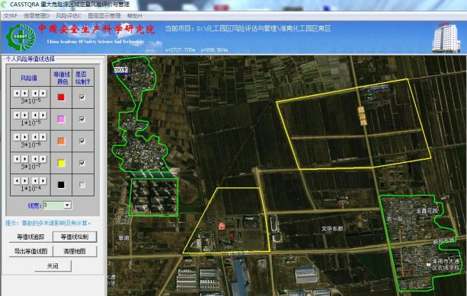
图9.4-2、区块二整体个人风险分布图
备注：橙色线为3×10⁻⁶线(1.高敏感场所;2.重要防护目标;3.一般防护目标中的一类防护目标粉线为1×10⁻⁵线(一般防护目标中的二类防护目标)；红色线为3×10⁻⁵线(一般防护目标中的三类防护目标。黄色线条为企业边界范围，绿色线条为周边防护目标边界。
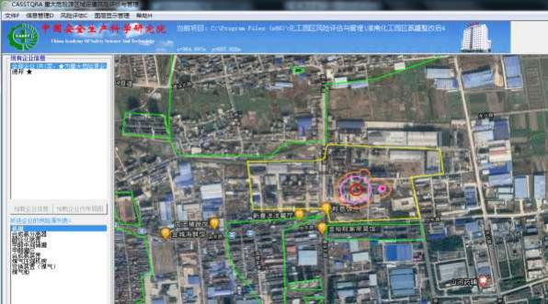
图9.4-3、区块一(整改后)整体个人风险分布图
备注：德邦化工拟将现役的1台50m³的液氨储罐和1台48m³液氨储罐整改为4台16m³的液氨储罐
(1)区块一和区块二个人风险等值线3×10-5、1×10-5、3×10-6、3×10-7内均不涉及重要目标、敏感场所和一般防护目标，因此区块一和区块二个人风险值可接受。但随着不断有企业进入区块二，个人风险等值线会发生变化，建议定期做进一步的风险评估。
(2)化工园区最大的个人风险等值区目前以区块一德邦化工东厂区的合成氨、粗甲醇、硫磺的生产、储存设施为主，故德邦化工东厂区应重点管控。
9.4.3 化工园区社会可接受风险评估
社会风险是指能够引起大于等于N人死亡的事故累积频率(F)，也即单位时间内(通常为年)的死亡人数。通常用社会风险曲线(F-N曲线)表示。
可容许社会风险标准采用ALARP(As Low As Reasonable Practice)原则作为可接受原则。ALARP原则通过两个风险分界线将风险划分为3个区域，即：不可容许区、尽可能降低区(ALARP)和可容许区。
①若社会风险曲线落在不可容许区，除特殊情况外，该风险无论如何不能被接受。
②若落在可容许区，风险处于很低的水平，该风险是可以被接受的，无需采取安全改进措施。
③若落在尽可能降低区，则需要在可能的情况下尽量减少风险，即对各种风险处理措施方案进行成本效益分析等，以决定是否采取这些措施。
通过定量风险评价，危险化学品重大危险源产生的社会风险应满足 《危险化学品生产装置和储存设施风险基准》(GB 36894-2018)中可容许社会风险标准要求。
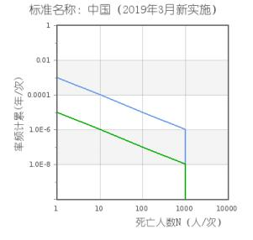
图9.4-4、可容许社会风险标准(F-N)曲线
根据《淮南经开区化工园区安全风险评估模拟计算》(北京中矿基业安全防范技术有限公司)区块一（含整改后）和区块二整体社会风险结果如下：
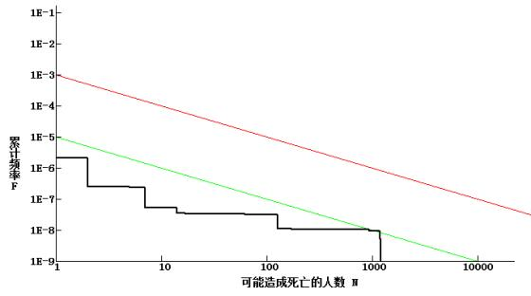

图9.4-5、区块一社会风险结果图
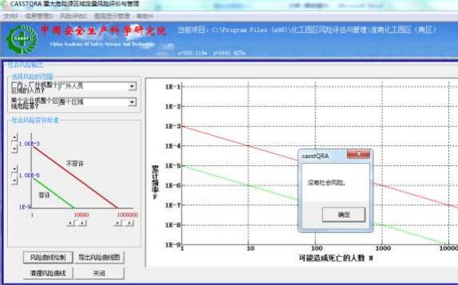
图9.4-6、区块二社会风险结果图
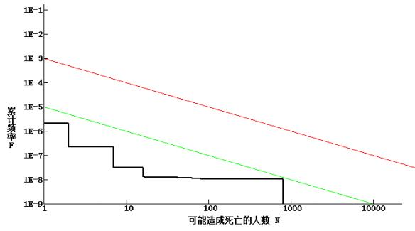
图9.4-7、区块一(整改后)社会风险结果图
备注：德邦化工拟将现役的1台50m³的液氨储罐和1台48m³液氨储罐整改为4台16m³的液氨储罐
(1) 区块一总体社会风险曲线处于不可容许区，因此区块一现在社会风险不可接受，主要原因是目前德邦化工涉及液氨储存量较大，需采取有效措施控制风险，如减少液氨储存量，采用DCS和SIS系统以及物联网系统对生产设施、储存设施的监控。区块一(整改后)总体社会风险曲线处于“可容许区”区域。区块二无社会风险。
(2) 随着化工园区的发展，进驻危险化学品企业和涉及危险化学品重大危险源项目的增加，化工园区的社会风险将会进一步加大。因此，合理控制化工园区危险化学品重大危险源点的数量，适当加大危险化学品重大危险源与周边环境的缓冲地带，以尽量降低社会风险。
9.4.4、化工园区主要装置多米诺效应危险程度定量分析
化工园区目前涉及的危险源主要有易燃气体、易燃液体、毒性气体和压力容器等。化工园区内企业的相对密集以及生产规模的扩大使得企业的发生的安全事故易于波及周边企业，触发灾难性的重大事故多 米诺效应。事故多米诺效应的发生必须同时具备以下三个条件。其一是事故所形成破坏效应的范围之内存在敏感装置；其二是破坏效应的强度 足够大以致装置失效；其三是破坏的发生存在极大的可能性。
根据《淮南经开区化工园区安全风险评估模拟计算》(北京中矿基业安全防范技术有限公司)计算结果德邦化工、整改后德邦化工、 国瑞药业主要装置的风险模拟得出各装置的多米诺半径结果如下。
表 9.4-3化工园区各装置多米诺效应分析结果
危险源 | 泄漏模式 | 灾害模式 | 多米诺半  径(m) | 多米诺效应影响范围
区块一
德邦：合成氨装置 | 反应器完全破裂 | 云爆 | 54 | 厂区内部影响： 相邻的装置
 |  |  |  | 厂区外部影响：无
德邦：合成氨装置 | 阀门大孔泄漏 | 云爆 | 54 | 厂区内部影响： 相邻的装置
 |  |  |  | 厂区外部影响：无
德邦：合成氨装置 | 管道完全破裂 | 云爆 | 54 | 厂区内部影响： 相邻的装置
 |  |  |  | 厂区外部影响：无
德邦：合成氨装置 | 管道大孔泄漏 | 云爆 | 54 | 厂区内部影响： 相邻的装置
 |  |  |  | 厂区外部影响：无
德邦：合成氨装置 | 反应器大孔泄漏 | 云爆 | 54 | 厂区内部影响： 相邻的装置
 |  |  |  | 厂区外部影响：无
德邦：合成氨装置 | 管道中孔泄漏 | 云爆 | 47 | 厂区内部影响： 相邻的装置
 |  |  |  | 厂区外部影响：无
德邦：合成氨装置 | 阀门中孔泄漏 | 云爆 | 47 | 厂区内部影响： 相邻的装置
 |  |  |  | 厂区外部影响：无
德邦：合成氨装置 | 反应器中孔泄漏 | 云爆 | 47 | 厂区内部影响： 相邻的装置
 |  |  |  | 厂区外部影响：无
德邦：醇烃化装置 | 阀门大孔泄漏 | 云爆 | 37 | 厂区内部影响： 相邻的装置
 |  |  |  | 厂区外部影响：无
德邦：醇烃化装置 | 管道完全破裂 | 云爆 | 37 | 厂区内部影响： 相邻的装置
 |  |  |  | 厂区外部影响：无
德邦：醇烃化装置 | 管道大孔泄漏 | 云爆 | 37 | 厂区内部影响： 相邻的装置
 |  |  |  | 厂区外部影响：无
德邦：醇烃化装置 | 管道中孔泄漏 | 云爆 | 37 | 厂区内部影响： 相邻的装置厂区外部影响：无
德邦：醇烃化装置 | 阀门中孔泄漏 | 云爆 | 37 | 厂区内部影响： 相邻的装置
 |  |  |  | 厂区外部影响：无
德邦：氨罐 | 容器物理爆炸 | 物理爆炸 | 25 | 厂区内部影响： 相邻氨储罐
 |  |  |  | 厂区外部影响：无
德邦：煤气压缩机房 | 管道中孔泄漏 | 云爆 | 23 | 厂区内部影响： 相邻的装置
 |  |  |  | 厂区外部影响：无
德邦：煤气压缩机房 | 管道完全破裂 | 云爆 | 23 | 厂区内部影响： 相邻的装置
 |  |  |  | 厂区外部影响：无
德邦：煤气压缩机房 | 阀门大孔泄漏 | 云爆 | 23 | 厂区内部影响： 相邻的装置
 |  |  |  | 厂区外部影响：无
德邦：煤气压缩机房 | 阀门中孔泄漏 | 云爆 | 23 | 厂区内部影响： 相邻的装置
 |  |  |  | 厂区外部影响：无
德邦：煤气压缩机房 | 阀门小孔泄漏 | 云爆 | 17 | 厂区内部影响： 相邻的装置
 |  |  |  | 厂区外部影响：无
德邦：合成氨装置 | 阀门小孔泄漏 | 云爆 | 16 | 厂区内部影响： 相邻的装置
 |  |  |  | 厂区外部影响：无
德邦：甲醇中间储罐 | 容器物理爆炸 | 物理爆炸 | 13 | 厂区内部影响： 相邻的装置
 |  |  |  | 厂区外部影响：无
区块二
国瑞制药：二氧化碳 | 容器物理爆炸 | 物理爆炸 | 2 | 厂区内部影响： 相邻的装置
 |  |  |  | 厂区外部影响：无
国瑞制药：氩气 | 容器物理爆炸 | 物理爆炸 | 1 | 厂区内部影响： 相邻的装置
 |  |  |  | 厂区外部影响：无
国瑞制药：氮气 | 容器物理爆炸 | 物理爆炸 | 1 | 厂区内部影响：相邻的装置
 |  |  |  | 厂区外部影响：无
表9.4-3区块一整改后各装置多米诺效应分析结果
德邦：合成氨装置 | 反应器完全破 裂 | 云爆 | 54 | 厂区内部影响： 相邻的装置
 |  |  |  | 厂区外部影响：无
德邦：合成氨装置 | 阀门大孔泄漏 | 云爆 | 54 | 厂区内部影响： 相邻的装置
 |  |  |  | 厂区外部影响：无
德邦：合成氨装置 | 管道完全破裂 | 云爆 | 54 | 厂区内部影响： 相邻的装置
 |  |  |  | 厂区外部影响：无
德邦：合成氨装置 | 管道大孔泄漏 | 云爆 | 54 | 厂区内部影响： 相邻的装置
 |  |  |  | 厂区外部影响：无
德邦：合成氨装置 | 反应器大孔泄漏 | 云爆 | 54 | 厂区内部影响： 相邻的装置
德邦：合成氨装置 | 管道中孔泄漏 | 云爆 | 47 | 厂区内部影响： 相邻的装置
 |  |  |  | 厂区外部影响：无
德邦：合成氨装置 | 阀门中孔泄漏 | 云爆 | 47 | 厂区内部影响： 相邻的装置
 |  |  |  | 厂区外部影响：无
德邦：合成氨装置 | 反应器中孔泄 漏 | 云爆 | 47 | 厂区内部影响： 相邻的装置
 |  |  |  | 厂区外部影响：无
德邦：醇烃化装置 | 阀门大孔泄漏 | 云爆 | 37 | 厂区内部影响： 相邻的装置
 |  |  |  | 厂区外部影响：无
德邦：醇烃化装置 | 管道完全破裂 | 云爆 | 37 | 厂区内部影响： 相邻的装置
 |  |  |  | 厂区外部影响：无
德邦：醇烃化装置 | 管道大孔泄漏 | 云爆 | 37 | 厂区内部影响： 相邻的装置
 |  |  |  | 厂区外部影响：无
德邦：醇烃化装置 | 管道中孔泄漏 | 云爆 | 37 | 厂区内部影响： 相邻的装置
 |  |  |  | 厂区外部影响：无
德邦：醇烃化装置 | 阀门中孔泄漏 | 云爆 | 37 | 厂区内部影响： 相邻的装置
 |  |  |  | 厂区外部影响：无
德邦：氨罐 | 容器物理爆炸 | 物理爆炸 | 17 | 厂区内部影响： 相邻的氨储 罐
 |  |  |  | 厂区外部影响：无
德邦：煤气压缩机房 | 管道中孔泄漏 | 云爆 | 23 | 厂区内部影响： 相邻的装置
 |  |  |  | 厂区外部影响：无
德邦：煤气压缩机房 | 管道完全破裂 | 云爆 | 23 | 厂区内部影响： 相邻的装置
 |  |  |  | 厂区外部影响：无
德邦：煤气压缩机房 | 阀门大孔泄漏 | 云爆 | 23 | 厂区内部影响： 相邻的装置
 |  |  |  | 厂区外部影响：无
德邦：煤气压缩机房 | 阀门中孔泄漏 | 云爆 | 23 | 厂区内部影响： 相邻的装置
 |  |  |  | 厂区外部影响：无
德邦：煤气压缩机房 | 阀门小孔泄漏 | 云爆 | 17 | 厂区内部影响： 相邻的装置
 |  |  |  | 厂区外部影响：无
德邦：合成氨装置 | 阀门小孔泄漏 | 云爆 | 16 | 厂区内部影响： 相邻的装置
 |  |  |  | 厂区外部影响：无
德邦：甲醇中间储罐 | 容器物理爆炸 | 物理爆 炸 | 13 | 厂区内部影响：相邻的装置
 |  |  |  | 厂区外部影响：无
9.4.5 化工园区外部防护距离计算
根据《淮南经开区化工园区安全风险评估模拟计算》(北京中矿基业安全防范技术有限公司)区块一和区块二基于个人风险确定的外部防护距离结果如下。
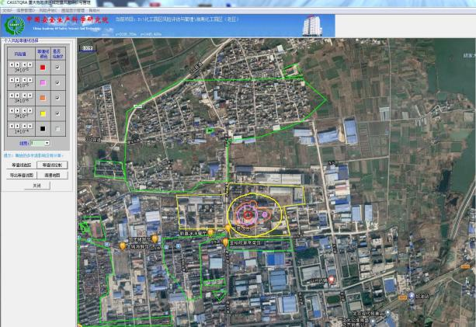
图9.4-8、区块一外部防护距离结果图
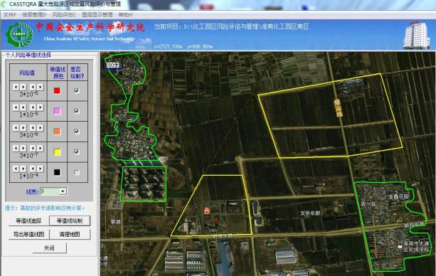
图9.4-9、区块二外部防护距离结果图
区块一、区块二的外部防护距离汇总结果如下表所示。

表9.4-4 化工园区外部防护距离计算结果

序 号 | 方 位 | 外部安全防护距 离(m) | 依据 | 可容许风险 | 检查结果 | 备注
区块一
1 | 南 | 四至范围内 | 《危险化学品生产装置和储 存设施外部安 全防护距离确 定方法》(GBT37243-2019) | 310-7 | 防护距离内无安全防护目标，符合 | 以四至范围边界向外测距离
 |  | 四至范围内 |  | 310-6 | 防护距离内无安全防护目标，符合 | 以四至范围边界向外测距离
 |  | 四至范围内 |  | 110-5 | 防护距离内无安全防护目标，符合 | 以四至范围边界向外测距离
 |  | 四至范围内 |  | 310-5 | 防护距离内无安全防护目标，符合 | 以四至范围边界向外测距离
2 | 西 | 四至范围内 |  | 310-7 | 防护距离内无安全防护目标，符合 | 以四至范围边界向外测距离
 |  | 四至范围内 |  | 310-6 | 防护距离内无安全防护目标，符合 | 以四至范围边界向外测距离
 |  | 四至范围内 |  | 110-5 | 防护距离内无安全防护目标，符合 | 以四至范围边界向外测距离
 |  | 四至范围内 |  | 310-5 | 防护距离内无安全防护目标，符合 | 以四至范围边界向外测距离
3 | 东 | 四至范围内 |  | 310-7 | 防护距离内无安全防护目标，符合 | 以四至范围边界向外测距离
 |  | 四至范围内 |  | 310-6 | 防护距离内无安全防护目标，符合 | 以四至范围边界向外测距离
 |  | 四至范围内 |  | 110-5 | 防护距离内无安全防护目标，符合 | 以四至范围边界向外测距离
 |  | 四至范围内 |  | 310-5 | 防护距离内无安全防护目标，符合 | 以四至范围边界向外测距离
4 | 北 | 四至范围内 |  | 310-7 | 防护距离内无安全防护目标，符合 | 以四至范围边界向外测距离
 |  | 四至范围内 |  | 310-6 | 防护距离内无安全防护目标，符合 | 以四至范围边界向外测距离
 |  | 四至范围内 |  | 110-5 | 防护距离内无安全防护目标，符合 | 以四至范围边界向外测距离
 |  | 四至范围内 |  | 310-5 | 防护距离内无安全防护目标，符合 | 以四至范围边界向外测距离
区块二
序 号 | 方 位 | 外部安全防护距 离(m) | 依据 | 可容许风险 | 检查结果 | 备注
1 | 南 | 四至范围内 | 《危险化学品生产装置和储 存设施外部安 全防护距离确 定方法》(GBT37243-2019) | 310-7 | 防护距离内无安全防护目标，符合 | 以四至范围边界向外测距离
 |  | 四至范围内 |  | 310-6 | 防护距离内无安全防护目标，符合 | 以四至范围边界向外测距离
 |  | 四至范围内 |  | 110-5 | 防护距离内无安全防护目标，符合 | 以四至范围边界向外测距离
 |  | 四至范围内 |  | 310-5 | 防护距离内无安全防护目标，符合 | 以四至范围边界向外测距离
2 | 西 | 四至范围内 |  | 310-7 | 防护距离内无安全防护目标，符合 | 以四至范围边界向外测距离
 |  | 四至范围内 |  | 310-6 | 防护距离内无安全防护目标，符合 | 以四至范围边界向外测距离
 |  | 四至范围内 |  | 110-5 | 防护距离内无安全防护目标，符合 | 以四至范围边界向外测距离
 |  | 四至范围内 |  | 310-5 | 防护距离内无安全防护目标，符合 | 以四至范围边界向外测距离
3 | 东 | 四至范围内 |  | 310-7 | 防护距离内无安全防护目标，符合 | 以四至范围边界向外测距离
 |  | 四至范围内 |  | 310-6 | 防护距离内无安全防护目标，符合 | 以四至范围边界向外测距离
 |  | 四至范围内 |  | 110-5 | 防护距离内无安全防护目标，符合 | 以四至范围边界向外测距离
 |  | 四至范围内 |  | 310-5 | 防护距离内无安全防护目标，符合 | 以四至范围边界向外测距离
4 | 北 | 四至范围内 |  | 310-7 | 防护距离内无安全防护目标，符合 | 以四至范围边界向外测距离
 |  | 四至范围内 |  | 310-6 | 防护距离内无安全防护目标，符合 | 以四至范围边界向外测距离
 |  | 四至范围内 |  | 110-5 | 防护距离内无安全防护目标，符合 | 以四至范围边界向外测距离
 |  | 四至范围内 |  | 310-5 | 防护距离内无安全防护目标，符合 | 以四至范围边界向外测距离
综上分析，现在区块一和区块二整体外部防护距离均符合要求。

9.5化工园区消防安全布局

9.5.1工业区安全布局
化工园区按照“统一规划、合理布局、严格准入、一体化管理”的原则，做好园区的规划选址和企业布局。园区规划布局不当可导致下列风险：
（1）化工园区地域大，企业多，风险集中，需做好园区的规划选址和企业布局工作。如园区未经统一规划、功能分区及企业布局不合理，园区将面临较高的系统安全风险，一旦发生事故，易造成人员和财产的重大损失。
（2）园区选址应把安全放在首位，如园区与城市建成区、人口密集区、重要设施、敏感目标之间未留有足够的安全防护距离，则园区安全与周边公共安全的相互影响将难以避免，园区企业一旦发生较大安全事故，可能会波及周边敏感场所或目标，造成群死群伤事故。
（3）园区内各企业选址布局应满足安全防护距离要求，如园区内各企业选址布局未能充分考虑主导风向、地势高低落差、企业装置之间的相互影响因素，或者将劳动力密集型的非化工企业与化工企业混建在同一园区内，不能合理布置功能分区。一旦发生事故，易造成企业之间的相互影响，导致事故范围及危害扩大。
（4）入园项目建设规划要符合国家和安徽省产业政策，如园区引进不符合产业政策的落后淘汰项目，采用安全风险较高的落后淘汰工艺及设备，会增加园区的安全风险。
（5）园区应建设有利于生产安全的园区公用配套工程和安全保障设施，若园区供水、供配电、污水处理、公用（公用工程）管廊、道路交通、应急救援设施等不完善，会增加园区的安全风险。
（6）园区南面为山坡，山上植被较密，秋冬季容易引发火灾，若与园区内易燃易爆危险化学品装置未保持足够的间距，森林火灾可能会对临近企业产生影响，引发重大安全事故；此外，由于园区地势总体上南高北低，夏季强降雨还可能引起滑坡、泥石流等自然灾害，对临近山坡的企业构成威胁。

9.5.2仓储区安全风险容量
（1）、安全容量计算模型
研究园区安全容量的主要目的是控制园区内危险物质的总量，使其处于安全可控的范围内。但是由于危险物质种类非常多，而且具有不同的物理、化学特性，因此很难直接用危险物质的质量来计算园区安全容量。风险作为一种评价化工园区安全状况的重要指标，同时具有被普遍认可的可接受标准，可以用来作为计算化工园区安全容量的基础。
风险是描述危险程度的客观量。按照风险的经典定义，风险计算公式为：
R=f(F).f(D)
式中，R——事故风险；
f(F) ——事故发生可能性；
f(D) ——事故的严重程度。
园区安全容量是结合入园企业的性质、综合分析园区企业各种危险品属性和特点，运输特点及园区风险管理现状，评估园区在安全风险容量容许值范围内，园区企业危险品的最大安全库存量。其中安全库存量是指不引起风险超标情况下园区所有企业所能容纳的危险品总量。
园区风险容量是指：区域中所有危险源发生火灾、爆炸、中毒等意外事故，造成园区在单位时间内潜在生命损失值，即为区域所有危险源所造成的潜在生命损失值之和。潜在生命损失值既考虑了个人死亡风险又考虑了人口总数，是社会风险的简单表征。
园区安全风险容量是指：园区所有危险源发生事故所造成的最大允许风险容量。安全风险容量不仅与危险品的性质、危险品设施工艺条件、危险设施周边人员分布、土地利用情况还与企业危险源控制情况有关系。
当园区内企业危险品所造成的风险容量能满足安全风险容量时，危险品的库存量在安全上是可以接受的。对于仓储面积还未确定的新建(规划)企业，其仓储面积可按已建企业仓储面积与总面积的比例来推算。
具体计算过程见安徽祥源科技股份有限公司2020年9月编制的《淮南经济技术开发区化工集中区整体性安全风险评估报告》。
（2）、安全容量贡献率计算
园区危险品云集，一般非常注重风险规避的管理问题。园区风险规避的目的是最大限度规避风险，如果每项措施对风险控制作用总绩效值为100分，那么100分是该措施对风险控制的理想最高值。而实际上，管理作为一种措施，并不能完全规避危险品本身之外的不利因素。来自于危险品之外的不利条件对危险品安全库存量及安全运输量都会增加额外的风险。根据相关文献内容，将风险规避管理措施所能达到的水平与理想水平之间的比值定义为对安全容量的贡献率。当规避措施无限趋于理想状态时，贡献率将无限趋于1。如果贡献率为一个小于1百分数，例如80%，那么对应的安全容量实际值只能达到理想安全容量值的80%，如果贡献率为0，即园区没有任何风险规避管理措施时，园区还不能进入运作状态，即实际安全容量只能为0。因此安全容量贡献率是指园区影响安全状况的风险规避因素对园区安全容量的影响程度。当所有因素达到最理想化状态时，贡献率为1。
园区安全容量贡献率是指区域整体规划、区域应急管理、区域应急资源、区域安全管理及区域社会经济状况等对安全容量的影响程度。各指标最高分值设置为100分，规定当准则层所有因素达到理想状态时，准则层及其对应的下级指标为100分，此时安全容量影响因素对园区安全容量的贡献率为100/100=1。
对园区的配套设施进行的评分，评分依据及结果如下：
影响因素贡献率要根据准则层因素的赋值确定。各等级对应的分值见下表。
表9.5-1园区安全容量影响指标分级准则
分级 | 理想 | 较理想 | 一般 | 差
分值区间 | (80-100] | (60-80] | (30-60] | (0-30]
通过各准则层的内容通过检查表法，对各准则层打分，各项检查内容的分值按照实际情况打分(采用专家打分，取平均值法)，其每层各项分值进行平均，得出各层的分值，各层的分值通过权重得出安全容量影响指标。准则层的内容的检查表法见下表。
表9.5-2、化工园区安全状况检查

检查类别 | 检查项目 | 检查依据 | 实际情况 | 分 值
区域整体规划 | 统筹规划。各地区要结合本地区经济社会发展规划、产业结构特点、化工产业资源、自然环境条件、安全生产状况及安全生产规划，制定化工行业发展规划，确定专门区域发展化工产业，并将园区规划纳入当地城乡发展规划。 | 《关于进一步加 强化工园区安全管理的指导意见》 | 已编制《淮南经开化工园区总体发展规划》化工园区(西区)总体规划》和《淮南经济技术开发区化工园区产业规划》 | 70
 | 园区选址应把安全放在首位，使园 区规划与城市发展规划相协调、园区功能与其他主体功能区相协调， 使园区与城市建成区、人口密集区、重要设施、敏感目标之间保持足够的安全及卫生防护距离、留有适当的发展空间，将园区安全与周边公共安全的相互影响降到最小。 | 《关于进一步加 强化工园区安全管理的指导意见》 | 区块一和区块二与城市建成区、人口密集区、重要设施、敏感目标之间保持足够的安全及卫生防护距离，但区块一内部涉及零散居民居住，区块一和区块二内涉及非化工企业(三类防护目标) | 30
 | 合理布局。园区内各企业的布局应满足安全防护距离的要求， 并综合考虑主导风向、地势高低落差、企业装置之间的相互影响、产品类别、生产工艺、物料互供、公用设施保障、应急救援等因素，合理布置功能分区。 | 《关于进一步加 强化工园区安全管理的指导意见》 | 德邦化工、恒诚制药、国瑞药业、水卫士环保科技内外安全防火间距符合要求，布局基本合理，恒诚制药涉及的重点监管危险化学品储存装置已清料，停用，涉及的重点监管危险工艺氯化工艺已停产，水卫士环保科技不涉及易燃易爆危险化学品，根据《淮南经开区化工园区安全风险评估模拟计算》(北京中矿基业安全防范技术有限公司)德邦化工、国瑞药业涉及“两重点一重大”的生产装置、储存设施外部防护距离符合要求 | 90
 | 负责园区管理的当地人民政府要结合本地区化工行业发展特点，统筹考虑产业发展、安全环保、公用设施、物流输送、维修服务、应急管理等各方面的需求。园区的建设以 有利于生产安全为原则，完善水、 电、汽、风、污水处理、公用管廊、道路交通、应急救援设施等公用工程配套和安全保障设施，实现基础设施、公共配套设施和安全保障设施的专业化共建共享。 | 《关于进一步加 强化工园区安全管理的指导意见》 | 化工园区近期和园区规划 的水、电、气、热、污水处理、 道路交通、应急救援设施等公 用工程配套和安全保障设施 满足企业需求 | 90
 | 规划设立园区的当地人民政府要建立园区内的企业准入和退出机制。要充分考虑园区产业链的安全性和科学性，有选择地接纳危险化学品企业入园。把符合安全生产标准、园区产业链安全和安全风险容量要求，作为危险化学品企业准入的前置条件，大力支持产业匹配、工艺先进的企业入园建设，严格禁止工艺设备设施落后的项目入园，严格限制本质安全水平低的项目建设。 | 《关于进一步加 强化工园区安全管理的指导意见》 | 已审查拟入驻化工企业前置条件，已在《淮南经济技术开发区化工园区产业规划》中明确企业准入和退出机制，同时2020年9月9日正式发布化工园区准入和退出机制的文件。文件中规定了企业的退出和准入的条件。 | 90
 | 凡入园企业，应依法实施建设项目安全审查，严格安全设计管理，严格控制涉及光气、剧毒化学品生产企业的建设项目，从严审批涉及重点监管的危险化工工艺企业、重点监管危险化学品生产储存装置或危险化学品重大危险源的建设项目。新建化工生产储存装置应当依照有关法律、法规、规章和标准的规定装备自动化控制系统，涉及易燃易爆、有毒有害气体的生产储存装置必须装备易燃易爆、有毒有害气体泄漏报警系统，涉及“两重点一重大”的生产储存装置应装备安全联锁系统。劳动力密集型的非化工企业不得与化工企业混建在同一园区内。 | 《关于进一步加 强化工园区安全管理的指导意见》 | 德邦化工、恒诚制药、国瑞药 业、水卫士环保科技均行了安 全审查、安全设计或安全设计 诊断，德邦化工生产、储存设 施均已采用自动化控制和安全联锁系统，恒诚制药涉及的重点监管危险化学品储存装置(甲苯储罐、甲醇储罐)已清料，停用，涉及的重点监管危险工艺氯化工艺已停产，国瑞药业易制毒库和气瓶库未设置可燃气体报警仪。 | 60
区域应急管理 | 负责园区管理的当地人民政府应设置或指定园区安全生产管理机构，实施园区安全生产一体化管理，协调解决园区内企业之间的安全生产重大问题，统筹指挥园区的应急救援工作，指导企业落实安全生产主体责任，全面加强安全生产工作，定期组织园区企业开展安全管理情况检查或互查。 | 《关于进一步加 强化工园区安全管理的指导意见》 | 经开区安全生产监督管理局实施园区安全生产一体化管理 | 90
 | 园区安全生产管理机构要在因地制 宜、合理规划、节约资源的原则下，整合园区内各企业所配置的压力、温度、液位、泄漏报警等自动化监控措施，构建园区一体化应急管理信息平台，并依托信息平台，对园区安全生产状况实施动态监控及预警预报，定期进行安全生产风险分析，建立与园区周边社区危险性告知和应急联动体系，及时发布预警信息， 落实防范和应急处置措施。 | 《关于进一步加 强化工园区安全管理的指导意见》 | 化工园区内已采用物联网对德邦化工配置的压力、温度、液位、泄漏报警等自动化监控，建立了园区一体化管理信息平台，信息平台设置在淮南市应急管理局。 | 90
 | 当地人民政府或上级人民政府的安全监管部门可向园区派出安全生产监管机构或专职安全监管人员，切实落实园区安全监管责任。 | 《关于进一步加 强化工园区安全管理的指导意见》 | 经开区安全生产监督管理局负责化工园区安全监管责任 | 90
 | 园区安全生产管理机构应委托具有资质的安全评价机构开展园区整体性安全风险评价工作，科学评估园区安全风险，提出消除、降低或控制安全风险的对策措施，并将该方案报园区主管部门备案。已建成投用的园区每5年要开展一次园区整体性安全风险评价。 | 《关于进一步加 强化工园区安全管理的指导意见》 | 该化工园区分别于2017年、2019和2020年对区块一和区块二进行了整体性安全风险评估 | 90
 | 园区安全生产管理机构应建立园区企业安全生产工作例会制度，并明确紧急状况下各企业的联络方式、通报机制和指挥体制。 | 《关于进一步加 强化工园区安全管理的指导意见》 | 经开区安全生产监督管理局每季度组织召开安全工作会议，建立了企业的联络通讯录，紧急情况下可第一时间联系企业负责人。 | 90
 | 园区内企业应树立整体安全意识， 防范系统风险，防止企业生产安全事故影响周边企业，产生“多米诺”效应。 | 《关于进一步加 强化工园区安全管理的指导意见》 | 化工园区内的德邦化工、恒诚制药、国瑞药业、水卫士环保科技有一定的整体安全意识。 | 60
区域应急资源 | 园区安全生产管理机构要全面掌握园区及企业应急救援相关信息制定园区总体应急救援预案及专项预案。 | 《关于进一步加 强化工园区安全  管理的指导意见》  《关于加强化工 园区安全管理工 作的指导意见》 | 化工园区已制定《淮南经济技术开发区化工园区生产安全事故综合应急预案》 | 90
 | 督促企业修订完善应急救援预案并与园区总体应急救援预案相衔接，做好预案登记、备案、评审等工作。 | 《关于进一步加 强化工园区安全  管理的指导意见》  《关于加强化工 园区安全管理工 作的指导意见》 | 化工园区内的德邦化工、恒诚制药、水卫士环保科、国瑞药业已编制应急预案，已经过评审和备案，与上级预案衔接良好。 | 90
 | 园区应建立健全园区内企业及公共应急物资储备保障制度，建立完善应急物资保障体系。 | 《关于进一步加 强化工园区安全管理的指导意见》 | 化工园区已建立企业及公共应急物资储备保障制度，已统计各企业的应急救援物资以及周边消防站的应急救援物资，在紧急救援情况下可随时调配 | 80
 | 要加强应急基础设施建设， 可采取企企联合、政企联合或相关职能部门单独出资投入等方式，整合和优化园区专业的危险化学品应急救援资源， 组建园区专业应急救援队伍，并组织开展地方应急救援力量和企业应急救援力量共同参与的应急演练。 | 《关于进一步加 强化工园区安全管理的指导意见》 | 企业已根据企业预案进行了定期应急演练，经开区安全生产监督管理局在2020年9 月18日组织化工园区整体性应急救援演练 | 90
区域安全管理 | 园区安全生产管理机构应当配备满足园区安全管理需要的人员，其中要有一定数量的具有化工安全生产实践经验的人员。 | 《关于进一步加 强化工园区安全管理的指导意见》 | 经开区安全生产监督管理局 已配备了8名安全监管人员，其中6人具有化工专业或具有化工安全生产实践经验。 | 90
 | 科学评估园区安全风险，确定安全容量，实施总量控制，降低区域风 险，预防连锁事故发生。 | 《关于进一步加 强化工园区安全管理的指导意见》 | 确定了安全总量，并进行控制。 | 80
 | 持续深化隐患排查整治。园区安全 生产管理机构要督促企业把隐患排查治理作为安全生产风险管理要素的重要内容，建立健全全员参与的隐患排查治理工作制度，定期组织开展隐患排查治理，做到横向到边、纵向到底、全面覆盖，确保各类安全生产隐患能够及时发现及时整改，防止隐患演变为事故。对不符合安全生产要求， 隐患严重而且难以整改的企业，要及时淘汰退出园区。 | 《关于进一步加 强化工园区安全管理的指导意见》 | 经开区安全生产监督管理局要求企业定期做隐患排除，并不定期委托危化方面的专家赴企业进行隐患排查。 | 80
 | 切实加强园区承包商管理。园区安全生产管理机构要建立完善承包商管理制度，对进入园区施工、检维修及提供专业技术服务等作业的承包商进行登记，建立相关档案、台账，并加强监督检查，制定各项安全防范措施。要督促企业切实加强对企业内部承包商作业的现场安全管理，落实危险性作业的安全措施。 | 《关于进一步加 强化工园区安全管理的指导意见》 | 化工园区已督促各企业加强对企业内部承包商作业的现场安全管理，督促企业制定承包商管理制度，化工园区2020年4月29日发文发布了承包商准入和退出管理办法。 | 90
 | 推进园区封闭化管理。要按照“分类控制、分级管理、分步实施”的要求，结合园区产业结构、产业链特点、安全风险类型等实际情况，逐步推进园区封闭化管理。原则上要按照核心控制区、关键控制区、一般控制区的防护等级，通过采取不同的封闭监控管理手段，实行封闭化管理。要建立完善的园区门禁系统和视频监控系统，严格控制人员、危险化学品车辆进入园区。进出园区的危险化学品车辆都要安装带有定位功能的监控终端，实行专用道路、专用车道和限时限速行驶措施，由园区安全生产管理机构实施统一监控管理。对暂时无法进行封闭化管理的园区，要首先对重大危险源和关键生产区域进行封闭化管理，加强安全防控。 | 《关于进一步加 强化工园区安全管理的指导意见》 | 化工园区规划封闭管理，建立了信息平台 | 90
区域经济状况 | 各地区要加强园区安全生产规范化 建设和安全生产管理机构建设，从政策、资金等方面给予大力支持，以专业人员充实基层监管力量，加强技术装备和资金投入、创新安全监管工作机制，加强业务培训，提高园区安全生产及应急保障能力 | 《关于进一步加 强化工园区安全管理的指导意见》 | 化工园区技术装备和监管力量较薄弱。 | 90
 | 合计 |  |  | 1780
采用德尔菲法咨询通过安全检查表法对各层分值进行赋值，计算各变量的分值见下表。
表9.5-3、园区安全容量影响因素

准则层指标 | 权重 | 分值
区域整体规划 | 0.35 | =(70+30+90+90+90+60)/6=71.6
区域应急管理 | 0.224 | =(90+90+90+90+90+60)/6=85
区域应急资源 | 0.185 | =(90+90+80+90)/4=87.5
区域安全管理 | 0.212 | =(90+80+80+90+90)/5=86
区域经济状况 | 0.029 | 90
结合表中准则层权重及准则层分值，应用上述公式计算对安全库存量影响因素目标层加权分数为：
71.6×0.35+85×0.224+87.5×0.185+86×0.212+90×0.029=81.13，得到园区安全容量贡献率为0.8113。
（3）、园区安全容量计算结果
由实地调研所得数据可知，化工园区内德邦化工、恒诚制药、国瑞药业、水卫士环保科技四家化工企业，区块一员工总数量约为800人，区块二员工总数量约为700人，化工园区（区块一）最大当班员工人数约为260人，区块二最大当班员工人数约为240人，按计算得到区块一相应的危险化学品当量为1120吨，区块二相应的危险化学品当量为30吨=260人、Nt(区块二)=240人，化工园区风险容量RC(区块一)=8.9×10⁻⁴，RC（区块二）=1.1×10⁻⁵代入计算，得出现场当班人员平均风险值Rav（区块一）=3.4×10⁻⁵，Rav（区块二）=4.6×110⁻⁹。危险化学品当量Cexisting（区块一）=1120吨、Cexisting（区块二）=30吨，计算得出R（区块一）=3×10⁻⁹、R（区块二）=1.5×10⁻¹⁰，将计算结果代入得出Cmax,existing（区块一）=3333吨、Cmax,existing（区块二）=66666吨。区块一总仓储面积Sexisting（区块一）=23000m²，区块二总仓储面积Sexisting（区块二）=5500m²，将计算结果代入式(6-8) 得出Cmax,existing（区块一）=0.14吨，Cmax,existing（区块二）=12.1吨，区块一已无发展用地，区块二产业定位医药行业，仓储面积约占厂区面积的5%，目前化工园区区块二未开发用地约987400m²，因此预计新增仓储面积Sexpanding（区块二）=987400×5%=49370m²，将计算结果得到区块二规划空地最大安全容量Cmax,expanding（区块二）=597377吨。
最后计算出的化工园区安全容量贡献率0.8113，计算得出化工园区（区块一）总安全容量为3333吨，剩余2213吨安全容量。化工园区(区块二)总安全容量为66666吨，剩余66636吨安全容量，规划空地安全容量为597377吨。
具体计算过程见安徽祥源科技股份有限公司2020年9月编制的《淮南经济技术开发区化工集中区整体性安全风险评估报告》。

9.5.4化工园区交通枢纽区安全布局

9.5.4.1内外部交通现状
(1) 道路现状
区块一：田东路、建设北路、永兴路。
区块二：长宁路(园区内西段已建，园区内东段未建)、吉安路、长富路(园区内西段在建，园区内东段未建)、洛九路(G206)、东兴路(园区内段未建)。朝阳东路、吉兴路、庆兴路(园区内段未建)。
(2) 道路规划
区块一规划主干道为建设路，次干道为电厂路和田东路，规划支路为永兴路，规划道路图见附图9.区块一道路交通规划图（图号：Z-28-9）。
区块二东面的道路网为“三横三纵”，棋盘式布局。“三横”为长宁路、吉安路、长富路，“三纵”为华兴路、洛九路(G206)、东兴路。
区块二西面的道路网为“两横一纵”，棋盘式布局。“两横”为朝阳东路、庆兴北路，“一纵”为吉兴路。
化工园区内道路按主干道、次干道二级设置，路网间距250-690米。朝阳东路主干道红线宽度24米，长宁路、长富路、华兴路、东兴路、吉兴路、庆兴路次干道红线宽度16米，田东路、建设北路、永兴路、吉安路支路红线宽度8米，化工园区道路远期规划图见附图21.区块二道路交通规划图（图号：Z-28-21）。

9.5.4.2化工园区危险化学品运输
(1) 危化品运输现状
区块一：目前德邦化工、恒诚制药、水卫士环保科技运输 量较大危化品主要包括甲醇、甲苯、盐酸、氢氧化钠，进企业运输路线主要 依托蚌淮高速进入洞山东路再进入洛九路(G206)再进入朝阳东路再进入建设南路和建设北路进入区块一。
区块一：目前国瑞药业输量较大危化品主要包括乙醇，进企业运
输路线主要依托蚌淮高速进入洞山东路再进入洛九路(G206)进入。进企业运输路线主要依托蚌淮高速进入洞山东路再进入洛九路(G206)再进入朝阳东路进入区块一。
(2)危化品运输规划
危化品运输车辆主要通过蚌淮高速、洞山东路(G206)、建设北路、朝阳东路进入化工园区，再通过化工园区内部道路进入企业厂区，确保大型危险化学品运输车辆不穿越产业园中其他类型用地，消除移动的危险源因素。化工园区支路由各危险化学品使用企业根据企业所在区域提出申请运输路线，报管委会安全生产监督管理部门审批。
规划在化工园区监控站设置交通监控系统，并逐步实现危险化学品运输车辆安全监控系统的区域联网，对危险化学品运输车辆安装符合标准要求的车载监控终端，防超载、超速，防止因交通事故形成剧毒、易燃易爆危化品重大事故。空车临时停车进入园区危化品专用停车场。
在上下班高峰期间，园区各道路上人流量较大，规划时在各道路出入口出设置标识牌，明确限定危险化学品运输车辆的运输时间，避开此时间段，避免因发生事故时伤及路边行人。
危险化学品运输车辆在主要路线上时速限制在40km/h以下，各支路上时速限制在20km/h以下，进入生产企业按照企业内部制定的限速标准控制车速。雨天、雪天、雾天等恶劣天气，最高车速不超过每小时20km/h的标准，各危险化学品运输单位须严格执行。所有危险化学品运输车辆严禁超载行驶运输。化工园区内危化品主要运输道路出口设置地磅，控制运输车辆载重。

9.5.5化工园区周边文物古迹安全布局

经搜集、查阅相关资料与开展实地调查,本次规划未在化工园区评估区域内发现古代文化遗存及其他文物线索。从本次调查结果来看，化工园区建设对文物保护的影响不是很大，不存在因为文物保护而追使开发区建设停滞的问题。

9.5.6避难、疏散场所安全布局
化工园区应强化园区应急保障能力建设，构建一体化应急管理系统，现提出以下有关园区应急救援方面的安全对策措施与建议。
（1）园区安全生产管理机构要全面掌握园区及企业应急救援相关信息，及时修订园区总体应急救援预案及专项预案。督促企业修订完善应急救援预案并与园区总体应急救援预案相衔接，做好预案登记、备案、评审等工作。园区安全生产管理机构每年要组织一次园区整体性应急救援演练。
（2）园区安全生产管理机构要全面掌握园区内所有化工企业可能发生的事故类型及应急处置所需的器材、装备、专业技术力量等。有针对性的建立应急救援资料库。
（3）园区附近的医疗机构淮南济民医院急救中心（淮南经开化工园区应急救援医疗救护协议单位），具备进行烧伤、外伤和呼吸道中毒等事故的应急救治能力，并备足用于上述伤害救治的特种医疗物资。
（4）园区设立了一级消防站，配备了相应消防器材物资和人员，满足危险化学品事故应急救援需求。
（5）园区企业目前未设置气防站，主要依托园区主要企业的气防站。建议在未来规划中根据进园企业实际情况适时布置气防站。
（6）园区应注重在紧急状态下与周边企业或人员密集场所的应急响应和联动，根据风向做好人员疏散工作。
（7）各有关企业单位要建立企地应急联动机制，加强安全培训和应急演练，确保熟练掌握应急处置要点和现场救援基本技能，不断提高应急处置能力。

9.6重大事故应急救援体系建设
淮南经济开发区管理委员会编制了《淮南经开化工园区生产安全事故应急预案》建立重大事故应急救援体系，并至少每2年组织开展1次应急演练。
9.6.1应急预案体系
应急预案体系包括园区管委会、企业制定的各类突发事件应急预案。园区应急预案包括总体应急预案、专项应急预案等。总体应急预案是应急预案体系的总纲，是园区管委会组织应对突发事件的总体制度安排。专项应急预案是为应对涉及面广、情况复杂的某一类型突发事件，预先制定的涉及多个部门职责的工作方案。园区管委会根据园区实际，组织编制重要基础设施保护、重大活动保障和跨区域应急预案。
应急预案体系包括加强对台风、雷电、洪水、泥石流、滑坡等自然灾害的监测和预警，并落实有关灾害的防范措施，防范因自然灾害引发危险化学品次生灾害。化工园区应建立规范的针对自身特点的自然灾害应急管理预案，提高自然灾害应急管理质量，提升应急救援能力。化工园区应与地方政府防灾减灾系统建立互联互通，资源共享，将国家地方应急防灾减灾信息系统中台风、雷电、洪水、泥石流、滑坡等自然灾害评估预警信息，及时报送给园区企业、员工，督促企业落实相关灾害防范措施。
园区企业应当针对可能发生的突发事件的特点和危害，进行风险辨识和评估，制定相应的突发事件应急预案。
9.6.2应急系统
园区管委会应将应急管理“监测预警、指挥调度、抢险救援”三大系统建设工作摆在突出位置，为突发事件风险防控、监测预警、应急处置与救援、恢复与重建等应对全过程提供高效支撑。
（1）监测预警系统
全方位采集信息，实现对园区企业应急管理事项的全覆盖，实行信息动态监测，加强数据分析，提高安全风险早期识别研判和预报预警能力。
（2）指挥调度系统
针对各类安全风险预警信息，制定相应指挥调度方案，建立健全应对突发事件的应急决策支持体系，形成上下贯通、联动高效的指挥协调机制，规范操作流程方式，促进指挥调度迅速快捷、科学有序。
（3）抢险救援系统
统筹推进综合性消防救援队伍、专业应急救援队伍和企业应急力量建设发展，强化装备配备和能力建设，加强应急物资储备，合理布局应急救援队伍和应急装备物资，突出队伍组织、装备能力、技术方案等功能，全面提升抢险救援响应速度、处置效率。
9.6.2组织指挥体系
（1）领导机构
淮南经济技术开发区管委会、党工委是负责园区内突发事件应急管理工作的行政领导机关，统筹制定园区应急管理工作发展规划和政策措施，研究解决园区风险防控、监测预警、处置救援、资源保障、恢复重建等重大问题，统一领导、协调指挥园区突发事件应急处置工作，指导园区企业突发事件应对工作。
发生一般及以上突发事件时，成立淮南经济技术开发区（淮南经开化工园区）突发事件应急处置指挥部（以下简称“应急指挥部”），在淮南经济技术开发区管委会的统一领导下前往现场负责园区突发事件应急处置工作。当突发事件尚未达到一般等级时，由事发企业负责及时、果断处置，应急指挥部给予指导。
（2）办事机构
应急指挥部下设办事机构，作为应急指挥部的日常办事机构。办公地点设在园区管委会安监局，办事机构主任由应急管理局主要负责同志担任。
办事机构的主要职责：
1）执行应急指挥部的决定和指示；
2）负责园区突发事件应急处置工作的综合协调，承办园区应急管理的专题会议；
3）接收、汇总、分析有关突发事件的重要信息，向应急指挥部提出处置建议；
4）承担组织编制、评估、修订园区突发事件总体应急预案的具体工作；
5）加强与毗邻区、镇的联系，建立健全应急工作协作机制。
（3）专项指挥机构
各类突发事件应对由各类专项应急预案确立的指挥机构组织指导协调或视情设立的专项指挥机构负责，专项指挥机构总指挥由园区管委会主要负责同志担任，成员由承担突发事件防范处置职责的园区管委会有关部门负责同志组成。
园区管委会各相关专项指挥机构应与毗邻区、镇专项指挥机构建立应急联动机制，强化突发事件协同应急响应能力和应急救援力量增援调度，积极开展跨区域联合演练，协同处置各类突发事件，共同做好区域性、流域性、关联性强的突发事件防范应对工作。
（4）工作机构
园区管委会有关部门负责其职责范围内突发事件应急管理工作，承担相关类别突发事件专项应急预案的起草和实施，组织协调指导风险防控、应急准备、监测预警、应急处置与救援、资源保障、恢复与重建等工作；承担相关专项指挥机构综合工作。
（5）现场指挥部
突发事件发生后，根据应对需要，设立由淮南经济技术开发区管委会分管负责同志、相关部门负责同志等组成的现场指挥部，组织、指挥、协调突发事件现场应急处置工作。现场指挥部可根据需要设立综合协调、灾害监测、抢险救援、交通管制、医疗卫生、善后处置、信息发布及新闻宣传、群众生活、基础设施保障和生产恢复、专家支持、调查评估等工作组。
当上级突发事件现场指挥机构进驻现场后，园区管委会现场指挥部应在上级现场指挥机构的统一领导下开展应急处置工作。
（6）专家组
各专项指挥机构应建立突发事件防范应对专家库，也可依托市突发事件防范应对专家库，在突发事件发生后根据需要抽调有关专家组成专家组，为突发事件应急处置、调查评估等工作提供决策咨询等技术支持。

9.7监督管理
淮南经开化工园区的监督管理包括存在重大危险源企业的安全管理和区政府有关部门的监督管理两部分内容
1)、存在重大危险源企业的责任：向当地安全监督管理部门上交详细描述危险源状况的安全报告。
2)、建立重大危险源安全管理体系：重大危险源的安全管理体系应当是总管理体系的一部分，它包括重大事故预防方法的支持和实施所需的组织机构、职责、相关程序和资源。
3)、政府有关部门的监督检查：主要包括对重大危险源的监督管理(监察)和城市重大事故的应急救援两个方面。

10、基础设施规划

10.1 基础设施规划思路
基础设施先行是一个产业基地有序、健康、快速发展所必须遵循的客观规律。一个化工园区的基础设施建设涉及方方面面，主要的有供排水、供电、供汽、仓储运输、“三废”处理设施、防灾工程、医疗卫生、学校教育等。
目前，本化工园区的基础设施建设基本完成，化工园区目前区块一总规划面积33.04公顷，已开发面积30.71公顷，道路绿化0.66公顷，未开发面积1.67公顷。区块二总规划面积120.10公顷，已开发面积49.12公顷，道路绿化及公共设施用地19.88公顷，未开发面积51.1公顷。目前未开发面积较少，规划用地现状主要为道路、企业已建成区及其已征和待征建设用地。
。本规划化工园区基础设施的规划思路是：
（1）道路网布局均衡，有利于地块划分，节省投资，满足化工园区交通需要，形成方便、快捷的交通网络。
（2）依据自身的物流品种和规模设置相应规模的仓储物流设施。
（3）依据供排水负荷，设置相应规模的独立的供排水系统。
（4）依据用电负荷及等级，设置相应规模的独立的变电站。
（5）按照“产城互动”的原则，化工园区企业职工及家属的生活服务设施依托邻近的城市或城镇。
配套的设施现状见下图（附图03：配套设施现状图Z-28-03）：

10.2 交通基础设施规划

10.2.1规划原则
（1）、化工园区的道路网与对外交通道路之间衔接良好，与总体规划相协调，保证快速对外水路、公路和铁路交通的交通功能。
（2）、整个化工园区道路网规划成较为规则的方格网形式，主次干道道路间距比较均匀，保证土地使用效率，使道路能够发挥整体效益，路网密度适中。
（3）、结合化工园区交通构成的特点以及地质状况，合理设计道路断面。
（4）、生活区域与产业、物流区域应采用不同的路网结构，以约束交通行为，达到客运、货运分离的目的。
（5）、道路网应该保证项目用地、物流用地和公共设施用地之间存在一种既相（6）、互独立又相互联系的关系，使得化工园区的土地利用形成一个有机整体。
（7）、充分利用化工园区和社会道路，合理衔接，减少初期基础设施投资。
（8）、合理进行竖向设计，尽量减少土方量。

10.2.2规划目标
化工园区与周围区域交通相协调，满足区内物流运输需要，使物流顺畅、人流便捷。内部交通主要依托区内路网。

10.2.3区内道路交通规划
道路网结构由主干道、次干道、支路组成。整个规划地区道路网规划为自由式与方格网式结合的路网结构。线路较长的开发区主干道有朝阳路和洛九路。化工园区周边设置有园区次干道及支路，道路成环状布置且于园区内其他道路相连接。其园区主干道红线宽度40—60米，次干道红线宽度30—40米，支路红线宽度15—20米。朝阳东路主干道红线宽度24米，长宁路、长富路、华兴路、东兴路、吉兴路、庆兴路次干道红线宽度16米，田东路、建设北路、永兴路、吉安路支路红线宽度8米，
区块一规划主干道为建设路，次干道为电厂路和田东路，规划支路为永兴路。
区块二东面的道路网为“三横三纵”，棋盘式布局。“三横”为长宁路、吉安路、长富路，“三纵”为华兴路、洛九路(G206)、东兴路。
区块二西面的道路网为“两横一纵”，棋盘式布局。“两横”为朝阳东路、庆兴北路，“一纵”为吉兴路。
除本规划的道路外，地块内的其它辅路在企业入驻时根据需要确定。区块一和区块二道路交通规划图见下图：
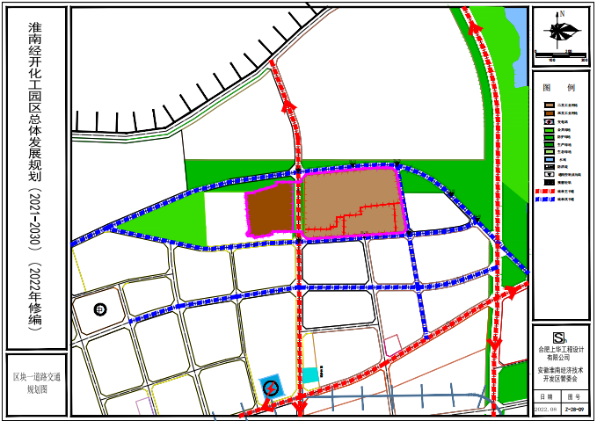
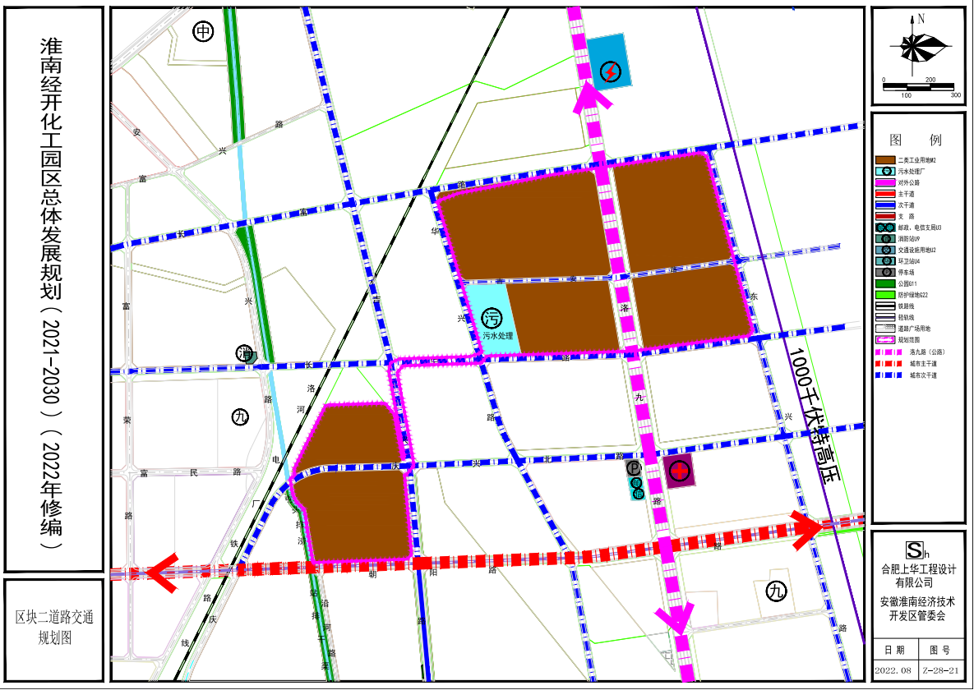

10.3 供热基础设施规划
目前淮南经济技术开发区内的蒸汽由田家庵电厂热力厂提供，蒸汽最大总供应能力300t/h，压力1.0MPa(G)，温度250℃。
(1)供热现状
区块一：引自田家庵电厂2*320MW热电联产机组DN600供热管道，德邦化工的蒸汽需求来源于自建的75t/h锅炉和田家庵电厂热力提供蒸汽，总需求量130t/h。恒诚制药、水卫士环保科技蒸汽由田家庵电厂热力厂、中润热电厂提供蒸汽，恒诚制药蒸汽用量为0.6t/h，水卫士环保科技蒸汽用量为0.5t/h。目前区块一蒸汽余量较大，且剩余发展空间不大，故能满足规划要求。
区块二：国瑞药业的蒸汽需求来源于田家庵电厂热力厂DN500供热管道提供蒸汽，供汽能约为130t/h，目前国瑞药业需求21t/h，其他已建企业需求15t/h。富裕94t/h，根据预测，能满足园区未来入园企业需求。
(2)供热规划
区块一蒸汽管道来自田家庵电厂热力厂，蒸汽管道沿振兴北路由南向北铺设，供热规划见附图15.区块一供热工程规划图（图号：Z-28-15）。
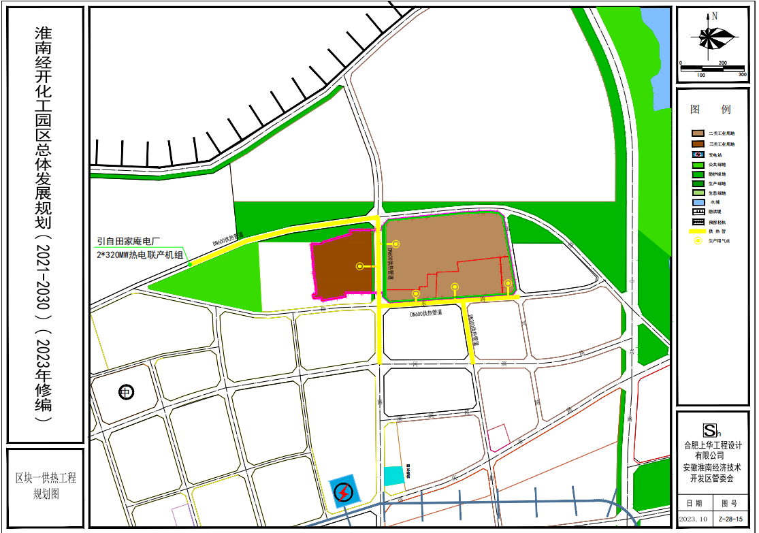
区块二蒸汽管道来自田家庵电厂热力厂，蒸汽管道沿长宁路铺设，总管径为DN500，沿吉兴路铺设至区块二西片管径为DN200，由长宁路接入区块二东片区管径为DN200，最大供热能力300t/h。化工园区各企业供热以自建燃气锅炉、余热锅炉、燃气导热油炉供热为备用热源，供热规划见附图27.区块二供热工程规划图（图号：Z-28-27）。
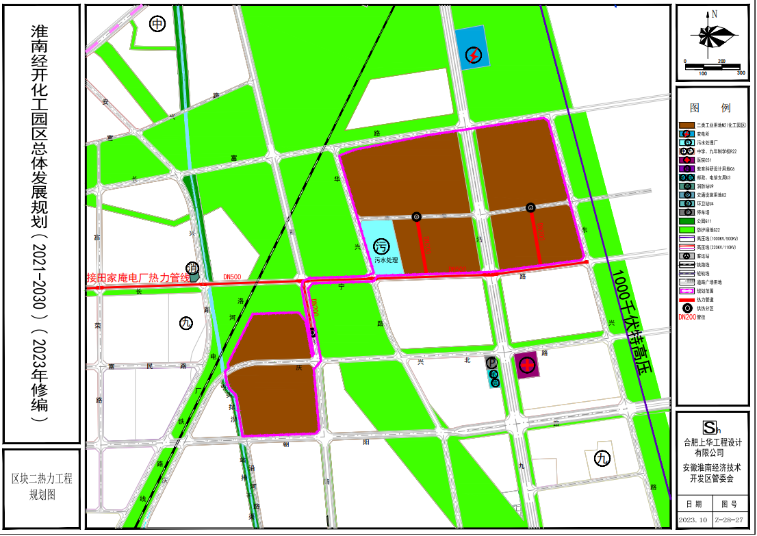
10.4 供排水基础设施规划

10.4.1 供水工程规划
(1)水源
淮南经开化工园区供水主要由接市政一、三水厂环网供水主网提供，总供水能力为400000m³/d。
(2) 供水现状
区块一：区块一：用水来源为接市政一、三水厂环网供水主网，德邦化工用水量为300m³/h。恒诚制药和水卫士环保科水源来自淮南经济技术开发区供水管网，由田东路接DN200给水管道进厂区，恒诚制药用水量约为56m³/h水卫士环保科技处理用水量为12.5m³/h。
区块二：供水主要由接市政一、三水厂环网供水主网提供，DN300供水管道。国瑞药业由朝阳北路接DN200给水管道进厂区，用水量47m3/h。片区二供水系统规划进行提升项目建设，达到双管路或环状供水要求。具体见附图10.区块一给水工程规划图（图号：Z-28-10）。
(3)供水规划
区块一规划接城市给水管网沿着田东路由西向东供水总管为DN600，沿着建设路由南向北供水总管为DN300，能满足入园企业用水要求。
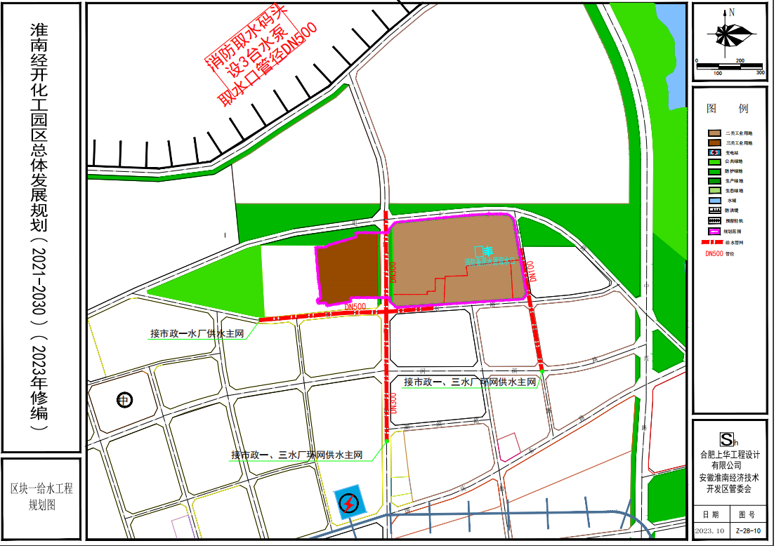
区块二规划接城市给水管网沿着朝阳路由西向东供水总管为DN600，规划接城市给水管网沿着长富路由西向东供水总管为DN400，化工园区内给水支管DN200-DN300。化工园区内支管分别规划沿吉兴路为DN400，沿华兴路为DN200，沿洛九路(G206)为DN200，化工园区内给水支管DN150-DN200，能满足入园企业用水要求。
给水管道管顶覆土深度不得小于0.7米(车行道下)，在管道相互碰接时按照小管让大管、压力管让重力管的原则处理，区块一目前总用水291.8万m³/a，区块二规划预测总用水量为335.44万m³/a。
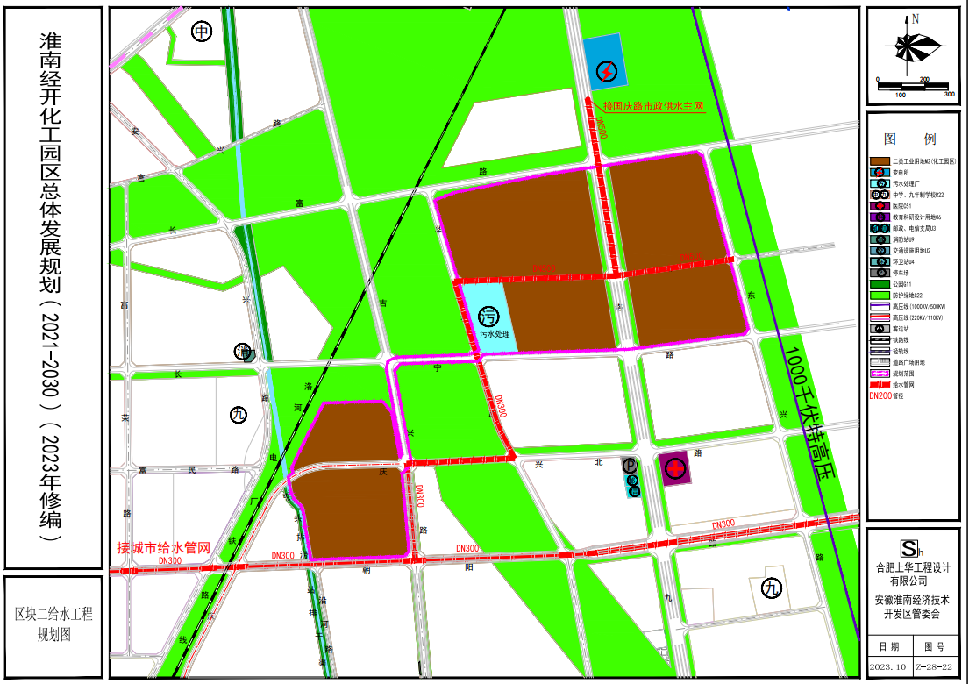

10.4.2 排水工程规划
化工园区采用雨污分流的排水体制。
(1)排水现状
淮南经济开发区目前已建一座1.0万m³/d工业污水处理厂。
区块一：德邦化工污水排放量2400m³/d，恒诚制药污水排放量43.8m³/d，水卫士环保科技污水排放量2.5m³/d，以上三家企业经污水管网收集至各自污水处理设施处理达到《污水综合排放标准》(GB8978-1996)，排入开发区工业污水处理厂，能满足入园企业污水处理要求。
区块二：在建污水处理站污水处理能力3.0万m³/d。国瑞药业污水排放量 1032m³/d，经污水管网收集后入污水处理站处理，其他已建企业污水排放量1200t/h。富裕月2.7万t/h，根据预测，能满足园区未来入园企业需求。
区块一的德邦化工、恒诚制药、水卫士环保科技以及区块二的国瑞药业的生活污水经厂内生活污水处理设施处理达到《污水综合排放标准》(GB8978- 1996) 三级标准后，排入污水排水管道，通过管道输送到市政污水处理厂处理达标排放。
区块一的德邦化工、恒诚制药、水卫士环保科技以及区块二的国瑞药业的污染区域的初期雨水由厂内的雨水管道汇总收集后，排入厂内的初期雨水收集池/事故池，经过处理达到《污水综 合排放标准》(GB8978-1996)三级标准后，排入污水排水管道，通过管道输送到开发区工业污水处理厂。后期雨水和装置排出的未被污染的水(清洁下水)，就近排入雨水排水管道，汇总后排入园区的雨水排水管道，最终排入淮河。
(2)排水规划
区块一规划沿着田东路由西向东铺设排水总管为DN800，沿着建设路由南向北铺设排水总管为DN600，排水处理依托现有的开发区工业污水处理厂。
区块二规划在长宁路与华兴路东北角建设污水处理站，占地61.7亩，处理规模为3万m³/d，集中排污、集中处理，力争使工业污水处理率和接纳率达到100%。新建工业污水管网，独立收集工业污水，排至污水处理厂。区块二沿吉兴路敷设DN800-DN1000污水排水干管，沿长宁路敷设DN1200污水排水干管，沿华兴路敷设DN1350污水排水干管，最终至污水处理站。沿华兴路敷设DN500污水排水支管，沿洛九路(G206)敷设DN500-DN800污水排水支管道，沿吉安路敷设DN500污水排水支管道，最终至污水处理站。区块一污水工程规划图（图号：Z-28-12）见下图：
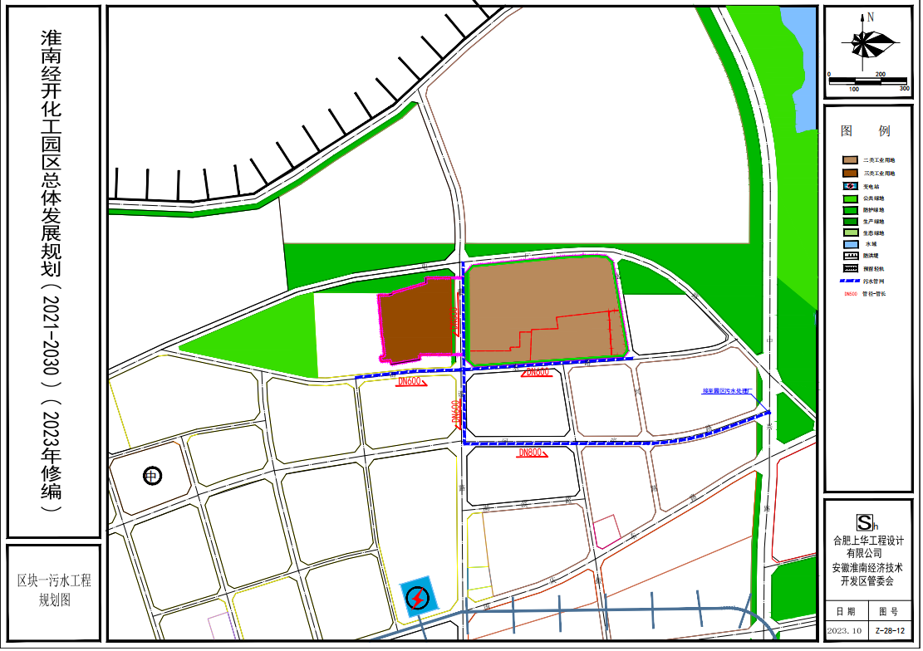
道路红线宽度均大于等于40米，采用双侧布管，规划范围内其余道路污水管均采用单侧布置；污水管起始管段管顶覆土深度不小于1.0米。采用树枝状管网系统。污水干管化工园区等主要道路布置，各企业工业废水必须基于处理达到《污水综合排放标准》(GB8978- 1996)的三级标准与生活污水一并进入化工园区污水处理厂，处理后达到相关回用水标准后排放。区块一目前总污水量为80.7万m^{3/}a，区块二远期预测总污水量为268.35万m³/a，具体见附图12.区块一污水工程规划图（图号：Z-28-12）和附图24.区块二污水工程规划图（图号：Z-28-24）。
区块一根据自然地形特点，“分区收集、就近排放”，雨水主干管电厂路西向东铺设，雨水管主管DN800-DN1000，雨水主干管田东路由西向东铺设，雨水管主管DN600，雨水主干管建设路由南向北铺设，雨水管主管N800。
区块二根据自然地形特点，“分区收集、就近排放”，雨水主干管长宁路、吉安路、庆兴北路由西向东铺设，雨水管主管DN800，吉兴路由南和由北铺设汇入庆兴北路，雨水管主管DN500，雨水主干管洛九路(G206)、东兴路由北向南铺设，雨水管主管DN800-DN1800，雨水经雨水管道汇集，后排入水体。区块二污水工程规划图（图号：Z-28-24）见下图：
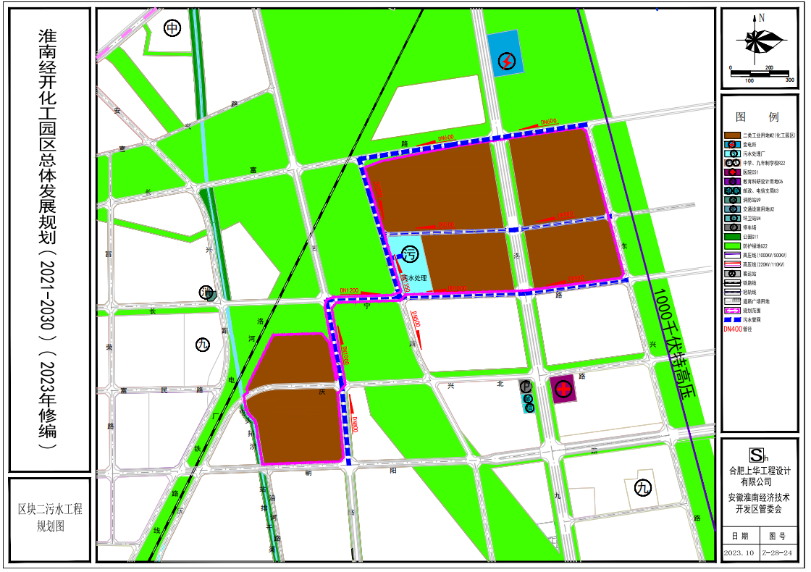

10.5 供电基础设施规划
(1) 供电现状
淮南经济技术开发区有三座变电站，分别是110KV洛河变电站、110KV洛开变电站及110KV田东变电站，双电源及双回路供电可满足化工园区各企业用电需求，日供电能力为4.3万千伏安。
区块一：德邦化工采用双电源、双回路供电方式来满足用电设备的一级和二级负荷供电，电源分别来自110KV洛河变电站（洛河变德邦化工110kV专线）和110KV田东变电站（田东变10kV双回架空线），水卫士环保科技、恒诚制药采用单电源、双回路供电方式或柴油发电机组供电方式满足二级用电负荷。目前德邦化工常开容量为43000KW(保安常开容量10000KW)，恒诚制药常开容量1285.6kW，水卫士环保科技常开容量450kW；德邦化工变压器负荷为12500KVA，恒诚制药变压器负荷为1500KVA，水卫士环保科技变压器负荷为500KVA。
区块二：电源分别来自110KV洛开变电站（洛开变10kV双回架空线）和110KV洛河变电站（洛河变10kV双回架空线），目前国瑞药业设置10KV的变电站，并设置四台1600KVA干式变压器、两台1250KVA干式变压器、两台800KVA干式变压器，总用电需求8800KVA，总供电能力为9600KVA。具体见附图25.区块二电力工程规划图（图号：Z-28-25），能满足未来入园企业用电需求。
(2)供电规划
化工园区规划3座变电站，分别是110KV洛河变电站、110KV洛开变电站及110KV田东变电站，供电能力达到20wkVA，供电出线情况如下：
1)110KV洛河变电站：位于洛九路东侧，长富路南侧，距长富路约一公里，距朝阳路约2.5公里。110KV洛河变电站至化工园区附近出线情况：
①延洛九路向南至朝阳路现有10KV四回路供电线路，从朝阳路开始分为二回路向东往高铁站、二回路向南往农场方向。
②延长富路向西过长宁路经吉兴路向南至朝阳路已架设10KV四回路供电线路。
③延东兴路附近至朝阳路已架设10KV二回路供电线路。
2)110KV洛开变电站：位于沿河路和锦绣路交口，距朝阳路约1.1公里。110KV洛开变电站至化工园区附近出线：
①延沿河路向南至朝阳路国瑞药业西侧向西至经开区已架设10KV四回路供电线路;
②延锦绣路向西经庆兴路至朝阳路已架设10KV四回路供电线路。
3)110KV田东变电站：位于国庆东路和建设路交口，距朝阳路约1.5公里。 110KV田东变电站至化工园区附近出线：
①延国庆东路向西和向东已架设10KV四回路供电线路，从朝阳路开始分为二回路向东往高铁站、二回路向南往农场方向；
②延振兴路已架设10KV四回路供电线路至朝阳东路；
③延建设路已架设10KV四回路供电线路至朝阳东路；
④延朝阳东路向西和向东已架设10KV二回路供电线路；
具体见附图13.区块一电力工程规划图（图号：Z-28-13）和附图25.区块二电力工程规划图（图号：Z-28-25）。
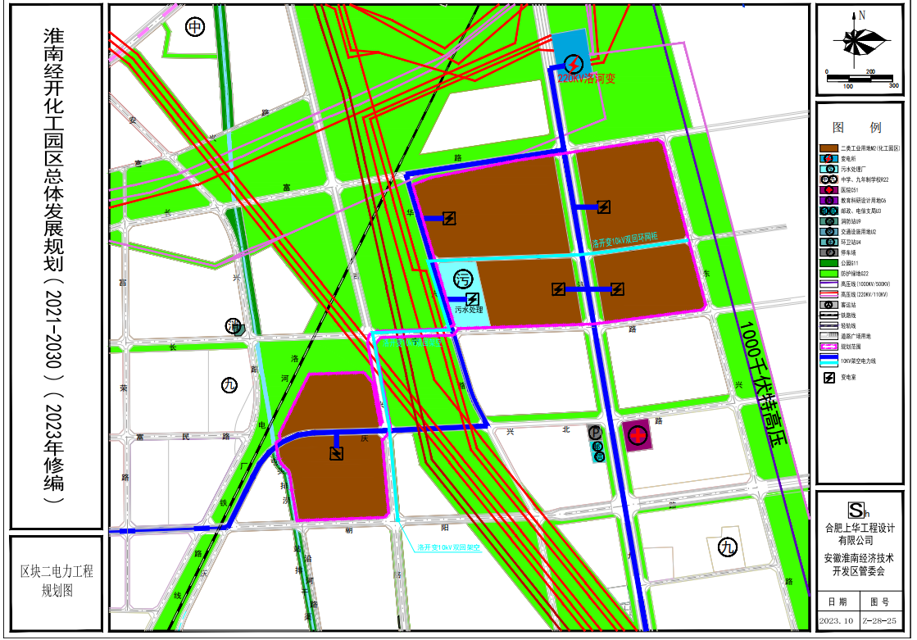

10.6 电信邮政基础设施规划

10.6.1现状分析
淮南经济技术开发区已开通固定电话和宽带业务，设置了GSM和CDMA移动通讯基站，无线信号基本上已覆盖全区。淮南经济技术开发区建设的光缆网可以满足企业的个性化组网、工业区及生活区语音、宽带、网上办公、固话办公、移动办公、数据、视频会议等多种业务的承 载和传输需要，并已实现光缆到路边的宽带接入。电讯电缆全部采用管道电缆方式敷设，沿园区主干道和支路按6孔敷设。
电话网络中心至各企业的电话干线采用电话电缆直配，网络干线采用多模光纤直配至各单体接线箱。
目前德邦化工、恒诚制药、水卫士环保科技、国瑞药业电话电缆及通信光缆均已沿路边地下管道铺设就位。电话网络中心(CD)设置于办公楼，接入厂区外现有市政电话网络。各建筑物内办公室根据需要设置一定数量的电话信息插口。

10.6.2电信网络规划
区块一规划由田东电信站沿建设路由南向北，沿田东路铺设至化工园区各企业办公楼。具体见附图14.区块一电讯工程规划图（图号：Z-28-14）。
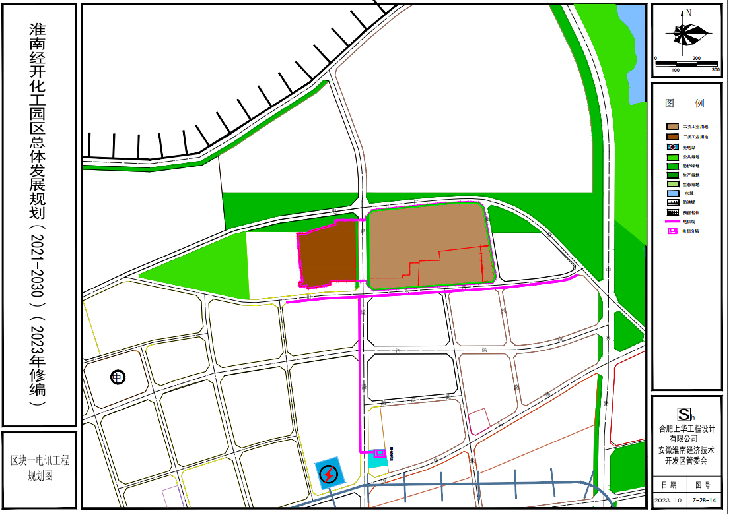
区块二通讯光缆规划自庆兴北路与洛九路西南角电信管理所引入，沿庆兴北路、华兴路、长宁路、吉安路接入化各企业办公楼。具体见附图26.区块二电讯工程规划图（图号：Z-28-26）。
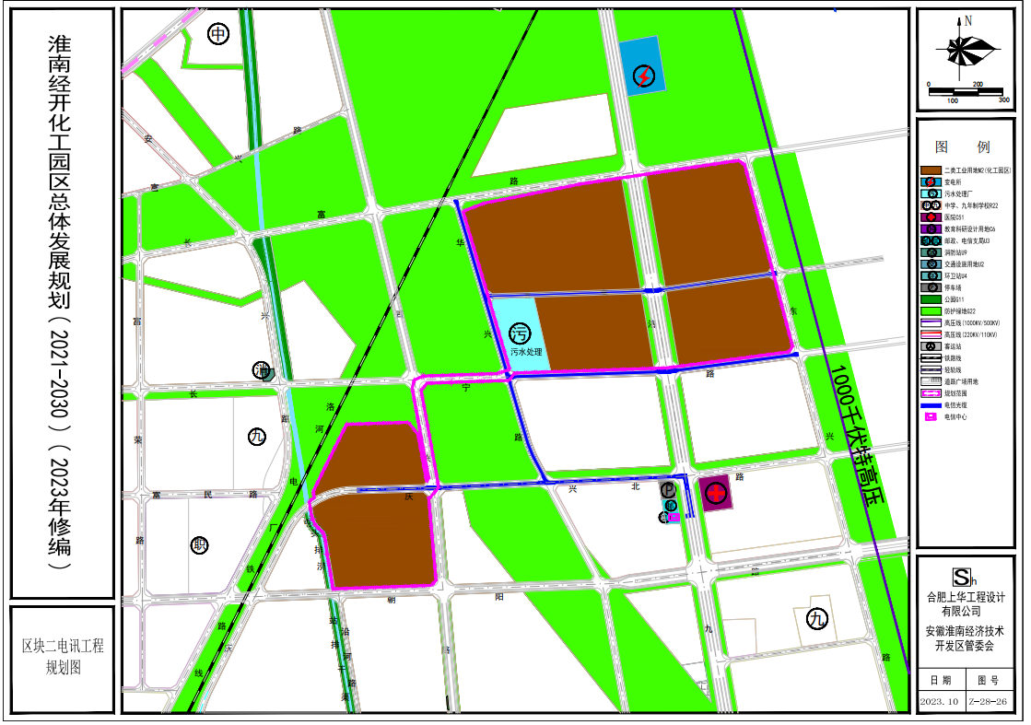

10.7 供气基础设施规划
(1)供气现状
区块一：德邦化工、恒诚制药、水卫士环保科技均不涉 及使用天然气。各企业涉及使用的氮气、压缩空气以及其它工业气体以各企业自配制氮机、空压机、工业气瓶供气为主。
区块二：国瑞药业涉及使用天然气(燃气锅炉)，由朝阳北路引DN160中压燃气管道，压力0.4MPa，至厂区内DN100低压燃气管道，压力2000Pa。
(2) 供气规划
规划燃气总用量为5x10⁶万大卡/年。化工园区的燃气由洛河天然气门站供应。洛河天然气门站位于洛河镇东，洛九路北的陈庄、王庄中间地段。由国庆东路城市主干管引入
淮南经济技术开发区，管径为DN400，在园区内部形成干管环网。
化工园区各企业涉及使用的氮气、压缩空气以及其它工业气体以各企业自配制氮机、空压机或工业气瓶或工业气储罐供气为主。

10.8 工业管廊
片区二根据《化工园区公共管廊管理规程》综合规划建设公共管廊，规划后期入园企业“一企一管”污水管网、上下游物料及工业气体输送能够满足园区综合需求。
公共管廊应按照安全设施“三同时”履行安全条件、安全设施设计、安全设计竣工验收。
制定《公共管廊安全管理制度》，明确公共管廊投资建设单位、安全运营管理、监督单位、管道使用单位，制定各方职责权限。
根据《化工园区公共管廊管理规程》要求定期进行开展组织危险因素辨识活动；设置防撞护栏、安全须知、警示标志、标识等；建立管廊使用单位档案，运用安防视频综合管理平台，通过视频监控、电子地图、周界入侵报警等技术手段，实现安全预警系统，运用现场巡查、专项隐患排查等方式开展日常安全运营管理工作，掌控管廊区域动态，并将公共管廊相关数据及管理运行引入化工园区智慧平台，进一步完善管廊数字化管理等方面内容。
编制《公共管廊安全事故应急预案》，并报市、区应急局备案。
(1)管廊现状
化工园区目前未建设公共管廊，化工园区架空管道仅蒸汽管道，距地面1.5m，跨距小于9m，层间距大于1.5m，符合GB50484标准要求。
(2)管廊规划
化工园区架空管道仅蒸汽管道，本次管廊规划仅规划公用工程水、蒸汽等管道管廊，不涉及工业气体以及其他危化品输送管道。蒸汽管道规划沿长宁路铺设至区块二，沿吉兴路铺设至化工园区，架空蒸汽管道按照GB50484等标准进行铺设。化工园区内部天然气管道采用直埋敷设，天然气管道管材为低合金钢管。化工园区内部供水管道和污水管道采用直埋敷设，供水管道和污水管道管材为PE管。
具体见附图16.区块一公共管廊规划图（图号：Z-28-16）和附图28.区块二公共管廊规划图（图号：Z-28-28）。
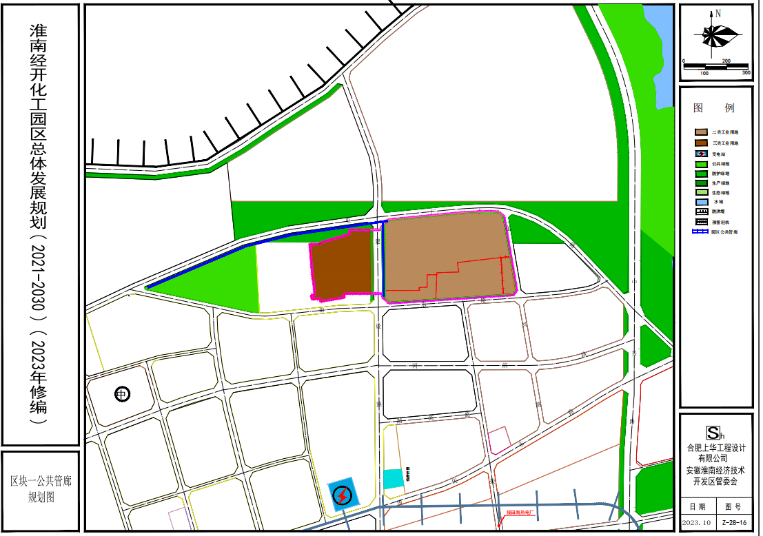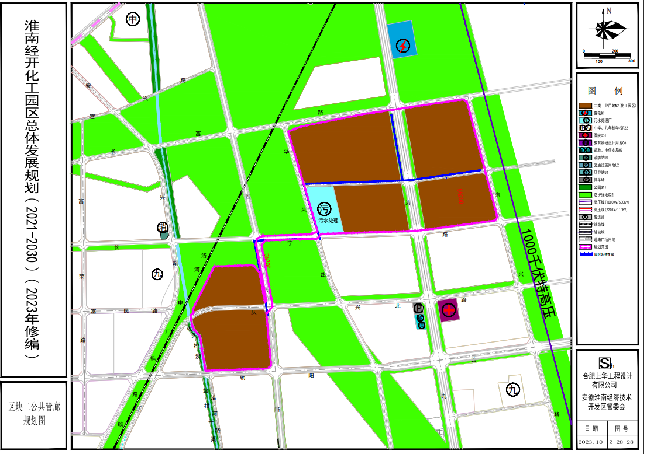

10.9 综合防灾减灾工程规划
10.9.1综合防灾体系组成
（1）消防工程：主要包括消防站、消防给水管网和消火栓的布局等；
（2）防洪工程：主要是区内水系的防洪堤设置并提出防洪标准；
（3）抗震工程：布置抗震避灾疏散场地和道路以及主要建构筑物的抗震级别要求；
（4）人防工程：主要布置战时留城人员的地下隐蔽工程和疏散人员的集合地以及疏散路线；
（5）救灾生命线：划定疏散通道以及给水、供电、通讯等设施的防护措施。

10.9.2公共安全
1、规划目标
建立完善的公共安全保障体系和综合应急救援体系，建立化工园区综合安全防灾指挥机构，逐步实现与淮南经济技术开发区的公共安全应急联动。
2、规划措施
①根据化工园区功能分区和路网系统确定安全防灾单元，各单元之间以城市主干路及绿化带分隔。
②安全疏散道路系统应由疏散干道和疏散次干道组成。每个安全防灾分区在各个方向上应至少保证两条安全疏散通道。
③布局足够的疏散避难空间。利用安全防灾分区内的绿地、停车场和街头广场作为避难人口的疏散场地。防灾疏散场地应设立明确的标志，面积在2公顷以上的防灾疏散场地应设置给水、排水及供电等市政公用设施。
④结合淮南经济技术开发区专项规划，按层次和分区配备医疗救护工程、专业队工程和物资储备设施等。
⑤城市生命线工程包括交通、通信、供电、供水、供气、医疗、卫生及消防等主要系统，重要设施明确纳入城市公共安全体系，充分满足城市防灾和减灾的需要，切实保障城市安全。

10.9.3消防工程
(1)规划目标
充分贯彻“安全第一，预防为主”和“生产必须安全，安全为了生产”的思想，对生产中的易燃、易爆装置和物品设置防范措施，在监控中心建立消防信息平台，并实施有效的控制，以减少和防止火灾事故的发生。
(2)消防水源
消防水源主要由市政消火栓供给。江河、湖泊等天然水源尚未利用于消防用水。主干道上供水管基本上采用环网供水，主次干道上均设置足够的消火栓。
(3)消防措施
在化工园区建立一个高效实用、安全可靠的消防体系和先进的消防通信网络，做到安全生产、经济合理、方便适用。沿道路在消防水管网上设置消火栓，间距不大于120米。并根据各企业设置其它化学和气体等灭火措施。在消防救援、管理模式上与国际接轨，预防和减少火灾危险。
(4)消防体系
化工园区消防体系为两级管理，即化工园区专职公安消防队和企业兼职消防队，前者负责化工园区内公用设施消防、区内企业火灾联防，后者负责企业内部火灾预防和火灾消防。
(5)消防站
消防站布局原则应以消防队接警起5分钟内到达责任区边沿为原则，设置在交通方便的位置，距人员密集的公共场所不小于50米；距储存易燃、易爆危险物品的建筑、装置、油罐区等处不得小于200米。
依托淮南经济技术开发区总体规划布局，规划在朝阳路以北、吉兴路以东设有一座消防站，担负起化工园区的消防任务。化工园区内入驻企业依据建设项目需要在内部设置必要的水消防、泡沫消防等消防设施，大火灾联防将按相应入区的有关规定出资或约定，依托化工园区管理办公室协调管理的消防站进行。

10.9.4抗震工程

抗震规划坚持“预防为主、平震结合、常备不懈”的原则，加强对地震灾害的预防、抗御和救灾工作，最大限度地减少地震损失。

由于本化工园区为医药化工园区，生产过程所所需要的原材料和产品，大多数为易燃易爆、有毒品，若有地震灾害发生，其产生的次生灾害可能对环境造成重大影响，因此，按国家有关规定需进行专项的抗震规划。

根据国家颁布的《中国地震动参数区划图》（GB18306-2015），化工园区所在地区的地震动峰值加速度为0.05，对应地震基本烈度值为7度。因此，在规划区域内的一般性建构筑物其抗震按7度设防，个别可能产生次生灾害的重要建构筑物或装置应依据相关建筑规范提高设防标准。具体建筑抗震设计按《建筑抗震设计规范》（GB50011-2010）进行。化工园区入驻企业在建设前应做详勘，并按照《建筑抗震设计规范》要求进行设防。

10.9.5防洪排涝工程
1、规划目标
规划期末建成与经济、社会、环境相协调并与城市发展相适应的现代防洪排涝体系，提高洪水调控和安全保障能力。主要防洪工程实施后，能显著提高城区防洪能力，确保规划范围内在设计洪水位以下不出险，做到挡得住，排得出，遇到超标洪水有对策。
2、防洪工程规划
①防洪标准：本化工园区建设项目涉及许多易燃、易爆、有毒有害的物料，根据《防洪标准》GB50201-2014，并参照国内化工园区的通用防洪建设标准，化工园区防洪标准近期为20年一遇，远期为50年一遇。
淮河淮南段历史最高洪水水位为24.01m，区块一地面标高在25-28.9m，区块二地面标高在24.2-26m。
②防洪堤建设：加强洪沟、五道沟等河道两侧的防洪堤建设。
3、排涝工程规划
①排涝标准：排涝标准为20年一遇，24小时暴雨24小时排出。
②排涝泵站建设：化工园区河流岸边，设排涝泵站。根据暴雨特征、地形特征和水体蓄洪能力确定排涝泵站的规模。
4、防洪排涝措施
采用工程措施与非工程措施相结合的方法。洪水的出现有极大的随机性，同时建设防洪系统受到经济技术条件的制约，防洪能达到的标准有一定的限度。因而，不可能单独依靠工程措施来控制洪水灾害，只有与非工程措施结合使用，才能有效地提高防御洪水的能力。

10.9.6人防工程规划
化工园区内的人防工程，应根据当地人防办的要求相应建设人防设施，对于容易积聚密度比空气重的可燃和有毒气体的地段，不宜设置地下人防工程。该规划可依托淮南经济技术开发区总体规划进行，结合工业化工园区的开发，充分利用绿地、广场、大型基础设施和地下过街通道建设一批人防骨干工程。人防建设要与城市建设相结合，规划应走上正规化、程序化、制度化的轨道，人防工程项目一经确定，应严格执行，不得随意更改。

10.9.7气体防护规划
区块一依托德邦化工的气防站，其主要设施有分析仪器(包括有毒可燃检测仪、测爆仪、测氧仪)共5台、抢修及堵漏工具一套、气防车一辆、防毒面具30套、长管2根、空气呼吸器6套、防护服4套、应急照明2套、防化靴4双、担架1个、防护眼镜10付、安全带10付、应急药箱2个、锨镐50把、消防水带4条等。目前，德邦化工气防站能满足德邦化工需求。
区块二未规划气防站，依托国瑞药业设置的小型气防站，配备有便捷式可燃气体报警仪，抢修及堵漏工具一套、消防服8套、防化服4套、耐酸碱胶鞋5双、急救箱1套、防爆手电筒6个、防护眼罩5个、防毒面具11具、消防斧1个、担架1个、正压式空气呼吸器2套。
为了贯彻执行有关法律法规，落实“以人为本、预防为主、防治结合”的方针，防止和减少有毒有害气体危害，保障人身安全，按照现行有关国家标准规范的相关规定应在化工园区设立气防站。气防站按照国家能源局发布的《气体防护站设计规范》SY/T 6772-2009的相关规定设置。《气体防护站设计规范》（SY/T 6772-2009）规定：使用、产生急性毒性为极度危害、高度危害的有毒气体或形成有毒气体重大危险源的大、中型企业应设置气防站；小型企业应设置气体防护点。按照《职业性接触毒物危害程度分级》（GBZ 230-2010）和《危险化学品重大危险源辨识》（GB 18218-2009）相关规定，化工园区内拟入驻可能存在有毒气体或形成重大危险源有毒气体有氨气和氢气等，需规划在消防站设置气防站。、

10.9.8应急救援规划
(1)规划目的
为提高当化工园区保障公共安全和处置突发公共事件能力，最大限度地预防突发公共事件及减少其造成造成的损害，保障公众的生命财产安全，维护国家和社会稳定，促进经济社会全面、协调、可持续发展。化工园区应依据国家相关法律法规制定针对化工园区特点的突发公共事件应急救援体系及设施。
(2)规划依据
宪法、行政法规、国家突发公共事件总体应急预案
(3)规划原则
以人为本，减少危害。切实履行政府的社会管理和公共服务职能，把保障公众健康和生命财产安全作为首要任务，最大程度地减少突发公共事件及其造成的人员伤亡和危害。居安思危，预防为主。高度重视公共安全工作，常抓不懈，防患于未然。增强忧患意识，坚持预防与应急相结合，常态与非常态相结合，做好应对突发公共事件的各项准备工作。统一领导，分级负责。在当地政府的统一领导下，建立健全分类管理、分级负责，条块结合，属地管理为主的应急救援管理体制。依法规范，加强管理。依据有关法律和行政法规，加强应急管理，维护公众的合法权益，使应对突发公共事件的工作规范化、制度化、法制化。快速反应，协同应对。加强以属地管理为主的应急处置队伍建设，建立联动协调制度，充分动员和发挥入区企业和志愿者队伍的作用，依靠公众力量，形成统一指挥、反应灵敏、功能齐全、协调有序、运转高效的应急救援管理机制。依靠科技，提高素质。采用先进的监测、预测、预警、预防和应急救援处置技术及设施，充分发挥专家队伍和专业人员的作用，提高应对突发公共事件的科技水平和指挥能力，避免发生次生、衍生事件；加强宣传达和培训教育工作，提高公众自救、互救和应对各类突发公共事件的综合素质。
10.9.8.1应急救援体系规划
1)应急救援体系
化工园区总体应急救援体系包括：
- 要求各企业设立应急救援指挥部，在化工园区应急救援指挥中心的领导下，负责本企业应急救援预案的编制和修订、应急队伍的演练、应急物资储备、组织管理等工作；本企业发生事故时，第一时间出动负责现场应急指挥工作，其他企业发生事故时，服从化工园区应急救援指挥中心的统一调度，参与救援。
（2）充分调动化工园区现有企业特别是较大型企业的应急救援力量。根据可能发生事故的类型和特点，规划增加化工园区内新入区企业的应急救援力量为化工园区主要依托力量。
（3）强化应急救援指挥中心对整个化工园区的应急物资储备、组织管理等工作。应急救援指挥中心应督促各企业按要求储备应急物资，由各企业应急救援指挥部组织管理，并将清单上报应急救援指挥中心，应急救援指挥中心指派专人汇总、管理，形成应急物资储备库，绘制其分布图，并对其保养和维护情况实施监督管理，确保在发生事故时，能及时有效调动资源，真正做到对区内的应急设施和应急资源实施统一管理、统一调度、统一使用。
（4）加强相互协调与统一指挥的应急机制建设。以能够及时、快速、高效地开展应急救援为出发点，结合化工园区应急救援工作的现实和发展需要，坚持联防联动的原则，充分发挥应急救援体系整体效能，解决当前存在的接警、指挥、协调依然受各自领域局限的问题。
2)应急救援组织结构
应急指挥部
在淮南经济技术开发区管委会领导下，设立化工园区生产安全事故应急救援指挥部：
总指挥：管委会主任
副总指挥：管委会分管安全生产副主任
成员单位：安全生产监督管理局、公安分局、经开区消防救援大队、社会发展局、生态环境分局、交警中队、市场监督管理分局、经贸发展局、建设发展局、纪监工委、财政局、党政办公室、供电公司以及事故单位。
应急救援队伍
外部应急救援队伍主要依托现有位于威海路与浦东路交叉路口西侧经开区消防救援大队。经开区消防救援大队依据《危险化学品单位应急救援物资配备要求》(GB30077-2013)配备了救援车、防毒面具、防化服、个体防护器材、消防器材、堵漏设备、应急照明、通讯设备等应急救援物资。德邦化工与山河药辅分别设有微型消防站，各有消防车一辆，作为辅助消防救援。
化工园区内的德邦化工、恒诚制药、水卫士环保科技、国瑞药业均编制应急救援预案，配备了应急救援器材，并已到应急管理局备案，三级应急响应由企业组织救援，一级和二级响应依托经开区消防救援大队救援和德邦化工、山河药辅的微型消防站。
（1）领导机构
规划依托淮南经济技术开发区管委会，建立突发公共事件应急救援指挥中心，统一参与和调度化工园区内应急救援指挥工作。
（2）工作机构
应急救援指挥中心依据有关法律、行政法规和各自的职责，负责相关类别突发公共事件的应急救援工作。应急救援指挥中心负责履行值守应急、信息汇总、综合协调和参与救援等职责，发挥运转枢纽作用。
（3）专家组
应急救援指挥中心要建立各类专业人才库，可以根据实际需要聘请有关专家组成专家组，为应急管理提供决策建议，必要时参加突发公共事件的应急救援处置工作。
10.9.8.2应急救援运行机制
1)预测与预警
针对各种可能发生的突发公共事件，完善预测预警机制，建立预测预警系统，开展风险分析，做到早发现、早报告、早处置。根据预测分析结果、对可能发生和可以预警的突发公共事件进行预警。预警信息的发布、调整和解除可通过广播、通信、信息网络、警报器、宣传车或组织人员逐户通知等方式进行。
2)应急处置措施
（1）信息报告
特别重大或重大突发公共事件发生后，要立即向上级报告。应急救援指挥中心负责人要在第一时间赶到现场，了解情况后在第一时间向淮南市应急管理局汇报，同时通报有关地区和部门。应急救援处置过程中，要及时续报有关情况。
（2）先期处置
突发公共事件发生后，应急救援指挥中心要根据职责和规定的权限启动相关应急预案，及时、有效地进行处置、控制事态。
（3）应急救援响应
对于先期处置未能有效控制事态的特别重大突发公共事件，要及时启动相关预案，由上级应急指挥机构或工作组统一指挥或指导有关地区、部门开展处置工作。现场应急救援指挥机构负责现场的应急救援处置工作。
（4）应急救援结束
特别重大突发公共事件应急救援处置工作结束，或者相关危险因素消除后，现场应急救援指挥机构予以撤销。
（5）信息发布
突发公共事件的信息发布应当及时、准确、客观、全面。事件发生的第一时间要向社会发布简要信息，随后发布初步核实情况、政府对措施和公众防范措施等，并根据事件处置情况做好后续发布工作。
3)应急物资与保障
各有关部门要根据职责分工和相关预案做好突发公共事件的应对工作，同时根据总体应急救援预案切实做好应对突发公共事件的人力、物力、财力、交通运输、医疗卫生及通信保障等工作，保证应急救援工作的需要和灾区群众的基本生活，以及恢复重建工作的顺利进行。
（1）人力资源
应急救援指挥中心和入区企业要加强应急救援队伍的业务培训和应急演练，建立联动协调机制，提高装备水平；动员入区企业以及志愿者等各种社会力量参与应急救援工作，发挥其在应对突发公共事件中的重要作用。必要时可请求附近部队按照有关规定参加应急救援处置工作。
（2）财力保障
要保证所需突发公共事件应急准备和救援工作资金。对受突发公共事件影响较大的入区企业和个人要及时研究提出相应的补偿或者救助政策。要对突发公共事件财政应急保障资金的使用和效果进行监管和评估。
（3）物资保障
应根据有关法律、法规和应急救援预案的规定，做好物资储备工作。要保障消防物资供给、气防站物资供给、灭火器材的配备、抢险救援器材的配备等，建立县级应急物资储备库。
（4）医疗卫生保障
应急救援指挥中心要协调的急救、化学救护等专业技术队伍，在需要时能及时赶赴现场开展医疗救治、疾病预防控制等卫生应急救援工作。
（5）公共设施
应急救援指挥中心需协调有关部门要按照职责分工，分别负责煤、电、油、气、水的供给，以及废水、废气、固体废弃物等有害物质的检测和处理。

11保障措施

11.1 加强领导，统一认识，加大支持力度
调整优化医药化工产业结构，培育核心企业晶核作用，促进集群发展，壮大医药化工产业支柱，增强淮南经济技术开发区的综合实力。市政府各有关部门要密切配合，综合运用土地、财政、金融等政策，促进规划区医药化工产业的发展。
一是要成立开发区医药化工产业建设领导协调机构，以加强组织领导和协调力度，下一步集中实施消防站升级、危化品停车和封闭围栏的建设；
二是要将规划中的项目纳入开发区重点建设工程，并积极争取得到省市医药化工产业政策支持，争取在土地供应、环评审批、资金融集等方面给予支持，使得本产业园成为政策高地、成本洼地和创业福地；
三是进一步加强规划引导。以科学发展观为指导，按照国家关于新型医药化工产业发展政策要求，加强医药化工产业发展规划工作，修订完善已有的各类发展规划。切实加强规划管理，引导和促进化工产业健康有序发展。
四是化工园区在开发过程中，应遵循主导产业发展目标，严格控制与主导产业不相符企业入驻，限制与规划主导产业不相符企业的发展规模。

11.2做好规划实施过程的统筹工作
为确保医药化工产业按规划实施，必须抓好规划实施过程中的协调工作。协调工作重点是：
首先，根据“有所为和有所不为”的原则，结合各地区实际，重点抓好重大医药化工项目和核心企业的建设，进而营造一个“以点带线”（即医药化工某条产业链），“以线带面”（即医药化工基地产业群）的发展态势；规定新建医药化工企业必须进入规划的产业园建设，严禁另外择址，分散布置。
其次，应本着“循序渐进”的原则，逐步实施。杜绝一哄而上和重复建设。
最后，切实做好规划实施过程的需要解决的相关问题，包括:
一、新增化工园区位于淮南经济技术开发区东侧，与开发区道路紧密相连，建议长宁路作为化工园区物流主干道，社会车辆禁止进入。
二、化工园区部分与周边规划布点学校距离较近，政府部门应进行局部规划调整满足相关安全和卫生防护距离要求。
三、当前加快启动推进片区一周边搬迁计划，出台明确搬迁方案文件备查。
四、园区片区二有国道（拟定）穿越，建议申请停止洛九路升级为206国道的方案。
五、化工园区安全生产管理机构依据化工园区整体性安全风险评估结果和相关法规标准的要求，划定化工园区周边土地规划安全控制线。园区管委会发布了《关于淮南经开化工工业园土地规划安全控制线通知》及《淮南经开化工工业园土地规划安全控制线》文本，并报送市自然资源局、市应急局等部门。

11.3加大人力资源开发和引进的力度
医药化工产业属于技术密集型产业，其项目建设、生产经营、产品开发等领域都需要大量的专业化人才。本化工园区新材料产业具有一定基础，具有相当一批化工业的专家人才，并且安徽省内高校众多，可为产业发展提供充裕的人才队伍。采用科学的人才政策，着力营造感情留人、待遇留人和事业留人的环境，对引进的高层次人才在住房、科研、生活津贴等方面尽可能提供扶持；另外，建立有利于医药化工人才健康成长和优秀人才脱颖而出的激励机制，支持采取期权、技术入股、特殊津贴等灵活的激励措施，鼓励企业引进国际国内尖端人才。对医药化工关键技术开发、推广应用做出突出贡献的人员给予表彰和奖励。改善医药化工产业高级经营人才、科技人才和技能人才的工作生活条件，努力遏制人才外流。

11.4关注行业发展，坚持科技创新，以新技术的推广带动化工产业的发展
医药化工技术发展日新月异，在把握住市场发展方向的前提下，保持技术敏感度，积极跟踪调研当前医药化工行业出现的新技术新产品。医药化工产业是技术密集型产业，产业的发展关键在于重大技术的突破及其产业化。要积极扶持和推进现有工业试验装置的产业化，同时要加强联合，让企业技术中心与医药化工行业的科研院所联姻，整合原有医药化工技术力量，集中力量对医药化工产业中的基础性生产技术进行创新。组建医药化工行业企业技术服务中心，加大人力、财力支持力度，为医药化工行业中小企业发展提供技术服务和支持，建立起医药化工产业发展技术支撑体系和技术共享平台。

11.5加强招商引资，发展循环经济
目前区块一未开发面积1.67公顷。区块二总未开发面积51.1公顷。鉴于淮南经济技术开发区目前仍有52.77公顷左右的可建设用地，应加强招商引资，招商引资因结合当地资源、发展现状及化工园区重点发展医药化工的定位，优先引进高附加值、符合国家高新技术产业发展方向、属于国家或省级战略性新兴医药化工产业，同时与本地区资源及现有产业契合度高的项目应加大招商扶持力度。同时，在招商引资过程中加强投资导向引导，对于当前国内产能过剩的投资项目要慎重筛选，严格论证。

